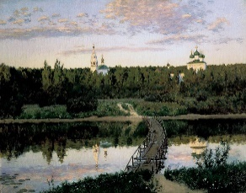
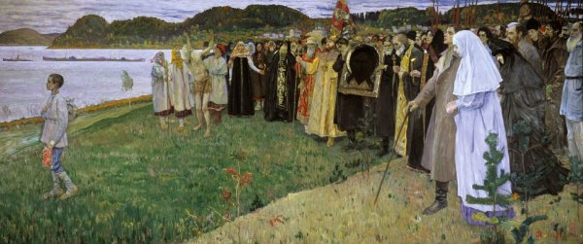
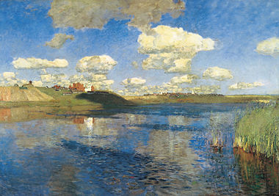
Московский техникум космического приборостроения ФГБОУ ВО «Московский государственный технический университет имени Н.Э. Баумана»
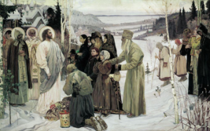
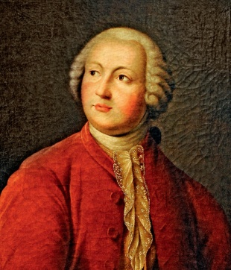
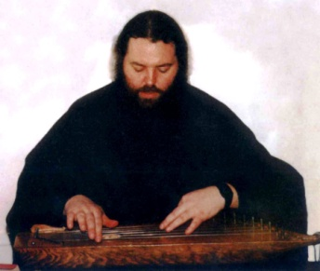
Сборник
литературных
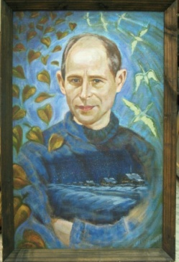
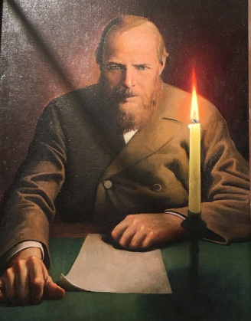
исследований
«Юбилей
как повод
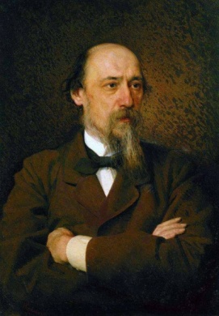
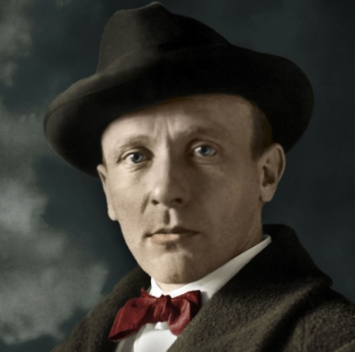
для
осмысления»
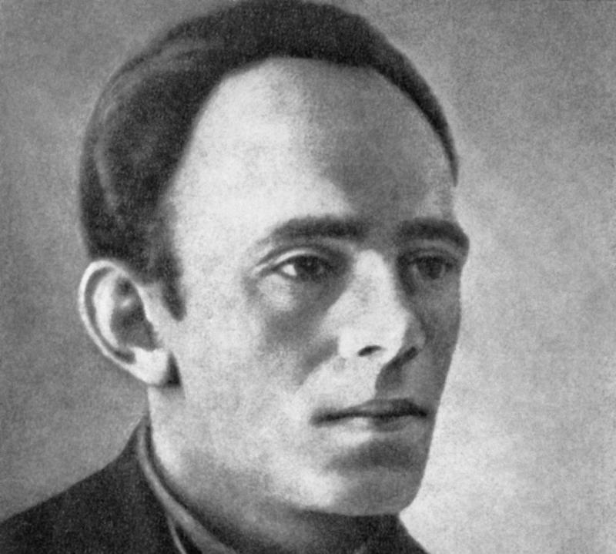
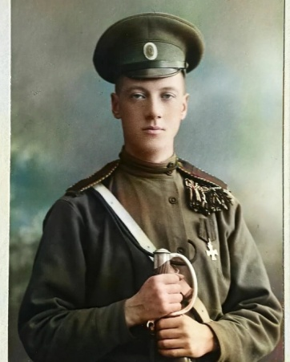
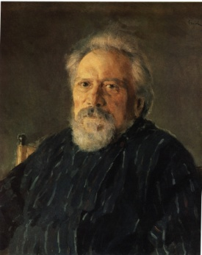
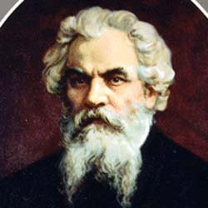

Москва 2021

Оглавление.

Вступление. ………………………………………………………..……….стр.4
О творчестве М.В.Ломоносова
Величие Творца, в мироздании явленное. (Отрывок). …………….…стр. 5
О творчестве Ф.М.Достоевского
Спасающие душу человека смирение и покаяние. ………………….…стр.8
О творчестве Ф.М.Достоевского
Путь в Небеса или в пропасть?! ……………………………………..…..стр.13
О творчестве Ф.М.Достоевского
Доброта «отражает» любовь! (Отрывок)…………………………….…стр.16
О творчестве Н.А.Некрасова
Высокое Предназначение России (Отрывок). ……………………...…стр.18
О творчестве А.М.Жемчужникова
Лето Господне русской природы». (Отрывок). ………………………..стр.20
О творчестве А.М.Жемчужникова
Поучающая Осень». (Отрывок). ………………………......................…стр.25
О творчестве Н.С.Лескова.
Россия, «чающая движения воды». …………………………………...…стр.27
О творчестве Н.С.Лескова.
«Сверхвременная» и «сверхнациональная» Соборность. ...............…стр.62
О творчестве Н.С.Лескова.
Во имя любви. …………………………………………………………......стр.83
О творчестве Н.С. Гумилёва
Любовь к Отечеству – земному и Небесному. …………........................стр.92
О творчестве Н.С. Гумилёва
Победа над смертью. ………………………………………..………….…стр.111
О творчестве Н.С. Гумилёва
Россия жива любовью! ……………………………..…………….…….…стр.113
О творчестве Н.С. Гумилёва
Благословенные воины русские!!! (Отрывок). ………………………..стр.117
О творчестве О.Э.Мандельштама
От любомудрия к Истинному Христианству. ……………………...…стр.120
О творчестве О.Э.Мандельштама
Глубокое видение «русского апокалипсиса». …………………...……стр.133
О творчестве О.Э.Мандельштама
Через скорби к Небесам. ……………………………………………......стр.147

О творчестве М.А.Булгакова
Без воскресения (Отрывок). …………………………………………......стр.150
О творчестве М.А.Булгакова
Этюд «Чудовищный эксперимент над… жизнью». ………..………….стр.152
О творчестве Н.М. Рубцова
Воскресшая Святая Русь, воплощённая в творчестве Н.М.Рубцова. стр.158
О творчестве Н.М. Рубцова
Одухотворённый русский пейзаж. (Отрывок). ………………………..стр. 198
О творчестве Н.М. Рубцова
Малая родина, навек в душе запечатлённая. (Отрывок). .....................стр.200
О творчестве Н.М. Рубцова
Молитва русских писателей.(Отрывок). …………………………………стр.204
О творчестве Архидиакона Романа (А.Г.Тамберга)
Святая Русь вне времени земного и пространства. (Два отрывка). …стр.206



Вступление.

Этот год удивительно богат на литературные юбилеи – а юбилей - повод лишний раз (хотя и не «лишний» вовсе) вспомнить о творчестве великого русского писателя.
В сборнике представлены исследования, посвящённые творчеству создателей и прозы, и поэзии, живших и три столетия назад, и землю покинувших на рубеже последних двух веков.
Кроме того, в сборнике среди прочих представлены творческие исследования студентов, этом году защищающих дипломы и начинающих взрослую, самостоятельную жизнь. А работы их - память о первом курсе, о начале обучения. Тоже в чём-то символично.
Как всегда, творчество студентов в единстве с творчеством преподавателя.
Наверное, добавить больше нечего – всё в сборнике...

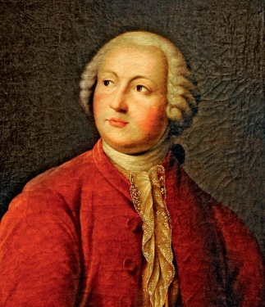
К юбилею Михайло Васильевича
Ломоносова (1711-1765)
______________________________________

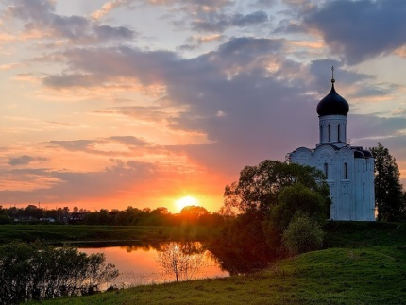
Величие Творца, в мироздании явленное.
(Отрывок)
Часть Вторая.
«Творец! покрытому мне тьмою, простри премудрости лучи».
(На примере творчества М.В.Ломоносова).

Уже прекрасное светило
Простерло блеск свой по земли
И божия дела открыло:
Мой дух, с веселием внемли;
Чудяся ясным толь лучам,
Представь, каков зиждитель сам!

Образ природы в русской литературе играет такую важную роль, что переоценить её невозможно. И, конечно, без этого образа – образа мироздания невозможно представить себе и творчество великого М.В.Ломоносова. Будучи учёным и поэтом, видел он в окружающем мироздании намного больше, чем просто пейзаж, пусть и самый прекрасный. Оттого и назвал М.В.Ломоносов природу Книгой Величия Божьего.
Обратимся же к одному из самых известных произведений - «Утреннее размышление о Божьем Величестве» - вернее, продолжим то, что было уже начато:

Когда бы смертным толь высоко
Возможно было возлететь,
Чтоб к солнцу бренно наше око
Могло, приближившись, воззреть,
Тогда б со всех открылся стран
Горящий вечно Океан.
Там огненны валы стремятся
И не находят берегов;
Там вихри пламенны крутятся,
Борющись множество веков;
Там камни, как вода, кипят,
Горящи там дожди шумят.


Какая величественная, приводящая в трепет картина недоступного человеческому взгляду солнца! И всё же образ мироздания важен не сам по себе – хотя и показан так ярко во всех смыслах. Главное же в произведении - Величие Творца! И образ мироздания должен поведать о Величии Господа! Глядя на созданное Им, невозможно не увидеть, не ощутить то, что Господь над всем и во всём.
О том и говорится дальше.

Сия ужасная громада
Как искра пред тобой одна.
О коль пресветлая лампада
Тобою, боже, возжжена
Для наших повседневных дел,
Что ты творить нам повелел!

Восхищаясь Вечным Мирозданием, поэт словно ступень за ступенью познаёт Самую Главную Истину. В чём же она?! В том, что Господь - Солнце Правды, Солнце Истины!

«Рождество Твое Христе Боже наш, возсия мирови свет разума: в нем бо звездам служащии, звездою учахуся, Тебе кланятися Солнцу правды, и Тебе ведети с высоты Востока: Господи слава Тебе» - поётся на один из главных Праздников – Рождество Христово! Господь «открывает» людям сокрытое во тьме. Тьме духовного невежества, безверия или языческих заблуждений.
Рождество – начало Всеобщего Спасения – ведь в мир пришёл Сын Божий, чтобы, пострадав, победить смерть. И рассвет, восток, где восходит солнце, - начало духовной жизни, начало «восхождения» человеческой души, человеческого разума. Ведь лишь по - настоящему разумные, вернее даже, - мудрые люди могут понять и принять Величие Божие, как во время Таинства Причастия.
Оттого и «внимают с веселием»! …
И это стремительное «движение» вверх продолжается¸ побеждая тьму:

От мрачной ночи свободились
Поля, бугры, моря и лес
И взору нашему открылись,
Исполненны твоих чудес.
Там всякая взывает плоть:
Велик зиждитель наш Господь!
Светило дневное блистает
Лишь только на поверхность тел;
Но взор твой в бездну проницает,
Не зная никаких предел.
От светлости твоих очей
Лиется радость твари всей.

Божье Величие и Божья Милость всюду – во всём - в каждом Его Творении. Божие «присутствие» делает жизнь осмысленной, а человека счастливым.

И потому всё творение воздаёт хвалу Создателю. Воздаёт как «источнику всех духовных дарований»! Эти слова из хвалебного песнопения, обращённого к Богородице, но разве будет неверным сказать их о «Зиждителе мира» - всего сущего?! «Всякое дыхание да хвалит Господа» - этими словами завершается одна из самых загадочных книг Священного Писания – Псалтирь. (Кавычки в данном случае означают ни в коем случае не сомнение – а цитирование духовных песнопений).
Хвалебным пением, по сути, завершается и произведение, воплотившее чувство верующей души самого автора.

Творец! покрытому мне тьмою
Простри премудрости лучи
И что угодно пред тобою
Всегда творити научи,
И, на твою взирая тварь,
Хвалить тебя, бессмертный царь.

А теперь хотелось бы мыслями принестись примерно на два с половиной века вперёд и обратиться к этим строкам.

Так восстань, душа моя.
Умолчи от слез.
С нами Солнце Истины
ИИСУС ХРИСТОС.

Какое единство мыслей известного поэта нашего времени Иеромонаха Романа и великого учёного и стихотворца Классицизма! А иначе, быть не может – ведь «Солнце Истины… осветило путь». «Осветило», когда Спаситель пришёл в этот мир, чтобы спасти всех, верующих в Него.
И снова обратимся к тропарю Рождества Христова: Тебе кланятися Солнцу правды!
Строки великого М.В. Ломоносова словно «выросли» из него и соединили Храм Божий и созданный Самим Творцом Храм Вечного Мироздания.
Потому и показана в произведении М.В.Ломоносова некоторая аллегория дающего жизнь всему живому Солнца и Творца – Источника Жизни Вечной. Творца, указавшего людям путь праведный - «начало» Пути - Пути к Спасению.
Звучит эта мысль и в стихотворении иеромонаха Романа, к которому мы недавно обращались:

Нет, не понапрасну я
Так молил судьбу.
Встало Солнце Ясное,
Осветило путь.


«Осветило», чтобы человек не заблудился, не сгинул во мраке греховных страстей, чтобы нашёл путь праведный. Чтобы осознал своё предназначение! Потому как молитва написан финал «Утреннего размышления…» М.В.Ломоносова.
И оба, созданные с разницей почти в два с половиной века произведения, звучат как Гимн Творцу, открывшему человеку Путь к Спасению.
А потому главная мысль обоих (и не только этих) произведений в том, что каждый новый день, прожитый праведно, прожитый с Богом, - это путь к Спасению, к Жизни Вечной.
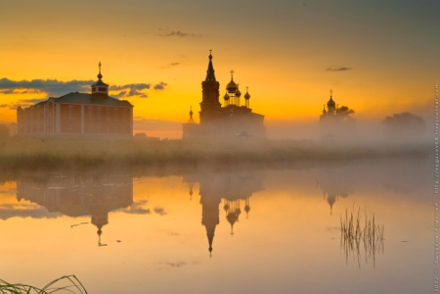
И невозможно не увидеть, не понять, не почувствовать, что мысль эта звучит и у обоих великих поэтов Классицизма – и у тех, кто жил и творил вслед за ними. И всегда будет звучать в великих произведениях искусства. Ведь, как сказал известный русский мыслитель И.А.Ильин, всё великое создаётся «там, где проносятся веяния Духа Божьего». А иначе ничего великого, вечного не создать.

(Студенты: Калиничев Иван Владиславович, Богданов Андрей Александрович)

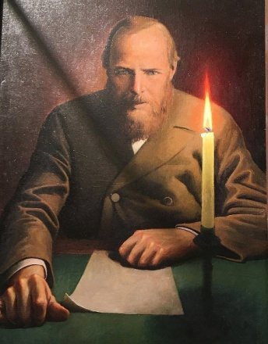
К юбилею Фёдора Михайловича
Достоевского (1821-1881)
______________________________

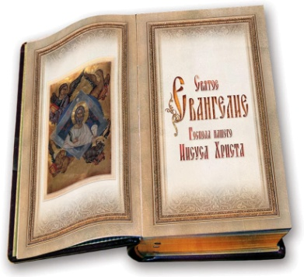
Творческое исследование
«Спасающие душу человека смирение и покаяние».
(На примере творчества Ф.М.Достоевского) .

Глава первая «Покаяния как начало нравственного возрождения»


В боговдохновенной литературе существует великое множество произведений об истинной нравственности, и, конечно, неотделима нравственность от покаяния – изначальное значение которого – «изменение сознания». Предлагаю поговорить о покаянии, отражённом в одном из самых известных произведений русской классики.
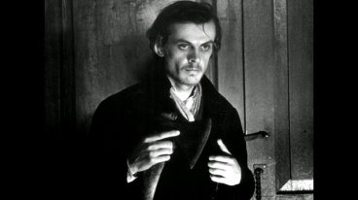
Покаяние словно «рука об руку» идёт со смирением - и одно без другого существовать не может.
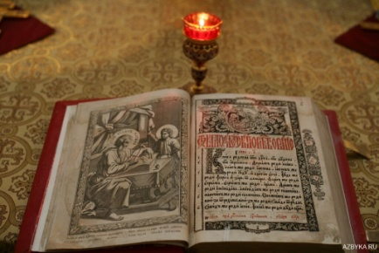
Великий, хорошо известный всем роман «Преступление и наказание». Ф.М. Достоевский покаяние воплотил прежде всего в главном герое - Родионе Раскольникове. В самом начале Раскольников совершил один из самых ужасных грехов – убийство человека. Этим он отрёкся от своей души, от самого Создателя, давшего нам заповедь «Не убий». А это значит, что герою предстоит или погибнуть, или пройти долгий путь нравственного возрождения.
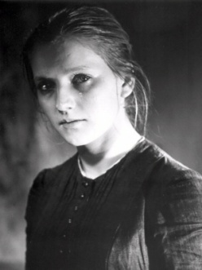
Раскольников начинает осознавать, что совершил, и начинает ненавидеть своего «двойника» - потому что жить с обагрёнными кровью руками и душою нет сил. Оттого и «доносит на себя» герой, хоть изначально подозрение на него не падает...
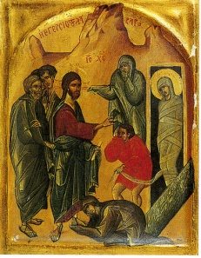
И вот в конце романа «убивец», как назвал его один из режиссёров, попадает в каторгу, которая становится для него «местом» «заслуженного» наказания, но и очищения души - ведь единственная книга, на каторге разрешённая, - Евангелие. Возникнет естественный вопрос: почему только Евангелие? Ответ так же естественен. Как было уже сказано ранее, каторга - место для очищения души. А для этого жизненно необходимо «восстановить» веру, вечные нравственные ценности – и прежде всего связь с Самим Создателем. Вот для того и нужна Главная Книга. Именно благодаря Евангелие, которое «лежало у него под подушкой», Родион смог вернуть себя как человека, как «Друга Божьего». И не только он, конечно...
И поехавшая за Раскольниковым Соня Мармеладова читает ему Евангелие о Воскресшем Лазаре. Лазарь – Друг Божий – и, совершив преступление, Раскольников словно «убил» его в себе. И вот, признавая себя преступником, он словно вновь «обретает» своего «Лазаря» - Друга Божьего, преступлением убитого.
Раскольников, «залатав раскол души», словно начинает жизнь заново, выбирается из тумана греха и направляет стопы свои на путь истинный.
Оттого и говорит писатель в конце романа о своём герое и о поехавшей с ним на каторгу Соне: «Их воскресила любовь»...
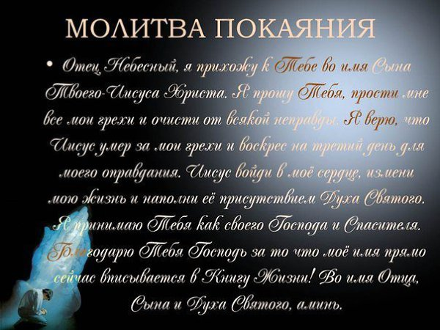
А теперь обратимся к словам, песней ставшим, к строкам, созданным более, чем через столетие знаменитым Иеромонахом Романом.

Страх Господень – авва воздержания,
Воздержанье дарит исцеление.
Лучшая поэзия – молчание,
Лучшее молчание – моление.
Лучшая молитва – покаяние,
Покаянье тщетно без прощения.
Лучшее пред Богом предстояние –
В глубине высокого смирения,
Я забудусь в таинстве молчания
Пред иконой чудной «УМИЛЕНИЕ».
Да очистят слёзы покаяния
Высшую поэзию – моление.

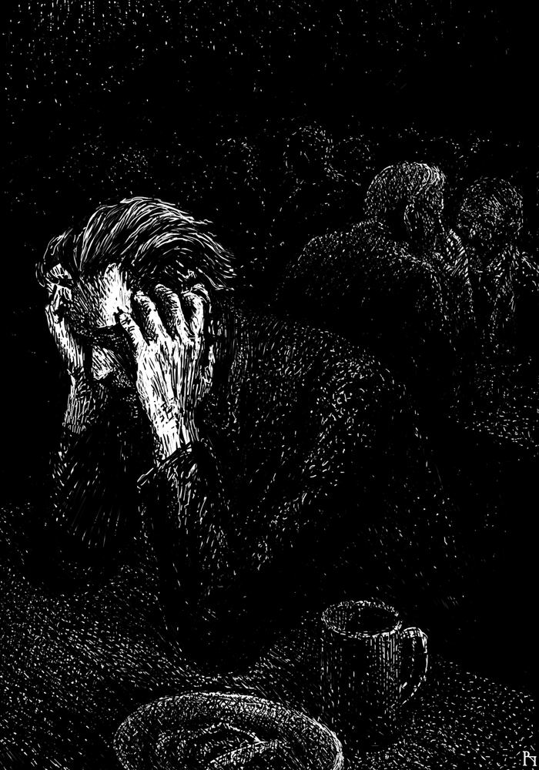
Невозможно не увидеть общей мысли, общего «настроя» произведений. Оба они гласят, напоминают о том, что ради прощения и возвращения своего «Лазаря» нужно покаяться в грехах. А «лучшая поэзия» – моление – потому что только через покаянную молитву можно возвратиться к Создателю.
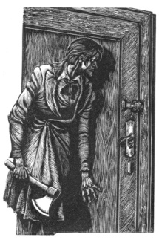
Покаяние - очень сложный путь – для него нужно много нравственных усилий, страданий. Как было уже сказано, в переводе с греческого означает слово это «изменение сознания». И только изменив сознание, можно возвратить душу.
Глава вторая «Спасающее смирение»
И, конечно же, смирение – понятие тоже очень серьёзное и крайне важное – от покаяния неотделимое. Многие думают, что смирение - это покорность, раболепство. На самом деле это - познание самого себя и способность человека найти в себе внутренние силы для борьбы со своими грехами - высокомерием, гордыней.
И снова, наверное, самым ярким примером того становится роман Ф.М. Достоевского «Преступление и наказание» и главный герой - Родион Раскольников - из «среды» «униженных и оскорбленных». Рассмотрим немного иную из многочисленных граней.
Родион Раскольников словно «сформулировал» некую свою «теорию», согласно которой все люди делятся на «две категории». Первые - это бессловесная смиренная толпа, а вторые - те, кому позволено всё. К «исключительным» личностям он относит и себя, и еще немногих «избранных», а к тем, кто "смирился" - всех остальных. По мнению Раскольникова, люди «исключительные» имеют полное право на преступление для достижения своей цели – имеют право пролить чужую кровь «во имя лучшего». Преследуя, по его мнению, «милосердные» цели - освобождение десятков «богатых» умственно людей от материальной нищеты, решает Раскольников убить отвратительную старушонку - процентщицу и ограбить ее. «Тварь я дрожащая или право имею» - задаёт себе вопрос главный герой - имеет ли он право переступить через чужую жизнь ради спасения людей. Значит, отрекается он от заповедей христианских – от заповеди, убийство запрещающей…
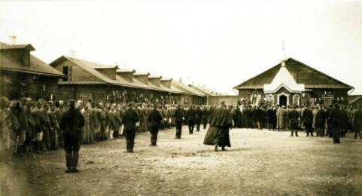
Да только в самый «неподходящий» момент в квартире появляется сводная сестра Алены Ивановны – Лизавета. Она по сути своей одна из тех «страждущих», ради которых Родион Раскольников идет на преступление. Но он убивает Лизавету – ведь она свидетель. А вместе с ней отнимает жизнь и её не рожденного ещё ребенка. Вот и рушится разом вся «теория»...
Раскольников после совершения убийства прячет награбленное под «большим неотесанным камнем» - и вовсе не только потому, что боится обыска в своём жилище. Человек, который не до конца в нём «умер», не может воспользоваться плодами преступления. Оно словно «жжёт» его...
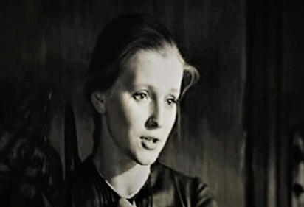
«Не убий» - гласит одна из заповедей. А заповедь нарушивший словно «вычеркивает» себя из мира людей – живых людей. Его состояние, как считают некоторые исследователи романа, - состояние «трупа».
«Я не старушку убил, я себя убил, а не старушонку! Тут так-таки разом и ухлопал себя, навеки!.. А старушонку эту черт убил, а не я… …» - признается герой Соне Мармеладовой.
Совершив преступление, Раскольников переступил юридический закон, но не смог до конца преступить Закон Божий.
В итоге главному герою открывается истина: цели милосердия не могут быть достигнуты насилием.
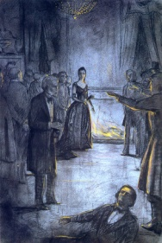
В итоге Раскольников находит душевное успокоение в вере в Бога – на каторге после тяжёлых испытаний и почти смертельной болезни. Происходит истинное раскаяние, очищение, постижение любви к ближнему, то есть воскрешение к новой жизни. Это и есть истинное понятие «смирения»...
В другом романе того же писателя - «Идиот» главный герой – Лев Николаевич Мышкин воплощает образ человека кроткого смиренного - человека милосердия и христианской любви.
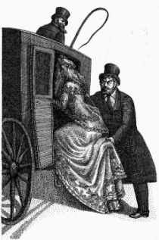
Князь Лев Николаевич Мышкин — человек, наделенный исключительной нравственной чистотой, приходит в чудовищный мир расчета и фальши. Мышкин, кажется, «подобен» Христу - неслучайно в черновике фамилия его Христов. Князю чужд эгоизм, он свободен от гордыни и готов пожертвовать всем ради ближнего. Именно это, а вовсе не наличие психической болезни и отличает его от окружающих.
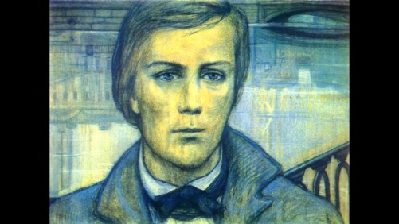
Вокруг Льва Николаевича все словно «помешаны» на богатстве. Если, например, Ганя Иволгин подумывает о женитьбе на Настасье Филипповне Барашковой ради семидесяти пяти тысяч, то Мышкин, получив наследство, тут же раздает его. Поведение князя кажется странным, причем не только героям романа, но и читателям. На самом же деле оно естественно для настоящего человека, христианина. Мышкин не творит собственных законов — он просто живет согласно учению Христа.
Оттого-то, наверное, через семь лет после смерти Ф.М.Достоевского назовёт его поэт и философ В.С.Соловьёв представителем нового, христианского искусства.
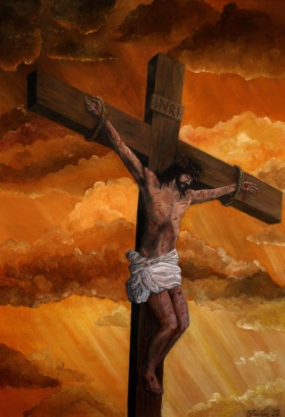
Кому не известны слова: «Но кто ударит тебя в правую щеку твою, обрати к нему и левую»? Но одно дело — Слова Писания, другое — следование им в жизни. Вот почему сдержанность князя так сильно действует на окружающих. Когда Ганя собрался ударить свою сестру Варвару, за нее вступился Мышкин, за что и получил пощечину от взбешенного Иволгина. «О, как вы будете стыдиться своего поступка!» — восклицает князь. И разве можно с этим не согласиться?! Кротость князя, «евангельская» реакция на пощечину потрясает. Само название романа имеет древний смысл – «блаженный». Вот и ответ на многие вопросы…

Одна есть в мире красота.
Не красота богов Эллады,
И не влюбленная мечта,
Не гор тяжелые громады,
И не моря, не водопады,
Не взоров женских чистота
Одна есть в мире красота —
Любви, печали, отреченья,
И добровольного мученья
За нас распятого Христа –

написал через много лет поэт Серебряного века К.Д.Бальмонт.
Христос принял крестные муки ради всех уверовавших в Него. И тот, кто уверовал, узрит после смерти Царство Божье. Оттого и считает поэт, что Красота Жертвы Его выше всех земных красот. Так считал и Ф.М.Достоевский, для которого Спаситель являет Высшую Красоту. И для русского народа православного Красота от истинной веры неотделима – недаром говорили «как мера и красота скажут». И не только говорили – но и в жизни повседневной воплощали.
Воплотилась эта из глубины идущая Мудрость и в творчестве Ф.М. Достоевского. В романе «Идиот», созданном вслед «Преступления и наказания» поместил писатель главного героя – князя Мышкина, в современное общество. Князь подобен Иисусу Христу, который попал в людской мир, терзаемый корыстью, жадностью и развратом. И вроде бы современное общество живёт абсолютно понятными потребностями (кто-то нуждается в деньгах, кому-то они жизненно необходимы, у кого-то их в избытке), но все их желания превращаются в пыль, когда они сталкиваются лицом к лицу с князем Мышкиным. И получается, что все их нужды и все их возможности низменны и ничтожны.
А напоследок обратимся к строкам родоначальника Серебряного века русской поэзии И.Ф. Анненского о великом писателе.

В нем Совесть сделалась пророком
и поэтом,
И Карамазовы и бесы жили в нем, —
Но что для нас теперь сияет мягким
светом,
То было для него мучительным огнем.

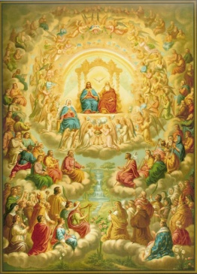
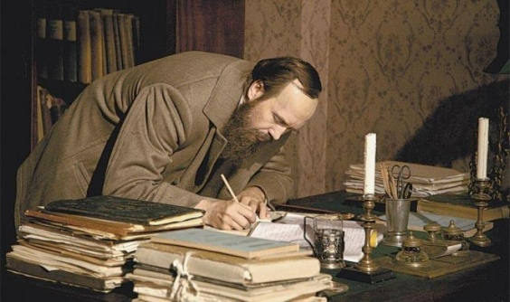
Наверное, Ф.М.Достоевского можно назвать «апостолом современности». В своих произведениях он отразил великое множество жизненных ситуаций, помещая в них своих героев - и читатель может, представив себя на месте героя, понять суть грехов и их последствия. И искупление грехов. Именно поэтому И.Ф.Анненский в своём стихотворении называет Ф.М. Достоевского пророком и поэтом. Для писателя, который стремится донести свои мысли как учение, творчество становится «мучительным огнём». А для живущего через много лет читателя произведения – «сияют мягким светом» - при том, однако, заставляя задуматься. Читая великие творения Ф.М.Достоевского, люди могут научиться распознавать добро и зло.
На примере главных героев великий писатель Ф.М. Достоевский раскрывает истинную суть Добродетели Смирения, суть Добродетели и показывает, что Смирение, Покаяние неотделимы от Любви…
И, конечно, не только в произведениях великого Писателя-Пророка...
(Студенты: Ширяев Алексей Михайлович, Вагапов Егор Владиславович)
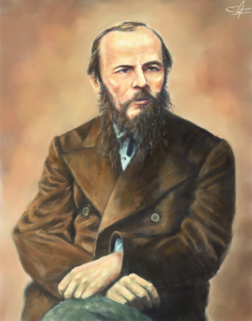
К юбилею Фёдора Михайловича Достоевского (1821-1881)
_____________________________


Путь в Небеса или в пропасть?!
(Отрывок)
«Человек ценен и незаменим как сотрудник и друг Божий».
(Кн. Е.Н.Трубецкой.
«Смысл жизни»)
Вступление
Хорошо ли быть мечтателем? Что такое мечта? Думаю, мечта – это мысли и чувства, что заставляют, вернее, побуждают человека. Только путь этот, к сожалению, не всегда верный...
Мечты могут дарить радость, блаженство, если превращаются в творения высокой мысли...
Однако бывает и по-иному – когда несбывшиеся мечты причиняют боль и даже приводят к духовной трагедии.
Есть такие мечтатели, что словно витают в облаках своего идеального мира, не замечая ни течения времени, ни вокруг них происходящего. Грёзы, фантазии, в которых всё «идеально», в которых нет ни забот, ни горестей, ни страданий, заменили им реальность. Только сама реальность от этого никуда не исчезла.
И такие «мечтатели» вызывают лишь сочувствие, особенно, когда приходится им принимать неизбежные удары несбывшейся мечты.
Глава первая «Грёзы белых ночей».
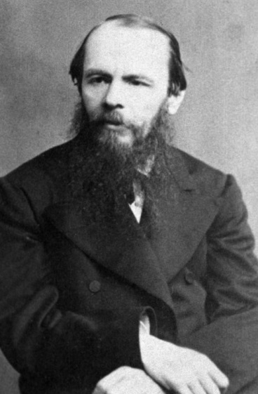
Вот хотя бы молодой петербуржец из повести Ф.М.Достоевского «Белые ночи». Главный герой одинок – его единственный «собеседник» - сам город, который может лишь «слушать», но отвечать не может. Молодому мечтателю дано видеть в улицах, домах, мостах Города белых ночей то, что неспособны увидеть другие. Однако одиночество становится словно бы «расплатой» за эту «способность».
У Героя и имени нет – потому, наверное, что некому его по имени называть. А Мечтателем назвал своего героя сам автор повести.
И вот случайно встречает одинокий герой Настеньку и влюбляется - мечтает всегда быть с нею рядом. Кажется, молодые люди уже вместе – и даже какие-то планы на будущее строят…
Но всё разом рушится – возвращается тот, кого Настенька любила раньше! То, о чём мечталось главному герою, уже вроде бы начинало сбываться… И вот несбывшаяся мечта словно предательски ударила из-за угла... Мечтатель снова один – со своей несбывшейся мечтой наедине...
Но не озлобился Мечтатель на весь мир, не озлобился на оставившую его Настеньку. Память, сердце его сохранили лишь те несколько белых ночей любви и надежды.
«Боже мой! Целая минута блаженства! Да разве этого мало хоть бы и на всю жизнь человеческую?»…
Такой невесёлый финал – и всё же ощущается какая-то «незавершённость» - видимо, Ф.М.Достоевский хотел, чтобы каждый читатель «завершил» сам для себя – за «рамками» произведения. Писатель словно даёт маленькую надежду на тот самый «лучик» счастья, которого ждёт каждый – или почти каждый.
А потому конец повести можно назвать неким «напутствием», а может быть, поводом для раздумий.
Рискну предположить даже, что автор словно «предлагает» каждому поставить себя на место главного героя. Поставить, чтобы подумать: можно ли было что-то изменить, и можно ли жить и быть счастливыми одними лишь воспоминаниями?! Каждый для себя решает сам. И потому отношение к Мечтателю может быть совершенно противоположным. Главного героя можно считать «не от мира сего» – только, конечно, не в смысле Евангельском, а в более для нашего мира привычном. Считать, его странным, «нежизнеспособным» что ли… Или самым счастливым…
Лично я считаю, что каждый сам выбирает свой путь. И не всегда зависит счастье оттого, одинок человек или нет в привычном понимании. Ощущение счастья словно некий «рычаг» для совершения поступков.
Мечтатель остался один со своими воспоминаниями, и я думаю, он по-своему счастлив. Может быть, и приходит иногда сожаление - и всё же радуется наш герой счастью той, что когда-то дала ему хотя бы некое «подобие» любви. А ещё, возможно, понимает, осознаёт Мечтатель, что если бы тогда осталась с ним Настенька из сострадания или благодарности, счастья, радости не было бы ни для кого из них - а были бы лишь взаимные упрёки и сожаление. И не сохранилось бы в душе ничего светлого. А сейчас душа героя светла...
Однако, это, наверное, - самый загадочный и «светлый», как мы уже сказали, пример мечтателя. А дальше…
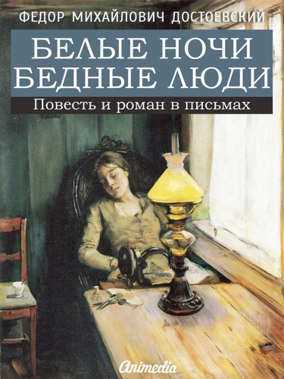
Глава вторая «Трагическое бессилие»
Вот ещё один герой Ф.М.Достоевского Макар Девушкин из повести с говорящим названием «Бедные люди»…
Его мечта – счастье Вареньки Добросёловой, пострадавшей от недобрых людей. Макар хочет видеть Вареньку счастливой - только в итоге несчастными оказываются и сам герой, и его любимая. Вареньку увозит богатый господин Быков. И Макар не в силах остановить, помешать, что-то изменить. Не будет больше рядом любимой Вареньки…
Преисполнено тоски последнее письмо главного героя: «Маточка, Варенька, голубчик мой, бесценная моя! Вас увозят, вы едете! Да теперь лучше бы сердце они из груди моей вырвали, чем вас у меня! Как же вы это! Вот вы плачете, и вы едете?! Вот я от вас письмецо сейчас получил, всё слезами закапанное. Стало быть, вам не хочется ехать; стало быть, вас насильно увозят, стало быть, вам жаль меня, стало быть, вы меня любите!»
Конечно, этот образ более трагичен. Макара и Вареньку безмерно жалко – и неясно, что будет с ними дальше. Главный герой лишается последней радости - по сути лишается смысла жизни.
«Ох уж эти мне сказочники! Нет чтобы написать что-нибудь полезное, приятное, усладительное, а то всю подноготную в земле вырывают!.. Вот уж запретил бы им писать! Ну, на что это похоже: читаешь... невольно задумаешься, — а там всякая дребедень и пойдет в голову; право бы, запретил им писать; так-таки просто вовсе бы запретил» - слова князя. В Ф. Одоевского, ставшие эпиграфом к повести. Вряд ли кто-то всерьёз воспримет слова о «запрете» мечтать и верить в сказку. Наверное, это - всего лишь некий «щит» от ран сердечных - и «выставляют» его, чтобы не стала душа беззащитной перед жестокостью и цинизмом. Потому что, как мы уже сказали, героя безмерно жалко – жалко каждому, чьё сердце не покрылось «панцирем» безразличия…

(Студент Штирбу Алин Витальевич)

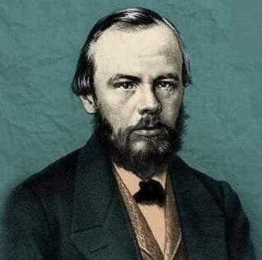
К юбилею Фёдора Михайлович
Достоевского (1821-1881)
_____________________________

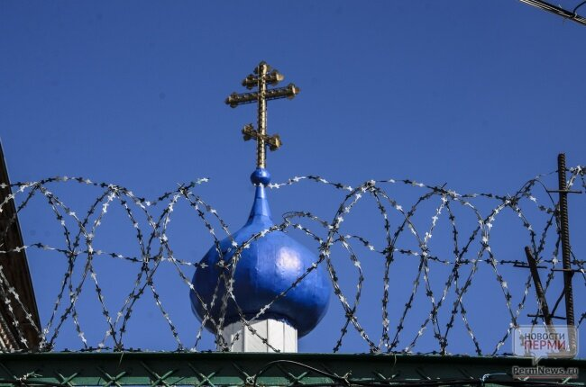
Доброта «отражает» любовь!
(Отрывок)
Милосердия двери отверзи нам, Благословенная Богородице, надеющиися на Тя, да не погибнем, но да избавимся Тобою от бед, Ты бо еси спасение рода христианскаго.
(Молитва Пресвятой Богородице)
Вступление.
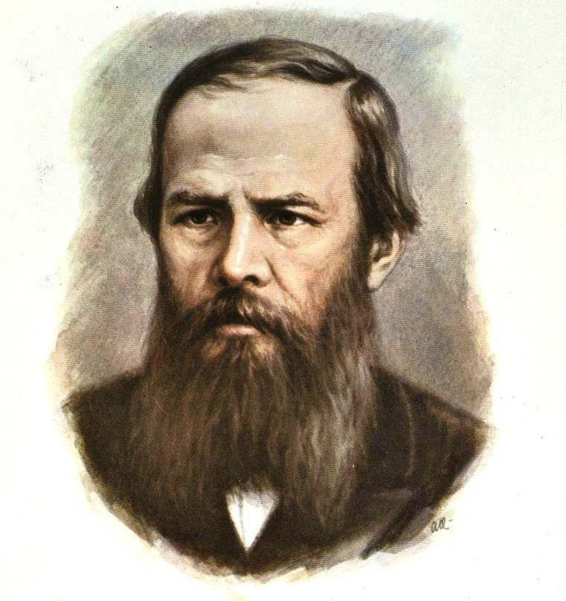
Что такое доброта?! Слово это знакомо каждому с детства. Нас окружает великое множество людей – и каждый может встретиться с проблемой, даже с бедой, которую не в силах преодолеть сам. Я уверен: прийти человеку на помощь, не пройти мимо, даже в ущерб собственным интересам, - вот что называется добротой!
И когда люди добры друг к другу, то доброта «перерастает» в Высшую Добродетель – Любовь!
А теперь давайте посмотрим, что думают об этом наши великие писатели.
Глава первая «Доброта, на краю пропасти спасающая»
Итак, Ф.М.Достоевский. Писатель говорит, вернее – показывает, как запутавшийся в своих проблемах, неурядицах, в своих мыслях, которые иногда «нашёптывает» лукавый, даже неплохой по своей сути человек может натворить много страшного – такого, от чего сам тоже будет страдать.
И тогда нужен – просто необходим - другой человек, который поможет разобраться, без помощи которого - гибель!
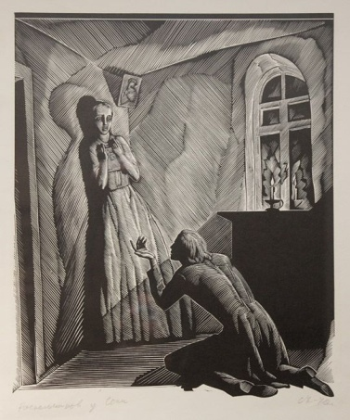
Речь, конечно же, о Родионе Раскольникове из знаменитого романа «Преступление и наказание». И о Соне Мармеладовой. «Их воскресила любовь» - пишет Ф.М.Достоевский о своих героях. Соня Мармеладова, узнав о совершённом, сказала Раскольникову поцеловать землю, которую он осквернил. А если вдуматься, то поцелуй - это символ большой любви и единства.
Глава вторая «Надежда...»
И становится понятным, почему читать Евангелие о Воскресшем Лазаре писатель словно «поручает» Соне, которую общество считает падшей женщиной, – «блуднице», говоря языком духовным! По сути «поручает» - спасти главного героя.
А ещё: Соне, как и Раскольникову необходимо смыть с себя всю грязь, боль, что пришлось ей пережить, хоть в отличие от главного героя «переступила» она через себя и не ради себя. Очевидно, ради искупления и на каторгу вслед Раскольниковым Соня отправляется. Хотя, я уверен, никто из читателей не посмел бы Соню за прошлую жизнь осудить. И уж, тем более, сам писатель. Неслучайно поступок её нередко называют «страшным подвигом».
Но, как было уже сказано, «возлагается» на Соню большее, чем только спасение от голода семьи.
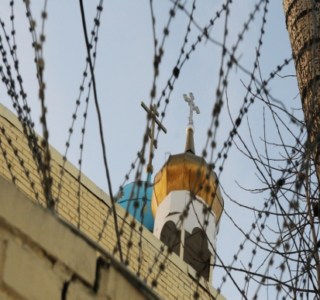
И каторжане, чьи руки по локоть в крови, которые, кажется, сам образ человеческий утратили, полюбили маленькую, хрупкую девушку и называли её Матушкой Софьей Семёновной. Потому что была она доброй и чистой душою, несмотря на «вынужденный грех». Потому что словно проходила Соня вместе с ними «горнило испытаний». Только они - за свои совершённые злодеяния, а она - ради высокой и светлой цели - ради любви. И была Соня для них «лучом», что сквозь чёрные тучи светит и даёт надежду.
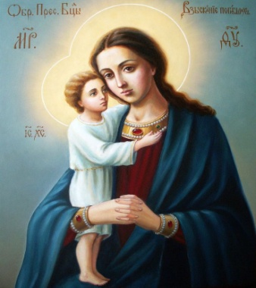
Потому, даже потерявший душу, очевидно, через смерть супруги переступивший, собравшийся свершить грех самоубийства Свидригайлов говорит, что Соня должна жить, чтобы другим помогать. Даже тот, чьё сердце, кажется, совсем очерствело, для кого жизнь всякий смысл потеряла, понимает, ощущает, что в таких, как Соня – в смиренных пред Господом - спасение.
Доброта только от любви рождается. И часто спасает даже тех, кто уже на краю!
Неслучайно одна из икон Матери Божией – Молитвенницы за весь род христианский называется Взысканием Погибших.

(Студент Бурханов Тимур Олегович)

К юбилею Николая Алексеевича
Некрасова (1821-1878)
_____________________________

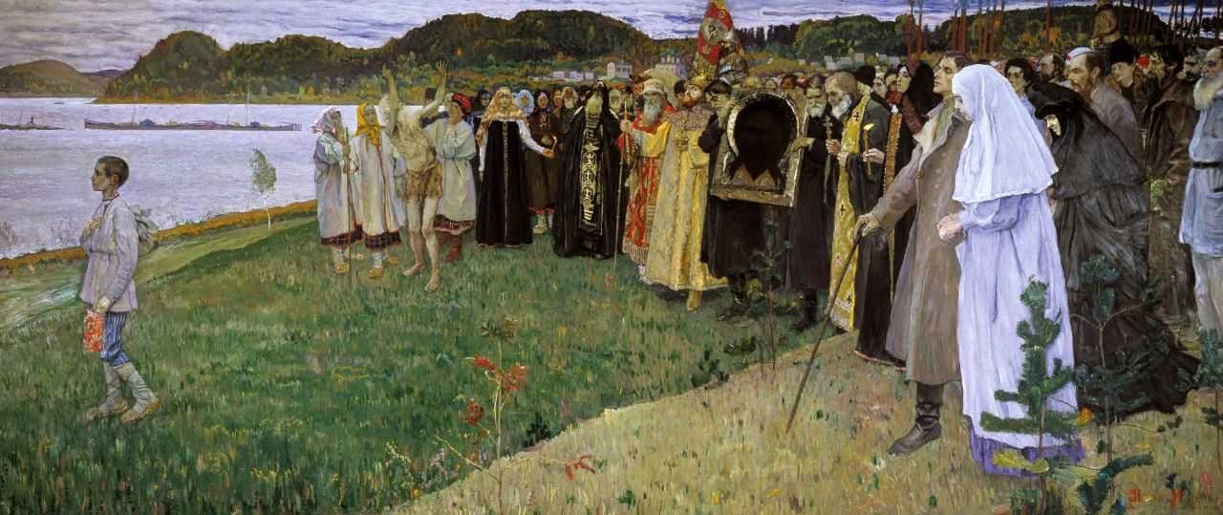
Высокое Предназначение России (Отрывок)
Глава третья: «Душа Христианская»
…Продолжая разговор о предназначении России, обратимся ещё к одному истинно русскому поэту, имя которого, к сожалению, долгие годы было «под спудом» советской идеологии, что мешало увидеть истинную суть его произведений. Попробуем увидеть теперь. Итак, Н.А.Некрасов и его знаменитая поэма «Кому на Руси жить хорошо». По сути в ней показан весь многогранный образ России, образ русского народа – душа народа. Ведь сам поэт очень хорошо знал народ, много раз обращаясь к образу русского крестьянина. А слово «крестьянин» изначально происходит от «христианина», как сказал великий В.М.Васнецов. Суть же Истинного Христианства в любви – любви «нелицемерной», как сказано в Писании.
И Н.А.Некрасов, как, впрочем, и многие истинно русские писатели, говорит о том, что именно любовь спасёт мир. Именно любовь – любовь к Родине, любовь к народу зовёт на честный, на «узкий» путь. Потому что всегда
Средь мира дольного
Для сердца вольного
Есть два пути.
А «широкий путь» привлекательнее внешне, если не думать о Вечности.
И, конечно, «зовёт» любовь к Богу – к Создателю Нашему. Иначе бы в песне не было образов из Евангелие от Матфея об узком и широком пути – и не только.

Другая — тесная
Дорога, честная,
По ней идут
Лишь души сильные,
Любвеобильные
На бой, на труд…

И эти мысли истинного христианина, истинно русского поэта воплотились в одном из главных, в одном из самых положительных образов не только поэмы, но, наверное, и всей русской литературы – Грише Добросклонове.

И скоро в сердце мальчика
С любовью к бедной матери
Любовь ко всей вахлачине
Слилась, — и лет пятнадцати
Григорий твердо знал уже,
Кому отдаст всю жизнь свою
И за кого умрет.

Кому же?! Конечно, России и Богу! Неслучайно же в одной из его песен – самой главной, наверное, присутствуют написанные Евангелистом Матфеем слова, о чём мы уже сказали.
Потому и побеждаются «пути лукавые» тем, что…

Над Русью оживающей
Святая песня слышится,
То ангел милосердия,
Незримо пролетающий
Над нею, души сильные
Зовет на честный путь.

В Грише воплотились черты и русских святых подвижников, и учеников Самого Спасителя тех времён, когда сам Он ещё ходил по земле. И одно никак не может противоречить другому – ведь Святость вне времени.
Только разговор сейчас не совсем об этом замечательном образе. Просто песни Гриши раскрывают суть России, душу народа русского. И говорят о победе над злом.
И вот ещё одна песня:

Ты и убогая,
Ты и обильная,
Ты и могучая,
Ты и бессильная,
Матушка-Русь!
В рабстве спасенное
Сердце свободное —
Золото, золото
Сердце народное!
Сила народная,
Сила могучая —
Совесть спокойная,
Правда живучая!

В строках этих и великая тайна, и главная сила – сила духовная русского народа.
Духовная – ведь нельзя же представить, что с такими словами на устах можно браться за колья и дубины, крушить всё на своём пути. Что можно с такими преисполненными любовью словами, имея, «в рабстве спасенное сердце свободное», вешать на столбах «неугодных», творить бесчинства, как делали это пошедшие за самозванцем Емелькой Пугачёвым!
«В Россию можно только верить» - написал великий Ф.И.Тютчев. Верить и «понимать» сердцем. Как понимает Гриша Добросклонов и сам Н.А.Некрасов. Как понимаю все истинно русские сердцем люди!
(Студент Мартинес Даниэль Робертович)

К юбилею Алексея Михайловича
Жемчужникова (1821-1908)
_________________________________________

«Лето Господне русской природы». (Отрывок)
Часть Вторая. «Пора покаянной молитвы»


Есть пора святая в жизни деревенской —
Осени прозрачной тихая пора.
В ясный день природа — это храм вселенский:
В нём богослуженье до ночи с утра.
Лишь с долин росистых волны фимиама
Возлетят навстречу утренней заре,
Для молитв открыты на просторе храма
Всюду алтари.
На холме высоком, и под скромной ивой,
И в лугу безмолвном, где стоят стоги, —
Алтари повсюду, где благочестиво
Остановит путник взоры и шаги.
Паутиной чистой серебрятся жнивья;
Нивы в изумрудный облеклись наряд;
Как паникадила, стройные деревья
Золотом горят.

Как много, оказывается, общего у Храма и окружающего мироздания, называемого Нерукотворным Храмом Творца! Особенно, когда всё вокруг сияет золотом. Присмотритесь… Это «сотканное» из солнечных лучей золото очень напоминает иконописный фон! Чудо – потому что отражает Свет «Незаходимый», Свет Невечерний Свет как отсутствие тьмы, Свет Божественных Энергий.
Золото осени проходяще, конечно - да только на то время, что красоте этой отпущено, мир вокруг будто светлее становится. Светлее, даже если небо затянуто тучами – потому что усыпанные золотом деревья словно сами свет излучают. Словно попадаешь в какой-то особенный мир. Да все, наверное замечали. А если нет, очень-очень советую понаблюдать, хоть раз...

«Золото полуденного солнца - из цветов цвет и из чудес чудо», - написал князь – философ Е.Н. Трубецкой в своих знаменитых «Очерках…».
А уж если лазурь чиста и прозрачна…

О радость красок! Снова, снова
Лазурь сквозь яркий желтый сад
Горит так дивно и лилово,
Как будто ангелы глядят.
Читая эти преисполненные светом красоты небес и земли строки И.А.Бунина, снова невольно вспоминаешь и удивительные очерки Е.Н.Трубецкого. (Потрясающее единство мысли и зрительного образа! Наверное, на это только русская литература «способна»)! «Прежде всего, иконописец знает великое многообразие оттенков голубого…». «Прежде всего»?! А почему же, если главный цвет золотой?!
А потому, наверное, что небесная лазурь хоть и высоко-высоко над нами, да очами телесными всё же зрима, а «золото полуденного солнца» - там, над неё и созерцается лишь «очами умными». Помните песню про «Город золотой»?! Он же «Над небом голубым», а не под ним, как часто пелось...
Только не хотелось бы сторону далеко уходить – а потому вновь обратимся к строкам прекрасного и, к сожалению, не слишком хорошо известного большинству А.М.Жемчужникова. Не просто же так назвал он творение своё «Святая пора», хотя поры «несвятой» для истинно русского, православного человека, живущего в «вековечном ритме труда и молитвы», быть просто не может. (Слова о «ритме», в котором живёт истинный христианин, принадлежит другому русскому мыслителю И.А.Ильину).
На самом деле не просто же красоту осеннего пейзажа показал здесь истинно русский поэт. Через образ излучающего свет пейзажа ранней осени отразил он Святость Руси!
Об этом скажем ещё - только но несколько позже...
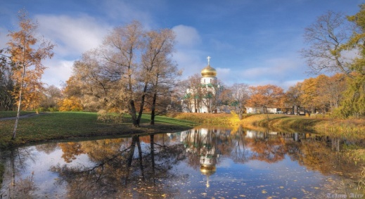
Только в отличие от строк Ф.И.Тютчева о «грустно сиротеющей земле» и «кроткой улыбке увяданья», да и не только его, конечно, никто не услышит, не почувствует щемящей сердце грусти. Да ведь строки же перед нами – прочитайте внимательно и убедитесь...
Итак, уже, наверное, никому не надо объяснять, что перед нами не только радостный, просящийся на полотно пейзаж. Что же такое, едва слышимое и зримое постигаем мы шестым чувством вслед поэтом и его лирическим героем?! И почему можно говорить об образе Святой Руси?! Всё своим чередом…
А пока снова обратимся к воспетому А.М.Жемчужниковым сельскому пейзажу.
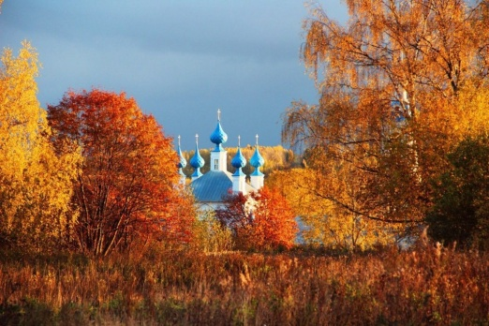
Конечно, Нерукотворный Храм Творца - Создателя всего сущего, который являет собою природа – русская особенно. И видится, наверное, среди обсыпанных золотом берёз, под ярко-голубым небом скромный сельский Храм. Конечно, поэт не говорит о том прямо, да только представить себе сельский пейзаж, особенно во времена жизни поэта, пейзаж, одухотворяющий мысли и чувства без Святыни невозможно. Храм, особенно сельский, составляет неразрывную связь, нераздельное единство и со «стройными деревьями», и с засеянными озимыми нивами, что «в изумрудный облеклись наряд», и со «скромной ивой», и с «безмолвным лугом», и с «холмом высоким».
А потому, прежде, чем продолжить, обратимся ещё к одному стихотворению того же прекрасного поэта – А.М.Жемчужникова:

О, тот воистину блажен,
Кто этой осенью прелестной
Не замкнут улицею тесной,
Не заслонен громадой стен!
Блажен, кто в эти дни не слышит
Докучных шумов городских;
Здесь Божий мир теперь так тих;
Здесь воздух листья чуть колышет…

Понятно, что Красота – в данном случае красота природы – к Вечности приближает и весной, и зимой, и летом, и осенью. Только вот «осенью прелестной», вдали от шум городского, вдали «докучных шумов городских», вдали от «улиц тесных» и «громад стен» ощущается она много-много острее. Здесь воцарился благодатный покой, который ощущается, можно сказать, «физически».
Неслучайно в литературе образы города и деревни нередко являют собою антитезу суетной, греховной жизни – жизни людей, от корней своих оторванных, и чистых сердцем, соблазнов греховного мира не ведающих, корнями в земле укрепившихся.
(Таких примеров немало являет нам крестьянская поэзия Серебряного века – С.А.Есенин, Н.А.Клюева - да только не хотелось бы от намеченного пути далеко уходить).
И то, что созерцание преисполненного покоем пейзажа в обоих произведениях приводит к размышлениям о Творце, не увидеть просто невозможно. Красота осеннего пейзажа словно «зовёт» на молитву – оттого и становится «богомольем» (наверное, можно и без кавычек – да цитата всё-таки) прогулка среди усыпанных золотом деревьев и отдыхающих нив.
Но всё же главное для нас то произведение, с которого начата беседа, - оттого что преисполнено оно размышлениями «существа разумного», как говорил Ф.И.Тютчев. Вот и возвращаемся снова. А «разумного» - потому что знает, что «алтари повсюду».
Повсюду – и «для молитв открыты» - но для того лишь, кто «благочестиво остановит … взоры и шаги».
А иначе, можно пройти мимо самого главного, самого важного. Мимо Святости – как ни страшно это звучит.
А ведь проходили, к сожалению, и немало… И не замечали того…
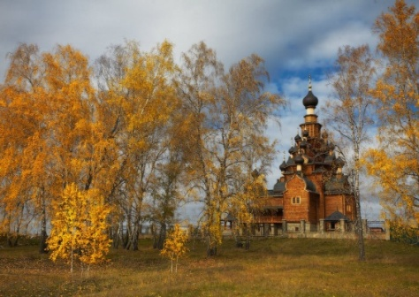
Только, конечно, не лирический герой А.М.Жемчужникова. А потому продолжим погружаться в эти благочестивые размышления:

Время гроз гремящих, время
неги знойной
От земли умчалось... Ей его не жаль.
Вся теперь объята думою спокойной,
Взор она возносит в голубую даль;
Небу за былое шлёт благодаренья;
Знает, что ей ныне дни уж сочтены;
И готова к смерти, чая воскресенья
От лучей весны.

Вот теперь, наверное, совсем уж ясно, почему «Святой порой» называет поэт золотую осень, пусть поры «несвятой» на Руси не бывает.
Только прежде, чем продолжить, хотелось бы обратиться ещё к одному творению, где сияющая золотом осень – тоже главный образ:

Когда во дни природы увяданья
Осенний ветер с клёнов и берёз
Рвёт весь наряд и дождь — из состраданья —
Кропит их влагою холодных слёз,
В душе моей рождается вопрос:
«Не нашего ль прообраз умиранья?!»

Эти глубоко философские, благочестивые размышления написаны тем, кто рождён был почти на полвека позже и мир этот покинул в самый «окаянный» из тридцатых годов. (Слава Богу - своей смертью). А.А.Коринфским.
Удивительно, хотя, впрочем, может быть, и нет, что у обоих поэтов мысль о Воскресении навеяна не пением пробудившегося ручья, не пением жаворонка, словно вторящим «Христос Воскресе из мертвых, смертью смерть поправ», а невесёлым пением осеннего ветра, срывающего последний наряд деревьев, холодными слезами непрекращающегося осеннего дождя. Потому что

Зелёная, цветущая краса,
В дни осени покорно увядая, —
Всё сознаёт, что, весну возрождая,
Жизнь воскресят в природе небеса...

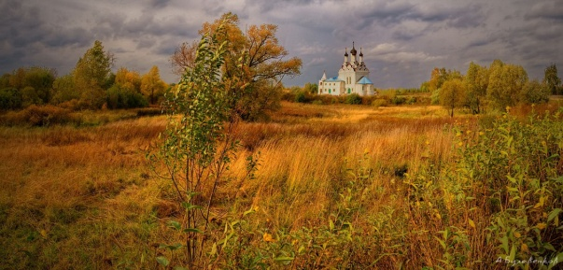
Воскресят мироздание - воскресят и человека – жизнь его «воскреснет вновь полней и краше». Воскреснет после «снов небытия». (Об этом несколько позже).
Конечно, Главный Праздник наш весною; а природа осенняя – тем более, природа русская являет собой, наверное, ту искупительную жертву, которую должно принести каждому «существу разумному» ради Воскресения в Жизнь Вечную.
Принести жертву вслед за землёю – Землёю Русскою, что «готова к смерти, чая воскресенья от лучей весны».

Мир от прелести гиблой спасая,
Призывая раскаянья час,
Подымается ветер Исайей
Пышность рощ и лесов обличать.
И природа в той пышности каясь
Истязуя такую красу !
Окровавленными языками
Устилает пророку стезю -

написал через много лет хорошо ныне известный поэт, посвятивший жизнь служению Церкви, - Иеромонах Роман. Осенний ветер, словно пророк, призывает к Покаянию, призывает «препоясаться вретищем», потому что «час близится».
Конечно, у А.М.Жемчужникова и А.А.Коринфского не звучит столь «болезненно» мысль о «гиблой прелести» мира сего, но тема покаяния не звучать не может, даже если написаны строки весёлым хореем. Оттого, что земля «готова к смерти» - и «готова» потому, что «чает воскресенье».
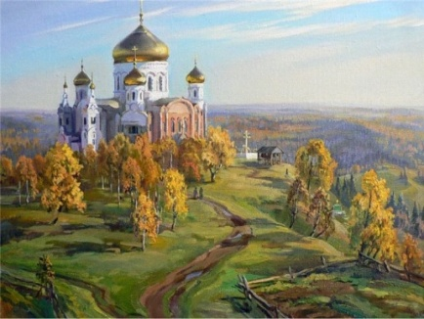
Конечно, «чает» - ведь для истинно русского человека, с землёй этой кровно связанного, вся жизнь в Круге Лета Господня – и всё в Круге Этом вокруг Воскресенья Христова «вращается» - даже тогда, когда до Главного Праздника ещё более полугода. Ведь это же не просто «некая дата» - это - Надежда, Чаяние Жизни Вечной! А иначе всё бытие земное теряет смысл!
И вот финал главного стихотворения А.М.Жемчужникова о Святой Поре.

Богом именуем, о, Великий Зодчий!
Осенью прозрачной в сельской тишине
Ты перед природой мне с любовью отчей
Снял с очей завесу и открыл их мне.
И Твой храм я вижу просветлённым взором,
Храм, где вечно служба в славу бытия;
И духовным слухом слышу пенье хором:
Аллилуйя!

Да разве не слышно, не ощутимо, что это – вознесённая к небу Молитва?! Даже – Благодарственный Молебен!
Вознесённые к Небесам слова благодарности Создателю – благодарности за то, что не отринул, за то, что не оставил во тьме неведения, во тьме греха. За то, что даровал, как сказал устами благочестивого художника С.А.Нилус, «Очи духовные»! И слух духовный.
За то, что дал прикоснуться к Благодати Его, узреть Храм Славы Господней!
Молиться, оказывается, можно и весёлым хореем, если слова идут от сердца, если преисполнены ум и душа духовной радостью! ...

(Преподаватель русской словесности, член Российского Союза Писателей Гайкова Нина Николаевна)

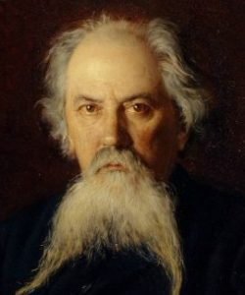
К юбилею Алексея Михайловича
Жемчужникова (1821-1908)
_________________________________________

«Поучающая» Осень». (Отрывок)
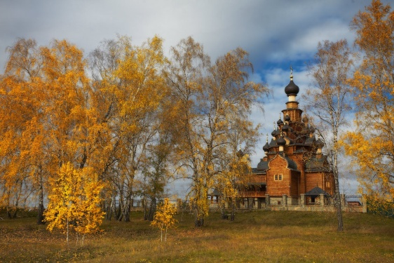
Послесловие.

…Мы говорили об удивительной русской духовной поэзии, об авторе – Иеромонахе, родившемся уже в середине трагического двадцатого века. И напоследок хотелось бы показать духовную преемственность, неразрывную связь духовной и т.н. «светской» поэзии – хотя истинная литература бездуховной быть не может. Показать тоже на примере «научающей» мудрости осени.
Перед нами финал стихотворения поэта девятнадцатого века А.М.Жемчужникова - и название говорит само за себя – «Святая пора».

Богом именуем, о, Великий Зодчий!
Осенью прозрачной в сельской тишине
Ты перед природой мне с любовью отчей
Снял с очей завесу и открыл их мне.
И Твой храм я вижу просветлённым взором,
Храм, где вечно служба в славу бытия;
И духовным слухом слышу пенье хором:
Аллилуйя!

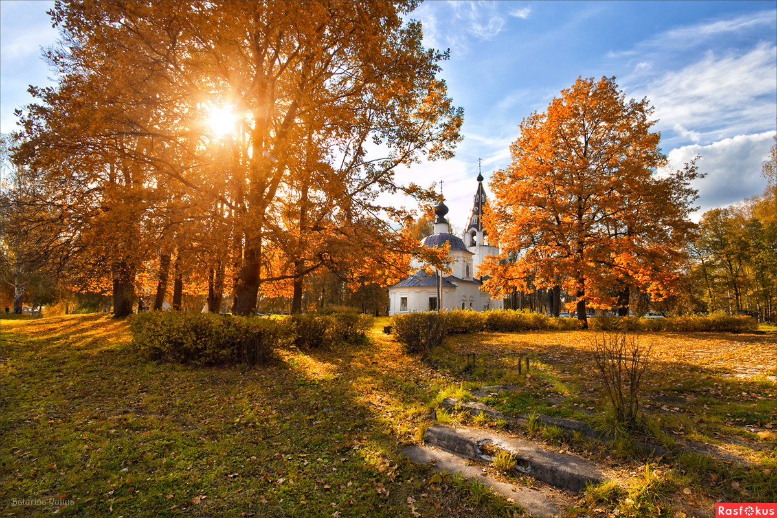
И А.М.Жемчужников сравнивает природу – любимый пейзаж с храмом - ведь это так присуще истинному христианину – и в литературе, и в музыку, и в живописи! Вся природа всё окружающее человека мироздание воздает хвалу Творцу, создавшему все это великолепие. И, конечно, поэт олицетворяет природу – потому что на иконе, в храме всё живое, всё воплощает Жизнь Вечную.
«Всюду алтари», всё «горит золотом», как и в выстроенном благочестивыми людьми храме. (Эти строки в самом начале произведения – но это неважно для главной идеи).
Мы уже говорили о том, что в произведениях Иеромонаха Романа одна из главных мыслей та, что каждый будет держать ответ перед Создателем нашим – Создателем неба и земли. А А.М.Жемчужников вроде бы и не говорит о том напрямую, но очень похожая мысль звучит и у него – не может не звучать. Он сравнивает природу с храмом, где постоянно идет служба – но увидеть и услышать её может только тот, кто благочестив, кто ищёт Святости, ищет Спасения.
Алтари повсюду, где благочестиво
Остановит путник взоры и шаги.
А ещё, как и в произведениях Иеромонаха Романа, осознание, духовное прозрение приходит осенью, когда «время гроз гремящих, время неги знойной от земли умчалось».
Как в одном из произведений Иеромонаха Романа роняющая пышный наряд осенняя природа «уверяет нас в грядущем Воскресении ради святых заслуг безгрешного Христа, так и природа «Святою порой»

Небу за былое шлёт благодаренья;
Знает, что ей ныне дни уж сочтены;
И готова к смерти, чая воскресенья
От лучей весны.

И завершаются прекрасные произведения словами о духовном прозрении – по сути у обоих поэтов – и не только у них.
Велик Господь, дивны Eго творения! Велик Сотворивший Небо и землю! Это – самое главное и в творчестве обоих поэтов – и во всём благочестивом искусстве.
А осень заставляет хоть чуть-чуть о том задуматься.
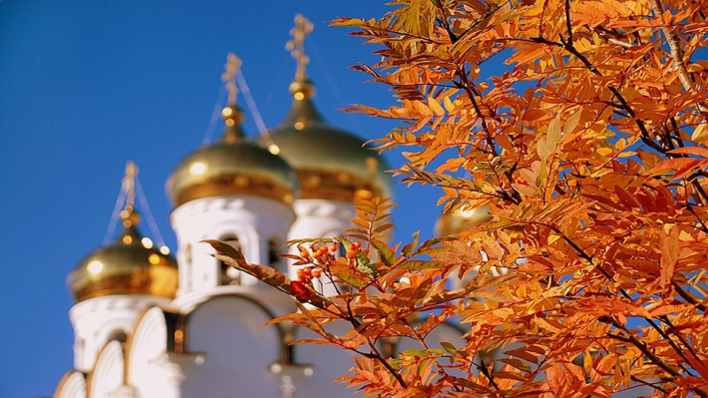



(Студент Осипчук Кирилл Русланович)

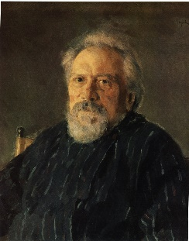
К юбилею Николая Семёновича Лескова
(1831-1895)
_________________________________________

«Россия, «чающая движения воды»
(Пророчества хроники «Соборяне», других произведений Н.С.Лескова …
и не только)
Часть Первая – Неуслышанные пророчества.
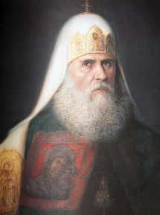
1.Трагедия Церкви, «задавленной государственность»
«В Церковь Божию нелестно прибегати со всеми своими домочадцами, тако же в недели и в праздники…пришедшим же стояти с благоговением и сокрушением сердца…к тому же имейте присно во уме известную оборону, да избавитеся от речённых врагов и прочих, убивающих душу и тело…Стойте твердо и держите еже апостоли заповедоша, и святые отцы определили и научили…» - эту заповедь оставил нам десятый Патриарх Московский и Всея Руси Адриан. Может быть, имя его не столь известно, как, например, Св. Гермогена или Св.Тихона. Но для нас важно то, что Адриан – последний патриарх перед почти двухсотлетним синодальным периодом.
Не по разумению мирянам обсуждать дела Церкви – и речь пойдёт о душе народа, вынужденного жить без Первоиерарха, без Предстоятеля пред Богом за всю Россию. И, конечно, об отражении этого духовного состояния в классической русской литературе. Думаю, что одним из ярчайших тому примеров является забытое во времена разгула безбожия произведение Н.С. Лескова «Соборяне», изначально названное писателем библейской строкой «Чающие движения воды». К тому же, для нашего великого соотечественника, творившего, естественно, во времена синодального периода, это произведение, названное им хроникой, было главным и любимым.
«Люди, житьё-бытьё которых составит предмет этого рассказа, суть жители старгородской соборной поповки. Это — протоиерей Савелий Туберозов, священник Захария Бенефактов и дьякон Ахилла Десницын. Годы ранней молодости этих людей, так же как и пора их детства, нас не касаются. А чтобы видеть перед собою эти лица в той поре, в которой читателю приходится представлять их своему воображению, он должен рисовать себе главу старогородского духовенства, протоиерея Савелия Туберозова, мужем уже пережившим за шестой десяток жизни».
В самом начале хроники перед нами предстают главные герои – праведники, которыми составляют суть произведений Н.С, Лескова – и основой хроники бесспорно является Дневник праведника – протопопа Савелия Туберозова. Именно он воплощает горькие размышления писателя, а по сути – боль русской души.
«Великая утрата благе родины и, как последний пример, небрежение о молитве в день народных торжеств, сведённой в великую формальность…и отсель заключаю, что все эти молитвенники – слуги лукавые и ленивые, а молитва их - не молитва, а наипаче есть торговля во храме, видя которую Господь наш – Иисус Христос не только возмутился Божественным духом своим, но и вземь вервие и изгна их из храма».
Эти слова Отца Савелия – убеждённого ревнителя истинного благочестия старгородская интеллигенция называет революцией – и неслучайно. Несложно увидеть, что всё происходящее в «Соборянах» прямо противоположно тому, что заповедал Патриарх Адриан. Потому и звучит гневное, преисполненное боли обличение, крик души праведника – Савелия Туберозова, а по сути, самого писателя, по его же словам, «истинного друга Церкви» и желающего ей «прогресса от коснения, в которое она впала, задавленная государственностью». И до боли душевной ясно, даже без этих слов писателя, что всё происходящее не художественный вымысел Н.С.Лескова, а трагедия, происходящая в России. Именно происходящая – и сейчас тоже, хотя с 1943г. Патриаршество не прерывалось, даже в годы официального атеизма; хотя последние двадцать с лишним лет возрождается Церковь. Речь о том пойдёт далее.
Хорошо известно, что писатель происходит из рода духовенства – потому и знает так хорошо, изнутри, жизнь Церкви. Праведник Отец Савелий имеет черты Отца Дмитрия – деда Н.С.Лескова по отцовской линии. Но «Соборяне» - отражают духовное состояние, к сожалению, многих русских людей второй половины 19 века - и предрешит оно трагедию века двадцатого! И уж совсем несложно увидеть, даже из приведённых выше записей Дневника, что главная беда, бич, трагедия, прежде всего, в формальном отношении к Церкви, в отсутствии истинной веры!
Наверное, надо попытаться сопоставить происходящее в годы правления Петра Первого и то, что отразил Н.С.Лесков в своём главном произведении, созданном в 70-е годы 19-го столетия – т.е. почти через 150 лет после упразднения Патриаршества.
Конечно, было бы странным отрицать заслуги Петра Первого в развитии России как государства, тянуться, по словам того же Н.С.Лескова в «допетровскую дурость». Речь пойдёт, как уже говорилось, именно о духовной жизни, о душе народа.
2.Низвержение Патриаршества и «обожествлённый» Синод.
Итак, царь счёл себя в праве не назначать выборы нового патриарха, хотя патриархов до того было уже было десять и Патриаршество на Руси было установлено в конце 16 века(1589г.). Как все хорошо знают из истории, создаётся Святейший Правительственный Синод, который становится «оком государственным и стряпчим в делах государственных». Монарх же при этом провозглашается «крайним судиёй сей духовной коллегии», из которой и «вырос» Синод. Дальнейшие события, можно сказать, наступления на Православную Церковь, связанные с сокращением монашества, с отъятием монастырских земель, с переплавкой колоколов, также всем хорошо известны. Рискну выразить мысль о том, что хоть Царь – и Помазанник Божий, однако, всё происходившее напоминало языческое обожествление правящего императора. А это не просто разница, это-пропасть между различными образами мышления! Хотелось бы на том остановиться несколько подробнее. Патриаршество-Дело Божие – а потому не может быть права у светской власти его упразднять. А говоря светским языком, разрушается существовавшая полтора века духовно-нравственная система жизни Церкви и народа. Неужели разрушение её было жизненно необходимо для того, чтобы создавать Российский Флот, возводить Петербург, «прорубать» знаменитое «окно в Европу»?
Вопрос риторический… Но создаётся впечатление, что совершалось всё затем, чтобы утвердиться, поставить собственную персону выше того, чем жили веками Церковь и народ! И вот - одно из исследований, напечатанное в журнале, не допускающем лжи и дешёвых сенсаций - «Православной беседе». Вот некоторые выдержки: «Светская культура в России, со времён Петра Первого созидалась вне национальной почвы… Начиная с петровских времён культура образованных слоёв была отчуждена от органичной русской православной культуры, дух которой сохранялся в церковной жизни и в народе…Беспочвенностью образованные люди могли гордиться». Вот уж было бы чем – засохшими корнями, слепотой, не позволяющей взглянуть хоть на несколько лет вперёд! Гордость, не позволяющая взглянуть на что-либо трезво! А далее автор (Геннадий Смирнов) говорит о болезненном восприятии действительности и обречённости, о желании «отвернуться от кровоточащей раны». Только само слово «образование» имеет корень «образ» - т.е. Образ Божий в человеке, а не сумма каких-то знаний при отсутствии духовного стержня. (Кстати, очень актуально для нашего окаянного времени). И, конечно, это не может не быть связанным с наступлением на «права Церкви», как сказал один из патриархов. (Подробнее об этом несколько позже). Вот и видим мы последствия того сначала в тургеневском Базарове, а потом в тех, кто не хочет, чтобы народ «святые книги читал», называет презрительно русских людей «красными петухами» и строчит бессмысленные жалобы в произведениях Н.С.Лескова. (Кстати, отрыв образованных людей от народа – одна из причин падения Византии, о чём ещё будет сказано).
И ещё один жизненно важный вопрос - святость брака. Думаю, нет необходимости напоминать про Евдокию Лопухину и рождённого ею сына. Недаром А.А.Ахматова в «Поэме без героя» говорит, что Петербург «царицей Авдотьей проклятый…» Всё это – тоже результат небрежного отношения к вековым православным устоям…
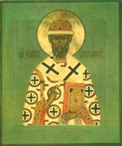
(Невольно вспоминаются злодеяния Иоанна Грозного – низложение, а потом убийство Митрополита Филиппа, причисленного к Лику Святых, по крайней мере, так говорится в официальном историческом изложении; о нарушение отцом царя святости христианского брака ради рождения наследника. Однако, создаётся впечатление, что при Петре Первом это «нравственное беззаконие власти» переходит на какой-то новый «виток»).
А теперь просто необходимо вспомнить вот ещё о чём. Восхождение на трон Династии Романовых неразрывно связано с Восхождением на Патриарший престол Филарета - третьего Патриарха Московского и Всея Руси. Патриарх Филарет, преданный сторонниками Бориса Годунова, а потом находившийся девять лет в польском плену и чудом избежавший смерти, происходил из рода бояр Романовых - в миру он Фёдор Никитич Романов. (Не хотелось бы здесь углубляться в сложность родственных отношений, которые тем более многим известны, и уходить от главной темы). Советы Патриарха были жизненно необходимы молодому царю Михаилу Фёдоровичу – родоначальнику династии, а значит – и всей Руси.
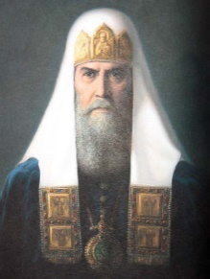
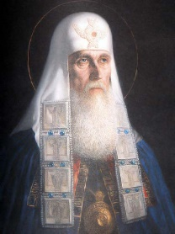
Да и вообще восхождение царствующей династии после Смутного времени было бы невозможным без предыдущего Патриарха Московского и Всея Руси – Гермогена, принявшего мученическую смерть от рук предателей и причисленного впоследствии к Лику Святых.
Незадолго до этого претерпел гонения за предания анафеме самозванца Отрепьева и родоначальник Патриаршества Руси – Иов – тоже впоследствии причисленный к Лику Святых.
Подвиги мученичества свершаются во имя Царской власти как основы миропорядка! А царь уничтожает Патриаршество, забывая, что он Помазанник Божий и что власть от Бога. А теперь, очевидно, снова следует вспомнить о предназначении Синода - и мысль о языческом обожествлении правящего императора снова приходит на ум. Очень сие печально.
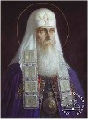
3. «Властители и судии», забывшие Бога.
И снова обратимся к любимому детищу Н.С.Лескова. Кажется, что городничий тоже возомнил себя царём и богом, если позволяет себе творить такое. Перед нами снова преисполненный боли и праведного гнева Дневник Отца Савелия:
«Житие моё провожу в сне и в ядении. Расколу не могу оказывать противодействий ни малым чем, ибо всеми связан, и причтом своим полуголодным и исправником дуже сытым. Негодую, зачем я как бы в посмешище с миссионерскою целию послан: проповедовать — да некому; учить — да не слушают! Проповедует исправник меня гораздо лучше, ибо у него к сему есть такая миссионерская снасть о нескольких концах, а от меня доносов требуют. Владыко мой! к чему сии доносы? Что в них завёртывать? А мне, по моему рассуждению, и сан мой не позволяет писать их. Я лучше чистой бумаги пожертвую… Представлял рапортом о дозволении иметь на Пасхе словопрение с раскольниками, в чем и отказано. Вдобавок к форменной бумаге секретарь, смеючись, отписал приватно, что если скука одолевает, то чтобы к ним проехался. Нет уж, покорнейше спасибо, а не прогневайтесь на здоровье».
А далее говорится о чудовищном, позорном событии – разорении старообрядческой часовни. Сорвавшийся крест проломил голову пожарному солдату! Понятно, что это– Божья кара. Когда не в художественной литературе, а в реальной жизни Матерь Божия повелела на храме в честь Тихвинской иконы Её поставить деревянный крест, а люди из гордости стали ставить металлический, крест упал на землю вместе с трудником. Но упавший остался жив и здоров, потому что в людях при их непослушании не было злого умысла. А Н.С.Лесков в своём произведении показал, как борьба с расколом оборачивается, страшно выговорить… богохульством!!! Об этом разговор ещё впереди и по другому поводу.
А пока очевидно, что оправдания тому, что люди баграми срывают крест, нет и быть не может. Это страшно даже представить. Но для чего и почему совершается этот, по сути, акт вандализма?! Очевидно, для того, чтобы показать власть, силу, возможность распоряжаться жизнью, человеческим достоинством не только раскольников, но и наших священников. А потому, что не нужны им «словопрения», которые хотел устроить Отец Савелий – истинный пастырь, ощущающий огромную ответственность за души людей. Облечённых властью души людей вовсе не интересуют. Наверное, им даже страшно оттого, что Отец Савелий мог бы, пусть и не сразу, но вразумить пастырским словом раскольников, а облечённые властью могут только применить силу, а власть слова им не дана. А значит, духовное бессилие, которое, конечно, нельзя показать, «компенсируется» властью, данной не Богом, но людьми.
«9-го мая на день св. Николая Угодника, происходило разрушение Деевской староверческой часовни. Зрелище было страшное, непристойное и поистине возмутительное; а к сему же ещё, как назло, железный крест с купольного фонаря сорвался и повис на цепях, а будучи остервененно понуждаем баграми разорителей к падению, упал внезапно и проломил пожарному солдату из жидов голову, отчего тот здесь же и помер. Ох, как мне было тяжко все это видеть: Господи! да, право, хотя бы жидов-то не посылали, что ли, кресты рвать! Вечером над разорённою молельной собирался народ, и их, и наш церковный, и все вместе много и горестно плакали и, на конец того, начали даже искать объятий и унии».
Неужели можно такое попускать, неужели можно спокойно это видеть?! Неужели непонятно, что всё происходящее «топчет» душу народа?! Но ослеплённые властью этого или не понимают, или не хотят понимать, или, как уже говорилось их это нисколько не волнует. А также и то, что проломленная голова пожарного солдата на их совести. Жутко становится и при одной мысли обо всём об этом!
А потому, можно сделать вывод, что руководит ими та же ослепляющая гордость – самый страшный грех, не дающий возможности что-либо осмыслить и покаяться в своих грехах.
Забыли они истинную веру, хотя и в храм по праздникам ходят, и посты, наверное, соблюдают. Только сердца глухи, и нет ни знания, ни понимания того, чему учил распятый за грехи наши Спаситель. А потому легче «спрятаться» за инструкцию, за циркуляр, покалечив чужие жизни. И Отцу Савелию запрещают служение! Конечно, всё это – художественный вымысел, но не на пустом же месте! И не столь важны в данном случае подробные исторические реалии, а важно именно то духовное состояние, в котором пребывают многие русские люди второй половины 19-го века, о чём уже говорилось. И, думаю, никого из читающих не покидает ощущение страшной реальности происходящего – особенно реальности духовной.
Кто же тогда и с какой целью должен служить в храме?! Только такой горький, риторический вопрос возникает у любого здравомыслящего человека. Ответ будет слишком страшным… А ещё невольно хочется спросить тех, кто приказал разорить часовню, а потом запретил Отцу Савелию служение: неужели вы не боитесь Бога - Его Нелицеприятного Суда, на котором надо будет дать ответ - и за инструкцию, за циркуляр спрятаться не получится?! Неужели так понимаете вы предназначение власти, неужели не делаете выводов из произошедших страшных событий, и, наконец, разве этому учил Распятый Христос, к которому мы обращаемся в своих молитвах?!
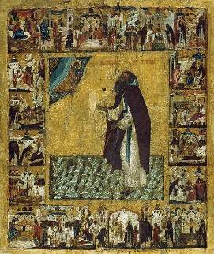
Ещё за много веков до описанных событий Святой Варлаам Хутынский учил князя, что он не лучше тех, над кем властвует, но в ответе за них.
И невольно хочется обратиться к властям города словами великого Г.Р.Державина, продолжающими эту мысль Святого:

И вы подобно так падёте
Как с древ увядший лист падёт.
И вы подобно так умрёте,
Как ваш последний раб умрёт.

(«Властителям и судиям»).
Но весь ужас духовного падения сказанным ранее не исчерпывается, хотя, кажется, куда уж дальше!
Богохульство не заканчивается! Городничий повелел подвести пожарные трубы и окачивать из них народ, собравшийся молиться над разорённой молельней. Из пожарных труб тушили лампаду, которая не потухала в руках у старца. Всё это похоже на страшный, бессмысленный, бесконечный сон! Какое-то дикое упорство в безумии! И проломленная голова ничему не научила – гордость, о чём уже говорилось выше, никого не слышит, кроме себя, она затмила и образ Божий, и здравый смысл, данный человеку Творцом.
Все описанные события дают повод для очень многих грустных раздумий, но сейчас обратимся к словам старца, державшего лампаду: «Подай нам нашу Пречистую Покровенную Богородицу и поклоняйся своей простоволосой в немецком платье».
4. «Онемечивание» России и попрание «Третьего Рима»
Почему именно «в немецком платье»? В связи с этим, по вполне понятным причинам, снова вспоминается Пётр Первый. Всем ведь хорошо известно, что именно с него начинаются браки с иностранками, а о происхождении Екатерины Первой лучше вслух не говорить. Мне кажется, что это-оскорбление древних родов и Стрешневых, и Нарышкиных, из которых происходили бабушка и мать царя, да и вообще чистоты русских благочестивых женщин.
Связано ли это «онемечивание», как сказала в одном из произведений М.И.Цветаева, и отмена Православного Патриаршества? Думается, что да.
М.И.Цветаева в том же стихотворении из цикла «Москве» говорит, что Пётр-Царь «презрел закон сыновний». Речь идёт, конечно, в первую очередь о перенесении столицы, но понятно, что слова эти о чём-то гораздо более глубинном. Понятно, что Москва была не просто административным центром. Она «Московское Царство», «Третий Рим», как говорил знаменитый старец Псково-Печорской обители Филофей. Москва - оплот Православия. И, очевидно, что низвержении древней столицы – тоже результат ухода от вековых устоев и устремления взоров на Запад. (Кстати, было такое понятие – «московское благочестие», а «петербургского» не было).
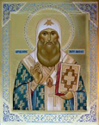
Ещё в очень непростом для Руси 13 веке Святитель Пётр перенёс в Москву. Митрополичью Кафедру именно в Москву.
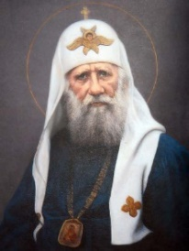
И, конечно, в Москве спустя три века основано Патриаршество - и каждый Патриарх –Московский и Всея Руси. А новая столица…? Вот оно и есть налицо презрение Петром «долга сыновнего». Комментарии, наверное, излишни!
Но всё равно останется Москва, в которой «сорок сороков церквей смеются над гордынею царей» для православного человека тем, чем была, - и Патриаршество вернётся в самые трагические для России времена!
И, думаю, нельзя, говоря о Петре Первом, не вспомнить строки истинно православного поэта, творившего уже в двадцатом веке, - М.А.Волошина. Строки эти из стихотворения с самим за себя говорящим названием «Китеж», созданного примерно через четверть века после кончины Н.С.Лескова и почти через полвека после создания «Соборян».

Антихрист- Пётр распаренную глыбу
Собрал, стянул и раскачал,
Остриг, обрил и, вздёрнувши на дыбу,
Наукам книжным обучал.
Империя, оставив нору кротью,
Высиживалась из яиц
Под жаркой, коронованною плотью
Своих пяти императриц.
И стала Русь немецкой, чинной, мерзкой,
Штыков сияньем озарён
В смеси кровей Голшинской с Вюктемберской
Отстаивался русский трон.

Совершенно очевидны и продолжение мысли, высказанной Н.С.Лесковым устами священника-старообрядца, и глубокое духовное видение русской многострадальной истории М.А.Волошиным. Думаю, что для большинства не секрет, что через 40 лет после написания хроники, во время первой Мировой войны, именно немцы, переодевшись в русскую военную форму, станут нравственно разлагать русских солдат, подталкивать к расправе над офицерами, чего раньше не было. Финал сего всем тоже хорошо известен. То, что предвидел Н.С.Лесков, тому М.А.Волошин стал уже очевидцем. (И, может быть, пришедший в 30-е годы к власти Гитлер был послан Германии в наказание за богомерзкие дела). Так что, налицо ещё одно сбывшееся пророчество!
И снова возвратимся снова к хронике. Конечно, создатель «Соборян» не был старообрядцем, и вообще раскол – одна из самых трагических страниц, и раны эти не до конца залечены и по сей день; но, думаю, не вызывает сомнения то, что народ, который «зажёг свечи и пошёл по домам, воспевая «мучителя фараона», заслуживает всяческого уважения. Даже, рискну сказать, что изображены они как мученики за веру! А вот городничий - возгордившийся безумец, утративший и совесть, и здравый смысл, оттого что ему лишь бы «у немца выслужиться», а по сути, оттого, что Истинного Бога забыл, о чём уже не раз говорилось. И других объяснений таким чудовищным поступкам дать невозможно. Всё это прекрасно понимает главный герой и, конечно, сам писатель.
И потому опять перед нами Дневник Протопопа Савелия: «13-го октября 1835 года. Читал книгу об обличении раскола. Все в ней есть, да одного нет, что раскольники блюдут своё заблуждение, а мы своим правым путём небрежем; а сие, мню, яко важнейшее». «Небрежёт», конечно, и городничий.
5. «Еврейский вопрос должен завершиться Крестом, а не кровавой бойней».
А теперь, очевидно, пришло время вскрыть ещё один очень большой нарыв, затронуть больной для России вопрос и увидеть ещё одно жуткое сбывшееся предсказание. В Дневнике Отца Савелия, говорится, что часовню разоряют «жиды» - и это - ещё одна очень важная грань происходящего. Но сначала надо задать вопрос: неужели великий русский писатель так ненавидел еврейскую нацию?
Ответом могут служить его же произведения из книги «Пролог». Это - раннехристианские легенды, передававшиеся русским народом из поколения в поколения. И вопрос веры, религиозных различий - один из самых остро стоящих перед героями.
Самый яркий пример того, конечно, - «Сказании о Фёдоре-христианине и друге его Абраме-жидовине». Мальчики дружат с детства – и никому не мешают национальные и религиозные различия. А поссорятся друзья из-за очень неумных взрослых, находящихся в духовном «младенчестве», из-за их роковых духовных заблуждений и, как всегда из-за гордости и самомнения. Думаю, все читавшие очень глубоко переживали этот разрыв давних друзей. И всё-таки в финале происходит примирение, после того, как Фёдор вступается за Абрама, которого озверевшая толпа бьёт за национальность и нарушение внешней, обрядовой стороны. А после Абрам трижды спасает попавшего в беду Фёдора. Их дружба выдерживает очень серьёзные испытания. А после детей своих они договариваются воспитывать так, как их самих в детстве, и обучать в одной школе, на которую оба жертвуют из своих доходов. Эта жизненная позиция выстрадана обоими.
А главная героиня повести «Прекрасная Аза» отдаёт всё, что имеет, ради спасения семьи иной веры – и потому после смерти восходит на небо, хотя ещё не крещёна, а только готовилась стать христианкой. Она – «Дочь утешения»!
О различиях вероисповедания и своей вине перед иноверцами размышляет и главный герой «Повести о Совестном Данииле». А значит, так или иначе, волновал этот вопрос и простой русский народ, бережно сохранивший легенды и пронёсший их через века.
И вот в одном из духовных кантов, созданном несколькими веками позже, неизвестным авторов Древней Руси и до сего дня исполняемом гуслярами «Через поле широкое», происходит беседа Самой Богородицы с тремя «жидами» - потомками распявших Её Сына. Однако, как выясняется, они осознали грех отцов и хотят его искупить! Как? Не просто так идут они навстречу Богородице – а для того, чтобы построить три храма - Богу, Богородице и Иоанну Богослову! Вся песня – синтез богословских мыслей и народного творчества: в ней и небо прибито золотыми гвоздями, и ангелы «мостят мосты», и идут все «через поле широкое», очень похожее на поле русское. Всё это – отражение души народа, который не имея ни философского, ни филологического, ни богословского образования, так решает «проклятый еврейский вопрос»! А Н.С.Лесков прекрасно понимает душу народа, которого, по его же словам, не «ставил на ходули» и «не стелил под ноги», оттого, что очень уважал.
Ну и, конечно сразу вспоминаются «Тихая обитель», «Вечерний звон», «Озеро. Русь», «Над вечным покоем» великого русского – именно русского душою И.И.Левитана, также творившего во второй половине 19 века. Эти образы – неразрывная, кровная связь храма и русской природы. Недаром один из исследователей творчества художника сказал, что как будто в насмешку над русским шовинизмом Господь дал такое видение русской природы «еврейскому мальчику», даже некрещёному. Все, конечно, хорошо знали созданные им образы.
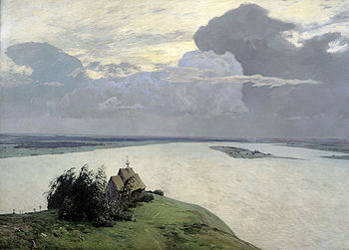
А далее, всем, конечно, тоже хорошо известно, как не раз помогали И.И.Левитану русские художники; знают все и о дружбе художника с А.П.Чеховым и влиянии живописных образов на создание пейзажей в рассказах и повестях, что не было свойственно А.П.Чехову в самых ранних произведениях. Образам, созданным И.И.Левитаном, посвятил не одно стихотворение русский деревенский поэт, родившийся через 36 лет после смерти художника, Н.М.Рубцов. А Станислав Золотцев – тоже поэт двадцатого века заканчивает стихотворение «Над вечным покоем» такими словами:

И храм у обрыва на самом краю
Погиб, но остался святыней обоим
Народам, взлелеявшим душу свою
Над вечным покоем - над вечным покоем.
Не может быть розни, вражды, ненависти, если есть небо и храм! И поэт как будто через десятилетия вторит и Н.С.Лескову, и неизвестным авторам – создателям упоминаемых здесь легенд!
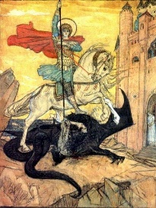
Вторит этой мысли и другой поэт 20-века, еврей, принявший Крещение, - Б.Л.Пастернак. Его «Рождественская звезда» - считается вершиной религиозной поэзии. А в другом очень известном произведении «оживает» фреска – и Святой Воин Георгий незримо сражается вместе с русскими воинами против «супостата», как в русских былинах.
А, если возвратиться во времени, то следует вспомнить, что известный всему миру Ф. Мендельсон, как и И.И.Левитан, не будучи крещёным, создавал глубоко христианские по своей сути произведения – ораторию «Пророк Илия» и удивительные по красоте и мощи органные концерты, восхваляющие Творца. И неслучайно именно русской философской мысли принадлежат такие понятия, как: «сверхнациональное» и «сверхвременное», конечно, тесно связанные друг с другом.
А Н.С.Лесков по своей сути философ в высшем смысле этого слова, как все его положительные герои, независимо от происхождения, - это видят все, кто хоть немного знаком с его творчеством. Так неужели великий русский писатель, вкладывая в уста Савелия Туберозова горькие размышления о «жидах», противоречит сам себе? Думается, что нет. И слово «жид», а не «еврей» вовсе не случайно. Ответ, очевидно, может подсказать другой великий русский писатель, мыслитель, высоко ценивший «Соборян», несмотря на очень непростое отношение к самому автору хроники. Это -Ф.М.Достоевский и его «Дневник писателя», в котором очень чётко разделяются понятия: «еврейство» как национальность, данность, подобно цвету волос и глаз; и «жидовство», противопоставляющее себя русской соборности.
Вот теперь всё, кажется, встаёт на свои места! Кто-то из русских мыслителей сказал, что «еврейский вопрос» начался у Креста и Крестом должен завершиться. Крестом, а не кровавой бойней! И эта мысль отражена и в русском народном творчестве, и в картинах «русского еврея» И.И.Левитана, о чём уже говорилось ранее. А в «Соборянах» крест, пусть и со старообрядческой часовни, срывают – и совесть при этом молчит!!! Срывают, если говорить словами Ф.М.Достоевского, именно «жиды», а не «евреи». О том и говорит с горечью, с отчаяньем, с неутихающей болью русским людям Н.С.Лесков и его Савелий Туберозов. Понятно, что вандализм, святотатство, творящиеся по приказу властей, ничего другого, кроме ненависти и разделения, породить не могут. А городничий снова ничего понимать не желает?! В таком случае он утратил и совесть, и здравый смысл и презирает, ненавидит вообще всех людей, независимо от национальности и вероисповедания!
А ещё становится совершенно очевидным, что такие, как эти пожарные, вообще не имеют национальности в том духовно-нравственном смысле, о котом говорит наша русская философская мысль. «Идея нации есть не то, что она думает о себе во времени, но то, что Бог думает о ней в вечности», - скажет перед высоким собранием в Париже В.С.Соловьёв в 1888г. Думаю, спорить с этим сложно. А значит, то, что происходит в «Соборянах», может быть только по научению дьявола! Дьявол руководит и «жидами», и упоминаемым уже градоначальником, считающим себя православным человеком. Страшно!
6. «Неоконченной вечности мгла».
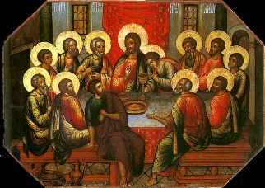
Но ещё более страшным становится при мысли об ещё одном сбывшемся предсказании, как уже говорилось выше. Особенно после 1917года. И говорить жутко – и умолчать нельзя! Ярославский, Троцкий, Свердлов, цареубийца Войков (Всем хорошо известно, что эти фамилии не настоящие) такие же лишённые духовных корней нации, как те, о ком писал Ф.М.Достоевский, и как безликие, бессовестные, бездушные пожарные, ставшие, по сути, палачами, в произведении Н.С.Лескова. Таким жизненно необходимо уничтожить русскую соборность, им, как вампирам, нужна кровь православных людей – их руки по локоть в крови. (Из открывшихся недавно источников стало известно, что Царскую Семью не расстреляли, а закололи кинжалами, совершив ритуальное жертвоприношение…хасиды. Конечно, не дай Бог обвинять в этой крови всю нацию, да и хасиды по сути – секта. А потом лучшие польские адвокаты по своему убеждению станут защищать Бориса Каверду, свершившего суд над цареубийцей Войковым и сразу сдавшегося в руки полиции, не желая никакого снисхождения). На их руках тех, кто «обрубил» свои национальные и духовные корни, кровь не только русских, православных людей, но и своих по крови, принявших Крещение и русскую культуру. Достаточно вспомнить «крестный путь» О.Э.Мандельштама, через духовные испытания пришедшего к Православию и отказавшегося покинуть Россию после Октябрьского переворота. Его стихи о поиске Бога, веры, об освобождении от земного пространства и времени, о небесах, образ которых встречается довольно часто, и, наконец о «счастливом небохранилище», которое – «раздвижной и пожизненный дом», тоже, по своей суть во многом пророческие, даже апокалипсические. (Более подробно на этом можно было бы остановиться при исследовании творчества самого поэта, но сейчас речь о другом). А сейчас непременно надо вспомнить пророческие слова поэта, сказанные в страшные 20-е годы о том, что уничтожение человечества будет делом рук самих же людей - не убийством, а самоубийством. И вот в прекрасном и трагическом стихотворении без названия «Небо Вечери в стену влюбилось…» возникает образ тарана, ударяющего по фреске Тайной Вечери; очевидно, это - символ разрушения вековых духовных устоев – а это и есть самоуничтожение, о котором предупреждал поэт.
Именно поэтому наступает в финале «неоконченной вечности мгла». В неё погружаются безбожники и настоятельно тянут за собой всех остальных. Не знаю, согласятся ли все с этим сравнением, но мне кажется, что между непристойным зрелищем разорения часовни с погашением лампады в «Соборянах» и «тараном» в этом во многом символическом, философском стихотворении, созданным почти через 60 лет, много общего. Только во времена Н.С.Лескова разоряют старообрядческую часовню, а во времена О.Э.Мандельштама все часовни и храмы подряд. И у обоих писателей христианская душа скорбит, независимо от национальности и происхождения.
В трудах известного русского мыслителя И.А.Ильина есть очень точное и страшное понятие – «безнациональность» - т.е. отсутствие духовно нравственного начала, корней, определяющих суть любой нации, о чём говорил упоминаемый уже В.С.Соловьёв. И относится оно и к «жидам», и к тем, кто отрёкся от Бога, и при этом смеет кощунственно называть себя русским. Всех их «объединяет» не «храм над обрывом», а кровь, ненависть и обесценивание человеческой жизни. Ведь для таких, которых и людьми назвать язык не поворачивается, все люди на Земле не творения Божии, а как изрёк Ярославский - Губельман, «одинаково устроенные похотливые машины!!!» А кроме того, брак – «инструмент» для наиболее безопасного удовлетворения своих потребностей. Как же может быть иначе, если небеса «пустые» ?!
(Все эти дикие высказывания принадлежат ему же).
Такие нелюди «выросли» из тех, кто вершит судьбы в «Соборянах» Н.С.Лескова и пытается переустраивать мир в его антинигилистических романах, о чём разговор тоже впереди.
7. «Слово живое мёртвой буквой заменили».
Ф.М.Достоевский изрёк устами героев своего тоже антинигилистического романа «Бесы», что отрекшийся от Бога перестаёт быть русским; а И.А.Ильин, продолжая мысли своего великого предшественника, сказал, что чувство национальное неразрывно связано с чувством религиозным. Понятно, что «безнациональны» как худшие литературные герои, так и уже упоминаемые реальные злодеи, палачи и кощунники. Все они, и вымышленные, и реальные, - «мёртвые души», и при этом гораздо страшнее тех, что предстают пред нами в знаменитой поэме. Страшнее, если можно так сказать, «нарастающим» безбожием. Сам же Н.В.Гоголь много позже создания поэмы, в конце жизни писал, обращаясь к друзьям, да и ко всем русским людям: «Будьте живые, а не мёртвые души. Нет иной двери, кроме указанной Иисусом Христом, и всяк, пролазай иначе, есть тать и разбойник». Понятие же «святотатство» означает «украденная святость». Вот и «крадут» её в «Соборянах», «умертвляя» душу народа, не желая думать, не представляя, к каким страшным, разрушительным, безумным последствиям, к какой трагедии приведёт Россию выхолощенная душа народа, как «воровство» святости станет государственной политикой. Но душа лишённая святости умирает, а потому человек страдает – и страдает «люто», как говорилось в древне русской литературе! Страдает, если даже внешне веселится! И не может не приносить страдания другим! (Мне кажется, этого нельзя не увидеть, не почувствовать, например, в «Бесах» Ф.М.Достоевского или в стихотворении «Наш век» Ф.И.Тютчева).
А теперь снова обратим взоры к Н.С.Лескову и его горе-градоначальнику. Не может и не хочет и сам он, и ему подобные могут что-либо понять, раз для них слова: «вера» и «душа» превратились в пустой звук! Они ещё по традиции, по «форме» ходят в храм, хотя почему-то присвоили себе право разорять часовню старообрядцев. А уж «последователи» приложат все усилия, чтобы Бога вообще из жизни «изгнать», и станут рушить, как уже говорилось, все храмы подряд - было у кого «поучиться»! Только, как известно, Бог поругаем не бывает, а «поругаемы» станут души людей, что в комментариях также не нуждается.
Уже в страшные послереволюционные годы не раз уже упоминаемый И.А.Ильин напишет, что первая и главная причина любой революции – кризис духовный, религиозный. Но разве не об этом предупреждал своих соотечественников оставивший этот мир ещё в конце 19-го века Н.С.Лесков в своём любимом произведении устами праведника?! Великие писатели не только предвидят сами события, а прозревают их духовную суть. Сделал это и Н.С.Лесков - только не захотели его услышать… А пророчества себя ещё не исчерпали – об этом далее.
А пока хотелось бы мысленно задать вопрос: связаны ли все трагические события хроники, а потом и реальной многострадальной истории нашего Отечества с отсутствием Первоиерарха Церкви? Судя по всему, да. (Я не решалась высказать одну очень страшную мысль о разорении монастырей в годы безбожной власти, пока не услышала подтверждение её в одной из передач цикла «Вера, Надежда, Любовь». Большевики своими страшными деяниями по сути продолжили начатое Петром Первым! Говорить о том далее, думаю, незачем.)
И, вспомнив предназначение Синода, о чём говорилось в самом начале, нельзя не сделать горький вывод - не мог Синод не способствовать формальному отношению к тому, что должно жить в душе человека, - к святости. А значит, души станет выхолащиваться и постепенно умирать - ведь «слово живое мёртвой буквой заменили». Именно так с горечью воскликнул незадолго до смерти Савелий Туберозов. «Заменили» именно тогда, в 18 веке, - а события «Соборян» - последствие.
И вот в другом произведении Н.С.Лескова два обывателя сокрушаются, что их общий знакомый «Библии начитался», всю прочитал и «до Самого Христа дошёл». «Ну, значит. Шабаш!» - делает неутешительный вывод один из них. Конечно, как же теперь истинный христианин будет жить в мире «мёртвых душ», и «мёртвой буквы»?! Как жить среди людей, которые, как говорил ещё А.С.Пушкин, в Церковь ходят три раза – креститься, венчаться и «вперёд ногами», а в остальное время о Боге забывают?! И, если уж вспомнились слова великого поэта, то следует, наверное, сказать, что относились они к духовному состоянию персонажей «Пира во время чумы» и, к сожалению, к большинству людей высшего света, которых знал поэт, во многом потому и обратился к данному сюжету. В обоих, очень разных произведениях, показано «умирание» забывшей Бога души, только у А.С. Пушкина на примере сбившихся с пути и не слушающих священника людей; а у Н.С.Лескова, кажется, «сбивается» с пути Христа сама Церковь (Конечно, не все её члены Церкви), а вслед за ней, конечно, и люди. И Н.С.Лесков, как уже говорилось, всеми силами старается вразумить заблудших. А потому, наверное, при всём ужасе, столь ярко показанном в «Пире во время чумы», трагедия «Соборян» глубже. И в то же самое время есть там в финале маленький, едва заметный лучик надежды, но об этом несколько позже.
А пока хотелось бы снова обратиться к затрагиваемой ранее «немецкой теме». В том же 18 веке (имеется в виду эпоха Петра Первого) великий немецкий композитор И.С.Бах говорил, что юридическое отношение к вере выхолащивает душу, не способствует любви к Богу. Оттого и вступал великий композитор и органист в конфликт с администрацией школы, в которой преподавал, да и с властями города. Создатель бессмертных ораторий: «Страстей по Матфею», «Страстей по Иоанну» - и многих других шедевров с горечью констатировал, что в Германии музыке стала ближе всего юриспруденция. И гениальные его творения, которые ныне знают культурные люди всего христианского мира (А, может быть, и не только христианского), не были поняты. Они не соответствовали «форме». Для живой души композитора, любящего и прославляющего Творца, это было непереносимо. Вся жизнь гения была преисполнена лишений и страданий. Но, оставляя этот грешный мир, смотрел он, почти слепой, как вспоминали очевидцы, куда-то в даль – даль неземную.
«По суду любящих имя твоё просвети невежд и прости слепому и развращённому роду его жестокосердие – произносит перед тем, как оставить этот мир, праведник Савелий Туберозов - Захария с улыбкой духовного блаженства взглянул на небо и осенил лицо Савелия крестом».
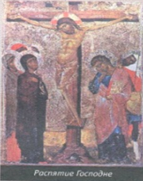
Всё-таки во многом схожи мысли немецкого служителя божественной музыки и русского служителя Церкви, созданного Н.С.Лесковым и вобравшего всё лучшее, что было в русском духовенстве. Проповеди Отца Савелия «форме» тоже не соответствовали. Похожи во многом и жизнь, и кончина – ведь великий немец тоже всю жизнь служил своей музыкой Создателю, а не форме и хотел, чтобы люди были искренне верующими.
Не смог мириться с «юридической музыкой» и современник И.С.Баха - Г.Ф.Гендель, принявший в уже немолодом возрасте английское гражданство, считая, что там больше творческой свободы. Только и в желанной Англии он с грустью наблюдал, что уже сами люди забыли Бога и стали хуже язычников – хуже, потому что язычники Истинного Бога не знали, а образованные англичане позволили себе забыть. И тогда, чтобы вернуть заблудших к их Создателю, свои оратории композитор стал исполнять в концертных залах, а не в храме. Во всех этих ораториях, созданных, естественно на сюжет Библии: «Мессия», «Царь Саул», «Соломон» и др. – композитора прежде всего интересует народ в своём поиске Бога! Комментарии по этому поводу абсолютно не нужны. А главное его творение - оратория «Мессия» «свершила» чудо в жизни самого Г.Ф.Генделя – работа над ней исцелила композитора от паралича и подарила семнадцать лет жизни! Он и исцелился, и потом ушёл в Жизнь Вечную в Великую Субботу! Какая горячая, сильная, искренняя вера!
Великий И.В.Гёте, которого так любили переводить русские поэты, говорил, что именно православное богослужение в наибольшей степени осуществляет живую связь человека с Богом.
Так отчего же власть имущие в «Соборянах» и, к сожалению, не только они, берут самое худшее, то, что, как мы хорошо видим, претило самим великим немцам?! Понять это истинному христианину, чья душа не очерствела, не умерла, невозможно!
И ещё хотелось бы обратить внимание на приводимые уже в статье слова создателя «Мессии» и других гениальных ораторий о том, что забывшие Бога хуже язычников.
В статье уже говорилось о предназначении Синода и царя, о том, что у светской власти нет морального права вмешиваться в дела Церкви, а уж тем более, упразднять Патриаршество. Создание Патриаршества на Руси было, естественно, в духовном плане шагом вперёд – признанием духовного самостояния Руси – и, значит, отказ от него означает уход вспять. (И через два века в многострадальной России после Октябрьского переворота на десятилетия настанет «неоязычество» - тоже духовный поворот вспять - рискну произнести, что «зародыш» его появился именно после отмены Патриаршества, о чём в какой-то мере говорилось ранее). Так что ничего хорошего в духовной жизни ожидать не приходится. И кризис духовный рано или поздно затронет все стороны человеческого бытия, как и произошло.

8.Бесы против святых книг
Трагические же пророчества, однако, и тем ещё не исчерпались. Мы знаем из истории и видим в литературе, как в определённых кругах «созревает» революционная мысль! Есть они и в провинциальном городе – и в «Бесах» Ф.М.Достоевского, есть, конечно, и там, где живут «Соборяне». Никому, думаю, не надо ныне объяснять, что революционеры никогда на самом деле не заботились о благе народа, а стремились к власти, что показала наша многострадальная история. (Желающий добра будет стараться научить добру, созиданию, а не ненависти и убийству. Да и самого слова «революция» в русском языке не было – а пришла эта мерзость от французских просветителей). И Н.С.Лесков, и вслед за ним русские мыслители двадцатого века: И.С.Шмелёв и И.А.Ильин, показали, что для свершения революции надо – страшно сказать-убить душу народа! Ведь любая революция, как напишет потом не раз упоминаемый И.А.Ильин, начинается с атеистического бунта, о чём, по сути, уже говорилось.
И не надо быть слишком внимательным, чтобы увидеть страшную гордыню революционеров, презрение к простому русскому народу. Простых обывателей они называют «глупыми красными петухами». (Кстати, следует вспомнить похожие сравнения людей с вошью, с тараканами в известных произведениях Ф.М.Достоевского. Конечно, отречении от Творца разрушает человека, созданного по Его Образу и Подобию, обессмысливает бытие-а потому приводит к ненависти и людей с их слабостями и пороками, да и самого себя заодно – а потом к желанию уничтожать, разрушать. Такие не могут не разрушать – ведь обесценивается и чужая, и своя собственная жизнь. Этой мысли посвятил один из номеров своего знаменитого Дневника Писателя Ф.М.Достоевский).
И вот разрушающая ненависть предстаёт ещё одной из своих граней, о которой нельзя не сказать. Один из персонажей «Соборян» говорит: «Вы вон школы заводите, что же? по-настоящему, как принято у глупых красных петухов, вас за это, пожалуй, надо хвалить, а как Термосесов практик, то он не станет этого делать. Термосесов говорит: бросьте школы, они вредны; народ, обучаясь грамоте, станет святые книги читать. Вы думаете, грамотность к разрушающим элементам относится? Нет-с. Она идёт к созидающим, а нам надо прежде все разрушить». Что-то ещё нужно комментировать?! (Кстати, фамилия Термосесов очень неблагозвучная)
«Велика ведь бывает польза от учения книжного книги наставляют и научают нас пути покаяния, ибо мудрость обретаем и воздержание в словах книжных. Это реки, напояющие вселенную, это источники мудрости, в книгах ведь неизмеримая глубина ими мы в печали утешаемся они узда воздержания» - так сказано в одном из величайших произведений древнерусской литературы «Похвала учению книжному», обобщившем вековой духовный опыт, отразившем образ мышления народа, не мыслящего себя вне христианского миропонимания. И эта благодать, эта мудрость «вредна»?! Понятно, что только для безбожников - разрушителей!

Мне страшную быль рассказали -
Её повторить я готов,
Как древние книги сжигали
В начале тридцатых годов.

Эти «кровоточащее» стихотворение «Быль» было написано А.Жигулиным, конечно, уже после самого страшного разгула всеобщего безумия. Стало быть, свершили «бесы» своё чёрное дело! И слово это можно было написать без кавычек. Ведь именно «бесовство» - духовная суть русской (а по сути, любой) революции, как писал профессор М.М.Дунаев. Отразил эту суть Ф.М.Достоевский в «Бесах» – отразил, конечно, и Н.С.Лесков. В творчестве Н.С.Лескова антинигилистическим назван роман
«На ножах», конечно, антинигилистическая суть и в романе «Некуда», и хроника «Соборяне» тоже открывает глаза на тех, кто жаждет переустроить сотворённый Богом миропорядок. (В одном из комментариев это произведение прямо названо антинигилистическим) Думаю, ни у кого эти люди не вызывают ни симпатии, ни сочувствия. И хроника, как уже не раз говорилось, преисполнена страшных пророчеств, которые не были услышаны.
9.Сбывшиеся пророчества.
Однако, для полноты представления, полноты ощущения бездны духовного падения многих русских людей обратимся к пророчествам не только отражённым великими писателями, к которым, конечно, по словам А.С.Пушкина «взывает Бога глас». Обратимся и к тем откровениям, что были даны великим святым Руси и простым, не отрекшимся от Бога крестьянам в жизни реальной. Писатель, наводящий ужас на большевиков, - С.А.Нилус запечатлел в двух своих книгах рассказ реального человека - благочестивого крестьянина в начале двадцатого века. Крестьянин тот в жаркий день, подойдя к реке, увидел на раките полчище бесов, сидящих, как вороны, на ветвях и распевающих: «Наше время – наша воля»! (А в одной из книг ещё говорится, что играли они на немыслимых музыкальных инструментах). Об этом страшно даже читать; а слова «песни» говорят сама за себя. (Заметьте: не возгордившемуся профессору, «веровавшему в одну науку», как написал об одном из чеховских персонажей профессор М.М. Дунаев, а мужику, возможно, читавшему по слогам, но имеющему глубокую веру и чистое сердце).
Примерно в то же время, ещё до официального своего прославления, явился в вещем сне Святой Серафим Саровский Иоанну Кронштадтскому, тоже впоследствии причисленному к Лику, и показал Царя Николая Второго в терновом венце, пятиконечную звезду и легионы бесов, поющих: «Вставай, проклятьем заклеймённый…»! Суть пророчества та же. Думаю, что эти слова когда-то хорошо известного всем «Интернационала» как в связи с «Соборянами» и другими литературными произведениями, так и в связи с событиями реальной русской жизни следовало бы понять лучше. Наверное, большинство людей никогда и не задумывалось, к кому слова эти обращены. Человека Бог наказал за ослушание, но не проклял - проклят же был искусивший человека дьявол, явившийся в образе змея. Значит… Вывод очевиден! Потому и звучит страшный призыв, причём, ко всем людям земли «разрушить мир насилья до основанья…» Совершенно ясно, что снова, как и тогда в Райском саду, как во все века, взывает дьявол к человеческой гордыне, «предлагает» стать «как боги». Потому «миром насилья» названо подчинение своей воли Воле Творца, Страх Божий в людях, который мешает дьяволу забирать их души и творить свою волю. Потому и хотят персонажи «Бесов» Ф.М.Достоевского «победить Страх Божий» и стать «выше Бога», очень уж желают они творить «свою» волю! Потому-то вместо лиц у них, как писал П.А. Флоренский, «омертвелые маски» - отрекшийся от Образа и Подобия Божьего обречён на смерть. (Уже в конце 20-го века один из потерявших стыд американских политиков изречёт, что нравственные понятия мешают человеку развиваться! Только, может быть, развращаться и разлагаться?!) Естественно, для дьявола исполнение людьми Заповедей Божьих непереносимо – ему же надо, чтобы они построили «новый» мир» – мир «без Бога и Святых Его», как говорил в страшные годы Гражданской войны святой Патриарх Тихон. Для людей же это будет означать только одно: отказаться от Царства Божьего и пойти к нему – к дьяволу во служение! (Да и ещё с бодрыми песнями, и маршируя). При этом, наивные по причине своей духовной безграмотности, ослеплённые, станут они искренне полагать, что творят свою собственную волю. (Достаточно вспомнить, как будет радоваться булгаковский Воланд, когда встретит атеистов, добровольно отказавшихся от «сказок» о Боге; или стихи, которые напишет Демьян Бедный, радующийся разрушению Храма Христа Спасителя и при этом имеющий наглость утверждать, что говорит от лица народа). Потому и не может нахватавшийся революционных идей персонаж романа Н.С.Лескова «Некуда» выносить присутствие иконы – она обличает больную совесть, свет непереносим для тех, кто выбрал тьму.
«Слава Тебе, Показавшему нам Свет» - звучит в храме из уст священника благодарность Создателю. «Слава Тебе, Показавшему нам Свет» - так заканчивает одну из глав своей книги с говорящим названием «Свет Истины» П.А.Флоренский. И вот «тьма на Свет сбирает рать». Эти слова, написанные уже в конце 20-го века Николаем Мельниковым в довольно известной ныне поэме «Русский Крест» вне времени – и, конечно, отражают суть самых отвратительных персонажей всей классической русской литературы, в том числе, и желающих отнять у народа школы и святые книги в «Соборянах». (Очевидно, что трагедия опустившегося Ивана и других мужиков из вымирающих сёл в поэме «Русский Крест», превратившихся из Ростовых в «пьяненьких ростков» - расплата за разорённые храмы, за превращения крестьян в колхозников, за утрату вековых духовных устоев, когда «жили верой и трудом» и «Божий Крест несли со всеми». А «поспособствовали» разорению человеческих душ задолго до рождения Ивана, и его односельчан такие, как персонажи, желающие, чтобы народ в Церковь не ходил и святые книги не читал. Только вот Иван, дойдя до края, покается и начнёт восстанавливать разрушенный сельский храм, а потом присоединятся и остальные – и тем спасутся. А сколько тех, кто не покаялся?!)
Вот хотят революционеры в «Соборянах», чтобы люди перестали в храм ходить. И одним из примеров того - учитель Препотенский (Фамилия тоже весьма неблагозвучная) - он просто страдает оттого, что мать ходит в храм. Того, что он сам отрёкся от Бога, ему недостаточно. (В связи с этим хочется провести некую параллель неблагозвучия фамилий и одного из приёмов иконографии. Отрекшихся от Бога пишут несуразными, уродливыми с явным нарушением пропорций. И это естественно, если человек не хочет быть Образом и Подобьем Божием, а желает отражаться в кривом зеркале дьявола. Думаю, и писатель, чьё орудие слово, также отражает эту идею, давая столь неблагозвучные фамилии).
Персонаж этот занимается опытами, как знаменитый Евгений Базаров, только он хуже, агрессивнее – и это вполне понятно – ведь идея нигилизма показана, если можно так сказать, «в развитии». И, если финал «Отцов и детей», по словам самого И.С.Тургенева христианский, и звучат в нём слова, обращённые в вечность, то Препотенский и ему подобные выбирают небытие! И не только для себя. Тоже всё понятно и очень страшно!
Думаю, что суть таких, как Препотенский, Тармосесов, и им подобных до глубины раскрывают строки стихотворения «Воскресная школа», созданного поэтом В.Г.Бенедиктовым, творившим примерно в то же время, что и Н.С.Лесков.

Кто не хочет, чтоб доступен
Свет тот был для всех людей,-
Тот недобрый муж – преступен
Он пред совестью своей.
И, с ночным злодеем схожий,
Встав на брата своего,
Он срывает Образ Божий
Святотатственно с него.

Надо бесам уничтожить последний оплот нравственности – а потом уж строить «земной рай», а по сути, выстраивать свою власть над лишёнными нравственного выбора «рабами», потому что только «силой нравственного знанья человек есть человек» (Тоже В.Г.Бенедиктов «Воскресная школа»). Вот и хотят «ночные злодеи», «недобрые мужи», «бросить школы», чтобы лишить человека «нравственного знанья», иначе в «рабство» он добровольно не пойдёт.
«И скоро в старый хлев ты будешь загнан палкой, народ, не уважающий святынь», напишет потом поэт Серебряного века З.Н.Гиппиус, далеко не самый глубоко верующий и воцерковлённый поэт в стихотворении «Война». По сути, предупреждение это можно считать продолжением мысли Н.С.Лескова, высказанной игуменьей в романе «Некуда». Предупреждает игуменья непутёвую Лизу, нахватавшуюся революционных идей: «Не станешь признавать над собой одной воли, одного голоса, придётся признать их над собою несколько, и далеко не самых искренних и честных». (Очень разные по своему мироощущению писатели – и всё же очевидно, что в стихотворении показано сбывшееся пророчество игуменьи. И вот в стихотворении З.Н.Гиппиус «смеются дьяволы и псы над рабьей свалкой»! И, конечно, не только в стихотворении. Вот во что превратились те, кто не стал признавать «над собой одной воли, одного голоса». И никаких оправданий быть не может – сами того захотели). Естественно, что «предупредил» сам Н.С.Лесков - и не одну сбившуюся с пути вздорную девицу, а всех своих заблудших соотечественников. И вот долгие годы все мы слушали эти «голоса». В комментариях необходимости нет!
«И познаете Истину – и Истина сделает вас свободными» - говорится в Писании. А в упоминаемой уже предсмертной переписке с друзьями Н.В.Гоголь слова эти обращает к каждому из нас: «Познайте Истину – и Истина сделает вас свободными». Истина – Спаситель и Жизнь Вечная. И Ф.М.Достоевский писал в упоминаемом не раз «Дневнике писателя», что без Высшей идеи не может существовать ни человек, ни нация, - а вера в Вечную жизнь – и есть высшая идея. И именно этой идеи пытаются лишить народ те самые «голоса»!
То, что пророческие слова Н.С.Лескова и его игуменьи достаточно скоро сбылись, понятно, и о том уже не раз говорилось. Но очень важно ещё раз услышать и понять, что эти «далеко не самые искренние и честные голоса» не могут не навязывать идею свободы без Бога, не могут не вносить путаницу в умы и души, не могут специально не подменять жизненно важные понятия, называя духовное рабство и ослепление свободой, а истинную свободу «насильем». (Речь, конечно, не только о большевиках, но и о нашем окаянном времени, особенно 90-х годах, когда навязываются ценности, противоположные христианским). Иначе же бесы властвовать не смогут.
И объявляют они «последний и решительный бой» - бой со святостью, с душой народа, с Россией – последним оплотом Православия. Повторять о сбывшихся пророчествах незачем – но не могу не остановиться на последних словах бесовской песни - «с Интернационалом воспрянет род людской». «Воспрянет», чтобы восстать против Бога! Но тогда вместо Всеобщего Воскресения будет всеобщее падение в бездну, всеобщая духовная смерть!
Уже в эмиграции в И.С.Шмелёв, истинно русский, московский, писатель, которого называли Замоскворецким Златоустом, скажет о всеобщей «раздирающей песни ненависти». (Ею пытаются «заменить» церковное пение, колокольный звон, духовные канты – т.е. всё воплощение вековой русской соборности. Кроме того, станут бесы красть чужие песни и переделывать. «За власть советов» на самом деле «Смело мы в бой пойдём за Русь Святую и как один прольём кровь молодую», потому что «честь опорочили, храм осквернили», а «По долинам и по взгорьям» на самом деле «Из тайги, тайги дремучей, от Амура – от реки», и не «шла дивизия вперёд», а «молчаливой, грозной тучей шли на бой сибиряки» - даже уровень самого текста совсем иной. Дьявол же - существо бестворческое, способное только паразитировать, разрушать, искажать, осквернять, но не созидать. Думаю, революционно настроенные персонажи и Н.С.Лескова, и Ф.М.Достоевского не оставляют в том сомнений. Только, несмотря на все старания бесов, вернутся преданные забвению настоящие слова, как лики древних икон проступают через поздние слои краски; а народ будет слагать духовные песни даже во времена хрущёвских гонений, а многие композиторы всё равно станут создавать духовную музыку и всячески обманывать советских идеологов, чтобы исполнить её со сцены. А ныне исполняют открыто во всех концертных залах).
Однако, эта «раздирающая песнь ненависти» уже «звучит», хоть ещё и не так громко из уст тех, кто пренебрежительно называет людей «глупыми красными петухами» и предлагает «бросить школы» в «Соборянах». Её «распевают» те, для кого можно убить несколько миллионов ради того, чтобы нескольким тысячам жилось хорошо, в романе «На ножах», а потом и «Бесах» Ф.М.Достоевского. «Поют» эту «песнь» и те, кто не может переносить присутствие иконы в романе «Некуда» Оттого и название последнего звучит как предупреждение о том, слепые ведут таких же слепых – и приведут только в пропасть. Но прозревать упорно не желают ни те, ни другие! А, значит, пропасть неизбежна.
А теперь, думаю, стоит возвратиться лет на восемь назад (по отношению к «Соборянам») и снова обратится к Ф.М.Достоевскому – хорошо известному всем «Преступлению и наказанию». Великое значение романа, конечно, прежде всего в покаянии и Воскрешении Лазаря в душе главного героя. Но есть там и пророчество – сон Раскольникова на каторге во время болезни. «Появились новые трихины», которые делают людей, бесноватыми и приводят их к вражде, к саморазрушению, потому что люди ослеплены гордыней - и каждый мнит правым только себя самого. И происходит самое страшное - потеря нравственных ориентиров, когда никто не знает, как поступать. Более, чем через полвека, в годы Гражданской войны не раз упоминаемый уже М.А.Волошин напишет «Исполнилось пророчество – трихины в сердца и ум вселяются людей…» (Стихотворение «Трихины»). Только «вселились» они намного раньше. И разве персонажи «Соборян», разрушающие часовню и запрещающие Отцу Савелию служение, учитель Препотенский и ему подобные, персонажи двух других упоминаемых лесковских романов не во власти «трихин» ?! Думаю, вопрос тоже риторический.
Но вот ещё одно пророчество – и не только показанное в «Соборянах». За слишком горькую правду романа «Некуда» автора…хотели убить! Кто же? Либералы! Не понравилась им эта горькая правда о себе, захотелось «разбить зеркало», чтобы не видеть собственные уродство и немощь! Непостижимо: оказывается, что правом на свободное изложение своих (часто бредовых) мыслей могут обладать лишь те, кто стремится уничтожить установленный миропорядок – самодержавие, семейные устои и, конечно, Церковь, которая в течение множества веков сохраняет Истину. (Один из ярчайших тому примеров – главная наша служба - Литургия, созданная Отцами Церкви: Иоанном Златоустом и Василием Великим - на рубеже 4-5 веков и неизменная по сей день).
И вот Н.С.Лесков, прекрасный писатель и опытный чиновник, должен был превратиться в изгоя - сотрудничество с ним, издание его произведений стало «дурным тоном», не говоря уже о попытке расправы. А всё потому, что он убеждённый православный монархист! Кстати, и название поменял не сам Н.С.Лесков, а издатель, не считая нужным церемониться с опальным писателем. Получается то, что на первый взгляд звучит как полный абсурд «диктатура либерализма»! Только, к сожалению, это - вполне ощутимая реальность. Ведь зарвавшиеся хамы, буквально травившие писателя, искренне считали, что роман проплачен Третьим Отделением – а то, что писатель отразил своё истинное понимание сути происходящего и дал ему духовную оценку, в их сознание вместиться не могло, а значит, по их мнению, не должно было существовать! Конечно, если свет заменила духовная слепота, которую надо ещё навязать сознанию других.
И совершенно очевидно, насколько осталась эта «диктатура» актуальной. Более, чем, через сто лет после смерти писателя почти таким же нападкам со стороны т.н. «либеральной общественности», Слава Богу без угроз физической расправы, подвергнется известный архимандрит Тихон (Шевкунов) – настоятель Сретенского монастыря за фильм «Гибель Империи. Уроки Византии» - слишком уж горьки для них эти «уроки». (Кстати, духовный распад византийского общества в какой- то мере отражён и у Н.С.Лескова в произведении, созданном на основе легенды, «Скоморох Памфалон», хотя тема эта и не главная, тем более, до самой гибели империи ещё достаточно далеко. А упоминаемый уже В.С.Соловьёв, писал, что Византия погибла потому, что «языческую жизнь она прикрывала внешним покровом обрядов и священнодействий». Это же творят чиновники в «Соборянах», это – бич и многих современных людей. Вместо того, чтобы делать выводы, видя собственное несовершенство, лучше обвинять автора во всех «смертных грехах»! !! Истинно «либеральный» подход!
А к удивительному произведению «Скоморох Памфалон» надо будет вернуться позже, и уже не в связи с византийским «синдромом»). И уж совершенно непереносимо для либерального сознания, что книги священника более популярны, чем т.н. «произведения» «раскрученных», потерявших стыд и русскую почву авторов. Всё повторяется, если вовремя не делать должных нравственных выводов, не называть зло своим именем и не давать ему отпор.
И снова перед нами персонажи «Соборян». Другой лесковский праведник - дьяк Ахилла считает опыты, которые проводит упоминаемый уже Препотенский, богомерзкими. И вот, поймав горе-учителя за ухо, приводит его к Отцу Савелию. И надо сказать, что сам Препотенский даже не слишком обижен, а говорит только, что Отец Дьяк слишком строгий, – ведь живут все в маленьком, провинциальном городе и знают друг друга в течение многих лет. А вот образованные и забывшие Бога либералы подталкивают Препотенского идти жаловаться, говоря, что Ахилла нанёс ему оскорбление. Именно не советуют, а подталкивают, чтобы внести смуту и опорочить праведника. Такие же бесстыжие и жалобы пишутся и на истинного пастыря – Отца Савелия – с той же целью. Слишком всё это, если хорошо задуматься, напоминает происходящее ныне. Это – известные случаи кощунства в храмах, и хамские выпады журналистов против Православной Церкви, и Ювенальная юстиция, и потеря авторитета преподавателя вообще - и как следствие чудовищная интеллектуальная и нравственная деградация. (Не только тех, кто учится, но и учит). Так что эти «возлюбившие себя, а не ближнего» и тешащие свою гордыню в произведениях великого писателя, - образы пророческие.
И вот продолжение сего горестного размышления писателя:
«-Но ведь говорят же, что революция с нашим народом теперь невозможна - осмелилась возразить хозяйка.
— Да, и на кой черт она нам теперь, революция, когда и так без революции дело идёт как нельзя лучше на нашу сторону…»
Конечно, «идёт», если народ «святых книг» не читает, если можно срывать крест, разоряя пусть и старообрядческую часовню, если можно запрещать служение истинному пастырю.
И «придёт», и приведёт неразумных людей за нежелание услышать пророчества истинно русских писателей или неразумение сказанного к тому, о чём через несколько десятилетий, тоже в эмиграции, с горечью напишет упоминаемый уже И.С.Шмелёв. Русскому человеку, ищущему Бога, жадному до Истины станут навязывать ложных кумиров, гнать народ к «иным мощам», попытаются заменить соборность коллективом. Придут «новые творцы жизни», которые станут «рвать самую память России, стирать имена-лики». И «взойдёт» над нашей несчастной Родиной «Солнце мёртвых»! (В образе мышления, в мироощущении Н.С.Лескова и И.С.Шмелёва очень много похожего, несмотря на разницу во времени). А «поспособствовали» тому, чтобы трагедия свершилась, те, кого столь ярко, столь безжалостно показал Н.С.Лесковым в своих пророческих произведениях!
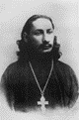
Но святость убить нельзя! Известный священник и философ 20-го века П.А.Флоренский, убиенный большевиками, высказал одну из главных мыслей своих, обобщающую духовный опыт и свой, выстраданный, и всего многогрешного и оттого многострадального человечества: человек может быть или с Богом, или с дьяволом- «зазора» между этим не бывает, третьего не дано.
С кем те, кому не нужны святые книги, очевидно – об этом незачем говорить. Но самое главное - то, что выбор каждый делает сам и отвечать за него будет сам – и сослаться на начальство и на то, что все так поступают, не получится!

Россия, «чающая движения воды»
(Пророчества хроники «Соборяне», других произведений Н.С.Лескова … и не только)
Часть Вторая– Живые души в жизни и в русской литературе.

10. Спасение в праведности.
Пожалуй, следует вспомнить о Ф.М.Достоевском и о «трихинах». Ведь даже в этом всеобщем безумии и потере нравственных ориентиров есть те, над кем «трихины» не властны. Это - праведники! Праведники в произведениях Н.С.Лескова. Праведники и святые в реальной жизни России.
В произведениях Н.С.Лескова множество праведников, пусть даже «не каноничных», -и праведность не зависит от сословия, о чём говорят многие исследователи. А потому, кроме реального образа Святителя Филарета и собирательных образов лучшего духовенства в «Соборянах», хотелось бы обратиться к упоминаемому уже «Скомороху Памфалону». Главный герой при своём незавидном, презираемом всеми ремесле оказывается духовно выше почитаемого в народе святым отшельника Ермия. Ермий - герой бесспорно положительный, но однажды появилось у него самомнение, когда решил он, что «Вечность запустеет». А Памфалон – тех мыслей «опровержение». Он считал себя самым недостойным из людей, но, не раздумывая, отдал всё, что имел, ради спасения бывшей возлюбленной и её детей. А потому в конце повести засиял на Памфалоне венец – и полетел он в «несказанный свет». И Ермию помог, стерев «грех его жизни» - «самомнение».
Праведник - и простой крепостной мужик в рассказе «Зверь». Наверное, не раз претерпевая несправедливость хозяина, не очерствел он сердцем и научил маленького хозяйского сына сострадать всей твари Божией. Это по их горячей молитве свершает Господь чудо, спасая любимого всеми медвежонка от верной гибели и приводя к раскаянью жестокого хозяина. И таких примеров можно привести великое множество. Значит, душу праведника нельзя убить никакими реформами и циркулярами, потому что в ней Бог Живой, а не «мёртвая буква»!
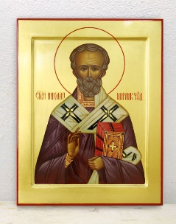
О том же говорит нам и «Замоскворецкий Златоуст», родившийся тогда, когда в свет выходило любимое детище Н.С.Лескова. Его созданные в эмиграции и хранящие память детства «Лето Господне», «Богомолье», с отражёнными в них реальными людьми и событиями,- самый яркий пример праведности русского народа и соборного единства. И, в отличие от персонажей «Соборян», никто не упивается властью, не гордится собою, а все вместе ходят пред Лицом Божием. И, конечно, самый яркий пример праведника – плотник, «Божий старичок», Михаил Панкратович Горкин, который повлиял на будущего писателя не меньше родителей. Это он объясняет тогда ещё маленькому Ване суть всех православных праздников, и то, как мы «постимся из уважения». Как и лесковкие праведники, может быть не совсем по канону, но зато, пропуская всё через своё сердце. А потому безбоязненно отпускают с ним родители Ваню на богомолье к Преподобному Сергию. Да и крепостной художник Илья из повести «Неупиваемая чаша» чем-то похож на крестьянина из рассказа «Зверь», хотя хозяин Ильи и не имел такого крутого нрава.
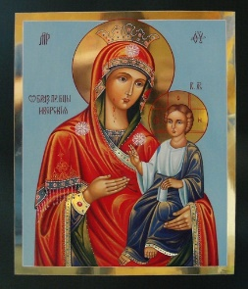
И в «Путях Небесных» показано столь великое почитание Святителя Николая, что воры обходят район, где служит старый урядник, лицом похожий на иконописный лик Святого.
«Новым кажется мне наш двор - светлым, розовым от песку, веселым. Я рад, что Царице Небесной будет у нас приятно. Конечно, Она все знает: что у нас под шатерчиком помойка, и лужа та же, и мусор засыпали песочком; но все же и Ей приятно, что у нас стало чисто и красиво, и что для Нее все это. И все так думают».

А потом все «замирают в трепете», встречая Её Иверскую икону. («Лето Господне»). Думаю, невозможно представить, чтобы такие люди могут «разорять баграми часовню», пусть и старообрядческую, или «окачивать из шланга собравшийся на молитву народ», потому что сами умеют благоговеть перед святыней! А неумеющий благоговеть глубоко несчастен, о чём, по сути, говорилось выше.
«И мне хочется стать святым, — навертываются даже слезы» - так ощущал Воскресение Христово маленький Ваня. (Та же повесть).
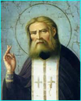
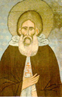
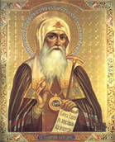
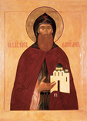
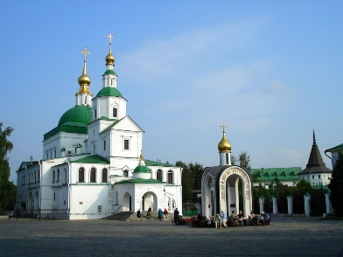
Стояли слёзы на глазах, когда пошли крестные ходы на Пасху и у мамы М.И.Макарова, родившегося уже в начале 20-го века и создавшего замечательную книгу, которую можно считать «продолжением» «Лета Господня» - «Из жизни Православной Москвы двадцатого века». Когда мама читала жития святых, маленького Мишу посещали такие же мысли, как и маленького Ваню. Ведь жития, начиная со времён Древней Руси, писались прежде всего с воспитательной целью, как пример для подражания, что просто необходимо человеку. Этого требует душа! В этом вековая мудрость! И вот житие Святых Сергия Радонежского, Серафима Саровского, Князя Даниила Московского и, прежде всего, Патриарха Гермогена помогли автору пережить годы безбожной власти, дожить почти до ста лет, обучить молодых звонарей и создать музей в возрождающейся Свято-Даниловой Обители.
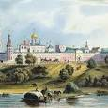
И хотелось бы ещё раз вспомнить о духовном, сакральном значении нашей древней столицы, по словам М.И.Цветаевой «отвергнутой Петром». Одним из самых яркий воспоминаний детства, кроме Пасхи, поездки в Троице-Сергиеву Лавру, было посещение Московского Кремля. Маленьким Мишей, его отцом и всеми окружающими, как и всеми изображёнными в повести И.С.Шмелёва «Лето Господне» Москва воспринималась именно как «Третий Рим», как духовное начало России. Не официальной тогдашней столице, а Москве, Московским Святителям посвящены проникновенные строки обоих писателей.
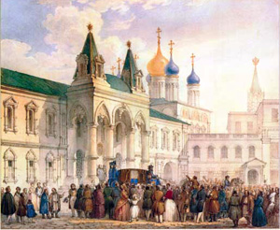
«Отец смотрит на Москву долго – долго. И будто говорит сам с собой: - А там …Донской монастырь, розовый…А вон, Казанская наша… а то – Данилов… Симонов… Сухарева башня…
Подходит Горкин, и начинают оба показывать друг дружке. А Крынкин гудит над ними. Я сую между ними голову, смотрю на Москву и слушаю… - А Кремль-то наш…ах хорош! – говорит отец, - Успенский, Архангельский…А где же Чудов?...
Что-то не различу… А отец всё на Москву любуется…И вижу я – губы у него шепчут, шепчут… - и будто вспоминает что-то…задумался. И вдруг, - вычитывать стал стишки! Любимые мои стишки. Я их из хрестоматии вычитывал, а он – без книжки! И всё, сколько написано, длинные - длинные стишки. Так всё и вычитал, не запнулся даже… Я шепотком повторял за ним и всё-таки сбивался… В первый раз я слышал, чтобы он говорил стишки. Он любил насвистывать и напевать песенки, напевал молитвы, заставлял меня читать ему басни и стишки, но сам никогда не сказывал. А теперь на Воробьёвке, на высоте, над раскинувшейся в тумане красавицей – Москвой нашей, вдруг начал сказывать... – и как же хорошо сказывал! С такой лаской и радостью, что в груди у меня забилось, и в глазах стало горячо. И все-то стишки до самого последнего словечка!... Он прикрыл глаза рукой и стоял так, раздумчиво. И все притихли. А у меня слёзы, слёзы… с чего-то слёзы». (И.С.Шмелёв «Лето Господне»)
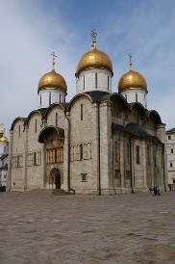
«Для нас знаменательно и дорого, что в соборе лежат мощи и останки наших молитвенников — святителей московских, призывавших русских людей к единению, благословлявших их на брань с врагами и смело, не щадя своей жизни, восстававших против жестокости и угнетения, независимо от того, кто был угнетатель — иноземец или грозный русский царь. Они и по преставлении своем — с нами.
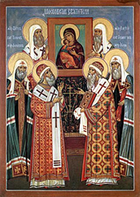
Для нас знаменательно, что на другой день памяти Святителей Московских начался уход наполеоновских войск из Москвы. Для нас знаменательно, что в преддверии дня святителей совсем близко от Москвы остановилась и не вошла в Москву «коричневая чума» — гитлеровская фашистская армия. В этом мы зрим заступление Божие по молитвенному предстательству наших святителей. Святители Московские, молите Бога о нас!» (М.И.Макаров «Из жизни Православной Москвы двадцатого века»).
И неслучайно обращает М.И.Макаров свои единственные стихотворные строки к самой древней московской обители Свято-Данилову монастырю.

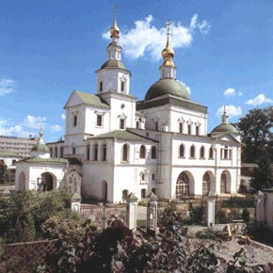
Здесь колыбель Москвы, здесь колыбель России,
Здесь наша общая святая колыбель!
(Как древле, вскоре после Кия,
В Почайне для Руси соделалась купель).
Бог нас наказывал за наше нераденье,
И эта колыбель пришла в разор;
И прекратилось здесь молитвенное бденье;
И пал на наши головы позор.
Но... сколь велико Божие терпенье!
Я снова здесь за службой был.
И снова слышал ангельское пенье,
И знаю: Бог нас не забыл!
Я верю: по молитвам Даниила
Бог сохранит его великий град;
И меч Архистратига Михаила
Здесь остановит ужас,
смерть и ад.

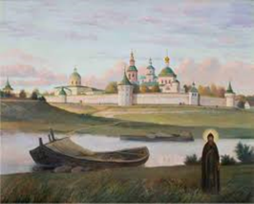
«Теперь здесь у нас благодатное историческое место для молитвы о нашей Москве; о нашей Родине, ее народе и вождях; о мире; о всех и за вся» - говорит нам проживший весь окаянный 20-ый век писатель, чтобы не забывали мы о предназначении нашей православной столицы и об огромной ответственности тех, кто называется москвичами. (Самая древняя обитель была восстановлена ещё при андроповском правлении, потому что уже не могли стоящие у власти безбожники не считаться с приближением 1000-летия Крещения Руси!)
А теперь от «колыбели России» к русской глубинке. В книге, основанной на рассказах реальных людей, «Сила Божия и немощь человеческая», созданной С.А.Нилусом, родившемся уже в 1929г. Бабушка будущего настоятеля монастыря Анна Власьевна часто всю ночь простаивала на молитве. И ей по горячей, искренней вере даровано было предвидеть многие события и исцелять людей. И сам доктор, заболев, пришёл к ней, потому что не помогло ему, по слова Анны Власьевны, «лечение без Бога». И внук благодаря её молитве и истинно православному воспитанию в семье, сумел пережить искушения Петербурга, когда учился на художника, а потом посвятил жизнь служению Богу и свой дар живописца направил на иконописание. И будучи ещё совсем молодым, сумел он вернуть веру ямщику, по возрасту годившемуся в отцы, рассказав, что у человека есть «духовные очи». И ямщик был бесконечно благодарен.
«А народ всё больше русский, православный с детской верой в Воскресение Христа», - написал о таких людях, о душе народа поэт и композитор, скончавшийся уже в начале 21-го века Владимир Волков. Человек, прошедший войну в Афганистане и не утративший живой души!
(И, конечно, творчество великого Г.Р.Державина – его шедевр, переведённый на несколько языков – ода «Бог», да и многие другие произведения, созданные на основе Псалтири; его истинно христианская жизнь и служение - и поэта, и государственного мужа – тоже пример личной праведности. Личной праведности среди духовного упадка, придворной знати, среди вельмож, по словам писателя, «зевающих над Библией». (Исследованию оды «Бог» посвящена отдельная статья). Это – особый образ мышления, неотделимый от искренней веры, когда Творец направляет человека на всех жизненных путях).
А что будет с забывшими Бога чиновниками, изображёнными Н.С.Лесковым, когда они лишатся власти?! Очередной риторический вопрос!
Конечно, соборное мышление, духовное единство всегда составляло основу русской жизни, но праведность, святость – дело каждого человека, независимо от ремесла, сословия и образования. (И никакой городничий не указ). О том говорит нам великий писатель, которого можно было бы назвать в самом хорошем смысле «мужиком из дворян», и его герои – и всё положительные герои классической русской литературы. И «уязвлены» грехами этого мира – окаменелыми сердцами людей праведники в «Соборянах», как писал известный исследователь русской литературы -профессор М.М.Дунаев. А потому уходят они в финале произведения, этот мир оставляя. И к финалу надо будет ещё вернуться.
В русском человеке «живёт жажда праведности, в которой православен и свят, несмотря не внешнюю греховность» - написал И.А.Ильин, продолжая мысли «Дневника писателя» Ф.М.Достоевского. Это – суть русской души! И жители старгородской поповки скорбят об ушедшем протопопе: «…смерть протоиерея Туберозова была большим событием и для всего города: не было дома, где бы ни молились за усопшего. В доме покойника одна толпа народа сменяла другую: одни шли, чтоб отдать последний поклон честному гробу, другие, чтобы посмотреть, как лежит в гробе священник».
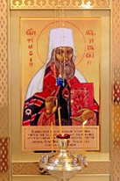
11.Истинные ревнители православия и предсказание прихода антихриста.
А теперь снова обратимся к царствованию Петра Первого. После упразднения Патриаршества обязанности управления Церковью были возложены на Митрополита Рязанского Стефана Яворского – истинного ревнителя Православия, впоследствии причисленного к Лику Святых.
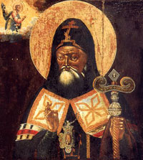
Сам Пётр Первый, несмотря на всё содеянное с Православной Церковью, тем не менее глубоко почитал Святителя Митрофана Воронежского, тоже впоследствии причисленного к Лику. Даже есть предположение, что, если бы Святитель прожил долее, реформы Петра могли бы быть не столь болезненными.
А во время правления Царя-освободителя Святителя Филарета Московского почитали как Патриарха – Царь дал ему знаки патриаршего отличия. Значит, была в том необходимость.

Твоим огнём душа палима,
Отвергла мрак земных сует –
И внемлет арфе Серафима
В священном ужасе поэт.

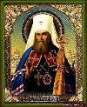
Изначально душа внимала «арфе Филарета». Именно Святитель спас А.С.Пушкина от духовных заблуждений юности, написав: «Не напрасно, не случайно – жизнь от Бога мне дана» в знаменитом поэтическом диалоге, отвечая на отчаянный крик души поэта: «Дар напрасный, дар случайный…». Возможно, не встретил бы поэт на своём пути того, кто «простирает руку с высоты духовной» и «силой кроткой и любовной смиряет буйные мечты», мы бы никогда не прочитали ни «Повестей Белкина», ни «Маленьких трагедий». И неслучайно в «Пире во время чумы» священник, пытающийся вразумить людей, написан со Святителя Филарета, вразумившего самого поэта. И Слава Богу, в отличие от своих персонажей, А.С.Пушкин внял вразумляющему гласу. Для А.С.Пушкина, как и для многих людей, Святитель Филарет был не только глубоко почитаемым митрополитом, он был Посланником Божием – «Серафимом».
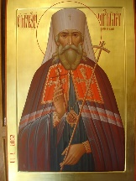
Был явлен почитаемый всеми митрополит и в произведения Н.С.Лескова. В «Мелочах архиерейской жизни» описан реальный и имевший сильный резонанс в Москве случай. При всей своей доброте и любви к людям Святитель посрамил зарвавшегося полицейского генерала, присвоившему себе право вмешиваться в жизнь Церкви и указывать, как должно петь в храме. (Глава «Случай с полицейским генералом»). На генерала даже потом анонимные авторы карикатуру нарисовали. Только, если здесь упивающийся властью чиновник высмеян, то в «Соборянах» вмешательство власти приводит к трагедии – как мы помним, запрету служения, а потом преждевременной смерти сначала супруги Протопопа Савелия, о потом и его самого. И можно сказать, что уходит Отец Савелий как святой мученик, точнее, исповедник, житиями которых изобилует наша литература- к этому надо будет ещё вернуться несколько позже. «Жизнь кончилась, и начинается житие», — сказал Туберозов в последнюю минуту пред отъездом своим к ответу». К «ответу» за истинное служение и потому, что написан донос, о чём тоже говорилось. «Протопоп Туберозов кончил своё житие» - завершает главу Н.С.Лесков.
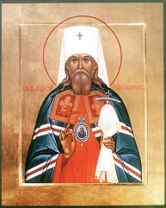
(«Жизнь кончилась-настало житие» - напишет уже в 20-ом веке прекрасный поэт, наша современница Н.В.Карташова о воинах всех времён. И страдающие за веру, за Истину – воины Христовы).
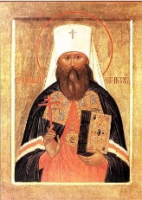
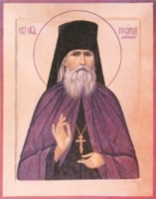
И вот теперь, спустя 140 лет после написания хроники, читая эти строки Н.С.Лескова, вложенные в уста одного из лучших его героев, невольно приходишь к мысли, что перед нами ещё одно из многочисленных пророчеств писателя - предсказание сонма мучеников за веру трагического века двадцатого! (Тем более, в контексте всего остального, написанного в Дневнике Отца Савелия.)
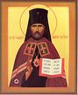
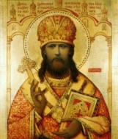
Владимир Киевский – первый из Новомучеников Российских, Вениамин Петроградский, расстрелянный по сфабрикованному делу об изъятии церковных ценностей, Серафим(Чичагов) – старший из Бутовских Новомучеников, Исповедник Георгий Даниловский, расстрел которому был заменён ссылкой в Казахстан,
Илларион (Верейский), скончавшийся в тюремной больнице.
Святитель Фаддей Тверской, принявший страшную смерть.
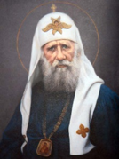
Патриарх Тихон чудом не расстрелянный и находившийся под домашним арестом.
И целый сонм Явленных и Неявленных Воинов Христовых.
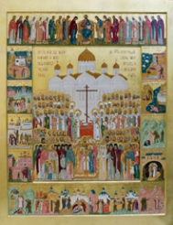
Думаю, что это пророчество самое главное!
(И нельзя в связи с их подвигом не вспомнить, что Митрополита Серафима (Чичагова), которому был уже 81 год, сначала в тюрьму, а потом на расстрел везёт… скорая помощь, потому что он уже практически не ходил! А как озверевшие безбожники убили Святителя Фаддея Тверского, по этическим нормам нельзя произнести вслух! На Бутовский полигон после расстрела приезжает экскаватор и закапывает тела убиенных! А «крысиный» карцер и казнь «трамваем» на Соловках?! Разве свершившие это не «последователи» тех, кто разорял часовню в «Соборянах»?! Разве те, кто в мгновение ока превратился в подобных выродков не последствие «мёртвой души», в которой святость заменилась формой и обрядом?! За обряд на муки и смерть не идут).
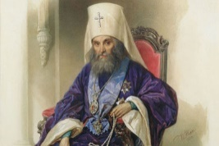
Трагедия в чудовищных размерах свершится потом, а пока возвратимся к Святителю Филарету и вспомним реальный трагический случай из его жизни, а скорее, из жизни России и Церкви, «задавленной государственностью». Благодаря толкованиям Святителя на книги Священного Писания, многим открылась Истина. (Простому человеку непросто бывает самому разобраться). И вот по приказу одного из митрополитов, очевидно, забывшего истинное служение и превратившегося в чиновника, весь, говоря современным языком, тираж одного из таких толкований был…сожжён! Комментировать это незачем. И невольно вспоминается запрет проводить «словопрения» и разорение старообрядческой часовни. (Кстати, скончавшийся в 1867г., Святитель Филарет ясно предвидел трагедию 20-го века, в частности, разорение храмов, а после кончины явился в вещем сне Оптинскому Старцу Амвросию с предсказанием гибели Царства).
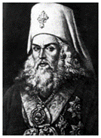
И всё же со Святителем Филаретом считался даже Царь Николай Первый, несмотря на очень непростые порой отношения. Царь хотел вывезти Святителя из заражённой холерой Москвы, а когда Филарет изъявил желание остаться с паствой, Царь сам приехал в холерную Москву! И, наконец, именно Святитель Филарет предупреждал о том, что при самых благих намерениях члены Синода из-за недостатка духовных познаний могут навредить и превратить душу человека во вместилише обрядов, правил, сводов, а не истинной благодати.
А на полвека раньше жил Святитель Платон (Лёвшин), как и Святитель Филарет, оставивший много богословских трудов. Оба святителя как могли противостояли идеям французского просветительства. И упоминаемые антинигилистические романы во многом продолжают их мысли. (Прежде всего мысль о том, что если нет Бога, то всё позволено, основанная на 13-ом псалме).
Всё это свидетельствует о том, что России нужен человек, предстоящий пред Господом за всех людей, а не государственный орган - Синод. И многие умные «мужи державные» понимали, что Синод любить нельзя, а любить для народа возможно только Патриарха, по сути, отца, при всей сложности духовной жизни. Потому было столь велико во время синодального периода почитание митрополитов, готовых положить душу за свою паству.
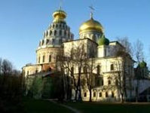
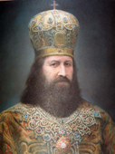
(Конечно, трагедия раскола для всех связана с Патриархом Никоном – самой трагической личностью в истории Патриаршества. Но именно ему принадлежит очень важная мысль - и к этим пророческим, по сути, словам следует прислушаться: «Власть православного царя – преграда против зла, царящего в мире, и потому должно предохранять её от разрушения; а это разрушение может наступить как наказание за презрение к Церкви и покушения на её права».
Цитировать можно очень много, не вкратце бы хотелось бы привести ещё одну его мысль, от которой становится жутко – в наше время особенно: «Антихрист придёт для разрушения людей и нанесения им вреда, и всякого, не сотрудничающего с ним он насильно подчинит и изумит всех…он будет страшен и своей властью, и своей жестокостью, и своими беззаконными приказами». (Эту мысль более, чем через 100 лет выразит юный М.Ю.Лермонтов в своих знаменитых 18 строках «Предсказания»). Говорить о том, что всё сказанное сбылось, никакой нужды нет. Это и реформы Петра первого, связанные с Церковью, и описанное в «Соборянах», и окаянный век двадцатый. Однако, Русь, по словам Патриарха, - «единственное православное царство», а потому «препятствует разлитию по всему миру отступничества». Тоже очень актуальная мысль, которую разделяют и многие разумные европейцы.
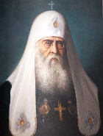
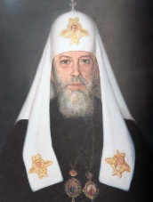
И ныне в созданной им Воскресенской обители в Новом Иерусалиме монахи относятся к Патриарху Никону с глубоким почтением).
Я специально остановилась на личности Патриарха Никона, чтобы показать, что, несмотря на всю сложность и трагичность его личности, на сложности духовной жизни, Патриаршество – основа жизни России.
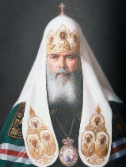
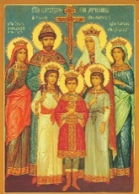
(И ещё нельзя не вспомнить, что во время Великой Отечественной войны в 1943г. на Патриарший Престол был возведён митрополит Сергий, после его скорой кончины, в 1944г., - Алексий Первый и с тех пор, даже бесновавшийся Хрущёв, обещавший показать «последнего попа» сделать ничего с Патриаршеством сделать не мог. Господь не попустил.
А также невольно вспоминается нескончаемый поток людей, желавших проститься с Алексием Вторым в конце 2008года).
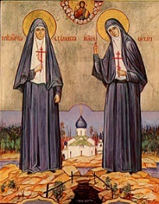
Я, конечно, с большим уважением отношусь ко многим из Царствующей Династии, особенно к подвигу Елизаветы Фёдоровны и инокини Варвары, не пожелавшей её оставить, к подвигу Последнего Царя-Страстотерпца и его семьи, но посмею выразить мысль о том, что Царствующая Династия, не возвратив Патриаршество, подписала себе и Империи смертный приговор. И, возможно, мученическая кончина многих из них стала искупительной жертвой!
(Сейчас при относительной свободе Церкви и наличии Патриарха многие русские люди живут как будто вне христианского мышления. Это - тоже последстивия сказанного выше. И сколько времени уйдёт на воостановление христианского сознания, предсказать невозможно).
А Патриаршество возвращается - и именно в страшном 1917году в лице Святого Исповедника Патриарха Тихона, о чём говорилось в самом начале.
12.Святые Земли Русской, молите Бога о нас!
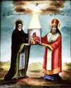
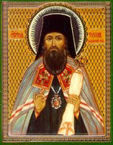
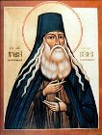
И вот, наконец то, в чём всё-таки было спасение и что могло бы стать отдельной темой. В двадцатые годы 18-го века, когда не стало Предстоятеля перед за весь народ русский, да и вообще во время синодального периода в этот грешный мир приходят те, на кого возложена миссия духовного спасения народа – известные всей Руси, и не только Руси, Святые. Мы специально остановимся на тех святых именах, которые стали флагманом духовной жизни, спасением для очень многих русских людей в эти очень непростые годы. В 20-годы годы 18-го века в наш грешный мир пришли Святитель Тихон Задонский, оставивший много святоотеческих трудов и словом вразумивший христиан не творить нечестивых языческих обрядов - «бесовского игрища», как поётся в акафисте. И люди сами прибежали просить прощения.
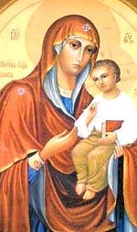
Святитель Тихон считается последователем того самого Святителя Митрофана Воронежского.
В эти же годы родился Паисий Величковский, стремившийся следовать духовному опыту афонских монахов.
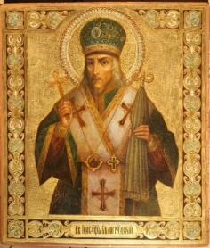
В 18-ом веке родился Святитель Иоасаф Белгородский, благодаря которому была обретена Чудотворная Икона Божией Матери – Песчанская.
Об нём была сложена песня, причём уже в 20-м веке. И есть там такие слова: «В небе полночном Святая душа к Богу полёт совершает». Конечно, слова эти можно отнести ко всем святым.
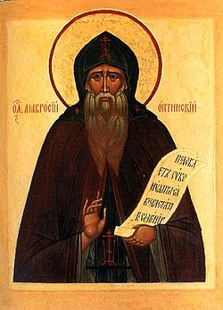
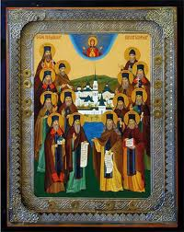
(Во время Первой Мировой войны Песчанская икона была привезена на фронт для совершения крестного хода. И совершён он не был! Чудовищное «небрежение», о котором с горечью говорил Н.С.Лесков устами Протопопа Савелия, на этот раз закончится гибелью империи и падением народа в бездну крови, разврата и беззакония!). Слишком горький урок для всех! Только и в наказании не оставит Господь Россию.
И нельзя не вспомнить, что многие русские писатели ездили за советом в Оптину пустынь.
Все они, особенно Святой Амвросий повлияли на писателей, а значит, на нашу классическую русскую литературу – а значит, на всех нас!
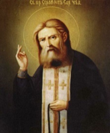
И, конечно, всем хорошо известно имя Святого Серафима Саровского.

Со всей необъятной Матушки-России стекался к нему народ - и даже в годы Советской власти будут приезжать люди в Дивеево, несмотря на преследования со стороны милиции. Старцу принадлежат пророческие слова и о декабристах, которые станут мутить народ и толкать его в омут. Встречавший всех приходящих словами: «Радость моя! Христос Воскресе!», будущего декабриста старец прогнал беседовать и с ним не стал. (Снова невольно вспоминается случай кощунства безбожников, описанный в «Соборянах». Один из них подаёт записку на Литургию, в которой специально пишет имена повешенных декабристов. Конечно, в отличие от Разина, Пугачёва, Мазепы, они не были преданы анафеме, но имена их в записке были только с одной целью - «украсть» святость, о чём уже говорилось. Каков же был ужас священника, когда он это понял! «Мутят» отступники народ, чтобы добиться своих гнусных целей, о чём тоже говорилось.)
Предсказал Святой Серафим и трагедию России, и своё прославление, и прославление в Лике Николая Второго, сказав, что прославит того царя, который прославит его, и что запоют среди лета Пасху. Так и произошло в 1903г. – и это многим хорошо известно.
И образ его вошёл и в народное творчество, и в классическую литературу. Народ слагал песни о любимом старце:

Годы прошли, но чудесного
Старца с любовью мы чтим,
Помощь даёт нам небесную
Батюшка наш Серафим.

Обращались к нему и писатели двадцатого века. И.С.Шмелёв описал реальный случай, когда на его рентгеновском снимке появилось изображение Святого Серафима – и писатель, уже готовящийся к смерти, выздоровел и прожил более десяти лет.
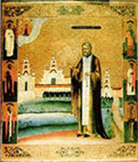
М.А.Волошин написал большую поэму «Святой Серафим», которая заканчивается словами вне времени и пространства:

Серафим и мертвый не покинул
Этих мест, проплавленных молитвой,
И, великое имея дерзновенье
Перед Господом, заступником остался
За святую Русь, за грешную Россию.

(А одной из старейших сотрудниц музея в Коктебеле в молодости Святой Серафим пришёл во время тяжёлой болезни и исцелил её).
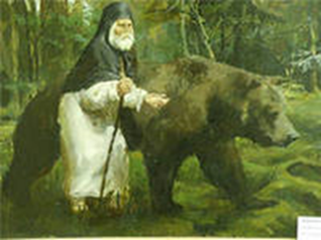
И конечно, пророческими словами заканчивается рассказ писателя-эмигранта И.С.Лукаша «Медведь Святого Серафима», где в образе медведя показана наша многострадальная Родина, которую столькие пытались обмануть и поработить:
«Кто знает, может быть, эта тугая медвежья голова и есть Россия. А на ней покоится святая рука Серафима.
Еще будет так, что и люди увидят, как на заре, из леса, идет белый монашек, в росе, в легком дыме, а с ним медведище, дышащий туманом.
Так будет, когда настанут иные русские времена, когда придет Серафимова Россия».
«Старогородской поповке настало время полного обновления» - так заканчивает своё главное произведение Н.С.Лесков. И думается, что истинно русский писатель, вынужденный жить вдали от Родины, И.С.Лукаш продолжает мысли своего великого предшественника, Н.С.Лескова, тоже веря в духовное обновление России, «чающей движения воды». «Быть русским – значит не только говорить по-русски. Это значит верить в Россию так, как верили её гении и строители,» - написал в 20-ом веке И.А.Ильин. Веря в Бога и любя нашу многострадальную Родину, сострадая Церкви, «задавленной государственностью», претерпевая страдания, создавал свои произведения и великий наш соотечественник- Н.С.Лесков. И думаю, что нам в преддверии столетия начала Первой Мировой войны и Октябрьского переворота следует с большим вниманием отнестись к тому, о чём предупреждал русских людей великий писатель. И, может быть, это поможет избежать нам многих духовных заблуждений.
И хотелось бы закончить эти непростые размышление словами поэта 19-го века, философа, славянофила А.С.Хомякова о России:

Твой всё то, чем дух святится,
В чём сердцу слышен глас небес,
В чём жизнь грядущих дней таится –
Начало славы и чудес.

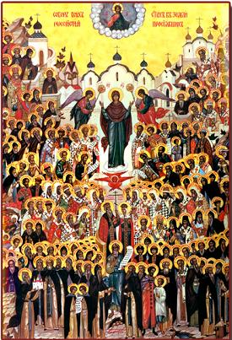

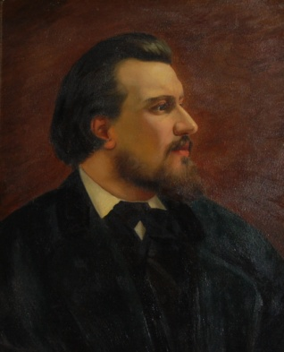
К юбилею Николая Семёновича Лескова
(1831-1895)
_________________________________________

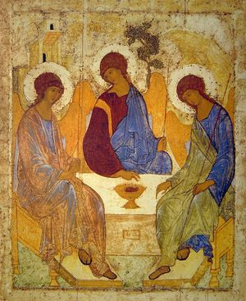
Душа вселенной тосковала
О духе веры и любви.
(В.С.Соловьёв «Свет с Востока»).
«Восстановить на земле этот верный
Образ Божественной Троицы –
вот в чём русская идея
(В.С.Соловьёв «Русская идея»).
«Сверхвременная» и «Сверхнациональная» Соборность».
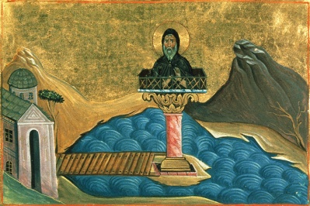
(На примере творчества Н.С.Лескова…и не только).
Да очистят слёзы покаяния
Высшую поэзию – моление
(Иеромонах Роман)

Часть Первая «Покаяние и Святость, побеждающая грех».
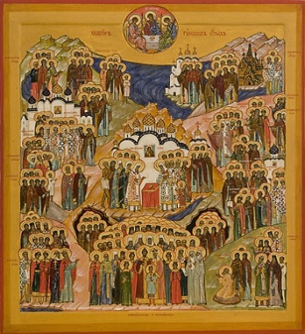

Всех, которых пришёл искупить
Ты своею Пречистою Кровью,
Бескорыстной, глубокой любовью
Научи меня, Боже, любить.
(К.Р.)
Вступление.
Данное исследование написано стало результатом работы по нескольким учебным дисциплинам: «Литература», «Культурология», «Основы философии» и «Мировая Художественная Культура». Н.С.Лесков в своих произведениях отразил, можно сказать, «философию» (в высшем понимании слова) всей русской жизни и трагедию оскудения духовности как таковой - сожалению, изучения творчества великого писателя отводится незаслуженно мало времени.
У автора статьи есть методическая разработка двух творческих занятий «Глубинная связь времён и антинигилистическая направленность творчества Н.С.Лескова» – и данная статья базируется в основном на втором занятии «Несказанный свет», которое проводится или как внеклассное занятие по литературе, или по дисциплине «Мировая Художественная Культура». Занятие посвящено малоизвестным произведениям Н.С.Лескова, написанным на основе раннехристианских легенд, собранных в книге «Пролог». Данное исследование, как и упомянутое занятие, отражает то, что русская философская мысль называет «сверхнациональным» - поэтому произведения Н.С.Лескова сопоставляются с философскими сказками английского писателя О.Уайльда – и не только. (Данная методическая разработка сертифицирована, а также в составе конкурсной работы «Вне времени и пространства» получила второе место в номинации «Моя педагогическая мастерская» Межрегионального Конкурса «Алтарь Отечества»).
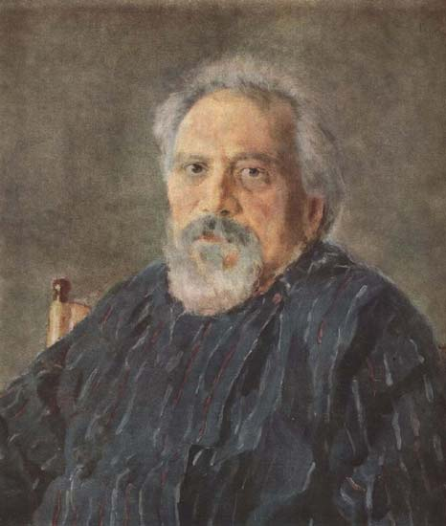
Глава Первая «Путь Милосердия».
Вера и любовь – основа жизни! Вселенная – значит, все люди, населяющие нашу грешную землю. А выразил их «вселенскую тоску» о духовности, о праведности, конечно же, русский религиозный мыслитель, в год 900-летия Крещения Руси поведавший Западному Миру о русской идее, неотделимой от Образа Божественной Троицы, нашем единстве с «вселенским семейством Христа».
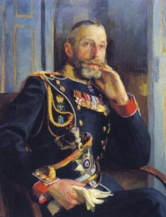
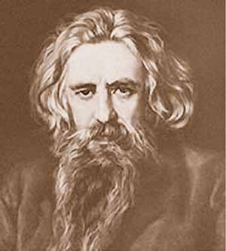
Владимир Сергеевич Соловьёв и Николай Семёнович Лесков - московский профессор и обедневший дворянин из глубинки, да и разница в возрасте – целое поколение. Что же объединяет их?! Конечно, Русская Идея! И потому выбор эпиграфа отнюдь не случаен. Н.С.Лесков – один из тех, кто, по его же словам, хорошо знал русский народ – и, конечно, многие его персонажи воплощают то, о чём говорил тогда во Франции В.С.Соловьёв. (Да и стихи Великого Князя К.К.Романова воплощают и глубоко русскую, и общехристианскую идею одновременно).
Только тема статьи гораздо шире и глубже, чем просто сопоставления творчества великих русских писателей. Это - лишь один из великого множества примеров русского соборного мышления. (И подобные примеры нам ещё встретятся – но несколько позже.).
А сейчас внимательно прочитаем эти строки: «Слабость велика, сила ничтожна. Когда человек родится, он слаб и гибок; когда он умирает, он крепок и чёрств. Когда дерево произрастает, оно гибко и нежно, и когда оно сухо и жёстко оно умирает. Чёрствость и сила - спутники смерти. Гибкость и слабость выражают свежесть бытия. Поэтому, что отвердело, то не победит».
Изрёкший эту мысль вообще не имеет отношения к Христианству.
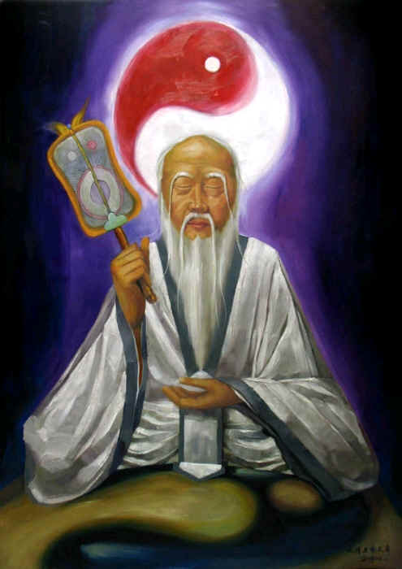
Это - великий китайский философ, живший на рубеже шестого и пятого веков до Рождества Христова, - Лао-Дзы. А приведены его слова здесь потому, что в качестве эпиграфа предваряют они одно из лучших истинно христианских произведений Николая Семёновича Лескова - певца Святой Руси, «очарованного странника». Речь идёт о «Скоморохе Памфалоне» - и к этому удивительному во всех смыслах произведению мы очень скоро обратимся – и неоднократно.
А сейчас давайте ещё раз внимательно вчитаемся в слова, выбранные Н.С.Лесковым в качестве эпиграфа. Итак, русского православного писателя и великого китайца разделяют более двадцати веков – и религиозные различия их весьма значительны! Тогда почему же делает такой выбор Н.С.Лесков?! Потому, наверное, что всё изречённое Лао-Дзы не утратило своей значимости для благочестивых людей разных времён и религий - и не утратит никогда. В таком случае вслед за нашими русскими философами эти мысли можно назвать «сверхрелигиозными»..
Итак, эпиграф этот – один из самых ярких примеров отражённого в названии, – того, что соединяет и времена, и людей разных национальностей и разного вероисповедания – духовно-нравственные ценности! И «о духе веры и любви» «тосковала» «душа вселенной», а не только русского, православного человека, - хотя его душа, без сомнения, – больше всех. Оттого и стало «ядром» данного исследования творчество Н.С.Лескова – и, прежде всего, мучительный поиск Истины его героями.
Теперь же обратимся, наконец, к одному из самых удивительных произведений - «Скоморох Памфалон». «В царствование императора Феодосия Великого жил в Константинополе один знатный человек, "патрикий и епарх", по имени Ермий. Он был богат, благороден и знатен; имел прямой и честный характер; любил правду и ненавидел притворство, а это совсем не шло под стать тому времени, в котором он жил». Итак, от очень больших духовных проблем современной писателю России - от «Очарованного странника», «Соборян», «Запечатлённого ангела», «Мелочей архиерейской жизни» Н.С.Лесков «переходит» к векам начала Христианства. И не надо быть слишком проницательным, чтобы увидеть, что тот, кто «имеет прямой и честный характер; любит правду и ненавидит притворство», «не идёт под стать» и времени формального отношения к духовности без Патриарха, когда жил сам великий русский писатель. (См. сертифицированную статью смиренного автора «Россия, «Чающая движения воды»). Итак, автор обращается к раннехристианским легендам, которые русский народ передавал из поколения в поколение, потом записал - а после была напечатана книга «Пролог» - название, которой говорит само за себя. На основе этой книги Н.С.Лесков и создал «Скомороха Памфалона», «Прекрасную Азу», а также «Льва Старца Герасима», к которым мы обратимся позже. (Таких произведений, конечно, намного больше, но в данной статье мы будем обращаться именно к этим трём). Да и вообще глубинная связь, духовная преемственность Святой Руси - «Православного Царства», как назвал её упоминаемый выше В.С.Соловьёв, и первых веков Христианства - предмет особый.
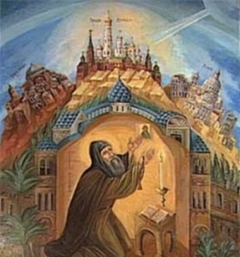
Прежде всего - главная наша служба – Литургия создана шестнадцать веков назад!!! А сколько веков назад написана столь любимая и Православной Церковью, и русской литературой Псалтирь?! Вот и произведения Н.С.Лескова, герои которых «старше» самого писателя веков на пятнадцать – шестнадцать, – тоже воплощение этой великой связи и преемственности.
Кстати, думаю, прежде, чем продолжить углубляться в сюжет, следует обратить особое внимание на приведённые выше строки самого начала произведения. Итак, дело происходит в Константинополе. И цитата о «Православном Царстве» взята из статьи В.С.Соловьёва «Византизм и Россия». О Святой Руси наш русский мыслитель говорит как о преемнице Византии, в т.ч. цитируя хорошо известное многим изречение старца Псково-Печерской Обители Филофея: «Два Рима пали, Третий – Московское Царство стоит, а четвёртому не быти». И Русь стала называться Святой именно после падения некогда великой православной империи. Кроме того, и в данной статье, и в стихотворении «Панмонголизм» В.С.Соловьёв говорит о главной причине падения Византии – «языческую жизнь… прикрывала внешним обрядом традиций и священнодействий». «В растленной Византии потух Божественный алтарь отреклися от Мессии народ и князь, иерей и царь». Понятно, что осознавали всё это и живший на рубеже девятнадцатого и двадцатых веков В.С.Соловьёв, и скончавшийся всего не пять лет раньше его Н.С.Лесков, и живший во времена падения Византии Старец Филофей. Только дошедшая до нас легенда, лёгшая в основу одного из самых замечательных произведений Н.С.Лескова, появилась намного раньше – ведь в ней упоминается император четвёртого века Феодосий. Однако, почему-то при чтении «Скомороха Памфалона» создаётся полное впечатление, что автор уже знает о случившейся с Византией трагедии и её причинах. И невозможно не увидеть, как изображение Н.С.Лесковым явно повреждённых нравов людей слишком сильно напоминают то, о чём написал не раз упоминаемый В.С.Соловьёв. Так что же это – великое пророчество создателя легенды или отражение Н.С.Лесковым духовного опыта русского, православного человека в соединении с древней легендой?! Возможно, всё одновременно – и в любом случае это – один из очень ярких примеров великой соборности и духовного опыта христианского мира.
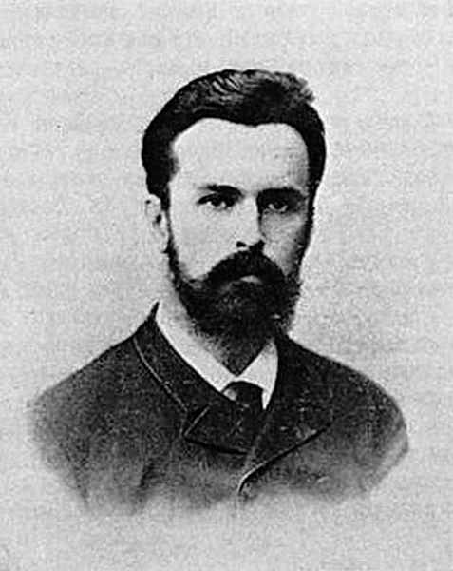
Итак, перед нами ещё один пример «сверхвременного». (Само это понятие выразил князь Е.Н.Трубецкой. Применённое самим философом к великим произведениям искусства, оно, как всё гениальное, выходит за рамки только изначального своего смысла).
А теперь, естественно, следует провести параллель между мыслями великого китайского мудреца и произведением русского, православного писателя Н.С.Лескова. Кстати, а имя Лао-Дзы означает «старый младенец» - и «старый», совершенно очевидно, употребляется в значении «мудрый» - а потому оно столь созвучно приведенным выше строкам эпиграфа к «Скомороху Памфалону».
Итак, сам Памфалон предстаёт перед читателем отнюдь не сразу. Сначала писатель рассказывает о безнравственности большинства жителей Константинополя, забывших Заповеди Божии – а потому так скверно относящихся друг к другу - и даже берущих живых людей за долги «в кабалу». Рассказывает и о благородном Ермии, которого именно за его благородство стали считать чуть ли не сумасшедшим. (Очень поучительный пример и для нас - людей двадцать первого века). И вот, отказавшись от власти и раздав всё богатство своё, уходит Ермий от этого мира и становится отшельником – столпником, проводящим все дни в молитве – он «всё молчал, вперяя ум в молитву или читая на память три миллиона стихов Оригена и двести пятьдесят тысяч стихов Григория, Пиерия и Стефана». И живущие неподалёку поселяне стали считать его святым - «больные приходили, становились в тени его, которую солнце бросало от столпа на землю, и отходили, находя, что чувствуют облегчение».
Но вот наступает момент, когда бесспорно положительный, праведный герой, ни разу не пожалевший о розданном богатстве, вдруг как будто «возгордился» собственной праведностью, решив, что не осталось «таковых, кои были бы достойны вечности». И тогда-то услышал он голос с неба, повелевающий ему идти в Дамаск и найти там Памфалона. Ермий только на третий раз понимает, что голос этот не бесовская прелесть, а повеление Божие, - и повеление это исполняет.
Так чем же заслужил скоморох - человек столь презираемого в обществе ремесла быть «достойным вечности»?! Ведь и Ермий, узнав, что проделал нелёгкий путь ради скомороха, крайне изумлён. Но именно скоморох окажется более достойным, чем тот, кого, как мы помним, почитают как святого! Достойнее тем, что единственный в городе пускает на ночлег незнакомца; а главное, – тем, что жертвует всеми полученными на спор деньгами, чтобы выкупить из кабалы Магду, которую когда-то любил. А ведь она его, по сути, презирала, будучи очень высокомерной; а когда случилась беда, прибежала за помощью, даже не думая, что может получить отказ. Для Памфалона эти деньги были единственной возможностью начать новую жизнь, но он, не раздумывая, жертвует собой - своим будущим. (В земной жизни, конечно).
И самое главное для христианского произведения, наверное, то, что считает себя Памфалон самым низшим, падшим, самым ничтожным из всех людей. «Я бочка, я дегтярная бочка, я негодная дрянь, которую ничем не исправишь» - говорит он Ермию. Только не считает так Ермий, не считает и сам писатель. Потому что иначе, не послал бы Создатель Наш к Памфалону возгордившегося праведника для вразумления.
Если же обратиться к выбранному Н.С.Лесковым эпиграфу, то «гибкость и слабость», «выражающие свежесть бытия», присущи, конечно, прежде всего, Памфалону. Но нельзя забывать и о юноше, который добровольно идёт в кабалу, и… гетерах, которые, восхищённые жертвенным подвигом этого юноши, отдают все свои драгоценности ради спасения из кабалы детей Магды – без их жертвы у Памфалона просто не хватило бы денег. А знатные, уважаемые и считающие себя добродетельными отказываются помочь попавшей в беду подруге. А одна даже приказала слугам избить и прогнать Памфалона, когда пришёл он просить помощи - не для себя – для Магды и её детей! Понятно, что все они, говоря словами «старого младенца», давно «отвердели» - т.е. духовно умерли. «Отвердело» и большинство жителей Дамаска, у которых само Имя Христа вызывает раздражение.
И ещё, говоря о «сверхвременном», нельзя не обратить внимание на то, что не остались равнодушными к чужой беде, кроме главного героя, именно гетеры – т.н. «падшие» женщины. Думаю, у большинства в памяти сразу же всплывает образ Сони Мармеладовой, которой писателем «поручено» донести главную мысль романа. Возможно, и некоторые героини купринской «Ямы», и даже героиня Мопассана, убившая вражеского офицера, и на которой женился восхищённый её подвигом патриот.
А ещё мы помним, что Н.С.Лесков донёс до нас мысли создателей древних легенд, «пропустив» их через своё сердце. Прошли они и через сердце тех простых людей, благодаря которым легенды из глубины веков дошли и до нас.
А теперь снова возвратимся к самому произведению и к праведнику Ермию, и душу, и сознание которого полностью перевернула встреча с Памфалоном. Тот, кто, как мы помним, однажды «возгордился» своей праведностью, понял самое главное «Вечность впусте не будет… Потому, что перейдут в неё путем милосердия много из тех, кого свет презирает и о которых и я, гордый отшельник, забыл, залюбовавшись собою».
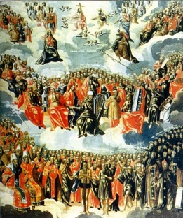
«Кто берет — наполняет ладони, кто отдает — наполняет сердце» - ещё одно мудрое изречение великого китайского старца. Этих слов нет в эпиграфе - но разве не воплотились они в христианском «пути милосердия», которым «перейдут в вечность»?! Вопрос риторический.
И не вернётся больше Ермий на свой столп, а посвятит себя служению людям – он станет гонять коз и учить детей поселян. И, кажется: всё, что должно было свершиться, свершилось.
Но нет! Ермий уже не может не думать о Памфалоне. И то, что «происходит» финале произведения – это уже не земная, а полностью духовная реальность! Но до неё ещё предстоит добраться.
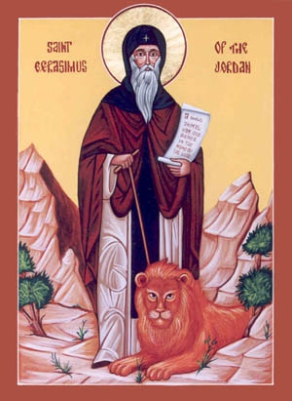
«Слава Тебе за кротость животных,
служащих мне».
(Акафист «Слава Богу за всё»,
написанный Митрополитом Трифоном (Туркестановым))

Глава Вторая «Единство Божьего Мироздания».
А пока обратимся к другому произведению, созданному на основе Жития Святого – Преподобного Герасима Иорданского. Вообще, наверное, жития святых – тоже один из самых ярких примеров «сверхвременного» - потому что святые были во все времена - а значит, и жития о них всегда писались – прежде всего, конечно, с целью воспитывать человека. Они являют собою пример того, к чему должен стремиться христианин, живя на нашей грешной земле. А Житие Древнего Святого – ещё и пример «сверхнационального» и той духовной преемственности, о чём уже говорилось ранее.
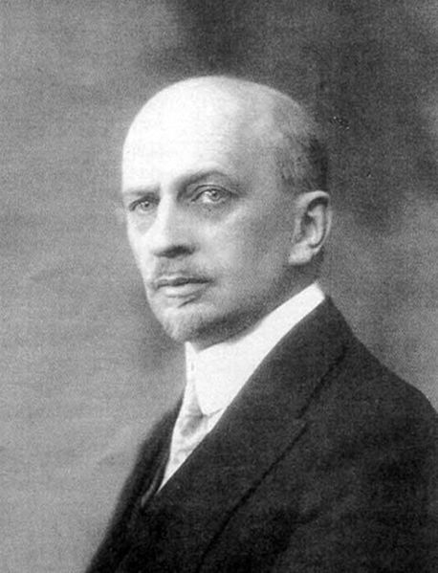
(Понятие «сверхнациональное» принадлежит И.А.Ильину – и выразил его русский, православный мыслитель в своей лекции «Основы христианской культуры»).
Но произведение о Святом Старце всё-таки называется «Лев Старца Герасима». (Слово «произведение» часто повторяется потому, что созданное Н.С.Лесковым на основе книги «Пролог» не «вписывается» ни в один из привычных жанров). Значит, писателя интересует, прежде всего, нераздельная связь человека с Божьем Мирозданием; грехопадение, приведшее к повреждению всего мира, и святость, способная восстановить те отношения между Божьими тварями, которые были в Раю.
«Триста лет после Иисуса Христа жил на Востоке богатый человек, по имени Герасим. У него были свои дома, сады, более тысячи рабов и рабынь и очень много всяких драгоценностей. Герасим думал: "Мне ничто не страшно", -- но когда он один раз сильно заболел и едва не умер, тогда он начал размышлять иначе, потому что увидал, как жизнь человеческая коротка и что болезни нападают отовсюду, а от смерти не спасет никакое богатство, а потому не умнее ли будет заранее так распорядиться богатством, чтобы оно на старости лет не путало, а потом бы из-за него никто не ссорился». (Кстати, на самом деле Святой Герасим Иорданский жил приблизительно на век позже. Но ведь произведение названо легендой. А легенда, хоть и основана, конечно, на истинных событиях, всё же не может претендовать на историческую точность. Однако, всё, связанное со Святым Подвижником и живущими рядом с ним львом и осликом, описано в житии).
Итак, Герасим, как и вышеупомянутый Ермий, уходит от мира, от ставшего в какой-то момент искушением богатства. И духовный путь Святого был ничуть не легче – даже посетила его однажды мысль о смерти: "Ну, -- думает раз в большой жар Герасим, -- мне этой муки не снесть: вылезешь из моей меловой норки, надо сгореть под солнцем; а здесь без воды я должен умереть от жажды, а ни кувшина, ни тыквы, никакой другой посуды, чтобы носить воду, у меня нет. Что мне делать? Пойду, -- думает Герасим, -- в последний раз к ключу, напьюсь и умру там".
И тогда посылает Господь Герасиму спасение – ослабевшего ослика, которого ещё можно спасти. И вдруг жизнь отшельника приобретает смысл "Помучусь я еще с ним -- окажу ему пользу" – решает для себя тот, кто ещё недавно хотел умереть от безысходности.
А потом встретит он и льва – и не тронет дикий зверь ни самого Герасима, ни его ослика.
И вот «происходит Исаево чудо: лев лежит рядом с осликом» [Кн. пр. Исайи 11:6].

Потому что Герасим, как и Ермий, осознаёт своё несовершенство, своё заблуждение.
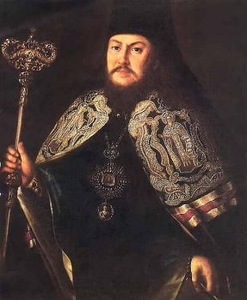
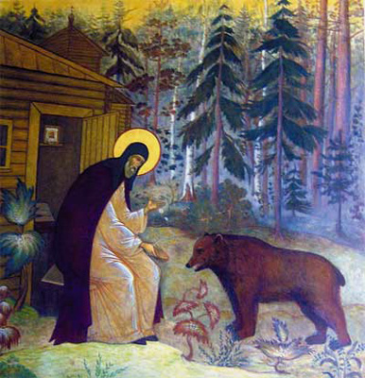
«Нет, я самый обыкновенный человек, и даже, признаюсь вам, что я еще очень глуп: я вот с зверями живу, а с людьми совсем жить не умел -- все они на меня обиделись, и я ушел из города в пустыню», - говорит он тем, кто видел в нём «необыкновенного человека» - тоже, по сути, святого. То, что Герасим, как и Ермий, постигает великую мудрость, как должно относится друг к другу, к Мирозданию Божьему – «вместе жить надо не так, чтобы троим на одного смотреть, а надо всем работать, а то придет несогласие» - так произведение и создано для того, чтобы донести эту мысль до читателя. Однако, возвратимся и к названию творения Н.С.Лескова, и к теме статьи. Думаю, читая про Старца Герасима, невольно вспоминаешь и Преподобного Сергия Радонежского, и Преподобного Серафима Саровского – их общение с дикими зверями. Лев или медведь - какая в данном случае разница – ведь дело в том, что хищный зверь, которого, говоря языком того же Н.С.Лескова, «трепещут» молодые, сильные и здоровые, как кроткое домашнее животное, служит немощному старцу и разделяет с ним скудную трапезу. Потому что «сила» старца в Святости – и в первые века Христианства, и в Древней Руси, и в России синодального периода! И даже, наверное, можно снова вспомнить Лао-Дзы: «Слабость велика, сила ничтожна». Теперь же обратимся к мыслям Святого очень непростого в духовном смысле восемнадцатого века - Митрополита Платона (Лёвшина): «Чего не может сделать добродетель? Думаю, что дикие звери ныне стали свирепы от жестокости наших нравов, а любовь и добродетель могут эту свирепость переложить в кротость и покорности». Все одушевленные создания Божии ясно видели в первом человеке светлый образ Божий, и самые лютые звери, по выражению одного святого отца, ощущая дивное благоухание сего образа, смиренно склоняли свою голову перед Адамом. Человек повиновался Богу, и все земные твари повиновались человеку, почитая в нем образ Божий. Согрешил человек – помрачился в нем образ Божий, и неразумные твари не стали уже узнавать его. Не послушался человек заповеди Божьей, перестали ему повиноваться твари земные. Зловоние страстей заменило благоухание образа Божия, и сам человек уподобился скотам несмысленным. И вот грешный, бренный человек трепещет и страшится тех зверей, которые некогда были ему покорены под ноги его. Его непослушание Богу наказано непослушанием тварей земных ему самому! А святые Божии своею дивною жизнью, своим неуклонным послушанием заповедям Божиим, своим святым смирением, при содействии благодати Божией, восстановили в себе образ Божий, и он просиял в них с первобытною чистотою и светлостью. Ощутили его благоухание и неразумные твари, и лютые звери – грозные враги грешного человечества стали послушны им, как кроткие агнцы. Так власть, утраченная Адамом, возвращена его святым потомкам! Вот глубокий смысл этого удивительного для нас, грешных, послушания свирепых неразумных тварей святым Божиим, о чем так часто встречаются рассказы в житиях святых подвижников». Та же мысль звучит и из уст главного героя у Н.С.Лескова: «Бог Свою благость дал мне, чтобы в себе страх победить, -- я зверя обласкал, а теперь он мне зла… и не делает… Поступайте со всеми добром да ласкою». По этой же «причине» не боится Старец Герасим и страшного разбойника Амру, «которого трепещут в городах и в пустыне», который «перебил много людей… отнял много богатств», и называет его «несчастным бедняком», потому что всем содеянным лишил себя душегуб благодати. А самый свирепый хищник в отличие от человека греха не имеет!
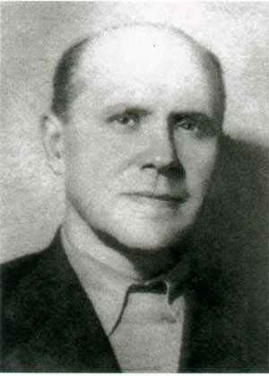
И вот уже в период Серебряного века создаётся тоже удивительное произведение «Медведь Святого Серафима», в котором медведь символизирует всю Россию. Её пытались и обмануть, и поработить –
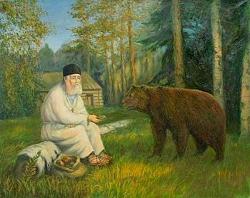
а было хорошо и спокойно только вместе со Святым Серафимом. И в финале автор – И.С.Лукаш говорит о «Серафимовой Руси». Это – и символ Святой Руси, и образ потерянного Рая!
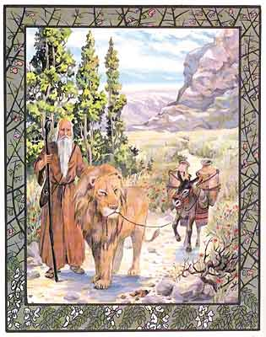
Тогда, очевидно, что и для Н.С.Лескова важен не лев сам по себе, а воплощение мысли о том, что «любовь и добродетель могут … свирепость переложить в кротость и покорность». (См. приведённые выше мысли Святителя Платона).
А теперь снова о Святом Герасиме. Итак, в финале он отвергает даже пустяковый, на первый взгляд, подарок – шатёр, который, кажется, мог бы ему очень даже пригодиться: «Я не горд, но шатер слишком хорош и может возбуждать зависть, а я не сумею его разделить со всеми без обиды, и увижу опять неровность, и стану бояться. Тогда лев мой уйдет от меня, а ко мне придет другой жадный зверь и опять приведет с собой беспокойство, и зависть, и дележ, и упреки. Нет, не хочу я твоих прохладных шатров, я хочу жить без страха». Достигший Святости понимает, чего на самом деле надо бояться, а какой страх должно преодолеть!
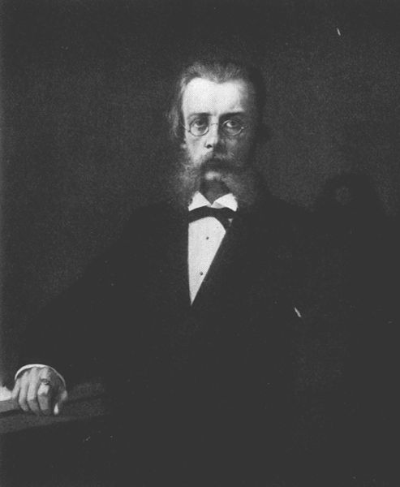
А ещё хотелось бы обратить внимание и на то, что незадолго до финала говорит разбойнику Старец: «Он зверь, и потому отнимает». Итак, дважды звучит слово «зверь» - и, явно, с резко отрицательным смыслом. Конечно, в русской литературе слово это употребляется и просто в значении «животное» - например, в хорошо всем с детства известных строках:
Человек, и зверь, и пташка —
Все берутся за дела…
(Автор Модзалевский Л.Н.).
Однако, у Н.С.Лескова это, скорее всего, - то самое «число зверя» - образ антихриста, который радуется, пробуждая в людях низменные страсти и толкая человека в пропасть.
Вот и среди мыслей не раз упоминаемого Лао-Дзы есть такая: «Нет греха тяжелее страстей». От людских страстей-то и уходит в пустыню и Святой Герасим, да и, как мы помним, Ермий.
Но, приближаясь к финалу первой части, хочется вспомнить и ещё один образ «зверя» в творчестве Н.С.Лескова. «Зверь» - так называет писатель один из своих святочных рассказов, события которого происходят уже в России времён крепостного права. Кого же или, точнее, что же имеет в виду Н.С.Лесков - только ли медведя Сганареля? Судя по всему, животное - тоже некий символ, как и в упомянутых выше примерах.
Крепостной крестьянин не утратил способности любить и сострадать всякой твари Божией – и, не вдаваясь в подробности сюжета, остаётся сказать, что спасает он от неминуемой гибели медведя, которого должны были затравить собаками. По сути, происходит Рождественское чудо – чудо, свершившееся по молитве! Чудо – это великое милосердие героев рассказа, переживавших за обречённое на смерть животное – и прежде всего, - милосердие крепостного Ферапонта. «Ты любил зверя, как не всякий умеет любить человека. Ты меня этим тронул и превзошел меня в великодушии. Объявляю тебе от меня милость: даю вольную и сто рублей на дорогу. Иди куда хочешь» - говорит духовно прозревший хозяин своему слуге. И стали называть Ферапонта "укротитель зверя". Судя по всему, писатель говорит всё-таки о победе над грехом злобы, гнева, жестокосердия. И Герасим победил, «укротил» «жадного зверя», «приводящего с собой беспокойство, и зависть, и дележ, и упреки». Любовь и в четвёртом, и в восемнадцатом веке!
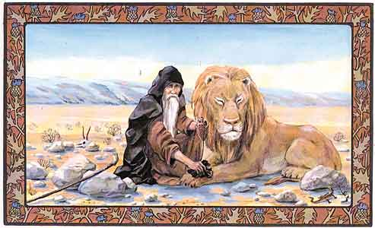
(Невольно вспоминается и один из… советских фильмов о Великой Победе. Да, никакой ошибки. По какой-то причине советским солдатам нужно перевезти в вагоне слона. А он не идёт, никого не слушается и рвёт канаты. Множество здоровых, сильных мужиков справиться не могут. Но вот подходит невысокий, трогательный персонаж, которого в фильме играет Николай Трофимов, говорит слону несколько слов – и огромное животное идёт без всякого принуждения! О Боге в те времена не говорили – хотя в хороших фильмах никогда и богохульства не было. И разве не напоминает хоть чем-то этот незаметный герой, каких было тысячи, миллионы, тех, кто одной лишь любовью и одним лишь милосердием приручал диких зверей?! Разве и здесь не почувствовало это огромное животное чистоту сердца стоящего рядом с ним «маленького» человека?! Животных обмануть нельзя – ведь они не затуманены грехом!).
«Слава Тебе за кротость животных, служащих мне»! – поётся в одном из самых прекрасных, поэтических акафистов - «Слава Богу за всё», написанном уже в окаянные тридцатые годы двадцатого столетия Митрополитом Трифоном (Туркестановым). Как будто из глубины веков звучат эти проникающие в душу слова! Это – мысль всех произведений житийного жанра, повествующих о том, как личная Святость «восстанавливает» разрушенное грехопадением Адама и Евы. Звучит эта мысль и из уст Герасима в произведении Н.С.Лескова.
А, завершая разговор о Святом Герасиме и «с кротость служащих ему животных», остаётся ещё раз вспомнить, что это берущее за душу произведение было создано Н.С.Лесковым в год 900-летия Крещения Руси, когда Западный мир услышал от истинно русского профессора В.С.Соловьёва о Русской Идее. (См. выше). А рассказы о святых – один из самых ярких примеров русского, православного мышления!

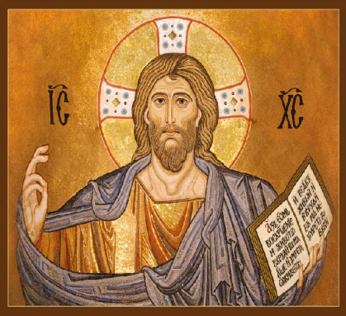
«Лучшее пред Богом предстояние
В глубине высокого смирения»
(Иеромонах Роман).

Часть Вторая «Высокая жертвенность и «несказанный свет».
«Боролась с уныньем надежда
И к жертве любовь призывала»
(Архидиакон Роман).
Глава Третья «Возводящая к Небу Любовь»
В том же 1888 году Н.С.Лесков на основе раннехристианских легенд создал ещё одно замечательное произведение - «Прекрасная Аза». И в качестве эпиграфа на этот раз избирает писатель слова из Библии, что, наверное, более естественно: «Любовь покрывает множество грехов». (I Петра IV, 8.).
«В первых веках христианства в Александрии египетской жила одна очень
молодая и очень красивая девушка, египтянка, по имени Аза. За её красоту её
называли "Прекрасною Азой". Она была круглая сирота. Родители её умерли,
едва только она вышла из детства, и оставили ей большое богатство. Аза имела
благоустроенный дом и обширный виноградный сад по скату к реке Нилу.
Наследства, которое получила Аза, достаточно было бы, чтобы ей прожить целую
жизнь в полном довольстве, но молодая египтянка была чрезвычайно добра и
участлива ко всякому человеческому горю и ничего не жалела для того, чтобы
помочь людям, которые находились в бедствии. Через это с нею произошёл
следующий роковой случай».
Уже с первых строк становится понятным, что слово «прекрасная» в контексте и самих легенд, и творчества Н.С.Лескова применено к главной героине в двух значениях – и красота духовная, «красота» жертвенности намного важнее. Что же произойдёт с Азой? То, что всё богатство она, почти не раздумывая, отдаст ради спасения семьи незнакомого её человека. Наверное, её жертву можно сравнить с жертвой Памфалона – вполне понятно, что произведения из книги «Пролог» изначально объединяют многие общие мысли. А также понятно, что в рассматриваемых произведениях важен прежде всего не реализм в привычном для многих смысле, а мысль христианская, понимание истинной нравственности, воплощение того, чему учил Сам Спаситель. По слову Христа поступают и Ермий, и Герасим – и тоже подвергаются тяжким испытаниям. И Памфалон жертвует собою во имя любви и желания облегчить другим скорби, как он сам скажет в финале (См. далее). Но на долю Азы, испытания, видимо, выпадают самые тяжёлые.
Итак, если Памфалон, принеся жертву, не смог бросить своё ремесло, то Аза осталась нищей и, не будучи обученной никакому ремеслу и неспособная к тяжёлому физическому труду, становится блудницей. К роли этого образа и в легендах, и классической литературе мы уже обращались в первой части статьи. А потому, наверное, значение образа Азы в чём-то можно сопоставить со значением образа Сони у Ф.М.Достоевского. Только, если для Сони чтение Евангелие - нечто само собою разумеющееся, то Аза услышит о Христе и христианах только после пережитых ею страданий. Когда же, нищая, униженная и всеми оставленная, Аза готова была броситься в воды Нила, встретился ей «философ и пресвитер - друг Исаака-сирийца». Это он назовёт её сестрою, накормит, а потом расскажет о Своём Учителе и христианах. И захочет Аза оставить старую жизнь, чтобы начать новую – во Христе.
Но прежде, чем приблизиться к финалу произведения, следует обратиться к словам героев. То, что пресвитер говорит словами Священного Писания, как и многие положительные герои произведений Н.С.Лескова, совершенно очевидно - ради того и обратился писатель к не раз упоминаемому «Прологу». Думаю, для понимания очень важны, прежде всего, слова главной героини.
Итак, один из самых животрепещущих вопросов, отражённых в легендах, – вопрос веры – точнее, разницы вероисповеданий. Ведь жертвует собою Аза ради семьи «другого народа и … другой веры». И мысль эта звучит дважды. « Я не знаю, в чём твоя вера: это касается наших жрецов; но я верю, что грязь так же марает ногу гречанки, как и ногу всякой иной, и одинаково каждую жжёт уголь калёный», - говорит египтянка попавшему в беду эллину. «Не порода и вера, а люди страдали» - отвечает она бывшим знакомым, которые, как и в «Скоморохе Памфалоне», отворачиваются от попавшей в беду девушки, считая себя при этом добродетельными! (А ведь они знали ещё покойных родителей Азы!).
Само название статьи уже подразумевает понятия - «сверх» чего-то – и вот ещё один, может быть, самый яркий пример: «Аза отвечала, что её доброта не была безрассудна, потому что теперь она лишь одна потерпит несчастье, а без этого погибало целое семейство».
А пресвитер, разделяя с девушкой хлеб и печёную рыбу, говорит о том, что легче страдать самому, чем видеть страдания другого. Только принёсшая такую великую жертву Аза, как мы помним, ещё не была христианкой - и даже не слышала о Христе, - но насколько похожие по сути … даже не просто мысли, а жизненное кредо героев!
И, наконец, последние слова и мысли героини перед тем, как она собралась прервать все земные страдания, но, к счастью, встретила друга Исаака-сирийца: «Голод приблизился, мучительный голод... но я не ропщу... Я посылаю последний привет мой небу, которое внушило мне решенье любить других больше себя, и с тем умираю!» Думаю, что слова её, особенно выделенные, в комментариях вообще не нуждаются! Остаётся лишь вспомнить, что произносит их главная героиня тоже ещё до той судьбоносной встречи. Только она уже «возлюбила»!
Понятно, что всё происходящее глубоко символично, возможно, даже более, чем в упоминаемых ранее произведениях. Понятно, что спасённый Азою эллин не мог остаться безучастным к бедствиям той, которая спасла жизнь всей его семьи. Но ведь цель-то писателя именно в том, чтобы показать высокую жертвенность, возводящую к небу – этот очень тернистый путь. И награду в конце пути!
Тогда совершилось чудо: когда отверженная египтянка лежала больная "в малой хлевине", туда к ней среди ночи вошли "два светлые мужа" и одели её в белые "крестильные ризы". В них и осталось на земле мёртвое тело Азы, а
живой дух её отлетел в обитель живых.
Кончина Азы, одетой в крестильные ризы, сделала затруднение клирикам:
они недоумевали, по какому обряду надо похоронить эту женщину, но неожиданно
пришёл тот чужестранец, который говорил с усопшею Азою у берега Нила. Он был
философ и пресвитер сирийский, друг Исаака-сирийца - он вернулся сюда с дороги по внушению духа. Он наклонился над Азой и стал читать христианские
молитвы, а пока он молился, тело Азы зарыли в землю, но сириец ещё долго
стоял и смотрел вдаль - он что-то думал, он был в восторге и двигал устами.
Его спросили:
- Верно, ты видишь что-нибудь чудное?
- Да, - отвечал он, - я вижу, как будто бы небо отверзто... и туда... кто-то входит...
- Неужто блудница?
- О нет!.. блудницу вы закопали в грязи - я вижу... как лёгкая струйка с калёного угля сливается с светом - мне кажется, это восходит дочь утешенья».
Не принявшая «официального» Крещение стала Аза «дочерью утешенья» за свою любовь и жертвенность! И, думаю, совершенно очевидна мысль как авторов древней легенды, так и русского писателя: главную героиню, как и всех, возлюбивших других более себя, примет Тот, о ком говорил пресвитер; Тот, за кем последовала Аза, ещё не слыша о Нём! Возможно даже, что воплотились в произведении и ещё одни слова Спасителя: "Не будет ни иудея, ни эллина, ни римлянина".
(Завершая разговор об этом, пожалуй, одном из самых сложных произведений Н.С.Лескова, опять хочется обратиться к …советской литературе. В повести М.А.Шолохова «Судьба человека» есть образ еврейского доктора. Захваченный вместе с другими в плен, на вопрос фашистского палача о национальности, герой с достоинством отвечает: «Я врач». Зная, что будет расстрелян одним из первых, доктор спрашивает, кому нужна помощь! Скорее всего, он не был крещёным и даже не думал об этом – но и он «возлюбил других больше себя»; он «сын утешения»; и его примет Тот, кто принёс себя в жертву ради спасения людей! Так что и этот, по сути, эпизод - ещё один очень яркий пример и «сверхнационального», и «сверхвременного»).

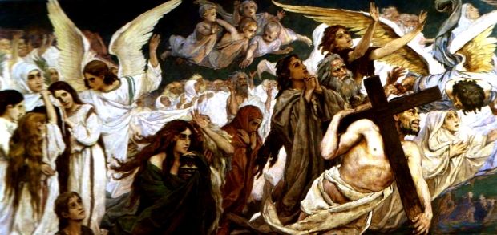
«Христос русский, итальянский и немецкий —
ведь это все равно, что фиолетовое, зеленое или голубое солнце»
(Е.Н.Трубецкой)

Глава четвёртая «Божий сад» христианской культуры».
А теперь подумаем над вопросом, который имеет непосредственное отношение к теме исследования: почему же те или иные произведения переводят на другой язык, обращаясь к иному языку, к иной культуре и, даже, к иной религии? И, конечно же, - не все подряд. Обратимся к упомянутому выше философскому труду «Основы христианской культуры». Итак, И.А.Ильин писал о «сверхнациональном» как об очень важном для любой нации, вернее, для всех наций – и это не какие-то внешние проявления, а скрепляющее духовно - нравственное начало, о чём и идёт речь в статье, в противоположность «интернациональному» - т.е. «безнациональному», которое этого начала лишено. (По мнению русского мыслителя, «интернационализм» может «порождать» или т.н. «звёзд», или «планетарных злодеев» - и поспорить с этим очень трудно). В этой же книге философ сравнивает многообразие столь разных, но объединённых скрепляющим духовно-нравственным началом народов с «Божьим садом». И те, кто создаёт боговдохновенные произведения искусства и просто трудится во Славу Божию и поступает по Правде Божией, – прекрасные «цветы» в этом «саду»!
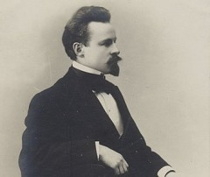
Известный поэт Серебряного века К.Д.Бальмонт сказал, что русская литература ищет в другой то, что ближе её самой - «красоту страданья» т.е. христианское начало. Недаром сам поэт в одном из своих лучших стихотворений написал:

Одна есть в мире красота.
Не красота богов Эллады,
И не влюбленная мечта,
Не гор тяжелые громады,
И не моря, не водопады,
Не взоров женских чистота.
Одна есть в мире красота —
Любви, печали, отреченья,
И добровольного мученья
За нас распятого Христа.

Нет необходимости говорить, что мыслью этой проникнуты и все приведённые в статье произведения Н.С.Лескова, и вообще многие произведения боговдохновенной русской литературы. А К.Д.Бальмонт выразил эту идею христианской, жертвенной «соборности», переводя на русский язык произведения великого английского писателя Оскара Уайльда.
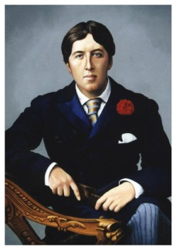
Только нас сейчас интересует не конкретные переведённые поэтом произведения, а духовная общность великих творений английского лорда и православного писателя из русской глубинки, который в данной статье всё-таки главный.
Итак, даже в годы официального безбожия некоторые произведения О.Уайльда в нашей стране были хорошо известны – нас же будут интересовать две его сказки. (Очевидно, строгие цензоры не сумели понять глубоко христианский подтекст произведений – а потому мы имели возможность их читать и слушать по радио – хотя и не все, конечно). Итак, перед нами «Счастливый принц»: «На высокой колонне, над городом, стояла статуя Счастливого Принца. Принц был покрыт сверху донизу листочками чистого золота. Вместо глаз у него были сапфиры, и крупный рубин сиял на рукоятке его шпаги». Писатель «оживляет» статую принца, который при жизни не знал, что за высокими стенами дворца, в котором его окружали лишь веселье и беззаботность, великое множество скорбей. И вот теперь он увидел всё это – и из драгоценных глаз его лились слёзы. Но сам принц не может сойти с пьедестала – и вот, как будто случайно, - хотя христианин знает, что ничего случайного в жизни не бывает, - появляется рядом с ним ласточка, которая летела в Египет. Принц просит ласточку задержаться на насколько дней, чтобы отнести бедным больным людям сначала один драгоценный камень со шпаги, потом другой. А после остаются только сделанные из драгоценных камней глаза – тогда принц отдаёт и их. А вслед за тем – и всю позолоту со статуи. И ласточка не могла покинуть ослепшего принца – осталось рядом с ним - и замёрзла. И нашли наутро рядом с потерявшей блеск статуей мёртвую птицу.
«И свергли статую Счастливого Принца. - В нем уже нет красоты, а стало быть, нет и пользы! – говорил в Университете Профессор Эстетики».
Очень похожая в духовном смысле ситуация! Как все знакомые Прекрасной Азы не понимают и даже осуждают её жертвенный поступок, так и жители города, в котором находится статуя Принца, не видят, не хотят видеть «красоты страдания», о котором писал К.Д.Бальмонт – даже можно сказать вслед за ним, - «красоты самопожертвования». Да и вообще при чтении сказки создаётся полное впечатление, что жители города пребывают в неком безбожном пространстве, даже если представить, что по праздникам они посещают храм. (А говоря языком Лао-Дзы – сердца у всех «отвердели»).
Писатель не называет города – и потому возможно, что как и в «Ревизоре» Н.В.Гоголя, показан «город души». И совсем неважно, что родился великий английский писатель только через два года после кончины одного из русских гениев; неважно, был ли он знаком с пьесой. Видимо, показать «город души» - духовная потребность христианского писателя – и не только православного. Итак, в произведении Н.В.Гоголя этот «город» полностью попадает под власть антихриста – ведь положительных героев, как мы помним, в пьесе нет. А в «городе», изображённом Оскаром Уайльдом, есть всё-таки «островок» милосердия, высокой жертвенности – там, где Счастливый Принц и ласточка - и неслучайно он в центре! Даже, рискну предположить, то в произведении показана аллегория… Самого Спасителя – Распятого и «возшедшаго на небеса, и седяща одесную Отца». Наиболее же убедительным подтверждением того является и финал сказки, до которого мы очень скоро доберёмся, - и ещё одно совершенно удивительное произведение великого английского классика, о чём речь тоже ещё впереди.
А сейчас возвратимся к «городу души» - и посмотрим с этой точки зрения и на вышеуказанные произведения Н.С.Лескова. Писатель, конечно, называет место происходящих событий, однако неслучайно изображает он в самом начале, как было сказано в первой части, повреждённые грехом нравы – тоже, своего рода, изображение «города души». Для писателя это во много раз важнее конкретных исторических событий. А «противопоставлен» повреждённым грехом нравам праведник! (Как, кстати, и в произведениях о России).
И вот потому, как Аза прекрасна прежде всего своим сердцем, так и Принц счастлив тем, что «возлюбил много» и пожертвовал собою ради облегчения скорбей страждущих. И финалы двух произведений очень во многом похожи. (И не только этих двух). Мы помним, как «дочь утешенья» - Аза восходит на небо.
А вот финал «Счастливого Принца»: «И швырнули его в кучу сора, где лежала мертвая Ласточка. И повелел господь ангелу своему: - Принеси мне самое ценное, что ты найдешь в этом городе. И принес ему ангел оловянное сердце и мертвую птицу. - Правильно ты выбрал, - сказал господь. - Ибо в моих райских садах эта малая пташка будет петь во веки веков, а в моем сияющем чертоге Счастливый Принц будет воздавать мне хвалу».
Говоря языком произведений Н.С.Лескова, презираемые миром «переходят в Вечность путём милосердия»!
И вот теперь, приближаясь к финалу этой неисчерпаемой темы, обратимся к тому самому - удивительному, одному из самых лучших произведений «Оскара Уайльда» - «Юный Король» (В некоторых переводах – «Молодой Король»). Эту сказку в отличие от других в России смогли прочитать только в начале девяностых годов – возможно, слишком уж в ней очевидна библейская аллегория - и не одна. Итак, главный герой – сын принцессы от тайного брака с простолюдином. И король приказал отравить свою дочь, а внука отдал на воспитание простым людям – пастухам!!! Но нет других наследников - и вот уже шестнадцатилетнего принца король вынужден вернуть во дворец! (Ещё один пример повреждённого «города души», если всё происходящее – нечто собою разумеющееся – а речь-то идёт о людях, тем более, самых близких!). Обратимся, как всегда, к самому произведению: «А его (внука короля) и впрямь отыскали охотники, случайно повстречавшие его, когда он, босоногий, со свирелью в руках, гнал стадо коз бедного пастуха, который его вырастил и сыном которого он всегда себя считал».
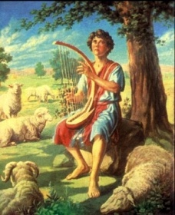
(Думаю, у большинства сразу же возникает ассоциация с создателем большинства псалмов - Пророком Давидом). Но главное, конечно, происходящее вслед за тем. И будем, конечно, проводить параллели - и со «счастливым Принцем», и с произведениями Н.С.Лескова, чтобы ещё раз увидеть яркий пример и «сверхнационального», и «сверхвременного».
Итак, в мальчике «проявились признаки того странного влечения к красоте, которому суждено было так сильно повлиять на его жизнь… Но больше всего занимали его сотканная из золотых нитей мантия, которую ему предстояло надеть на коронацию, корона с рубинами и скипетр, усыпанный жемчугом, выложенным рядами и кругами». В таком состоянии, расположении духа пребывает он до Дня Коронации – и вот накануне судьбоносного дня видит он три вещих сна, из которых понимает, ценой каких нечеловеческих страданий создаётся эта красота. (Троичность здесь тоже неслучайна). И наутро отказывается Юный Король принимать ещё вчера вожделенные драгоценности – и идёт на коронацию… в пастушьем наряде. И тоже, не раздумывая. (Про ассоциацию с Пророком Давидом уже говорилось ранее). Что же произойдёт с юношей, о том немного позже, - а пока проведём те самые параллели.
И Счастливый Принц жил в роскоши, не видя страданий; а увидев, на раздумывая, принёс в жертву всё имеющееся у него богатство. Не раздумывает и Прекрасная Аза, променяв благополучие на скорби ради спасения семьи эллина. Наверное, можно выразить это так: они отказываются от красивого во имя Истинно Прекрасного!
(И снова вспоминаются слова русского религиозного мыслителя – В.С.Соловьёва: «Мы должны определить красоту как преображение материи чрез воплощения в ней другого - сверхматериального начала». Философ говорил о красоте природы – только разве не относится это и к жизни людей в земном времени и пространстве?! Вопрос, очевидно, риторический!).
Все же окружающие - толпа понять этого, как всегда, не в силах. Как мы помним, знакомые отворачиваются от Азы, недовольны наследством родственники Герасима, сумасшедшим считают Ермия, с позором прогоняют пришедшего просить помощи для попавшей в беду Магды Памфалона. И власти города «свергают» статую Счастливого Принца. Но всех их принимает Создатель в Свой Чертог!
(У смиренного автора есть методическая разработка творческого занятия по указанным произведениям Н.С.Лескова и Оскара Уайльда. Студенты ясно увидели, что в большей степени перекликаются «Прекрасная Аза» со «Счастливым Принцем» - «Скоморох Памфалон» с «Юным Королём». И все эти произведения в соборном единстве!).
Обратимся же снова к «Юному Королю». Его не понимают не только люди, ради которых он отказался от драгоценностей, но даже …епископ! (Тоже все «отвердели»!).
«И он (главный герой) велел всем покинуть его, кроме одного пажа, паренька, который был на год моложе его и которого он оставил при себе ради общества и за его службу. И когда он омылся чистой водой, он открыл большой расписной сундук и достал из него кожаную куртку и грубый плащ из овечьей шкуры — те, что он носил, когда гонял на склоне холма стадо лохматых коз. Их-то он и надел и взял в руку грубый пастушеский посох.
И, открыв в изумлении голубые глаза, маленький паж спросил его с улыбкой:
— Повелитель мой, я вижу твою мантию и твой скипетр, но где же твоя корона?
И юный Король сорвал ветку шиповника, обвивавшего балкон, согнул ее кольцом и возложил себе на голову.
— Вот что будет мне короной, — ответил он.
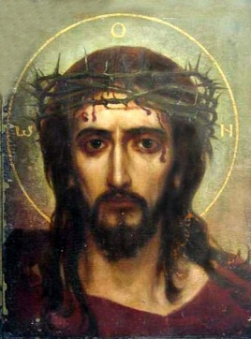
И в таком облачении он вышел из своих покоев в Большой зал, где его дожидались вельможи».
Не надо быть слишком проницательным, чтобы увидеть аллегорию – особенно, согнутой кольцом и возложенной на голову ветки шиповника.
А далее путь его к храму, где должна быть коронация, сопровождается свистом и руганью толпы:
«И люди смеялись и говорили:
— Это едет королевский шут, — и издевались над ним».
Тоже других ассоциаций, видимо возникнуть не может - Юный Король выбирает Крестный Путь!
В других же упоминаемых в статье произведениях, конечно, отсутствует столь яркая и столь понятная аллегория - однако все положительные герои идут вслед за Спасителем – и берут Иго, которое Благо. Все это слишком очевидно, чтобы не заметить и не понять!
А что же говорит епископ?! – «Бремя мира сего слишком тяжело, и его не снести одному человеку, и мировая скорбь слишком велика, и ее не выстрадать одному сердцу». Но есть Тот, кто может «выстрадать»! О Нём и говорит писатель, не называя имени!
«И вдруг снаружи донесся страшный шум, и в храм, обнажив мечи, вошли вельможи с развевающимися плюмажами и щитами из блестящей стали.
— Где этот сновидец, видящий сны? — кричали они. — Где этот Король, что обрядился, точно нищий, этот мальчишка, что позорит наше государство? Право же, мы убьем его, потому что он недостоин властвовать над нами.
Люди ожидали царя, способного избавить их от земных тягот – оттого и не смогли понять, что значит Царство, которое «не от мира сего». И вот перед нами толпа, кричащая: «Распни его»!
И юный Король вновь склонил голову и сотворил молитву, и, окончив молитву, он поднялся и, обернувшись, посмотрел на них с грустью.
Как было сказано выше, финал произведений двух великих писателей возводит в иную – духовную реальность. Вот и здесь происходит Чудо!
«И юный Король вновь склонил голову и сотворил молитву, и, окончив молитву, он поднялся и, обернувшись, посмотрел на них с грустью.
И — о чудо! — сквозь витражи устремился на него солнечный свет, и солнечные лучи соткали вокруг него мантию прекраснее той, что изготовили по его велению. Мертвый посох расцвел и покрылся лилиями белее жемчужин. Сухая ветка в шипах расцвела и покрылась розами краснее рубинов. Белее дивных жемчужин были лилии, и их стебли мерцали серебром. Краснее редчайших рубинов были розы, и листья их были из чеканного золота.
Он стоял там в королевском облачении, и покрытые драгоценностями створки святыни отворились, и кристалл в лучистой дароносице воссиял чудесным таинственным светом. Он стоял там, в королевском облачении, и божественное сияние наполнило храм, и казалось, будто святые движутся в своих каменных нишах. В прекрасном королевском облачении он стоял перед ними, и гремели раскаты органа, и трубачи трубили в трубы, и пели мальчики в хоре.
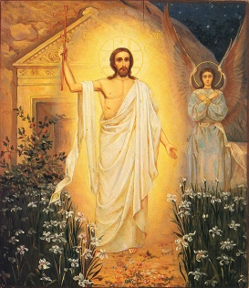
И люди в благоговении упали на колени, и вельможи вложили в ножны свои мечи и воздали ему почести, и лицо епископа побледнело, и руки его задрожали.
— Тебя короновал Тот, кто могущественнее меня! — воскликнул он и опустился перед ним на колени.
И юный Король спустился с высокого алтаря и направился во Дворец сквозь толпу людей. Но ни один не осмелился взглянуть на его лицо, потому что оно было подобно лику ангела».
Как безымянные слагатели древних легенд, как русский православный писатель из обедневшего дворянского рода, так и английский лорд отразили в своих произведениях Святость! (И в знаменитом «Кентервильском привидении» О.Уайльда зацвело засохшее миндальное дерево, когда Виржиния проявила милосердие к нераскаянному грешнику. А имя её значит – Дева! Тоже, комментарии излишни. Покрывались цветами и засохшие ветви деревьев, обагрённые кровью Святых Мучеников!).
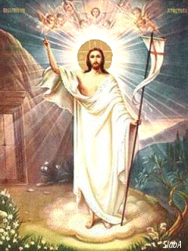
И если прослеживать данную аллегорию, то можно, наверное, говорить об Образе …Воскресения!
Возможно, символизирует Воскресение и заря в финале «Скомороха Памфалона» - и образ это мы очень скоро увидим.

А сейчас обратимся к строкам стихотворения хорошо известного многим Иеромонаха Романа:
И дышится, как плачется, отрадно
От примиренья неба и земли.
Кажется, происходит это «примиренье» и в одном из лучших произведений английской литературы, автор которого родился ровно на сто лет раньше!
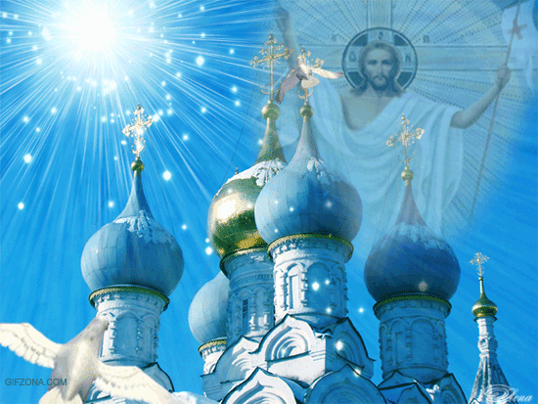
Весь финал, говоря языком произведения Оскара Уайльда, «озарён» «чудесным таинственным светом», «божественным сиянием», которое наполнило храм.
Образ Света, образ Неба «венчает» и «Прекрасную Азу», и «Счастливого Принца», и «Юного Короля». В последнем, таком случае, показан, скорее, образ «земного неба» - только в контексте главной мысли это вовсе не принципиально. И даже, похоже, что люди, окружавшие Юного Короля, и епископ хоть немного «просветились» Светом Христовым!
А потому, наверное, и завершим исследование тоже Образом Света в финале одного из лучших произведений русского писателя - Н.С.Лескова:
«Старец теперь любил думать о добром Памфалоне, и всякий раз, когда Ермий переносился мыслью в Дамаск, мнилось ему, что он будто видит, как скоморох бежит по улицам с своей Акрой и на лбу у него медный венец, но с этим венцом
заводилося чудное дело: день ото дня этот венец все становился ярче и ярче,
и, наконец, в одну ночь он так засиял, что у Ермия не хватило силы смотреть
на него. Старик в изумлении закрыл даже рукою глаза, но блеск проникает
отовсюду. И сквозь опущенные веки Ермий видит, что скоморох не только сияет,
но воздымается вверх всё выше и выше - взлетает от земли на воздух и несётся
прямо к пылающей алой заре.
Куда он несётся! Он испепелится, он там сгорит. Ермий рванулся за
Памфалоном, чтобы удержать его или чтобы по крайней мере с ним не
расстаться, но в жарком рассвете зари между ними вдруг стала преграда... Это
как бы частокол или решётка, в которой каждая жердь одна с другою не схожи.
Ермий видит, что это какие-то знаки, - во весь небосклон большими еврейскими
литерами словно углём и сажей напачкано слово: "самомненье".
"Тут мой предел!" - подумал Ермий и остановился, но Памфалон взял свою
скоморошью епанчу, махнул ею и враз стер это слово на всём огромном пространстве, и Ермий тотчас увидал себя в несказанном свете и почувствовал,
что он летит на высоте, держась рука за руку с Памфалоном, и оба беседуют.
- Как ты мог стереть грех моей жизни? - спросил Памфалона на полёте
Ермий.
А Памфалон ему отвечал:
- Я не знаю, как я это сделал: я только видел, что ты затруднялся, а я
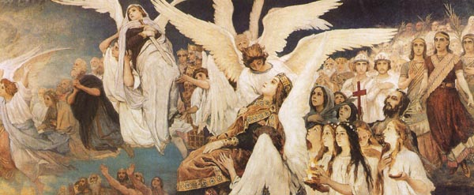
захотел тебе пособить, как умел. Я всегда всё так делал, пока был на земле,
и с этим иду я теперь в другую обитель.
Дальнейших речей их не слышал уже списатель сказанья. Прохладное облако
густою тенью застлало дальнейший их след от земли, и с румяной зарею заката
вместе слились их отшедшие души».
Об истинной праведности, пути милосердия, которым «перейдут в вечность», о самомнении как о грехе гордости говорилось у же в первой части. В финале же мы, как уже говорилось, обращаемся к Образу Света, венчающего произведения двух писателей. Столь разных, на первый взгляд, - но именно только на первый, как оказалось!
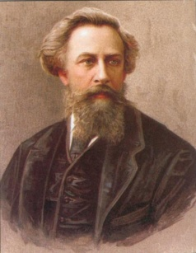
«Несказанный свет»! «Несказанный» - значит, то, что невозможно выразить на «ежедневном языке», как писал А.К.Толстой.
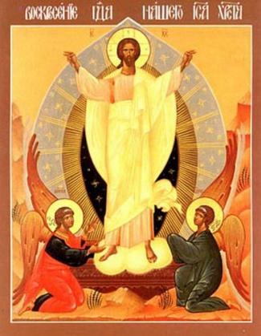
А не раз упоминаемый И.А.Ильин, написал, что все великие произведения искусства создаются в тех сферах, где «проносятся веяния Духа Божьего» - и слова эти в полной мере воплотились во всём, к чему мы имели счастье прикоснуться в данном исследовании! Все положительные герои приведённых в статье произведений становятся причастными Божественному свету, сливаются с ним - потому что «возлюбили много» - и ради этой любви пожертвовали собой - и получили награду на небесах.
«Национальная духовная культура есть как гимн, всенародно пропетый Богу в истории или духовная симфония, исторически прозвучавшая Творцу Всяческих», - написал И.А.Ильин в другой своей книге, с «говорящим» названием – «Путь духовного обновления». И сливаются «всенародно пропетые гимны» в едином гимн Творцу, давшему художникам всех народов Великий Дар - Провидеть и Творить!
В воплощении этих мыслей и «сверхнациональная», и «сверхвременная» соборность – потому что нравственное начало, духовная реальность Любовь и Красота в высшем значении этого слова - основа и праведной жизни, и боговдохновенной классической литературы.

(Преподаватель русской словесности, член Российского Союза Писателей Гайкова Нина Николаевна)

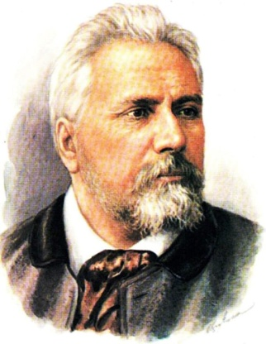
К юбилею Николая Семёновича Лескова
(1831-1895)
_________________________________________
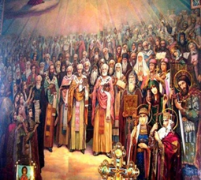

Во имя любви.
Глава Первая «Возвышающая к небесам жертвенность».
«Любовь долготерпит, милосердствует, любовь не завидует,
любовь не превозносится, не гордится, не бесчинствует, не ищет своего, не раздражается, не мыслит зла, не радуется неправде, а сорадуется истине; всё покрывает, всему верит, всего надеется, все переносит.
Любовь никогда не перестает, хотя и пророчества прекратятся, и языки умолкнут, и знание упразднится». Так сказано в Писании.
Жертвенная любовь - основа жизни и, конечно, всего высокого искусства. И один из самых ярких примеров того – боговдохновенное творчество истинно русского писателя Николая Семёновича Лескова. А особенно, произведения, созданные на основе замечательной Книги «Пролог» - на основе бережно сохранённых русским православным народом раннехристианских легенд.
Во многих своих произведениях писатель говорит о том, что лишь тот, кто способен пожертвовать собою - своим счастьем, своим благополучием ради счастья других, достоин высшего блаженства.
И вот перед нами одно из самых замечательных его произведений – «Скоморох Памфалон». В этой легенде Н.С. Лесков рассказывает историю праведника Ермия, который, раздав все свое богатство беднякам, ушел в пустыню и стал молится на столпе. Он проводил все время в молитвах – и даже многие окрестные жители стали почитать его святым.
Ермий много размышлял - и вот размышления приводят его к «неутешительному выводу», что весь мир лежит во зле и что нет того, кто был бы «вечности достоин».
И, сам того не замечая и не осознавая, Ермий возгордился собственной «праведностью», - ему казалось, что лишь он – и только он достоин вечности.
Тогда-то и послышался ему Глас Божий, зовущий его в Дамаск, к скомороху Памфалону.
Конечно, у большинства людей ремесло скомороха - шута вызывало только презрение. И считавший себя праведником Ермий сначала не верил своим ушам, считая голос наваждением. Как скоморох может быть вечности достойным избранником?!
Но голос повторялся не один раз. Тогда Ермий сошёл со столпа и направился в Дамаск. Он пришёл в город, когда уже наступил вечер. По городу всегда бродило много разбойников, поэтому люди запирали на ночь двери и никого не пускали в свои дома. Только Памфалон никогда не закрывал двери в свое жилище и был рад любому путнику. Только он и пустил переночевать и накормил Ермия.
Всю ночь Ермий проговорил с Памфалоном, пытаясь понять, почему Глас Божий направил его к этому человеку.
Так почему же?! Потому, что для Памфалона, в отличие от всех жителей города, главными ценностями были не деньги и драгоценности, а душа человека. А главное – что сам он всегда готов был прийти на помощь попавшему в беду.
Памфолон рассказал Ермию свою историю. Рассказал о том, как отдал все свои деньги молодой женщине Магде, в которую когда-то был влюблён, – отдал не раздумывая. Отдал, несмотря на то, что Магда, будучи благородного происхождения, относилась с презрением к скоморошьему ремеслу. Потому что деньги были нужны для выкупа из кабалы детей Магды. Памфалон готов был пожертвовать своим счастьем – ведь имевшиеся у него деньги могли помочь ему начать новую жизнь и не заниматься больше презренным скоморошьим ремеслом. А т.н. «благородные» подруги Магды в трудную минуту отвернулись от её беды, наверное, боясь «запачкаться» - они прогнали Памфалона, а одна даже приказала избить его железным кнутом.
Отдать последнее ради спасения Магды, её детей и продавшего себя ради Магды и её детей в кабалу юноши готовы были и презираемые обществом гетеры. Они, тоже не раздумывая, снимали свои украшения и отдавали их скомороху – ведь его собственных денег было недостаточно.
А ещё очень важно то, что сам Памфалон считает себя «последним» из всех людей. «Я бочка, я дегтярная бочка, я негодная дрянь, которую ничем не исправишь». Только понятно, что так не считает ни сам Н.С.Лесков, ни его Ермий.
Потому что «…будут последние первыми, и первые последними» - сказано в Евангелие.
Потому что истинное благородство не внешнее проявление пусть и лучших качеств человека, а способность к милосердию и скромность. А гордость лишает человека самосовершенствования, ослепляет - и его душевные качества приходят в упадок. А как, того человек сам не замечает, потому что становится духовно слепым. Неслучайно говорят, что все грехи от порока «питаются», а гордость и тщеславие от «добродетели».

И Ермий понял, что заблуждался в том, что не осталось «таковых, кои были бы достойны вечности». Господь послал Ермию вразумление. «Вечность впусте не будет… Потому, что перейдут в неё путем милосердия много из тех, кого свет презирает и о которых и я, гордый отшельник, забыл, залюбовавшись собою» - говорит Ермий на прощание Памфалону.
После возвращения из Дамаска Ермий полностью изменил свою жизнь. Он стал помогать людям - пасти коз и обучать детей. А ещё – и, наверное, самое главное…
«Старец теперь любил думать о добром Памфалоне, и всякий раз, когда Ермий переносился мыслью в Дамаск, мнилось ему, что он будто видит, как скоморох бежит по улицам с своей Акрой и на лбу у него медный венец, но с этим венцом
заводилося чудное дело: день ото дня этот венец все становился ярче и ярче, и, наконец, в одну ночь он так засиял, что у Ермия не хватило силы смотреть на него. Старик в изумлении закрыл даже рукою глаза, но блеск проникает отовсюду. И сквозь опущенные веки Ермий видит, что скоморох не только сияет, но воздымается вверх всё выше и выше - взлетает от земли на воздух и несётся
прямо к пылающей алой заре.
Куда он несётся! Он испепелится, он там сгорит. Ермий рванулся за Памфалоном, чтобы удержать его или чтобы по крайней мере с ним не расстаться, но в жарком рассвете зари между ними вдруг стала преграда... Это как бы частокол или решётка, в которой каждая жердь одна с другою не схожи.
Ермий видит, что это какие-то знаки, - во весь небосклон большими еврейскими литерами словно углём и сажей напачкано слово: "самомненье".
Ермий только теперь понял, что, возгордившись своей праведной жизнью, впал в грех гордости – «гордыни», как говорит народ. И Господь вразумил его.
"Тут мой предел!" - подумал Ермий и остановился, но Памфалон взял свою скоморошью епанчу, махнул ею и враз стер это слово на всём огромном пространстве, и Ермий тотчас увидал себя в несказанном свете и почувствовал, что он летит на высоте, держась рука за руку с Памфалоном, и оба беседуют.
- Как ты мог стереть грех моей жизни? - спросил Памфалона на полёте
Ермий.
А Памфалон ему отвечал:
- Я не знаю, как я это сделал: я только видел, что ты затруднялся, а я захотел тебе пособить, как умел. Я всегда всё так делал, пока был на земле, и с этим иду я теперь в другую обитель.
Дальнейших речей их не слышал уже списатель сказанья. Прохладное облако густою тенью застлало дальнейший их след от земли, и с румяной зарею заката вместе слились их отшедшие души».
Финал этой легенды показывает, что достоин высшего блаженства тот, кто думает не о себе – кто готов прийти на помощь, готов пожертвовать собою, не раздумывая, кто добродетелями своими не гордится. Ермий тоже оказался достойным, когда осознал свои ошибки и исправил их. Когда перестал считать себя единственным, «вечности достойным». А помог ему в этом тот, кто отвергнув себя и не раздумывая, готов был помочь каждому.
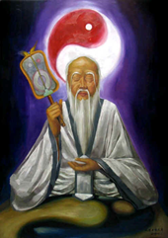
Кажется, всё самое главное сказано, но всё же следует вернуться к эпиграфу.
«Слабость велика, сила ничтожна. Когда человек родится, он слаб и гибок; когда он умирает, он крепок и черств. Когда дерево произрастает, оно гибко и нежно, и когда оно сухо и жестко, оно умирает. Черствость и сила - спутники смерти. Гибкость и слабость выражают свежесть бытия. Поэтому, что отвердело, то не победит»
Русский, православный писатель начал пересказ древнехристианской легенды с изречения великого китайского мудреца Лао-Дзы, жившего за несколько веков до Рождества Христова. Отчего же?!
Оттого, наверное, что слова эти напоминают: душа живет в «развитии», в «совершенствовании» - а иначе, она умирает. Но «развитие» и «совершенствование» должно быть не ради «самомнения», а перед Лицом Божиим. Только так может привести оно к Вечной Жизни - к «Вечности», говоря языком произведения. И это жизненно важно и для русского, православного человека, и для китайского мудреца! Вне времени и пространства! Вне традиционной религии! Кстати, а имя мудреца дословно переводится: «старый младенец». И, конечно, сразу вспоминается сказанное Апостолом: «Будьте детьми по сердцу, а не по уму». Значит, эта легенда христиан первых веков, пересказанная русским, православным писателем, и «сверхвременна», и «сверхрелигиозна».
Глава Вторая «Сила в Святости».
А вот легенда, основанная на житии Святого Герасима Иорданского. Старец Герасим смог приручить дикого зверя - льва. Произведение Н.С.Лескова так и называется «Лев старца Герасима». Главный герой в чем-то схож с Ермием, ведь он роздал все свои богатства бедным и ушел жить в пустыню, в которой ползали змеи и рыскали звери. Ушёл от мира, от ставшего в какой-то момент искушением богатства. Герасим нашел себе меловую норку, стал жить в ней - а за водой ходил к ручью.
Однажды, Герасим понял, что его походы к ручью отнимают слишком много сил. Ведь когда он возвращался в свою норку, ему снова хотелось пить, а набрать воды было уже негде. И решил тогда Герасим в последний раз сходить напиться к ручью и умереть. Но придя туда, увидел он умирающего ослика. Герасиму стало жаль беззащитное животное - и решил он помочь. Мысли о смерти сами собою отступили, ибо понял он, что может еще кому-нибудь быть полезным – спасти чью-то жизнь. Герасим построил
для ослика загончик. В первую же ночь на ослика чуть не напал лев, но наскочив на плетень, лев поранился. Старец пожалел его и вылечил. И вот «происходит Исаево чудо: лев лежит рядом с осликом» [Кн. пр. Исайи 11:6].
Они подружились и стали жить вместе. Люди, узнавшие об этом стали приходить к Герасиму и спрашивать, почему лев не трогает ни его, ни ослика. Они дивились и считали старца волшебником, но Герасим сказал им, что он обычный человек. «Нет, я самый обыкновенный человек, и даже, признаюсь вам, что я еще очень глуп: я вот с зверями живу, а с людьми совсем жить не умел -- все они на меня обиделись, и я ушел из города в пустыню», - говорит он тем, кто видел в нём волшебника.
Но как же удалось немощному старцу приручить льва?
Герасим смог приручить не дикого зверя, а в первую очередь, зверя внутри себя. Недаром слово «зверь» звучит в произведении, как нередко в русской литературе, не в значении «животное», а как символ зла.
Человек самим Творцом был поставлен царём надо всей природой, но после грехопадения животные «забыли», перестали видеть в человеке царя. И только тот, что чист сердцем, кто «ходит» Перед лицом Создателя, словно «напоминает». И животное внимает слову человека – и служит ему.
«Слава Тебе за кротость животных, служащих мне» - поётся в Акафисте «Слава Богу за всё».
Читая про Старца Герасима - про Святого Герасима Иорданского, невольно вспоминаешь и Преподобного Сергия Радонежского, и Преподобного Серафима Саровского – их общение с дикими зверями. Хищный зверь, вызывающий у многих ужас, как кроткое домашнее животное, служит немощному старцу и разделяет с ним скудную трапезу. Потому что «сила» Старца в Святости – и Герасима, и русских Святых Подвижников.
Герасим, как и Ермий, осознал своё несовершенство, своё заблуждение и встал на путь праведника. Оба героя постигают великую мудрость - как надо относится друг к другу: «Вместе жить надо не так, чтобы троим на одного смотреть, а надо всем работать, а то придет несогласие». Это «несогласие» преодолел Герасим – оттого и живут с ним рядом твари Божии, как написано в Пророчестве Исайи.
Всё гениальное просто – святость выше физической силы – и безгрешные животные ощущают это порой лучше, чем люди.
Кажется, о чём ещё говорить?! Но всё-таки ещё есть, о чём. В финале появляется разбойник Амру. Его боялись все люди – все, кроме Герасима. Старец не боится кровожадного разбойника как истинный христианин, потому что, говоря словами Самого
Спасителя, разбойник может убить только плоть, но душу Старца убить не может. И Амру, наслышанный о чуде и проникшийся к Герасиму уважением, приходит сам – приходит, конечно, вовсе не для того, что убить. Амру поражён тем, что старец не только вернул приведённый львом караван, но и отдал вместе с ним своего ослика. А ещё тем, что Герасим отказался принять от Амру даже шатёр.
«Я не горд, но шатер слишком хорош и может возбуждать зависть, а я не сумею его разделить со всеми без обиды, и увижу опять неровность, и стану бояться. Тогда лев мой уйдет от меня, а ко мне придет другой жадный зверь и опять приведет с собой беспокойство, и зависть, и дележ, и упреки. Нет, не хочу я твоих прохладных шатров, я хочу жить без страха» - отвечал Герасим.
К разбойнику мы очень скоро возвратимся, а пока хотелось бы подметить ещё кое-что интересное и очень важное для писателя, для всей русской литературы – для любого христианина, наконец.
Итак, Герасим не раз произносит слово «зверь», о чём уже немного говорилось. И в данном произведении - в данном контексте означает оно не «дикое животное», а пороки человека, на которых пытается «подловить» его дьявол. (Наверное, многие слышали о печально известных трёх шестёрках, названных «числом зверя»). И лишь победив свои пороки, победив в себе «зверя» можно открыть себе путь Вечность. (О победе «Богочеловека над зверочеловеком» писал и истинно русский мыслитель Е.Н.Трубецкой в знаменитых «Трёх очерках о русской иконе»).
И страшный разбойник, наводивший на многих ужас, после беседы с Герасимом понял, что истинное богатство не в золоте и серебре, а в душе. И дело не только в разбойнике, хотя всё произошедшее крайне важно. Это – финал произведения, а значит, нравственный вывод любого христианина, любого человека, для которого совесть не пустой звук.
И подобные мысли, похожий вывод присутствуют, конечно, не только у Н. С. Лескова.
Знаменитое произведение Н. А. Некрасова «Сказании о двенадцати разбойниках», ставшее песней, которую многие считают народной. В ней рассказывается история Кудеяра - атамана. Некогда глава жестоких разбойников, проливших много «крови честных христиан», раскаивается и уходи в монастырь. Ведь Господь пробудил его совесть и показал ему истинный путь. Это - путь жертвенного служения.

Бросил своих он товарищей,
Бросил набеги творить;
Сам Кудеяр в монастырь ушёл
Богу и людям служить!

Господу Богу помолимся, древнюю быль возвестим!
Так в Соловках нам рассказывал сам Кудеяр – Питирим!

Таким образом ставший иноком Кудеяр и раскаявшийся Амру в чем-то схожи между собой, хотя дальнейшего пути Амру Н.С.Лесков не показывает. Но то, что, благодаря Боголюбивому Старцу, жизнь Амру кардинально изменится, очевидно. Такие встречи неслучайны и даром не проходят. Потому что они «промыслительные», как поётся в том же Акафисте.
Всё это ещё и ещё раз говорит о «сверхвременном» в этой легенде. И не только, конечно, в ней. «Сверхвременно», Вечно всё, данное человеку Крестной Смертью и Воскресением Спасителя Нашего.
Обе легенды объединены мыслью, что любовь побеждает зло, преодолевает все жизненные невзгоды. Что покаяние означает «изменение сознания», невозможность жить «старой», греховной жизнью.
Глава третья «Возлюбившие много»
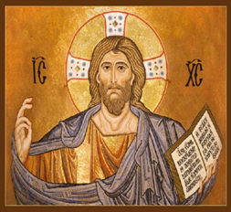
Но всё же в этой работе главным для нас является Н.С.Лесков и его созданные на основе мудрой книги «Пролог» произведения – а потому обратимся к ещё одному произведению из этой книги.
Любовь готова идти на жертву, готова страдать. «Любовь покрывает множество грехов», - сказано в Писании. Именно эти слова взяты в качестве эпиграфа к произведению, которое можно назвать апогеем жертвенности – повести «Прекрасная Аза». Эта легенда рассказывает о молодой египтянке, которая была сиротой и имела большое состояние. И при этом она была очень добра и помогала людям, чем могла. Однажды, возвращаясь с купания, увидела Аза в своем саду человека, пытавшегося покончить с собой. Незнакомец оказался эллином, который не мог расплатиться со своим заимодавцем. Заимодавец грозил ему кабалой, но был готов на снисхождение, только если эллин отдаст ему в качестве наложницы свою дочь Ио. Ио узнала об этом и сказала отцу, что готова, лишь бы избавить его и свою мать от страданий. Аза была тронута решением его дочери и решила помочь – но долг был равен всему её состоянию. На следующий день Аза заложила свое имущество и отдала все деньги эллину. Сама же, оставшись без своих богатств, не имея возможности выполнять тяжёлую физическую
работу, девушка вынуждена была стать блудницей... И вот однажды пришла к ней мысль о том, чтобы оборвать ставшую невыносимой жизнь…
И когда собралась Аза свершить задуманное, на берегу Нила повстречала она путешественника, который поделился с ней едой. Путник рассказал Азе о своей вере. Она была очень тронута этими словами и захотела принять его веру – веру христианскую. И тогда начался путь Азы к возрождению – только креститься она не успела, потому что вскоре от пережитых мук умерла.
Епископ не знал, в каких традициях похоронить Азу. Но тогда вернулся чужестранец, говоривший с Азой на берегах Нила – он вернулся «по внушению духа». Этот чужестранец был «философ и пресвитер сирийский, друг Исаака-сирийца». Он стал читать над ней христианские молитвы во время похорон… Тело Азы закопали…
«…Но сириец еще долго стоял и смотрел вдаль - он что-то думал, он был в восторге и двигал устами.
Его спросили:
-Верно, ты видишь что-нибудь чудное?
-Да, отвечал он, -я вижу, как будто небо отверто… и туда… кто-то входит…
-Неужто блудница?
-о нет!.. блудницу вы закопали в грязи - я вижу… как легкая струйка с каленого угля сливается с светом- мне кажется, это восходит дочь утешенья»
Таков финал легенды. Он говорит о том, что только любовь «покрывая множество грехов», спасает от всякого зла, помогает преодолеть любые невзгоды. И стать причастным Вечности. Ведь Аза смогла проникнуться жалостью к чужому человеку и пожертвовать ради него и его семьи всем, что у нее было. Аза «возлюбила много»! И стала достойной «войти в отверстые небеса».
При знакомстве с этим замечательным образом, созданным Н.С.Лесковым, невольно вспоминается, как это ни странно, повесть, созданная в советское время. - «Судьба человека» М.А.Шолохов. В повести присутствует почти эпизодический образ доктора - еврея. Захваченный вместе с другими в плен, на вопрос фашистского палача о национальности, герой с достоинством отвечает: «Я врач». Зная, что будет расстрелян одним из первых, доктор спрашивает, кому нужна помощь! Почему в связи с героиней легенды вспоминается именно он? А потому, что скорее всего доктор не был крещёным и даже не думал об этом – он просто «возлюбил других больше себя»! И потому, доктор становится «сыном утешения» - и его, как и Азу, примет Тот, кто принёс себя в жертву ради спасения людей!
И называя Азу «прекрасной», Н.С.Лесков говорит, конечно, не о красоте её лица, в отличие от тех, кто окружал её и предал, когда девушка осталось в нищете.
А теперь, приближаясь к финалу и говоря о «возлюбившей много» главной героине повести, хочется вспомнить и «Преступление и наказание» Ф. М. Достоевского. Вспомнить, конечно же, Соню Мармеладову, тоже ставшую блудницей ради спасения из нужды своих родных – даже не родных - а мачехи и сводных сестёр и брата. Именно поэтому на Соню самим писателем возложена «миссия спасения» Раскольникова. Именно Соня читает Евангелие о Воскресшем Лазаре – библейскую историю, лёгшую в основу всего романа. На Соню как на спасение смотрят и загрубевшие душой каторжане. Потому что и Соня «возлюбила много».
«Возлюби ближнего своего» - говорит Евангелие. «А теперь пребывают сии три: вера, надежда, любовь; но любовь из них больше» - написано в Послании Апостола Павла.
Любовь «сверхвременна», «сверхнациональна» и даже «сверхрелигиозна». Любовь основа человеческой жизни. Любовь делает человека причастным Вечности, Бессмертию. Этой мыслью, как лучами солнца, «пронизаны» все произведения, о которых шла речь в работе, - и вся высокодуховная, боговдохновенная русская литература!
(Студентка Дубровская Елизавета Николаевна)

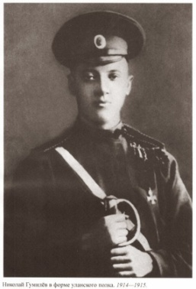
К юбилею Николая Степановича Гумилёва
(1886-1921).
Не покинул мятежную Россию.
Расстрелян слугами антихриста.
Мученик неявленный.
___________________________________________
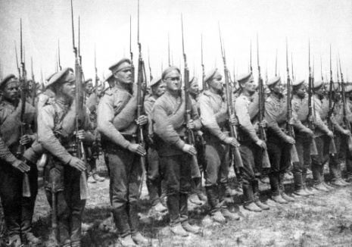

Любовь к Отечеству – земному и Небесному.
(О жертвенном служении Богу и России Николая Степановича Гумилёва, о героях забытой войны, о сбывшихся пророчествах и о сути акмеизма).
« Душу – Богу,
Сердце – даме,
Жизнь - Государю,
Честь – никому». (Из песни офицеров Царской Армии).
«Я – угрюмый и упрямый зодчий
Храма, восстающего во мгле… » -
эти строки отражают суть жизни и творчества любого великого художника, а принадлежат они великому поэту Серебряного века, русскому православному офицеру Николаю Степановичу Гумилёву.
Серебряный век – это не только литература – это – суть целой эпохи, образ века грядущего и предсказание великой трагедии. Все великие писатели этой эпохи продолжали лучшие духовные традиции классической русской литературы, обращаясь к вечным ценностям.
Вне всяких сомнений, многие великие поэты Серебряного века заслуживают уважения, любви и вечной памяти. В данной же работе речь пойдёт о Николае Степановиче Гумилёве как об одном из самых трагических поэтов переломной для России эпохи и русском православном
офицере, к тому же - он один из моих любимых поэтов.
А в связи с ним, конечно, и о бранной славе нашего Отечества, и о сути загадочного направления - акмеизм, к которому принадлежит творчество поэта.
Сам Н.С.Гумилёв и его лирический герой в большинстве произведений всем существом своим ощущает неразрывную связь с историей человечества, с природой как Нерукотворным Храмом Творца, осознаёт свою причастность к вечному мирозданию.

«И вот вся жизнь! Круженье, пенье,
Моря, пустыни, города.
Мелькающее отраженье
Потерянного навсегда»

Это стихотворение «Прапамять», написанное в страшном 1918 году, когда рушились создаваемые веками основы, а поэт, а вслед за ним и лирический герой думает о вечном, а всё происходящее называет «сном» -
«Когда же, наконец, восставши
От сна, я буду снова я… » -
потому что душа бессмертна! (Почти через двадцать лет и в «Беге» М.А.Булгакова всё происходящее тоже будет показано как сменяющие друг друга сны).
Все великие писатели имели дар провидения – и вот в 1910 году, когда уже были написаны многие пророчества о грядущих катаклизмах, появились эти строки Н.С.Гумилёва:
«Солнце, сожги настоящее
Во имя грядущего,
Но помилуй прошедшее ».
(Стихотворение «Молитва» из книги «Жемчуга»).
Без «прошедшего», без памяти нет будущего, нет человека как такового, о чём мы часто, к сожалению, забываем. Но просьба, молитва «сжечь» - это не жажда разрушения, а готовность отдать свою жизнь как искупительную жертву во имя «грядущего» России и, очевидно, «Жизни будущего века». Эта готовность звучит в творчестве многих прекрасных поэтов Серебряного века – и в одноимённом стихотворении М.А.Волошина, и в «Молитве» и «Предсказании» А.А.Ахматовой, и созданных в лагере стихах О.Э.Мандельштама и во многих произведениях наших великих соотечественников.
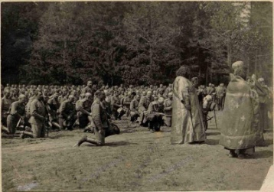
Николай Степанович Гумилёв не только поэт, но и офицер, добровольцем ушедший на Первую Мировую войну - а бранная слава России неотделима от её истории, от духовных традиций. Недаром даже названия некоторых книг поэта: «Колчан», «Шатёр», «Путь конвистадоров» - являются отражением этой глубинной связи, а не просто описанием военных походов. И, конечно, творчество Н.С.Гумилёва и многих великих его соотечественников, современников неотделимо от осмысления Первой Мировой войны, войны в целом, хотя, естественно, этой, бесспорно, очень важной темой не исчерпывается. Как не исчерпывается и осмысление «мирового пожара» только поэзией Н.С.Гумилёва, да вообще литературой. Итак, обратимся к произведениям великого русского поэта.
Конечно, всем хорошо известно, что Первая Мировая война стала предтечей великой русской трагедии:
«Та страна, что могла быть раем,
Стала логовищем огня…» -
написал Н.С.Гумилёв в 1914 году в стихотворении «Наступление». Сама трагедия, которая полностью обесценит жизнь миллионов людей, произойдёт чуть позже, а в самом произведении показан традиционный образ благословенного воинства:

…Но не надо яства земного
В этот страшный и смертный час,
Оттого что Господне слово
Лучше хлеба питает нас.

Эти слова как будто возглас русских князей и их дружин, доносящийся сквозь века. Это – воплощение любви к Господу и к России! Это – готовность отдать «жизнь свою за други своя», как сказано в Писании!

«Словно молоты громовые
Или волны гневных морей,
Золотое сердце России
Мерно бьётся в груди моей» -

Каждая строка, каждое слово проникнуто чувством великой сопричастности!
Многие храбрые воины отдали жизнь за Бога, Царя и Отечество – и вот в следующем 1915 году будет создано стихотворение «Смерть», в котором души на поле брани убиенных предстоят пред Судом Божием:

Свод небесный будет раздвинут
Пред душою – и душу ту
Белоснежные кони ринут
В ослепительную высоту.
Там начальник в ярком доспехе,
В грозном шлеме звездных лучей,
И к старинной, бранной потехе
Огнекрылых зов трубачей.

А в финале снова грешная земля – слёзы товарищей и молитвы за души убиенных:

«Здесь священник в рясе дырявой
Умиленно поёт псалом,
Здесь играют гимн величавый
Над едва заметным холмом».

Недаром с древних времён об убиенных на поле брани служилась Лития. А ряса в бою прострелена.
(Потом, после октябрьского переворота, она будет «служиться» по всей России, «идти по луговинам», как напишет М.И.Цветаева в книге «Лебединый стан»).
А пока ещё в память обо всех убиенных на поле брани Первой Мировой войны замечательный русский композитор А.Д. Кастальский, один из тех, чьё имя безбожная власть будет так тщательно пытаться предать забвению, создаёт грандиозное музыкально-сценическое действо – «Братское поминовение».
Когда спустя почти сто лет читаешь о нём в книге «Искусство Серебряного века» Л.А.Рапацкой, невольно хочется обратиться к языку русского мыслителя В.С.Соловьёва и назвать творение А.Д. Кастальского примером «вселенского соборного мышления». Даже изложенное лишь на бумаге описание даёт почувствовать грандиозность мышления русского православного композитора-патриота. На сцене и молитвы за убиенных – не только православных, и даже не только христиан; и хор сестёр милосердия, которые, наверное, из мирян ближе всех к Творцу; и залпы орудий, и колокольный звон. Это – отражение боли и памяти не только русского народа. Это – боль и память «вселенская». Всё это «сверхнационально», как писал наш русский мыслитель И.А.Ильин, которому Господь тоже послал испытание жить в эпоху прихода к власти бесов.
И обращается к столь глобальному осмыслению сути войны, да и вообще сути бытия, вмещает в себя и отражает на сцене «вселенскую» скорбь именно русский композитор с истинно христианской душой.
(А через несколько лет другой русский композитор А.Т. Гречанинов тоже соединит русское мироощущение с вселенским, создав «Вселенскую мессу», которую высоко оценил весь культурный христианский мир. Именно русский, православный композитор).
К сожалению, октябрьский переворот не дал возможности воплотить великое творение А.Д. Кастальского на сцене – это произойдёт лишь через несколько десятилетий – и не в России, по хорошо всем понятным причинам.
И вот всего лишь несколько лет назад на Родине композитора - в нашем многострадальном Отечестве появился в свободной продаже диск «Братское поминовение» А.Д.Кастальского. Слава Богу, что вспомнили мы, наконец-то, о сокрытом кладе; но думается, что делом чести для России является воссоздание великого произведения именно в той форме, в которой оно было задумано автором. В память о бранной славе нашего Отечества.
Заупокойную службу
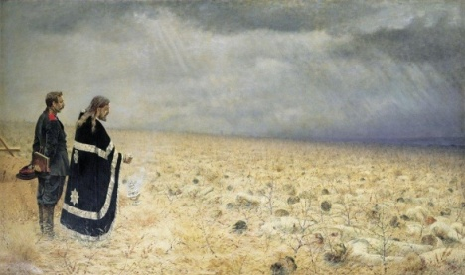
об убиенных воинах отразил и великий художник-баталист
В.В. Верещагин на хорошо всем известном полотне
«Побежденные. Панихида».
В.В.Верещагин оставил сей мир за 10 лет до начала Первой Мировой войны, однако какое потрясающее взаимопроникновение образа живописного и образа литературного – как будто бы живописец проиллюстрировал последние строки стихотворения «Война» Н.С.Гумилёва! Неслучайно именно русская философская мысль изрекла столь ёмкое понятие – «сверхвременное».
Все упомянутые великие произведения литературы, музыки и живописи преисполнены любовью к Родине, беззаветным служением, верностью долгу, православным традициям. В них отражена неразрывная связь земли с небом - а потому невольно трепещет душа всякого человека, считающего себя русским не по крови, а по сути.
Но, возвратимся к творчеству поэта и истинного русского офицера Н.С.Гумилёва. Наверное, апогеем жертвенной любви можно считать его стихотворение «Война», посвящённое М.М Чичагову - потомственному офицеру славного рода:

«И воистину светло и свято
Дело величавое войны -
Серафимы, ясны и крылаты
За плечами воинов видны».

Не разрушения, не ужас, не трагедия – а сердца людей, которые «восковыми свечками горят» перед Господом! И каждый раз при чтении этих строк понимаешь, что русское воинство – Воинство Благословенное, Воинство Христово!
И вот поистине христианский финал:

«Но тому, о Господи, и силы
И победы царский час даруй,
Кто поверженному скажет: «Милый,
Вот, прими мой братский поцелуй».

(А сын вышеупомянутого офицера, Леонид Михайлович, в монашестве Серафим, через 23 года как Христов воин примет смерть на Бутовском полигоне и будет причислен к Лику Святых).
Все три указанные произведения Н.С.Гумилёва, особенно последнее, родились, конечно, в годы Первой Мировой войны, но, бесспорно, они вне времени и пространства! Если бы мы чаще задумывались о том, какие мысли воплощали наши великие соотечественники в своих великих творениях, на земле было бы меньше зла.
Думается, что об Образе Благословенного Воинства следует сказать ещё несколько слов – ведь обращались к образу воина по вековой славной русской традиции и другие поэты, в том числе и Серебряного века. А иначе и быть не могло.
Хорошо известно, что великий Н.С.Гумилёв был по своим убеждениям монархистом - и никогда не скрывал этого. (Прочитав поэму «Двенадцать» А.А.Блока, Н.С.Гумилёв сказал, что автор поэмы «вторично распял Христа и вторично расстрелял Государя»). Верноподданным Государя (именно верноподданным, а не придворным - потому что это – огромная разница) был и другой поэт Серебряного века – С.С.Бехтеев, чьё имя ныне неразрывно связано с песнями о Державной России, о жизни и творчестве которого писали даже Афонские старцы. (Кстати, те же Афонские старцы считают, что у С.С.Бехтеева «приняли эстафету» певица Жанна Бичевская и её муж – композитор Геннадий Понамарёв, в творчестве которых поэзия С.С.Бехтеева играет огромную роль).


«На бой последний, бой кровавый
За честь и счастье всех племен.
Зовет бойцов орел двуглавый
Под сени царственных знамен.
Туда, где годы рушат веки,
Где бродит смерть среди степей,
Где льются огненные реки
В кровавом скрежете цепей».
Это - одно из самых знаменитых произведений С.С.Бехтеева, да и название говорит само за себя - «Двуглавый орёл».
Его создание относится уже ко времени после свершившейся русской трагедии - однако, совершенно очевидно, что это не ностальгия об утраченной Державе, или по крайней мере не только. Это – образ битвы со злом, с антихристом, который возжелал взять в рабство Святую Русь, и по вине которого кругом и «огненные реки», и всюду «бродящая смерть», и «скрежет кровавых цепей». Это он за несколько мятежных лет целенаправленно разрушает вековые устои – и прежде всего Святую Веру русского народа! На этом образе, думаю, стоит остановиться подробнее.
"Единство,- возвестил оракул наших дней,-
Быть может спаяно железом лишь и кровью..."
Разве это только изображение войны? Это – антихрист «крестит» всех огнём и мечом, чтобы разделить людей разрушающей ненавистью и «повязать» всех кровью убиенных, сделать рабами, утратившими душу и ценность человеческой жизни. А написаны эти строки ещё в 1870г. Ф.И.Тютчевым в стихотворении «Два единства».
Великий Ф.И.Тютчев не единственный русский писатель 19 века, показавший суть антихриста и предсказывавший его приход. А век 20-ый – время сбывающихся пророчеств.
К этим годам лихолетья мы и возвращаемся в нашем повествовании:
Усобица и голод, и война
Крестя мечом и пламенем народы,
Весь древний ужас подняли со дна.
Так показал суть противобожественных сил, «антихристианских» сил тоже жертвенно служивший России М.А.Волошин (о чём уже говорилось) в одном из главных своих произведений «Дом поэта». Те же образы крови, огня, разрушений и смерти оттого, что всё это не аллегория, а суть! А теперь самое, наверное, главное: в первом десятилетии 20-го века. Сам Господь открыл избранным, что вскоре произойдёт с Россией. Не прославленный тогда ещё Святой Серафим Саровский показал Иоанну Кронштадтскому и пятиконечную звезду, и легионы бесов, поющих «Вставай проклятьем заклеймённый», и Царя в терновом венце. Писатель Н.И. Рышковский, Божием Промыслом погружённый в преисподнюю, увидел, как на Россию посылаются легионы бесов, и описал увиденное в произведении «Шествие разрушителя». А другой писатель Н.А. Колосов отразил в рассказе «Не может быть» пророческий сон сельского священника, увидевшего закрытые храмы, «отменённую» Пасху и «культ» брюха и кулак).
А ещё все, думаю, помнят слова: «последний и решительный бой», из той самой песни бесовских легионов. На этот бой, как уже было сказано, поднимаются полчища бесов, желающих поработить мир под лозунгами свободы, равенства и братства. «Заклеймённым проклятьем» был дьявол – человека Господь, как известно, наказал за своеволие, но не проклял. И к этому «бесовскому творению» под названием «Интернационал» (Дай Господь, чтоб такие «песни» навсегда канули в бездну) мы ещё вынуждены будем обратиться.
А пока перед нами снова прекрасные, возвышенные образы и мысли произведения «Двуглавый орёл» С.С.Бехтеева.

Воспрянь, ликуй душа героя!
Прошла пора скорбей и зол.
Тебя зовет на праздник боя
Наш старый царственный орел.
Все ближе-ближе день великий,
И под немолчный звон церквей
В священный гимн сольются клики
Поднявших меч богатырей.

Думаю, совершенно очевидно, что образы этого бесспорно великого произведения, ставшего песней, что, кстати, само по себе говорит о многом, сложнее, чем образы в приведённых выше стихах и Н.С.Гумилёва, и М.А.Волошина. Но у всех перечисленных поэтов (и не только у них) произведения являют собою кровную, нераздельную, неразрывную связь воинства земного и Воинства Небесного, глубинную связь времён, готовность к жертвенному служению!

Вперед! Победными стопами,
Молитву жаркую творя,
Вперед с заветными словами:
"За Русь, за Веру, за Царя!"

Как во все времена, поднимаются русские воины с молитвой, хоругвями и идут на бой с погаными. И звучит призыв к свободе - не мнимой, а истинной, которая невозможна без веры в Вечную Жизнь, в Царствие Небесное.
И вот слова ещё одной песни годов лихолетья:

Вот показались красные цепи,
С ними мы будем драться до смерти.
Мы смело в бой пойдём за Русь Святую,
И, как один, прольём кровь молодую.

В этой хорошо известной, имеющей множество вариантов белогвардейской песне «За Русь Святую» неизвестного автора образ антихриста более конкретен, чем в предыдущих строках – он принимает обличие «красных цепей» - тех, кто свершил атеистический бунт. Они «чужды» русскому православному народу, вековым устоям Святой Руси! (Очевидно, что слово «Русь», а не «Россия» во многих произведениях подчёркивает глубину духовных корней нашего Отечества – и именно эту корневую связь всегда пытались разрушить враги – и внешние, и внутренние).

Русь наводнили чуждые силы,
Честь опозорена, храм осквернили.

И в произведении С.С.Бехтеева по России «идет великий Хам, многорукий, многоногий, многоглазый, но без-богий, беззаконный, чуждый нам», который на «глазах топчет розы, рушит зданья, вековые изваянья повергая дерзко в прах». Это он грозит «храмы, смеясь, разрушить, вырвать сердце, вырвать душу у живущих головой», а потом «дать иные чувства, чуждые стыда. (Одно из самых трагических произведений С.С.Бехтеева - «Великий Хам»). Но с ним будут драться до смерти» русские православные воины. И снова и снова звучит из их уст:
Мы смело в бой пойдём за Русь Святую,
И, как один, прольём кровь молодую.
Конечно, нельзя не увидеть, что неизвестный автор и его лирический герой - родственные души с лирическим героем С.С.Бехтеева и самим автором. В обоих произведениях выражена готовность отдать свою земную жизнь во имя Отечества Небесного. Родственная с ними душа и отказавшийся покинуть мятежную Россию М.А.Волошин, сказавший «умирать – так умирать с тобой, и с тобой, как Лазарь встать из гроба» в стихотворении «На дне преисподней», тоже отразившем духовную суть происходящего и связанном с памятью Н.С.Гумилёва. Родственная с ними душа и сам Н.С.Гумилёв, о жизни и творчестве которого говорилось выше и будет сказано далее.
И сейчас снова перед нами строки великого произведения С.С.Бехтеева «Двуглавый орёл»:

Воспрянь народная стихия,
Проснись угасший дух веков.
Стряхни свободная Россия
Вериги каторжных оков.

Совершенно очевидно, что в произведении звучит призыв сбросить «вериги» зла, греха, духовно прозреть, пойти на смерть, на мучения, чтобы обрести Царствие Небесное, которое по словам Писания, «нудится», т.е. «завоёвывается» ценой
усилий, подвига, жертвы. Царствие Небесное, а не мнимое земное благополучие. Потому, очевидно и говорится неоднократно о «последнем бое»!

Сердца и мысли окрыляя,
Нас поведет в последний бой,
Очами грозными сверкая,
Герой с увенчанной главой.

Кто этот Герой?! Очевидно, тот же «начальник в ярком доспехе», столь ярко показанный Н.С. Гумилёвым в стихотворении «Война», - Глава Небесного Воинства, которое всегда незримо присутствует рядом с русскими, православными воинами. Как и у Н.С. Гумилёва всё происходящее вне земного времени и пространства!

И не сдержать волны народной
Ее испуганным врагам.
Россия будет вновь свободной
И мир падет к ее ногам.

«Два Рима пали, Третий – Московское Царство стоит, а четвёртому не быти» - сказал старец Псково-Печёрского монастыря Филофей в очень непростое для Руси время.
Эта мысль, вернее, пророчество, звучит и у С.С.Бехтеева. И вряд ли при чтении этих строк возможно вообразить бунт с дубинами и кольями за передел земли и вообще любой собственности, имеющей значение только в земной жизни. Это, как уже было сказано выше, - «бой» за Истину. И тоже, думаю, совершенно очевидно, что «свободная Россия» - это образ «Града», «Царства», которого, по словам возвращённого из забвения писателя И.С.Шмелёва, «взыскуют» русские люди. И у М.И. Цветаевой есть такие строки «Спасительница царств». Сказанные о Москве, с полным правом относятся эти пророческие слова и ко всей великой и многострадальной нашей Родине! Именно потому, что « Московское Царство стоит, а четвёртому (Риму) не быти».
А вот ещё пример песни, созданной во время Первой Мировой войны:

Русь свободная воскреснет,
Нашей верою горя,
И услышат эту песню
Стены древнего Кремля.

А эти столь созвучные образы и мысли в песне «Из тайги, тайги дремучей…» создал человек, кого мы знаем в совершенно иной ипостаси – автор книги «Москва и москвичи» - В.А.Гиляровский.
И не нужно ничего объяснять, а только следует вспомнить, что песня эта, как и «За Русь Святую», была украдена большевиками и переделана - и в течение многих лет мы знали «За власть советов» и «По долинам и по взгорьям». Бесам создавать, творить не дано – а потому даже разница уровней литературных текстов не может не бросаться в глаза. Но всё возвращается на круги своя!

О, вспомни свой удел высокой!
Былое в сердце воскреси
И в нем сокрытого глубоко
Ты духа жизни допроси!
Внимай ему - и, все народы
Обняв любовию своей,
Скажи им таинство свободы,
Сиянье веры им пролей!
И станешь в славе ты чудесной
Превыше всех земных сынов,
Как этот синий свод небесный -
Прозрачный вышнего покров!

Эти тоже пророческие слова о нашем Отечестве принадлежат удивительному поэту – славянофилу А.С.Хомякову, который определил суть русского православного мышления ёмким словом – «Соборность»! (Перед нами финал знаменитой поэмы «Россия»).
И разве только слепой не увидит духовную преемственность великих произведений 19-го и 20-го веков! А также только слепой и глухой сердцем не ощутит русского, православного, соборного мышления, которое объединяет творчество русских патриотов - и прежде всего в произведениях о бранной славе Отечества.
И снова«Двуглавый орёл» С.С.Бехтеева - победоносный финал произведения:

Уж близок день, не за горами
Давно желанная пора,
И грозно грянет над войсками
Родное русское "Ура!"

Вера в победу Света над тьмою, любви над ненавистью звучало практически у всех великих поэтов - вспомнить хотя бы знаменитое упоминаемое выше стихотворение «Два единства» Ф.И.Тютчева:
Но мы попробуем спаять его любовью,-
А там увидим, что прочней...
Поэзия Серебряного века продолжает духовные традиции русской литературы – иначе искусство утратило бы своё истинное предназначение.
А ещё думаю, что произведения наших великих поэтов, всей своей сутью пробуждающие любовь, надежду и веру, - и уж, конечно, созданный в трагические годы «Двуглавый орёл» С.С.Бехтеева можно назвать «антитезой» «всеразрушающей песни ненависти», как говорил об Интернационале и ему подобных «творениях» упоминаемый уже И.С.Шмелёв.
А ещё во время Первой Мировой войны, случилось и такое, что не вместить нашему помрачённому грехами уму, но и сомневаться в подлинности происходившего повода у нас быть не может. Это должно только принять, понимая нашу немощь и не пытаясь объяснить рационально! Итак, попавший в окружение Фаногорийский полк не имеет уже никакой надежды. Молодой поручик, принявший командование после гибели командира, молит Бога уж только о спасении полкового знамени.

Отступать! - и замолчали пушки,
Барабанщик-пулемет умолк.
За черту пылавшей деревушки
Отошел Фанагорийский полк.
В это утро перебило лучших
Офицеров. Командир сражен.
И совсем молоденький поручик
Наш, четвертый, принял батальон.
А при батальоне было знамя,
И молил поручик в грозный час,
Чтобы Небо сжалилось над нами,
Чтобы Бог святыню нашу спас.
Но уж слева дрогнули и справа, --
Враг наваливался, как медведь,
И защите знамени -- со славой
Оставалось только умереть.
И вдруг все видят генералиссимуса Суворова!

И тогда, -- клянусь, немало взоров
Тот навек запечатлело миг, --
Сам генералиссимус Суворов
У святого знамени возник.
Был он худ, был с пудреной косицей,
Со звездою был его мундир.
Крикнул он: "За мной, фанагорийцы!
С Богом, батальонный командир!"
И обжег приказ его, как лава,
Все сердца: святая тень зовет!
Мчались слева, набегали справа,
Чтоб, столкнувшись, ринуться вперед!

И происходит чудо! Батальон выходит из окружения. Как и те, кто воевал под командованием самого А.В.Суворова, воины Первой Мировой побеждают многократно превосходящего врага!

Ярости удара штыкового
Враг не снес; мы ураганно шли,
Только командира молодого
Мертвым мы в деревню принесли...
И у гроба - это вспомнит каждый
Летописец жизни фронтовой, -
Сам Суворов плакал: ночью дважды
Часовые видели его

Оплакивал наш великий полководец одного из бесчисленных героев, принесшего жизнь на Алтарь Отечества!
Всё это описал один из сражавшихся в том полку - офицер и поэт Арсений Несмелов, (А.И. Митропольский) в стихотворении «Суворовское знамя». Можно по-разному относиться и к жизненному пути, и к творчеству поэта, но «Суворовское знамя», бесспорно, – лучшее его произведение. А главное, повторяю, в том, что нет повода у нас, потомков, сомневаться, что так всё и было!
И, наконец, то, что тоже, на первый взгляд, может показаться невероятным - это единство воинства земного и Воинства Небесного, духовная преемственность бранной славы России в произведениях, созданных уже в годы Великой Отечественной войны - в годы официального атеизма. И ярким примером того, вне всяких сомнений, служит творчество ещё одного поэта Серебряного века – Б.Л.Пастернака.
Конечно же, следует обратиться к его замечательной, удивительной «Ожившей фреске».
Стихотворение начинается с великого, славного, судьбоносного события - Сталинградской битвы.

Как прежде, падали снаряды.
Высокое, как в дальнем плаванье,
Ночное небо Сталинграда
Качалось в штукатурном саване.
Земля гудела, как молебен
Об отвращенье бомбы воющей,
Кадильницею дым и щебень
Выбрасывая из побоища.

В самом начале в страшном побоище лирический герой - русский солдат видит саван как символ смерти. Но совершаемый землёй «молебен об отвращенье бомбы воющей» даёт надежду на жизнь. Возможно, это - «молебен» пред образом Великого Заступника - Святого Воина Георгия – и он придёт на помощь, как много веков назад пришёл царевне, которую принесли в жертву чудовищу, попавшему в беду мальчику, купцу, благочестивым воинам Древней Руси, а потом и русским солдатам во время Сталинградской битвы!

Когда урывками, меж схваток,
Он под огнем своих проведывал,
Необъяснимый отпечаток
Привычности его преследовал.
Где мог он видеть этот ежик
Домов с бездонными проломами?
Свидетельства былых бомбежек
Казались сказачно знакомыми.
Что означала в черной раме
Четырехпалая отметина?
Кого напоминало пламя
И выломанные паркетины?

Кого же? Конечно, изображение врага рода человеческого, всегда посылавшего свои легионы, несущие разрушение, смерть, ад! Посланные им легионы должны разрушить, превратить в руины мир, созданный Творцом. На протяжение всей истории мироздания легионы бесов принимали разные обличия – и вот теперь они идут в обличии танков со свастикой, в обличии тех, кто попрал законы совести, человечности и хочет весь мир поставить на колени, заставить служить дьявольской идее или стереть с лица земли! Но, как и много раз бывало, встанут у него на пути русские воины.

И вдруг он вспомнил детство, детство,
И монастырский сад, и грешников,
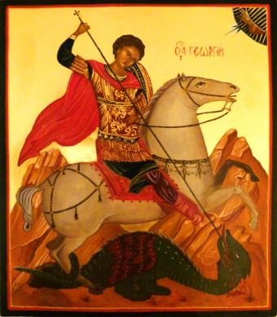
И с общиною по соседству
Свист соловьев и пересмешников.
Он мать сжимал рукой сыновней.
И от копья архистратига ли
По темной росписи часовни
В такие ямы черти прыгали.
Солдат, может быть, даже неосознанно, на уровне «генетической памяти» русского народа взывает к Архистратигу Михаилу – Главе Небесного Воинства.

И мальчик облекался в латы,
За мать в воображеньи ратуя,
И налетал на супостата
С такой же свастикой хвостатою.
А рядом в конном поединке
Сиял над змеем лик Георгия.
И на пруду цвели кувшинки,
И птиц безумствовали оргии.

И вот заступничеством Небесных Сил «налетают на супостата» русские воины, чтобы прогнать его с родной земли. Неслучайно у поэта звучит именно слово «супостат», как говорили в старину, потому что сражаются воины, как уже говорилось, не просто с вражескими войсками, а со вселенским злом за право жить на земле. Неслучайно молодой танкист «облекается в латы»: ведь эти русские мальчики - потомки тех, кто гнал супостата со Святой Руси.
Небесное Воинство, как и во все времена, приходит на помощь русским солдатам, освобождающим Отечество, пусть даже они на время забыли о Боге и Святых Его. Но во время страшного побоища вспомнят, вспомнят обязательно! Потому и просияет «над змеем Лик Георгия». (Невольно вспоминается, как на ладье во время Невской битвы являются Святые Борис и Глеб, чтобы помочь своему сроднику – девятнадцатилетнему Князю Александру).
И вместе с русскими воинами ликует, радуется освобождению от смерти вся природа, всё мироздание – потому и «цветут кувшинки» и поют хвалебную песнь птицы.
И «топчут» русские воины «вражеские танки с такой же чешуёй драконьею», как Святой Георгий побеждал змея!
А потому мальчик-танкист в произведении, конечно, не только солдат Великой Отечественной войны. И род войск не слишком важен или вообще неважен для автора. Он показал обобщённый образ русского солдата всей нашей славной истории.
Да и само название возвращает нас к своим истокам, к поруганной, но не убитой вере в страшную для Родины годину.
Сталинградская битва – не только переломное сражение. Это – и обращение к духовным истокам, это - торжество над антихристом, возжелавшим мирового господства и несущего смерть всему живому. (Именно в 1943г. возвращаются не только упразднённые большевиками погоны, но и Патриаршество, чтобы больше никогда не уйти из жизни России, каждого русского человека).
И вот финал этого удивительного произведения Б.Л.Пастернака о нашем Отечестве:

Он перешел земли границы,
И будущность, как ширь небесная,
Уже бушует, а не снится,
Приблизившаяся, чудесная.

А ещё совершенно очевидно, что «Ожившая фреска» во многом перекликается со стихами Н.С.Гумилёва о Первой Мировой войне: «Наступление», «Смерть», «Война», о чём уже было сказано выше. И от всего происходящего на небе и на земле – на поле брани, как уже говорилось, неотделим образ русской природы – и запомнившийся с детства «монастырский сад», и «на пруду цветущие кувшинки», и «птиц, безумствующие оргии».
Если все эти образы возникли даже в года официального атеизма, значит, в душе народа они были всегда! Всегда помнили на Руси Святых воинов!
«И русская судьба безбрежней,
Чем может грезиться во сне…»
Строки эти выражают суть Вечной России в созданном в том же году несколько менее известном, но не менее прекрасном произведении «Неоглядность». И отразил поэт Великую Россию в образе «безбрежного» моря и Русского Флота
В этом произведении на русских воинов смотрят «из глубины веков Нахимов в звёздном ореоле и в медальоне Ушаков».
Наши русские флотоводцы смотрят с неба на солдат Великой Отечественной войны!
И снова естественным образом сопоставляются битвы Великой Отечественной войны с великим прошлым России. Русские моряки гонят с родной земли, из родного моря фашистские полчища, как гнали наши великие соотечественники «стаи турок».
Конечно, в предыдущем произведении появляются образы святых воинов, а здесь - образы великих флотоводцев 18-19 веков. Но разве и это не причастность Вечности?!

Вся жизнь их - подвиг неустанный.
Они, не пожалев сердец,
Сверкают темой для романа
И дали чести образец.
Их жизнь не промелькнула мимо,
Не затерялась вдалеке.
Их след лежит неизгладимо
На времени и на моряке.
Они живут свежо и пылко,
Распорядительны без слов,
И чувствуют родную жилку
B горячке гордых парусов.

Неслучайно многие глаголы звучат в настоящем времени. Герои – наши соотечественники, служившие Богу, Царю и Отечеству, с нами. Они тоже помогают русским воинам в борьбе с супостатом. (И неважно, что у поэта в этом произведении слово «супостат» не звучит. Суть от того не меняется. А уж тем более, в том ключе, в котором говорится о России).

И русская судьба безбрежней,
Чем может грезиться во сне,
И вечно остается прежней
При небывалой новизне.
И на одноименной грани
Ее поэтов похвала,
Историков ее преданья
И армии ее дела.
И блеск ее морского флота,
И русских сказок закрома,
И гении ее полета,
И небо, и она сама.

Эти слова, пусть и не так открыто, как в «Ожившей фреске», отражают неразрывную связь нашего Отечества с Отечеством Небесным. И, думаю, что это слишком очевидно.
И, ещё очевидно и очень важно и то, что и Святые Воины, и великие флотоводцы «появляются» не в самом начале. Их надо захотеть увидеть и обратиться к ним за помощью в благом деле освобождения Родины от супостата.
Та глубина связь, которая отражена во всех приведённых выше произведениях, духовная реальность и святых воинов, и великих флотоводцев, становится вдруг совершенно ясной, ощутимой, не вызывающей никаких сомнений.
А теперь всё же снова возвратимся к творчеству Н.С.Гумилёва. Думаю, когда мы говорим о литературных произведениях, да и о произведениях искусства в целом, связанных с темой бранной славы Отечества, то следует понимать, что это не только изображение великих, судьбоносных сражений. Это – и всё многообразие произведений, созданных в годы великих испытаний. Да, видимо, это - и в целом творчество сражавшихся, смотревших в глаза смерти и после того переосмысливших суть земного бытия. И творчество великого русского поэта и офицера являет нам один из самых ярких тому примеров.
В произведениях Н.С.Гумилёва остро, пронзительно, от самого сердца и до боли душевной, которая передаётся читателю, звучит мысль о вечной, неразрывной связи земного с Небесным, дольнего с Горним. Связь эта ощущается, можно сказать, физически. Конечно, отражение своё такое мироощущение находит - не может не находить во многих великих произведениях мировой литературы. И, естественно, что относится всё сказанное не только к произведениям о бранной славе Отечества:

Храм твой, Господи, в небесах
Но земля твоя тоже Твой приют.
Расцветают липы в лесах,
И на липах птицы поют.
Точно благовест Твой, весна
По веселым идет полям,
А весною на крыльях сна
Прилетают ангелы к нам.

Это – начало Канцоны Второй из незаслуженно слишком мало известной книги «Костёр». Очевидно, эти строки – суть творчества поэта и всего направления, именуемого акмеизмом, т.е. «возвращения к первооснове».
Некоторые исследователи говорят о связи акмеизма, прежде всего, с поэзией Е.А.Баратынского – и вот пример одного из лучших его произведений:

«Царь Небес, успокой
Дух болезненный мой!
Треволнений земли
Мне забвенье пошли
И на строгий Твой рай
Силы сердцу подай!»

У обоих поэтов Господь – начало всех начал. И восклицает в мучительном поиске Истины лирический герой Н.С.Гумилёва:
«Дай мне, Господи, дай мне знак
Что я волю понял Твою…»
И поиск Истины часто неотделим от поиска и осмысления любви земной, о чём будет сказано далее.
А вот пример того, когда смысл бытия кажется вообще утраченным.

«Я не прожил, я протомился
Половину жизни земной,
И, Господь, вот Ты мне явился
Невозможной такой мечтой».

(Стихотворение без названия из книги «Колчан»).
Такие мысли, наверное, хоть раз посещают любого мыслящего человека.
В обоих произведениях, отражающих суть акмеизма, как будто звучит желание лирического героя «приблизить» небо к земле, к человеку, но, конечно, не отречение от Творца, иначе смысл бытия будет потерян окончательно.
К «первооснове» возвращает читателя и «Солнце духа», которое «наклонилось к нам» и «благостно и грозно разлилось по нашим небесам», а потом даст людям «золотые зрелые плоды».
(Стихотворение «Солнце духа» из книги «Колчан»)
Конечно, «первооснова» прежде всего воплощается в образе природы:

«Я за то и люблю затеи
Грозовых военных забав.
Что людская кровь не святее
Изумрудного сока трав».

(Стихотворение «Детство» из книги «Костёр»).
В этом произведении лирический герой как с равными, как с друзьями общается и с «каждым пыльным кустом придорожным», и «с мать-и-мачехой, с лопухом…».
Но всё это - не языческое обожествление природы, а та нераздельная связь, причастность, о чём говорилось в самом начале. Это – воплощение христианской любви ко всему мирозданию!
«Есть божественное нечто, разлитое во всём, но что не всякий видит, так как оно не поддаётся анализу, разуму, а постигается только любовью».
Эти слова принадлежат человеку, который даже не был крещён, но которому Творцом было дано удивительное видение русской природы, - великому И.И.Левитану, покинувшему этот мир на рубеже веков.
«Мы должны определить красоту как преображение материи чрез воплощение в ней другого – сверхматериального начала» - написал философ и поэт В.С.Соловьёв, перешедший в Вечность в один год с великим живописцем. Отражены эти мысли и чувства и у Н.С.Гумилёва.
И вот в стихотворении «Шестое чувство» из последней прижизненной книги «Огненный столп» «скальпель природы и искусства», а по сути, самого Творца, создаёт душу человека, способную узреть нематериальное. Узреть и «розовую зарю над холодеющими небесами», и «царственный покой» природы и, наконец, «бессмертные стихи». Узреть и полюбить, и самому преобразиться ради этой любви! Но любовь не может быть без жертвы, а потому «кричит дух», и «изнемогает плоть»!
Без любви человек не может жить и творить, не может вообще называться человеком, оттого и отношение к любви как к святыне присуще нашей классической литературе. Конечно, у Н.С.Гумилёва нет широко известных традиционных посвящений, как, например, у А.С.Пушкина или А.К.Толстого, но во многих стихах присутствует обобщённый образ прекрасной, возводящей к небу любви:

«Но любовь разве цветик алый
Чтобы ей лишь мгновенье жить,
Но любовь разве пламень малый
Что легко ей погасить? »

(Упомянутое выше стихотворение «Я не прожил, я протомился» из книги «Колчан»)
Лирический герой вопрошает Творца, но это не ропот, а поиск ответа на жизненно важные вопросы, несмотря даже на печальные мысли о «загубленной жизни» в финале. «А о будущем Ты подумай», - говорит Творцу лирический герой, не надеясь на свои силы. Он «с мучительной тоской», по словам философа В.С.Соловьёва, ищет ответы, потому что без любви жизнь лишается смысла.
И вот в Канцоне Третьей в книге «Костёр» мучительное раздумье сменяется благоговейным восторгом:

«Делюсь я с тобою властью,
Слуга твоей красоты
За то, что полное счастье
Последнее счастье – ты! »

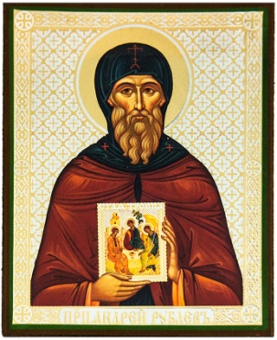
Но всё же большинство самых известных произведений Н.С.Гумилёва проникнуто любовью божественной и поднимают читателя как будто на следующую ступень той духовной лестницы, «лествицы», которая отражена, например, в осмогласии церковного пения. Рассказ о Святом Иконописце Андрее Рублёве в одноимённом стихотворении из книги «Костёр» от начала до конца проникнут чувством восторга и жаждой духовного восхождения. (Слово «восторг» в переводе с греческого и означает «духовное восхождение»).

«Я знаю, я так сладко знаю,
С искусством иноков знаком,
Что Лик Жены подобен раю,
Обетованному Творцом»

Это - начало восхождения.

Известно, что когда в начале 15-го века Святой Никон Радонежский увидел воплощённый Андреем Рублёвым Образ Пресвятой Троицы, то прослезился и сказал, что Сам Господь водил кистью иконописца.
И вот восторг и благодарственная молитва Святого звучит в произведении поэта Серебряного века:

«Всё это кистью достохвальной
Андрей Рублёв мне начертал,
Чтоб в этой жизни труд печальный
Благословеньем Божьим стал».

Лирический герой совершает своё восхождение, всматриваясь в Образ не Троицы, а Матери Божией, но это неважно. И финальные строки, приведённые выше, очевидно, вершина восхождения, после которой - приобщение к Вечности.
И, видимо, относятся эти строки в полной мере и к самому поэту!
Да и название книги «Костёр», наверное, символ «горения к небесам», как писал философ - князь Е.Н.Трубецкой, особенно ощутимо в стихотворении, посвящённом Святому иконописцу.
А если рассматривать шире и глубже, то можно привести слова того же философа: «Когда смертное сгорает, вечно живое остаётся». (Похожая мысль звучала и в приведённом выше стихотворении «Молитва»).
Одним из самых известных произведений этой замечательной книги, наверное, можно назвать пророческое стихотворение «Рабочий», написанное за год до октябрьского переворота.
Есть у поэтов негласный запрет – предсказывать в стихах собственную смерть. А здесь сей запрет был нарушен – и всё сбылось по написанному.
«Всё он занят отливаньем пули,
Что меня с землёю разлучит» -
написал Н.С.Гумилёв о своём главном герое. И весь ужас в том, что этот образ скорее не только и не столько собирательный, сколько обезличенный – и таких «рабочих » в огромном количестве очень скоро «наплодит» революционный переворот. Это – предсказание эпохи, когда человеческая жизнь ничего не будет стоить, а убийство, разрушение станет нормой! Трагизм усиливается и бесстрастным, на первый взгляд, изложением событий:

«Он стоит пред раскалённым горном,
Невысокий старый человек,
Взгляд недвижный кажется покорным
От миганья красноватых век».

Возможно, «горн» - это символ «земного ада», как писал упоминаемый уже князь Е.Н.Трубецкой. В «земной ад» превратит Россию октябрьский переворот, попирая в людях Образ Божий и увлекая за собой в преисподнюю тысячи таких «рабочих». Возможно, это - то «логовище огня», о котором писал поэт в стихотворении «Наступление» ещё в 1914 году. Но, может быть, это - горнило, в котором выплавляется дух, о чём писал Е.Н.Трубецкой в книге «Смысл жизни». (Сами его слова см. выше).
В произведении тоже показан Образ Божьего Суда, только для самого лирического героя:

«И Господь воздаст мне полной мерой
За недолгий мой и горький век».
А в финале снова «невысокий старый человек», который скоро превратится в палача, в заложника кровавой власти – и поэтому его душа окажется в преисподней.
Образ палача появится и в одном из самых трагических произведений – «Заблудившийся трамвай» в главной, последней прижизненной книге поэта - «Огненный столп». (Название книги взято из Библии, о чём будет сказано далее). Стихотворение написано в 1920 – за год до расстрела Н.С.Гумилёва.
Появившийся на рубеже веков трамвай, очень скоро стал и литературным образом – символом жизни. Но если в созданном А.И.Куприным до Первой Мировой войны рассказе В трамвае» это жизненный путь от рождения до смерти с «главной станцией» в финале, то в произведении Н.С.Гумилёва название говорит сама за себя. Это – путь в пропасть!

«В красной рубашке, с лицом как вымя,
Голову срезал палач и мне.
Она лежала вместе с другими
Там в ящике скользком на самом дне».

«Нету лиц у них и нет имён», - сказала М.И.Цветаева о «революционных войсках» в книге «Лебединый стан». А у таких, как персонаж Н.С.Гумилёва, – тем более. Это – образ не человека, а скота. Но человек не может быть как скот, он может быть только хуже в бессмысленной, не знающей границ жестокости, в разгуле низменных страстей. Это - те, которые отреклись от Бога, а значит, утратили все нравственные ценности. (Об этом, пусть в другом контексте, написано в замечательной книге «Свобода любви или идол блуда» Митрополитом Илларионом (Алфеевым) и другими). И вот один из них перед нами. Потому, это стихотворение тоже можно назвать пророческим, только теперь уже для всей страны. Оттого и образы палача и смерти здесь гораздо ужаснее, чем в стихотворении «Рабочий».
Нельзя также не сказать, что это произведение, пожалуй, одно из самых сложных. В нём очень неоднозначный финал, неоднозначные образы: «панихида» о лирическом герое и «молебен о здравии» его невесты. Есть даже мысль, что Машенька – это образ России. Но свобода, выход из окружающего кошмара – это «только оттуда бьющий свет» и «Исакий» как «верная твердыня Православия». И мысль эта пронизывает всю русскую литературу!
А вот стихотворение «Современность» из книги «Чужое небо», созданное ещё в 1911году:

«Я закрыл «Илиаду» и сел у окна,
На губах трепетало последнее слово,
Что-то ярко светило, фонарь или луна,
И медлительно двигалась тень часового».

Всё описанное стало вдруг реальностью, и «тень часового», охранявшего арестованных, и «Илиада», которая была у поэта перед расстрелом. В трагические минуты перед человеком как будто проходит вся жизнь, вся история.
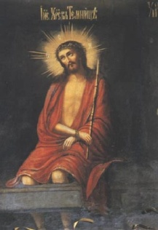
А когда Николай Степанович Гумилёв как участник Кронштадтского мятежа был выведен на расстрел, на стене камеры было написано «Господи, прости, иду в последний путь».
Великий поэт и храбрый русский офицер, Николай Степанович Гумилёв говорил, что на земле ничего не боится, а вот после смерти испугаться очень страшно.
Ему предложили помилование, зная о популярности поэта. Но узнав, что остальные будут расстреляны, Николай Степанович Гумилёв произнёс свои последние слова: «Здесь нет поэта Гумилёва – здесь есть офицер Гумилёв». Он шагнул назад и встал рядом со своими соратниками. Прозвучали выстрелы – и люди стали падать в вырытую яму – мёртвые
и раненые вперемешку. Долгие годы - вплоть до перестроечных времён произведения Николая Степановича Гумилёва не будут печатать, несмотря на все старания самых авторитетных поэтов. Даже мёртвый, он будет представлять угрозу безбожной власти. Николай Степанович Гумилёв принял смерть как истинно русский, православный офицер и дворянин и, упав в ров, шагнул в вечность. Было ему 35 лет.
Но нельзя завершать разговор об одном из великих русских поэтов оборвавшейся земной жизнью. Последняя его прижизненная книга имеет библейское название «Огненный столп», о чём говорилось ранее. (Стоял огненный столп и за спиной избранных русских святых, например, Сергия Радонежского, во время Литургии).
В этой книге собраны созданные поэтом шедевры, что, конечно, не умаляет достоинства других книг. Это - и упоминаемые ранее «Заблудившийся трамвай», и «Шестое чувство» и, конечно, «Слово» и «Память».
В «испепеляющие», по словам А.А.Блока, годы Николай Степанович Гумилёв размышляет о вечных, о высших нравственных ценностях:

«Но забыли мы, что осиянно
Только слово средь земных тревог
И в Евангелие от Иоанна
Сказано, что слово – это Бог».

(Стихотворение «Слово»).
В произведении Слову противопоставлены числа:
«А для низкой жизни были числа
Как домашний подъярёмный скот…»
И «патриарх седой…», «не решаясь обратиться к звуку, тростью на песке чертил число». «Книга чисел» – одна из книг Ветхого Завета, а известная всем строка «В начале было Слово» - начало Евангелие от Иоанна. Поэтому, возможно, в произведении показана антитеза закона Ветхого Завета и благодати, Божественной любви Завета Нового. А в финале – ответственность за Слово.
И, конечно, одно из главных произведений – это стихотворение «Память», написанное незадолго до трагического 1917 года и гибели поэта. Именно с него начинается статья. Главная мысль, начинающая и завершающая стихотворение: «Мы меняем души – не тела». Это – своего рода заповедь, обращение ко всему человечеству. Может быть, это – воплощение библейской мысль о гибели человека, навредившего своей душе. Но, конечно, это и как будто итог всего жизненного и творческого пути поэта. Он и «лист опавший, колдовской ребёнок, словом останавливавший дождь», и тот, кто «говорил, что жизнь – его подруга, коврик под его ногами - мир», и, наконец, «избранник свободы». Но далее появляется с древних времён почитаемый на Руси образ Святого Великомученика Георгия, который под страшными пытками не отрёкся от веры во Христа и образ которого почти через 30 лет «явится» в одном из лучших произведений Б.Л.Пастернака, о чём уже говорилось ранее:

Но Святой Георгий тронул дважды
Пулею не тронутую грудь.

(Многим хорошо известно, что сам поэт был дважды награждён Георгиевским Крестом). А ради этого можно перенести и «муки голода и жажды», и «сон тревожный» и «бесконечный путь». Будет небольшим преувеличением сказать, что сам поэт повторит путь святых мучеников.
И вот возникает образ «Нового Иерусалима», как символ Царства Небесного, как описал его Святой Иоанн Богослов. И возникает этот образ на полях родной для поэта страны:

«Сердце будет пламенем палимо
Вплоть до дня, пока взойдут ясны
Стены Нового Иерусалима
На полях моей родной страны».

А Царство Небесное, как известно, завоёвывается страданиями и подвигом!
Как и в «Заблудившемся трамвае», появляется образ, скорее всего, Страшного Суда, - образ «Страшного Света», который «прольётся с неба».
А далее образ Млечного Пути, часто встречающийся в духовной поэзии разных времён:
«Это Млечный Путь процвёл нежданно
Садом неожиданных планет».
И вот в финале возникает образ «Неведомого Путника», о котором было много споров:

«Предо мной предстанет, мне неведом,
Путник, скрыв лицо, но я пойму,
Видя льва, стремящегося следом,
И орла, летящего к нему».

Орёл и лев - символы евангелистов, здесь они вместе, значит, этот образ, скорее всего, - Образ Христа, как утверждал один из дискутирующих писателей.
Невольно вспоминаются и слова из известной песни, написанной уже во второй половине 20-го века:

«Тебя там встретят огнегривый лев
И синий вол, «исполненный очей»
С ними золотой орёл небесный,
Чей так светел взор незабываемый».

Может быть, поэтому образы высшего ангельского чина – серафимов, «облака рая» встречаются во многих произведениях Н.С.Гумилёва, даже в стихах о любви к женщине, например, в сборнике, изданном после смерти поэта. В упоминаемых выше произведениях является ему чистая, светлая возлюбленная, спасая от сомнений и грехов. (Это – один из ярких и распространённых образов классической русской литературы).
Но всё же, наверное, следует обратиться к образу любви божественной.
В одном из неопубликованных при жизни произведений «На далёкой звезде Венере…», созданном в год смерти поэта, показан образ Рая, очевидно, в противоположность «земному аду», в который превращена Россия:

«На далёкой звезде Венере
Солнце пламенней и золотистей…»
Это – взор, обращённый в Вечность. Поэтому там и «вольные, звонкие воды», которые «распевают песнь свободы» и «пламенеют, как лампады».
Потому там и «нету слов, обидных иль властных». И, наконец, там «нету смерти, терпкой и душной».
А «золотые дымы в синих, синих вечерних кущах» - отражение цветовой гаммы иконографии, которая подчёркивает образ «грядущего прославленного мира», как писал князь Е.Н.Трубецкой в знаменитых «Трёх очерках о русской иконе».
И один из изданных не очень давно сборников поэта называется «Я свет у тебя за плечами». Это – воплощение немеркнущего света, воплощение вечной любви, без которой нельзя ни жить, ни творить.
Стихи Николая Степановича Гумилёва преисполнены света, они потрясают при первом знакомстве, а потом погружают в размышления о Вечном. А жизнь его – пример жертвенного служения Богу и России, верность присяге офицера и долгу христианина.

Есть Бог, есть мир – они живут вовек
А жизнь людей мгновенна и убога -
Но всё в себя вмещает человек,
Который любит мир и верит в Бога.

Это – жизненное кредо нашего великого соотечественника Николая Степановича Гумилёва!
P.S. Николай Степанович Гумилёв вместе со многими лучшими людьми России был
расстрелян в Левашовской пустоши, недалеко от Петербурга.
Это – место трагедии, как Бутовский полигон, находящийся ныне в черте Москвы.
Но на Бутовском полигоне вскоре были построены храмы и поставлены кресты над всеми убиенными как символ памяти, символ покаяния, а в Левашовской пустоши – нет. Серьёзный повод для размышления. Всё же очень хотелось надеяться… И вот, наконец, свершилось!
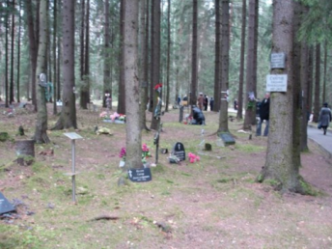
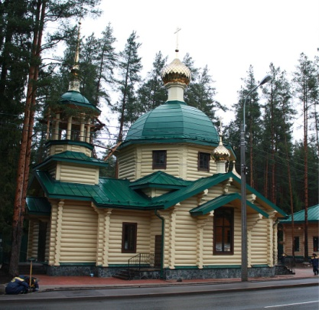

(Преподаватель русской словесности, член Российского Союза Писателей Гайкова Нина Николаевна)

К юбилею Николая Степановича Гумилёва
(1886-1921).
Не покинул мятежную Россию.
Расстрелян слугами антихриста.
Мученик неявленный.
_____________________________________________________

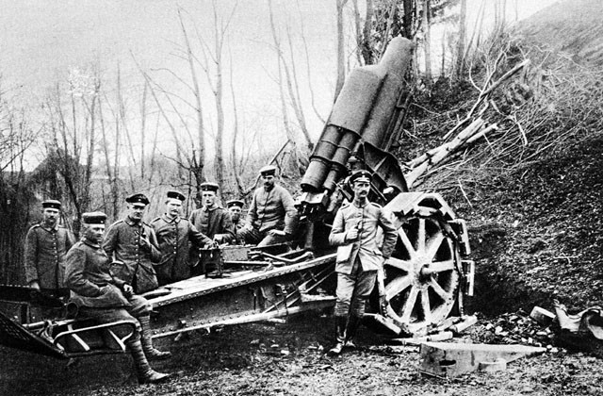

Победа над смертью.
«Где, смерть, твое жало?!»

Та страна, что могла быть раем,
Стала логовищем огня.
Мы четвертый день наступаем,
Мы не ели четыре дня.
Но не надо яства земного
В этот страшный и светлый час,
Оттого, что Господне слово
Лучше хлеба питает нас.

Замечательная наша поэзия о Бранной Славе России! Русский дух непобедим – вот Самая Главная Мысль, идея, самое главное в восприятии окружающей жизни! Как бы ни были тяжки испытания, мы выстоим и продолжим сражаться - выйдем победителями – потому что иначе быть не может!
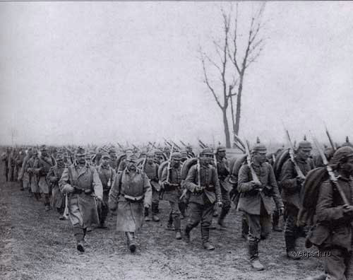
Написанное в 1914 году произведение Героя Отечества Николая Степановича Гумилева «Наступление», с которого мы начали, - один из самых ярких тому примеров. Идущие в бой преодолеют многие испытания, скорби, но будут наступать, победив смерть.

Я кричу, и мой голос дикий.
Это медь ударяет в медь.
Я, носитель мысли великой,
Не могу, не могу умереть…
Словно молоты громовые
Или волны гневных морей,
Золотое сердце России
Мерно бьется в груди моей.

Россия бьется в груди каждого, в бой идущего – потому что Великую Мысль, от Слова Господня, от веры неотделимую, не убить в русском человеке! Потому и побеждаем мы смерть, даже если следующий миг земной жизни станет последним. Мысли о Боге, о Родине делают нас причастными Бессмертию…
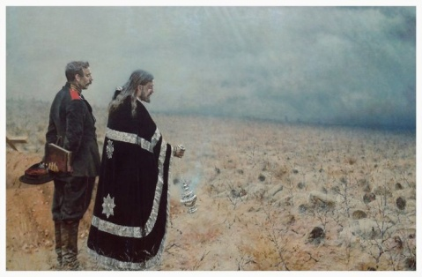
И вот словно «продолжение» всего сказанного в созданном через год стихотворении «Смерть» того же поэта

Есть так много жизней достойных,
Но одна лишь достойна смерть,
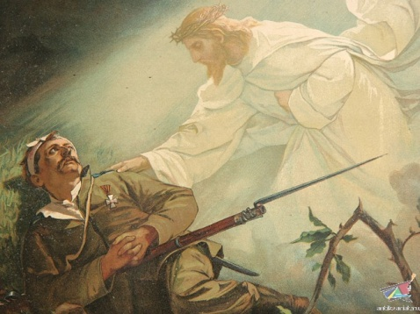
Лишь под пулями в рвах спокойных
Веришь в знамя Господне, твердь.

Погибнуть, защищая родину, спасти своих соотечественников! Как и в «Наступлении» становится Воин Причастным Бессмертию!
Потому погибшего солдата целует другой солдат, прощаясь, чтобы встретиться Там – в Вечности. Потому играет военный марш. Потому священник поет псалом о погибшем за веру и Отечество.
И в Памяти народа погибшие Воины - Герои Отечества будет вечно живым.
Без этих Героев отечества не было бы и нас.
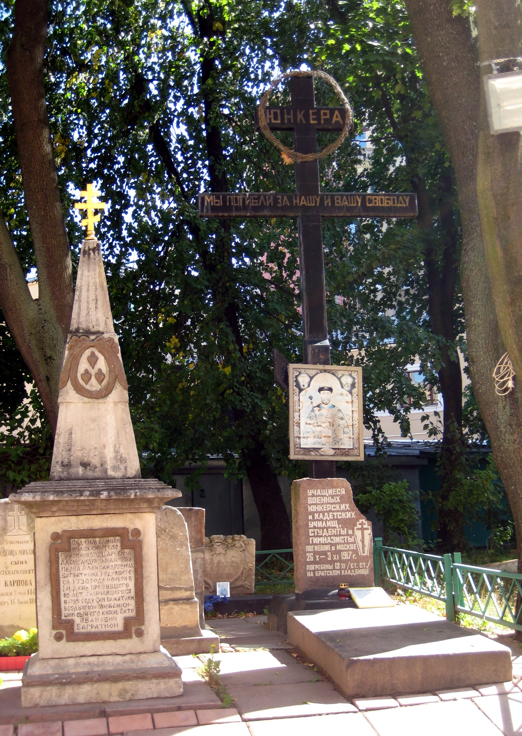

(Студент Жигулин Егор Максимович).

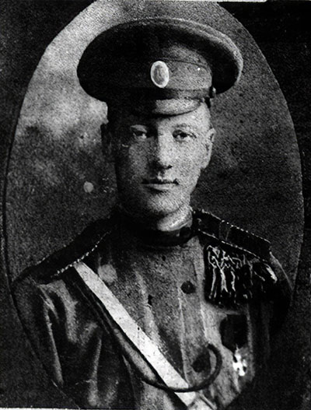
К юбилею Николая Степановича Гумилёва
(1886-1921).
Не покинул мятежную Россию.
Расстрелян слугами антихриста.
Мученик неявленный.
_____________________________________________________
Россия жива любовью!
Глава первая «Силы ада, на землю пришедшие».

Как собака на цепи тяжелой,
Тявкает за лесом пулемет,
И жужжат шрапнели, словно пчелы,
Собирая ярко-красный мед.

Война – ад. Сначала планы «победы» «на бумаге» - а дальше только ад. Каждая секунда в этом аду - тяжёлое испытание, которое надо выдержать, чтобы не сойти с ума, чтобы остаться человеком.
Полной мерой познавший всё это на себе Герой Отечества Николай Степанович Гумилёв написал эти строки, коротко и ясно названные – «Война».
Не Россия начала Мировую Войну, переросшую в главную трагедию двадцатого века.
И если не знать, то отнести эти слова можно к любому времени – и Битвы на Чудском Озере, и Побоища на Полем Куликовом, и Сражения на Поле Бородинским. Поэт отразил в стихотворении осмысление войны как таковой.

А «ура» вдали — как будто пенье
Трудный день окончивших жнецов.
Скажешь: это — мирное селенье
В самый благостный из вечеров.

В начале произведения показано, что люди словно «привыкают» к выстрелам и смерти.
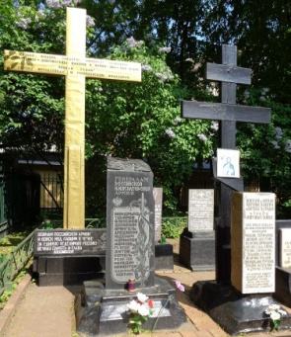
Люди не виноваты в том, что слуги антихриста «завладели ящиком Пандоры» и решили поставить себя «на место» самого Создателя. И вот начинается война - война Неба и ада – русские воины всегда, начиная с древних времён, шли на бой за веру, за Отечество. И Бог в самый трудный час не оставлял народ.
Непостижимым чудом стала для европейцев атака тех, кого они уже считали покойниками – тех, кого пытались газами отравить. Да разве только это?! А потому…
Глава вторая
«Воинство Небесное, на бой зовущее».
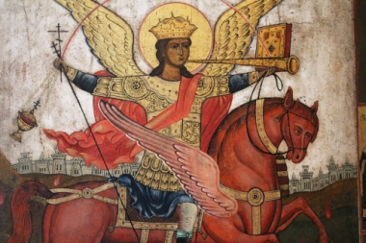
И воистину светло и свято
Дело величавое войны.
Серафимы, ясны и крылаты,
За плечами воинов видны.

Нет ни слова ни о России, ни о русском народе, но так написать мог только истинно русский, православный человек.
Воинам Истины, Добра не страшен ад и его «угрозы», не страшно «жало» смерти. Их ведёт за собой Воинство Небесное – а потому повержен будет антихрист.
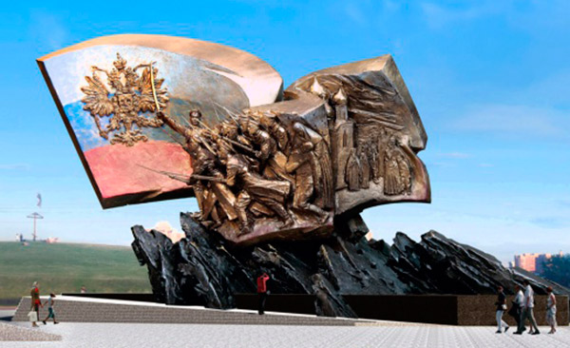
С такою верой крепкой шёл в бой и сам Герой Отечества – русский, православный офицер Николай Степанович Гумилёв.
Русская православная Церковь всегда благословляла своих чад на битву с антихристом – оттого перед боем всегда совершались молебны, крестные ходы. Говорит об этом и автор стихотворения.

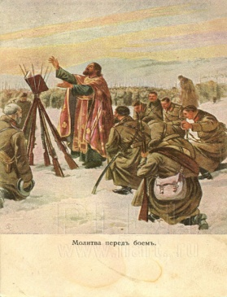
Тружеников, медленно идущих,
На полях, омоченных в крови,
Подвиг сеющих и славу жнущих,
Ныне, Господи, благослови.
Как у тех, что гнутся над сохою,
Как у тех, что молят и скорбят,
Их сердца горят перед Тобою,
Восковыми свечками горят.

Свеча – символ жизни, символ устремления, «горения к Небесам», как написал русский мыслитель Кн. Е.Н.Трубецкой. А уж тем более, в годы испытаний.
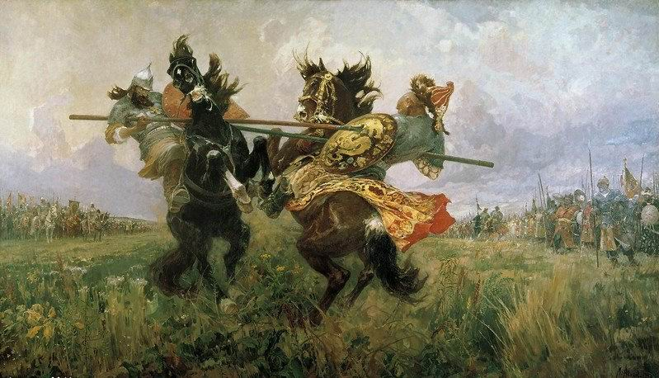
Иноки, смысл жизни которых молитва и труды во Имя Господа! Но бывали случаи в нашей истории, что и монашеский обет принявшие шли в бой с оружием земным. Шли, потому что сражались с врагами Отечества, со слугами антихриста.
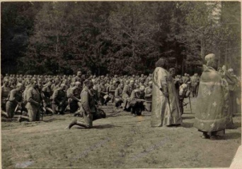
Все помнят, конечно, Ослябю и Пересвета, которых на битву в помощь Благоверному Князю Дмитрию послал сам Преподобный Сергий. И о том, как монахи Лавры отражали нашествие нечестивых поляков в семнадцатом веке. И не только, конечно...
Глава третья «Любовь русской души».
И вот финал, в котором вся русская суть отразилась.

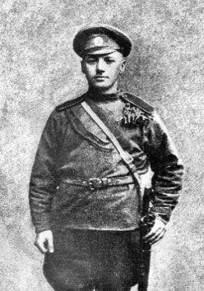
Но тому, о Господи, и силы
И победы царский час даруй,
Кто поверженному скажет: «Милый,
Вот, прими мой братский поцелуй!»

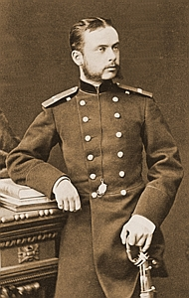
Мы русские, славяне не сломали «хребет» души - духа. Мы всегда знаем, кто мы, чьи мы дети и для чего рождены. Мы всегда будем ставить выше всего не гордость победителя, а «приоритеты», данные нам Самим Создателем. А это - Честь, которую нельзя уронить, Сострадание, Человеколюбие. Потому что все они Главной Добродетелью рождены – Любовью. Неслучайно, наверное, посвящено стихотворение М. М. Чичагову из рода славных русских православных офицеров. Все в роду этом знали, что радость не в том, чтобы «кровь пролить», как говорили встретившиеся Садко мрачные воины, а в сражении за Родину, за Истину. Что любовь не может не быть жертвенной.
И нам должно помнить, что все мы братья Во Христе. Потому что антихрист душу, любовь убивает и ждёт, чтобы брат на брата войною пошёл.
Истинно русский, православный офицер Николай Степанович Гумилёв напомнил об этом русским людям в те годы, когда была Россия, когда был весь мир «на переломе». И слова эти вне времени.
А потому обратимся ещё к одному произведению нашего Великого Соотечественника, созданному в трагическом 1914 году.
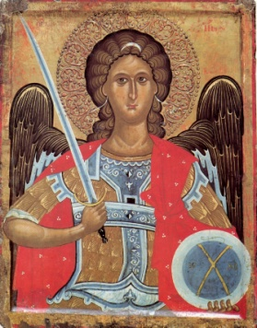
Вместо послесловия «Бессмертие души».

Там Начальник в ярком доспехе,
В грозном шлеме звездных лучей,
И к старинной, бранной потехе
Огнекрылых зов трубачей.

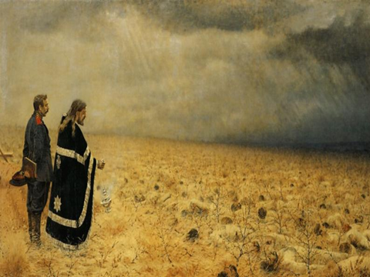
- написал поэт в 1915 году в стихотворении «Смерть». Глава Воинства Небесного встречает души тех, что пали «под пулями в рвах спокойных» - пали с верой в Бога и с любовью к Отечеству. И молятся на земле о них товарищи и «Священник в рясе дырявой» - дырявой – потому что простреленной. Идёт по России – Руси Святой Лития об убиенных на поле брани. «Смерть» на земле, но не в Вечности – потому что каждый, за Родину, за Веру Православную сражающийся – «носитель мысли великой», как сказал Воин и Поэт Николай Степанович Гумилёв в стихотворении «Наступление» - а потому «умереть не может», даже если следующее мгновение станет на земле последним...
__________________________________________________________
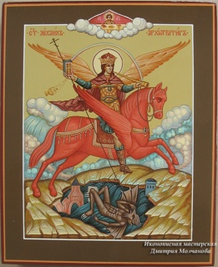
Пройдёт тридцать лет – и, несмотря на «официальный атеизм», посетят похожие мысли и чувства тех, кто будет сражаться под Сталинградом, на Курской Дуге...
В стихотворении Б.Л.Пастернака «Оживёт фреска», на которой Глава Воинства Небесного Архистратиг Михаил копьём поразит силы ада, а мальчику – танкисту во время сражения с танками «со свастикой хвостатою» прийдёт на помощь Святой Георгий.
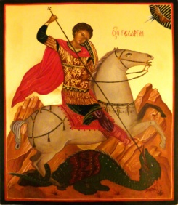
И русский воин «перейдёт земли границы», шагнув в Вечность, как воины Первой Мировой, которых встречал «Начальник в ярком доспехе».
А в стихах Н.А.Заболоцкого «Земля Воскресшая» победит «кровавого Марса» и «Встанет утро победы торжественной. На века».
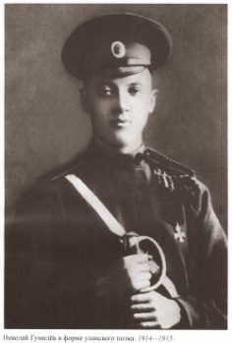
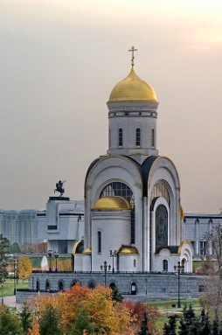
И, наконец, Младший офицер Александр Зацепа в последнюю ночь перед боем на Курской Дуге - в последнюю ночь своей земной жизни напишет последнее письмо – «Письмо К Богу», в котором скажет, что теперь смерти ни боится, потому «средь ужасающего ада» ему «открылся Свет», потому что Бог на них «глядит».
Но это – тема для другой беседы – и не одной…
________________________________________________________
Не пал духом, не предал товарищей, верил в Бессмертие Души, Господом дарованное, истинно Русский Воин Николай Степанович Гумилёв. И тысячи истинно русских воинов…
(Студент Колотуша Илья Александрович).

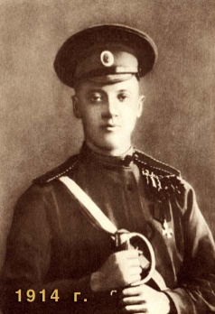
К юбилею Николая Степановича Гумилёва
(1886-1921).
Не покинул мятежную Россию.
Расстрелян слугами антихриста.
Мученик неявленный.
___________________________________________________
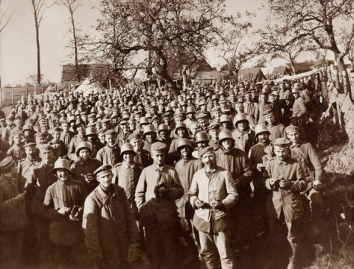
Благословенные воины русские!!!
(Духовное начало Русского Патриотизма).
(Отрывок)

Глава вторая. «Герои Отечества, в Вечность «шагнувшие».

Та страна, что могла быть раем,
Стала логовищем огня.
Мы четвертый день наступаем,
Мы не ели четыре дня.
Но не надо яства земного
В этот страшный и светлый час,
Оттого, что Господне слово
Лучше хлеба питает нас.
И залитые кровью недели
Ослепительны и легки.
Надо мною рвутся шрапнели,
Птиц быстрей взлетают клинки.
Я кричу, и мой голос дикий.
Это медь ударяет в медь.
Я, носитель мысли великой,
Не могу, не могу умереть.
Словно молоты громовые
Или волны гневных морей,
Золотое сердце России
Мерно бьется в груди моей.
И так сладко рядить Победу,
Словно девушку, в жемчуга,
Проходя по дымному следу
Отступающего врага.
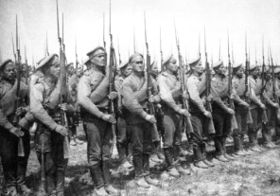
Когда читаешь это стихотворение, невольно переносишься на поле жаркой, жестокой битвы, где все небо в огне, земля в крови, а воздух наполнен запахом пороха. Где витает смерть. Стихотворение «Наступление». Солдаты и офицеры голодны и устали, но не сломлены - ведь с ними «Господне Слово» - а за ними Родина, которую все они беззаветно любят. И вот снова встают они, чтобы вступить в штыковой бой, который может стать для каждого последним. Они чувствуют землю и её дух – и это наделяет силой и заставляет сильнее биться сердца. Они атакуют, отдавая все силы. И под «натиском» этой силой духа врагу не устоять!
А русские воины идут всё дальше, предчувствуя победу, и гонят врага с Родной Земли, чтоб не осквернял её.
И сам Н.С. Гумилёв, добровольно отправившийся на войну, Герой Отечества, награждённый двумя Георгиевскими крестами, – один из них – из тех, кого «питает» «Господне Слово»! За которым Земля Русская, «золотое сердце» которой «мерно бьётся» в нём самом! Сердце Земли, с которой «составляет» он единое целое!
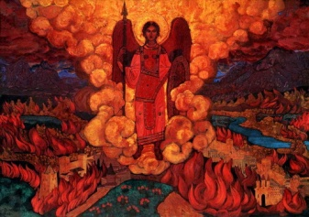
Оттого и проникнуто всё произведение ощущением Причастности Бессмертию - а потому и на смерть идти не страшно. Погибнет плоть, но душа, но «мысль великая» бессмертны! Эта «мысль великая» о Боге и о Родине! Потому, наверное, мысли Н.С.Гумилёва о войне словно вне конкретных исторических событий – они над временем, как Слово Божие и Россия!
Это - жизненное кредо Н.С.Гумилёва и всех, подобных ему, шедших в битву за Бога, Царя и Отечество!
Глава третья. Вместо заключения.
«Светильник Правды и Добра».
А потому, завершая беседу о духовном начале русского патриотизма, обратимся к строкам ещё одного произведения Героя Первой Мировой войны – Героя Отечества Н.С.Гумилёва.

И воистину светло и свято
Дело величавое войны,
Серафимы, ясны и крылаты,
За плечами воинов видны.
Тружеников, медленно идущих
На полях, омоченных в крови,
Подвиг сеющих и славу жнущих,
Ныне, господи, благослови.
Как у тех, что гнутся над сохою,
Как у тех, что молят и скорбят,
Их сердца горят перед тобою,
Восковыми свечками горят.
Но тому, о господи, и силы
И победы царский час даруй,
Кто поверженному скажет: - Милый,
Вот, прими мой братский поцелуй!

Стихотворение называется кратко, без лишних слов - «Война». Сражаются все - военный, рабочий, крестьянин - все равны на поле битвы. И молят о спасении, о даровании победы тоже все. И скорбят все, видя смерть братьев по оружию. Но, рыдая и скорбя, не отступают. И все придут на Суд Божий. И «горят» все, словно свечи во тьме, воплощая, «молитвенное горение к небесам», как написал кн. Е.Н. Трубецкой! Ведь свеча символизирует жизнь и молитву. И «разгораются» сильнее русские воины, повергая врагов своих! ...
Но воспитанные в православной традиции, воины русские всегда были милосердными к «поверженным», никогда не глумились над побеждёнными. У входящих в Париж русских солдат, у входящих в Берлин солдат советских были убиты или замучены самые близкие люди. Только никогда не мстили за них тем, кто был безоружен – женщинам, детям, старикам. Никогда не позволяли себе бесчинств, которые творили завоеватели на Русской Земле. Потому, прежде всего, что разгул бесчинствующих хамов – это уже не армия...
(Студент Евланов Михаил Александрович).

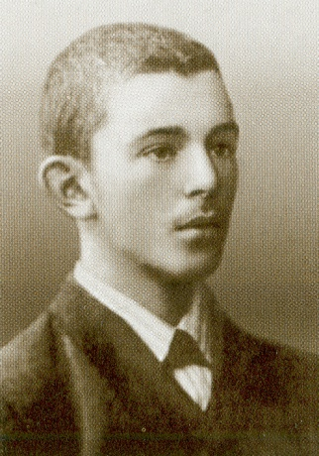
К юбилею Осипа Эмильевича Мандельштама
(1891-1938).
Не покинул мятежную Россию.
Умер в пересыльном лагере

_____________________________________________________________________


Как облаком сердце одето
И камнем прикинулась плоть,
Пока назначенье поэта
Ему не откроет Господь
(О.Э.Мандельштам)

От любомудрия к Истинному Христианству.
(На примере творчества О.Э.Мандельштама).
Вступление.
Данное исследование стало результатом работы с произведениями поэзии Серебряного века. Творчество О.Э.Мандельштама, к сожалению, слишком мало известно большинству студентов, если известно вообще, как показывает практика. В то же время особого внимания заслуживает в его творчестве очень многое. Во-первых, Серебряный век как таковой – связан прежде всего с главной русской трагедией; с забвением, а после возвращением многих имён, независимо от того, покидал поэт Россию или нет. Во-вторых, «великую тройку» акмеистов - О.Э.Мандельштама, А.А.Ахматову и Н.С.Гумилёва можно считать почти что новомучениками. (О творчестве Н.С.Гумилёва у автора есть сертифицированная статья «Служение Богу и России, причастность вечности Н.С.Гумилёва». Похожая мысль заложена и в данном исследовании). Все они отказались покинуть мятежную Россию и разделили «Русскую Голгофу». В-третьих, сама жизнь О.Э.Мандельштама - яркий пример того, что понятие «русский» - прежде всего духовное. Еврей по национальности, поэт через «тернии» духовных исканий пришёл к Православию и разделил Крестный путь России – умер в пересыльном лагере. Наконец, все истинно русские поэты Серебряного века во многом продолжали традиции лирики века девятнадцатого – и это во много раз важнее любых направлений. Поэтому в исследовании отразилась преемственность творчества О.Э.Мандельштама с поэзией века девятнадцатого, а так же некоторое единство образов и тем с творчеством других поэтов Серебряного века – в т.ч. и других направлений. И произведения выбраны не самые известные – самым известным, таким, как: «Ленинград», «Век» хотелось бы посвятить продолжение.
Произведения О.Э.Мандельштама вместе с произведениями других поэтов Серебряного века читаются преподавателем и студентами во время проведения литературно-музыкальных композиций, чаще по дисциплине «Русский язык и культура речи» на втором курсе, иногда по дисциплине «Литература». (У автора исследования есть сертифицированная методическая разработка творческого занятия «Русский путь», которая в составе конкурсной работы «Страдание, возводящее к небесам» получила диплом Межрегионального Конкурса «Алтарь Отечества»). Надеюсь продолжить исследование, тем более в преддверии столетия Октябрьского переворота.
Считаю, что данное исследование может помочь глубже постичь творчество замечательного русского поэта. А также преклониться перед теми, чья жизнь стала ежедневным подвигом и искупительной жертвой.

Как облаком сердце одето
И камнем прикинулась плоть,
Пока назначенье поэта
Ему не откроет Господь:
Какая-то страсть налетела,
Какая-то тяжесть жива;
И призраки требуют тела,
И плоти причастны слова.
Как женщины, жаждут предметы,
Как ласки, заветных имен.
Но тайные ловит приметы
Поэт, в темноту погружен.
Он ждет сокровенного знака,
На песнь, как на подвиг, готов:
И дышит таинственность брака
В простом сочетании слов.

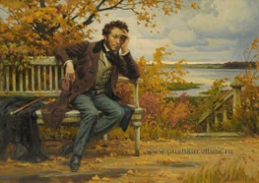
Кажется, что отразился в словах этих весь жизненный духовный опыт, к которому приходит поэт незадолго до того, как оставить этот мир и перейти в Вечность. А ещё, читая эти строки, нельзя не вспомнить величайшее произведение, которое по праву считается своего рода «хрестоматией» по созданию всех великих творений – и не только литературы, но и живописи, музыки:

Как труп в пустыне я лежал,
И бога глас ко мне воззвал:
«Восстань, пророк, и виждь, и внемли,
Исполнись волею моей,
И, обходя моря и земли,
Глаголом жги сердца людей».

Волей Бога «исполняется» и лирический герой О.Э.Мандельштама, а по сути, - сам поэт.
И тоже «жжёт сердца людей», особенно в окаянные годы после атеистического переворота.
Камень в стихотворении О.Э.Мандельштама, как и труп в «Пророке» А.С. Пушкина, лишён жизни – и «вдохнуть» жизнь, превратить мёртвое в живое может только Дух Божий! Оттого что «Святым Духом всяка душа живится»! И совершенно очевидно, что речь не может идти только о духовном пути самого поэта – в обоих произведениях!
Шедевр А.С.Пушкина помнят, думаю, все – а в строки О.Э.Мандельштама вчитаемся внимательнее. В стихотворении говорится не только о том, что Дух Божий живит – хотя это, конечно, это - самое главное.
«Как облаком сердце одето» - ведь именно с этого начинается произведение - значит, истинного пути не ещё видно - можно заблудиться, попасться в сети лукавого – а ведь это и есть смерть. И попадали многие, особенно в двадцатом веке, в двадцатом веке, утратив духовное начало и прельстившись. И оттого-то «в темноту погружен» поэт, предназначение которого Создателем ещё не открыто. Оттого - то всё вокруг «какое-то», неясное, неопределённое. Оттого и «страсть налетела», и «тяжесть жива». В таком духовном состоянии легко сбиться с пути, впасть в отчаяние, полететь в пропасть, в бездну. И тьма в этом контексте, скорее всего, означает отсутствие Света, данного Творцом. Не случилось ещё «озарение».
В поучениях Отцов Церкви тьма часто символизирует греховность, в которой, нельзя найти путь праведности, как во тьме, нельзя различить предметов.
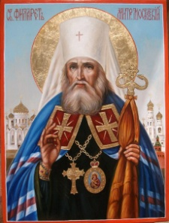
Только поэт «ждёт сокровенного знака», знает, что будет «знак» обязательно! Иначе, можно отдаться страстям и впасть в грех унынья. И подумать, как в ранней молодости А.С. Пушкин, что жизнь - «дар напрасный, дар случайный», и что она «на казнь обречена». (Если бы не Святитель Филарет Московский, неизвестно, прочитали ли бы мы когда-нибудь и «Маленькие трагедии», и Повести Белкина», и, конечно, «Пророка»).
А создать великое, богодухновенное можно лишь соединяясь с Творцом! Иначе – никак! Иначе не бывать «таинственности брака в простом сочетании слов»!
А ещё, думаю, в произведении присутствует и то «ожидание», которое было у апостолов, когда возносясь на небо, Спаситель обещал послать им Утешителя. А, может быть, и «мысль» Пасхальная о Вечной Жизни.
Как Пророк посвящает себя жертвенному служению; как апостолы после схождения на них Духа Святого идут проповедовать и принимают мученическую кончину за Христа; так - вольно или невольно, - но предсказал О.Э.Мандельштам и своё жертвенное служение! Еврей, принявший Крещение, отказавшийся покинуть мятежную Родину после трагедии 1917 года, поднявшийся со многими на «Русскую Голгофу»! Это он сам был «на песнь, как на подвиг, готов» - и умер в пересыльном лагере, в который был сослан за хорошо ныне известную эпиграмму н Сталина «Мы живём, под собою не чуя страны». О.Э.Мандельштам - истинно русский поэт, потому что понятие «русский» - категория духовная!
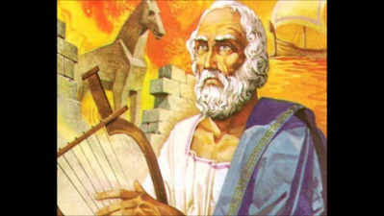
А ещё кажется совершенно непостижимым, что когда создавались эти неисчерпаемые по глубине строки, было поэту всего лишь… девятнадцать! Сам А.С.Пушкин, создавая своего «Пророка», был несколько старше и обладал гораздо большим духовным опытом.
А сейчас обратимся к стихам, созданным тоже молодым поэтом, – но несколько иного плана. Перед нами произведение, в какой-то мере тоже хрестоматийное:

Бессонница. Гомер. Тугие паруса.
Я список кораблей прочёл до середины:
Сей длинный выводок, сей поезд журавлиный,
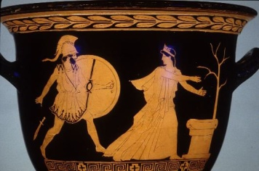
Что над Элладою когда-то поднялся.
Как журавлиный клин в чужие рубежи, —
На головах царей божественная пена, —
Куда плывёте вы? Когда бы не Елена,
Что Троя вам одна, ахейские мужи?
И море, и Гомер — всё движется любовью.
Кого же слушать мне? И вот Гомер молчит,
И море чёрное, витийствуя, шумит
И с тяжким грохотом подходит к изголовью.

Великая троица акмеистов – А.А.Ахматова, Н.С.Гумилёв, О.Э.Мандельштам. Не только великих поэтов, но и истинно русских людей, несших жертвенное служение России, не покинувших мятежную родину, хотя каждый имел такую возможность. Преклонение перед их жизнью и творчеством заставляет задуматься, внимательнее вслушаться, всмотреться в их творчество. Так в чём же суть акмеизма?

Конечно, любое направление вторично по сравнению с Духом Божиим и душою художника, без чего в принципе нет и быть не может великого произведения. Вторично – а, может быть, и дальше от главного.
Поэтому сейчас позволим себе небольшое отступление. Великий русский мыслитель И.А.Ильин писал о том, что главным, определяющим в любом великом произведении искусства является «эстетический предмет» - то есть духовное начало, которым определяется абсолютно всё, «даже тогда, когда в произведении внешне нет ничего церковного и религиозного». («Книга надежд и утешений). Оттого и начали мы с произведения О.Э.Мандельштама, по сути «продолжающего» знаменитого «Пророка» А.С.Пушкина. И этот «одухотворённый духом» «Предмет» воплощается в «эстетических образах», которые в какой-то мере могут быть связаны и с литературными направлениями. (Выражение «одухотворить духом» тоже принадлежит И.А.Ильину – и прозвучало оно в одном из самых знаменитых его творений «Путь духовного обновления»).
А одним из самых ярких примеров «эстетической материи» является, конечно, образ моря – потому что символизирует оно вечность. И к образу этому мы обратимся ещё не единожды. Итак, «эстетический образ» - душа произведения.
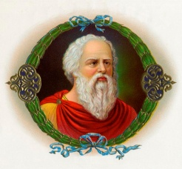
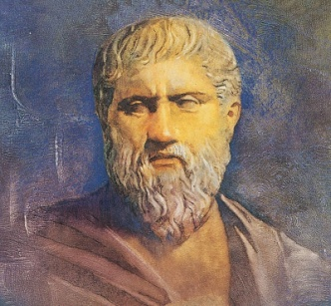
И, наконец, «плотью» является «эстетическая материя» - форма, в которой воплощается, «материализуется» великое творение - например, стихотворный размер, рифма, рифмовка и т.д. Речь сейчас не об этом. И если форма начнёт превалировать, то уничтожит она «живое творческое содержание», о котором писал как о непременном условии создания культуры не раз упоминаемый И.А. Ильин (Книга «Основы христианской культуры»). И те, которые в форму «заигрались», ничего великого создать не могут. Да и вообще, при углублении в произведения у каждого поэта, наверное, можно найти и яркие примеры того или иного литературного направления, и практически противоположное ему, и вне любого направления. Однако, возвратимся к творчеству О.Э.Мандельштама – к стихотворению, которое мы ненадолго оставили. Сам «сюжет», если в данном случае это слово вообще применимо, взят из культуры ещё дохристианской. Великий Гомер, «Илиада»… («Илиада» присутствует и в произведении другого великого акмеиста Н.С.Гумилёва в стихотворении «Современность» - «Я закрыл Илиаду и сел у окна». И у символиста М.А.Волошина - «Мы пережили Илиаду войн…» - стихотворение «Потомкам»). Вообще мысли великих мудрецов Античной Греции, например, Сократа или Платона, справедливо считаются предвестниками, предтечей, преддверием мышления христианского.
И в этом произведении О.Э.Мандельштама кульминация всех размышлений - «И море, и Гомер — всё движется любовью».
Любовью только лишь к красавице Елене? Да только не воспринимается ли Елена прежде всего как красивая вещь, обладать которой престижно? Или как «объект» вожделения, низменной страсти? Но в таком случае есть ли вообще место любви там, где распалившие себя низменной страстью совершают столь неблаговидные поступки? Конечно, истинно христианское мышление и жизненно кредо во многом уже отличается от языческого. Но это – отдельная тема. А море, как уже было сказано, - символ вечности. И тогда становится ясным, что мысль поэта всеобъемлющая. Любовь – главная христианская добродетель. Она основа жизни. И вот лирический герой соединяется с первоосновой. Очевидно, именно в этом и заключена суть акмеизма.

И следующее произведение, наверное, ещё более яркий тому пример.

Она еще не родилась,
Она и музыка и слово,
И потому всего живого
Ненарушаемая связь.
Спокойно дышат моря груди,
Но, как безумный, светел день.
И пены бледная сирень
В черно-лазоревом сосуде.
Да обретут мои уста
Первоначальную немоту,
Как кристаллическую ноту,
Что от рождения чиста!
Останься пеной, Афродита,
И, слово, в музыку вернись,
И, сердце, сердца устыдись,
С первоосновой жизни слито!

В финале тоже происходит «возвращение». Только, конечно не в ту эпоху, когда Афродиту всерьёз считали божеством, когда обожествляли силы природы, в чём суть язычества как такового. Время вспять не движется. По всей видимости, - это – «возвращение» к некой целостности, неразделённости восприятия мира. А вышедшая из морской пены Афродита, как и многие языческие божества, остались литературными образами – чаще ранних произведений – помогающими раскрыть главную мысль.
(В одном из относительно ранних стихотворений «По ночам, когда в тумане…» лирический герой упомянутого ранее поэта-символиста М.А.Волошина с горечью восклицает: «Мне, когда-то неделимым, стать отдельным и мужским).
И вообще, некоторые языческие образы были «унаследованы» христианской культурой даже в росписях храмов в первые века Христианства - именно как нечто внешнее, наполненное уже иным содержанием – нельзя же в одночасье же создать все новые формы. Используются они, конечно, и в литературе, особенно в поэзии, чаще всего для более яркого изображения природы. Вспомнить хотя бы финал знаменитого «Люблю грозу в начале мая» Ф.И.Тютчева или его же несколько более сложный образ в стихотворении «Летний вечер», где «горячих ног» Природы «коснулись ключевые воды». А если продолжать «галерею» подобных образов и мыслей, то ярким примером является и стихотворение в прозе И.С.Тургенева «Природа», в котором для Матери-Природы все равны – и люди, и звери, и травы; и стихотворение «Детство» Н.С.Гумилёва, в котором лирический герой верит, что встретит смертный час со своими «друзьями с мать-и-мачехой, с лопухом», потому что «людская кровь не святее изумрудного сока трав».
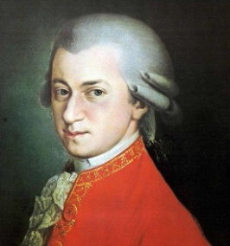
И вот ещё один пример «соединения» в произведениях самого О.Э.Мандельштама.

И Шуберт на воде, и Моцарт в птичьем гаме,
И Гёте, свищущий на вьющейся тропе,
И Гамлет, мысливший пугливыми шагами,
Считали пульс толпы и верили толпе.
Быть может, прежде губ уже родился шёпот
И в бездревесности кружилися листы,
И те, кому мы посвящаем опыт,
До опыта приобрели черты.

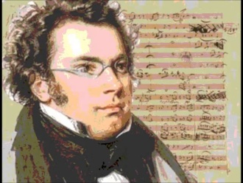
«Соединения» времён - прежде всего, а значит, - неразрывная связь времени и вечности. Напоминать культурным людям, что упоминаемые поэтом великие люди не жили в одни и те же годы, необходимости нет. «Соединение» гения и человечества – не похоже, чтобы в контексте произведения слово «толпа» употреблялось поэтом в привычном отрицательном смысле - иначе, как же можно «считать пульс» и «верить»?!
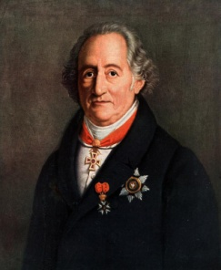
А ещё, конечно, «соединение» музыки и поэзии, о чём не раз говорилось; русской и культуры немецкой, несмотря на очень разный менталитет (Вольные переводы И.В.Гёте, Г. Гейне и Ф.Шиллера русскими поэтами тоже хорошо всем известны). И возможно, упоминаемые поэтом великие имена важны не сами по себе – их можно было назвать ещё немало - а именно как пример некого единства гения и человечества, о чём было сказано чуть ранее. Гений призван служить - но не «народу» в примитивном советском истолковании, а нести людям Свет Истины, быть посланником небес, как в знаменитом и многократно упоминаемом «Пророке» А.С.Пушкина.
Но, наверное, самое главное, как нередко бывает, выражено в финале. (Строки эти выделены особо). И ключевые слова, судя по всему, - «прежде» и «до». «Предвечный замысел о мире и его судьбах» - так определил Софию – Премудрость Божию русский мыслитель Н.М.Тарабукин, практически ровесник О.Э.Мандельштама. Судя по всему, мысли философа и поэта во многом схожи.
А ещё, будет нелишним сказать, что стихотворение это первое из трёхчастного цикла – и, конечно обратиться к двум другим.

В игольчатых чумных бокалах
Мы пьём наважденье причин,
Касаемся крючьями малых,
Как лёгкая смерть, величин.
И там, где сцепились бирюльки,
Ребёнок молчанье хранит,
Большая вселенная в люльке
У маленькой вечности спит.


Очень непростые, философские строки – и, возможно, не стоит «вникать» в каждое слово – а взглянуть немного «издалека», как на большое полотно. Да и вообще, если приблизиться к картине вплотную, можно увидеть только наложенные мазки красок – а воспринимать нужно целостность образа и мысли. Вот так и здесь – в целом. Возможно, отразились в стихотворении и искания людей - иногда вслепую, их заблуждения.
Но вот опять появляется столь любимый поэтами – и не только О.Э.Мандельштамом – образ ребёнка, символизирующим чистоту, незамутнённую душу. И тогда начинает «происходить» то, что по земным «меркам», по законам земного бытия невозможно – «маленькое» вмещает «большое». Отчего? Оттого, очевидно, что земное пространство, преодолено, оно больше тяготеет, земное время и пространство себя исчерпали – и «начинается» мир иной, духовный. А дальше…

И я выхожу из пространства
В запущенный сад величин,
И мнимое рву постоянство
И самосознанье причин.
И твой, бесконечность, учебник
Читаю один, без людей —
Безлиственный, дикий лечебник,
Задачник огромных корней.

Итак, третья часть логически продолжает вторую. Удивительно сочетание, не первый взгляд, - «самосознанье причин», «лечебник», «задачник». Но разве не столь же многогранна жизнь человека на земле?!
Очевидно, то, о чём говорилось в первых двух частях, продолжается и в самой сложной – третьей. Только «мы» превращается в «я» - но это, не дай Бог, не гордость, не ненависть к другим людям. По-видимому, лирический герой осмысливает свой жизненный путь, свой духовный опыт, который нельзя ни с кем разделить, за который несёшь ответственность только ты сам - и больше никто. Оттого-то и «без людей».
Конечно, нельзя не увидеть, что всё как будто «пронизано» математикой – да только математика – лишь наука, пусть и немного менее приближенная к естеству, чем физика, химия или биология. Думаю, именно поэтому будет уместно вспомнить о том, что многие великие учёные - и русские и европейские были верующими – и И.Ньютон, и Б.Паскаль, и Л. Пастер, и, конечно М.В.Ломоносов – список можно продолжать. Верующими не вопреки, а именно благодаря науке. И даже некоторые учёные советские – такие, как Б.В.Раушенбах. Это - отдельный разговор, который может увести в сторону от основного предмета беседы.
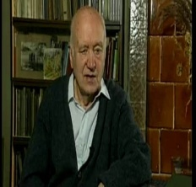
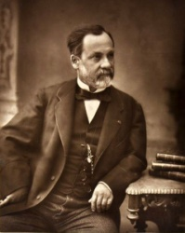
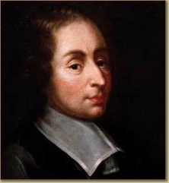
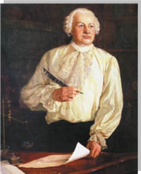

А потому возвратимся к самому произведению. И «корни», и «величины» - разве только математические понятия?! Да и задачи бывают разными – поэтому, может быть, «задачник» в таком случае можно рассматривать как аллегорию?! А главным всё же является то, что лирический герой «выходит» из земного «пространства» и преодолевает «мнимое постоянство» и «самосознанье причин». Преодолевает после того, как «увидел», осознал, что «большая вселенная в люльке у маленькой вечности спит».
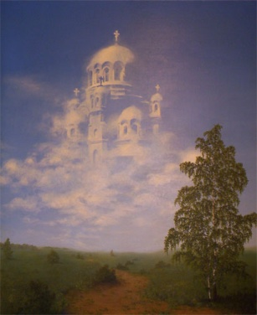
Как было уже сказано, отразил поэт преодоление земного пространства – пространства мира материального, мира тварного. А значит, может быть, и не столь явственно, не столь очевидно, но звучит в произведении одна из самых главных, самых важных тем русской, да и всей литературы мира христианского, – Тема Апокалипсиса!
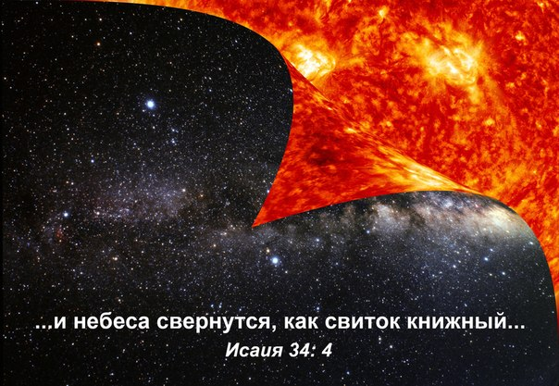
«И звезды небесные пали на землю, как смоковница, потрясаемая сильным ветром, роняет незрелые смоквы свои. И небо скрылось, свившись как свиток; и всякая гора и остров двинулись с мест своих». Откр.6:14.
И, конечно, нельзя не вспомнить о том, что земного времени и пространства, силы земного притяжения нет на Иконе - ведь она изображает «грядущий, прославленный мир», как написал в своём знаменитом труде кн. Е.Н.Трубецкой.
И о том ещё, что все эти бесконечно загадочные произведения созданы… в окаянные тридцатые годы, когда вся Россия жила под дулом автоматов Н.К.В.Д.!!! Вот уж, по истине надо смотреть в Вечность и быть готовым к Крестному Пути, чтобы выразить такое мироощущение! А поэт скоро на Крест и взойдёт! Но об этом хотелось бы поговорить не всуе, обращаясь к произведениям несколько более известным. Наверное, в следующей части.
А пока обратимся к произведениям несколько иного плана. Наверное, даже, точно, можно сказать, что всё великое, созданное поэтами Серебряного века, имеет «корни» в классической поэзии, классическом искусстве в целом века девятнадцатого и даже конца восемнадцатого. А иначе, на свет появлялись бы одни «уроды», «мутанты».
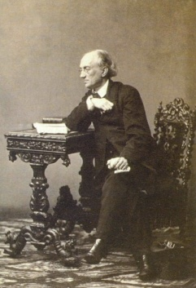
Вспомним произведение О.Э.Мандельштама, приведённое несколько раньше и начинающееся словами «Она еще не родилась». Названия как такового, можно сказать, и нет – потому что «Silentium» (Молчание) – скорее всего «отражение» состояния ума и души, некой «философии». «Silentium» названо и довольно известное и тоже относительно раннее стихотворение Ф.И.Тютчева.

Молчи, скрывайся и таи
И чувства и мечты свои -
Пускай в душевной глубине
Встают и заходят оне
Безмолвно, как звезды в ночи, -
Любуйся ими - и молчи.
Как сердцу высказать себя?
Другому как понять тебя?
Поймет ли он, чем ты живешь?
Мысль изреченная есть ложь.
Взрывая, возмутишь ключи, -
Питайся ими - и молчи.
Лишь жить в себе самом умей -
Есть целый мир в душе твоей
Таинственно-волшебных дум;
Их оглушит наружный шум,
Дневные разгонят лучи, -
Внимай их пенью - и молчи!

Значит, акмеизм во многом можно считать продолжением «любомудрия» - не в общем смысле «философия», а применительно к определённому направлению в искусстве. Именно к «любомудрию» ряд исследователей относят раннее творчество Ф.И.Тютчева. Совершенно очевидно, что «сердце, сердца устыдись» О.Э.Мандельштама и «лишь жить в себе самом умей», оттого что другому «понять тебя» невозможно Ф.И.Тютчева – очень схожие мысли двух великих поэтов, которых отделяют почти девяносто лет. Судя по всему, это - отражение мысли великого Платона о том, что наш мир лежит во зле, он «гроб для праведника» - а есть иной мир – прекрасный – только попасть в него невозможно. Конечно, ведь Спаситель тогда ещё не пришёл в наш мир и не воскрес. (Ещё с большей ясностью отразились эти мысли в знаменитом «Фонтане» Ф.И.Тютчева – но речь сейчас несколько об ином).
Только, наверное, у О.Э.Мандельштама все приведённые выше образы «решают» несколько более сложную задачу, что можно увидеть и понять при более внимательном прочтении.
И в том произведении, о котором речь пойдёт далее, тоже, очевидно, происходит некоторое соединение элементов христианской и дохристианской культур.
Первой, как уже говорилось, - на уровне мышления, мировоззрения, жизненного кредо; второй - на уровне внешних образов и может быть, некой историчности.

Только детские книги читать,
Только детские думы лелеять,
Все большое далеко развеять,
Из глубокой печали восстать.

Стихотворение удивительное – столько всего соединили в себе двенадцать строк! Итак, образ детства, образ чистого сердцем ребёнка - один из главных в русской литературе – да и не только в русской. Детство, конечно, - тоже некая «первооснова», к которой постоянно «возвращаются», о чём уже не раз говорилось. Но всё-таки, видимо, в большей степени воплотили эти строки стремление к чистоте сердца, к восстановлению некой целостности души, неразделённой грехом – ведь именно такой смысл заложен изначально в слове «целомудрие». А без этой чистоты невозможно узреть Царствие Небесное. А как же тогда «из глубокой печали восстать» - преодолеть грех уныния?!
Многие произведения О.Э. Мандельштама проникнуты грустью – и связано это во многом с жизнью самого поэта – только не о жизни поэта ведётся речь в исследовании. Обратимся к следующему четверостишию:

Я от жизни смертельно устал,
Ничего от нее не приемлю,
Но люблю мою бедную землю
Оттого, что иной не видал.

Оно «вместило» такую палитру чувств, что сразу и объять не получится.
Не раз упоминаемый И.А.Ильин в «Основах христианской культуры» писал, что любовь к своей земле неотделима от чувства религиозного. О том же по сути говорит нам и О.Э.Мандельштам. - любовь противопоставляется, судя по всему, жизненной суете, поглощающей человека. «Я от жизни смертельно устал» - видимо, огрубел в этой жизненной суете душою. Но всё же душа жива, и чистота сердца до конца не утрачена - иначе бы не было таких преисполненных болью и одновременно любовью строк.
Кстати, по логике, «всё большое», которое следует «далёко развеять» - тоже жизненная суета, всё бренное, которое не должно затмить Вечного. И, естественно, вспоминаются слова Писания: «Суета сует, - все суета!»
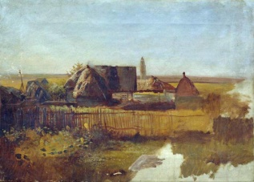
А образ «бедной земли», наверное, ассоциируются прежде всего с хорошо всем известными строками Ф.И.Тютчева:

Эти бедные селенья,
Эта скудная природа –
Край родной долготерпенья,
Край ты русского народа!
Не поймет и не заметит
Гордый взор иноплеменный,
Что сквозит и тайно светит
В наготе твоей смиренной.
Удрученный ношей крестной,
Всю тебя, земля родная,
В рабском виде Царь небесный
Исходил, благословляя.

Очевидно, и лирический герой О.Э.Мандельштама интуитивно ощущает, «что сквозит и тайно светит» в его «бедной земле». «Оттого, что иной не видал» - говорит лирический герой - только любовь-то на пустом месте не возникает. И неслучайно звучат такие нравственно-философские выводы, которые сердце должно выстрадать.

Я качался в далеком саду
На простой деревянной качели,
И высокие темные ели
Вспоминаю в туманном бреду.

«Вспоминаю» как что-то очень важное, очень хорошее в жизни, что было тогда, когда душа и ум ещё не затуманились суетой, греховностью, может быть.
И вот опять невольно возникают ассоциации с произведениями Н.С.Гумилёва.

Вот сад, но к нему подойти я не смею,
Я помню… мне было три года… по саду
Я взапуски бегал с лисицей моею.
Я вырос! Мой опыт мне дорого стоит,
Томили предчувствия, грызла потеря…
Но целое море печали не смоет
Из памяти этого первого зверя.

Снова образ сада, в котором был счастлив и в который нет больше пути. Значит, наверное, можно говорить о Райском Саде, из которого человек был изгнан именно за то, что душе, неразделённой грехом, предпочёл познание зла.
И строки Н.С.Гумилёва преисполнены похожим чувством. У его лирического героя «целое море печали не смоет» воспоминания о том, как он «взапуски бегал с лисицей»; как никакие жизненные неурядицы не затмят в памяти лирического героя О.Э.Мандельштама, как он «качался в далеком саду на простой деревянной качели». И то, что качели простые и деревянные, возможно, также подчёркивает что-то главное, очищенное от всего наносного.
А строки Н.С.Гумилёва взяты из довольно известного произведения «Блудный сын», что во многом говорит само за себя. Значит, надо «возвратиться», оставив всё суетное и греховное. И, возможно, покаяться.
«Возвращение» к главному отразится и в другом произведении О.Э.Мандельштама, созданном через много лет - уже в окаянные годы репрессий.

Не говори никому,
Всё, что ты видел, забудь —
Птицу, старуху, тюрьму
Или ещё что-нибудь.
Или охватит тебя,
Только уста разомкнёшь,
При наступлении дня
Мелкая хвойная дрожь.
Вспомнишь на даче осу,
Детский чернильный пенал
Или чернику в лесу,
Что никогда не сбирал.

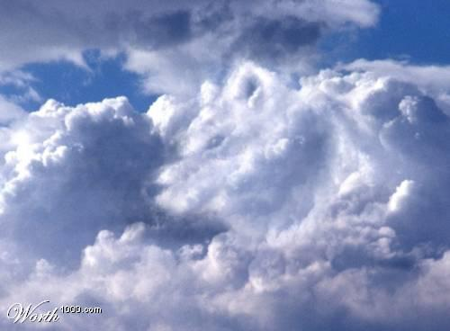
И снова кажется невероятным, удивляет, потрясает, что созданы такие строки в 1930году – их мог написать только очень сильный духом человек! Как и «трилогию» о связи гения с «пульсом» человечества и о «выходе» из земного пространства в Вечность. Итак, соединяется то, что кажется несоединимым – «птица, старуха, тюрьма». Судя по всему, относится всё сказанное поэтом и к нему самому, и ко всей охваченной разгулом репрессий России. Но, пожалуй, только слово «тюрьма» говорит о годах репрессий и о личной трагедии самого поэта. Может быть, ещё указывает на окаянные годы и предупреждение «не говори никому» - ведь в те годы лишнее слово могло стоить жизни – да только сам поэт, как известно, своему же «предупреждению» не внимал – чего стоит одна лишь упомянутая уже эпиграмма на Сталина. Однако если не знать времени написания, то «не говорить» чего-то можно по очень многим причинам. А главное всё же в ином.
Несмотря на окаянные годы – а, может быть, именно потому - в финале произведения лирический герой «возвращается» к детству, как и в ранних произведениях. «Возвращается», возможно, даже, - «убегает» от чудовищной реальности к «осе на даче» и «детскому чернильному пеналу». А «черника в лесу», которую «никогда не сбирал», может символизировать несбывшуюся детскую мечту. У самого поэта детство было в основном безрадостным – но не может великое произведении говорить об одном лишь человеке, даже столь великом, как О.Э.Мандельштам. А потому, наверное, в произведении снова отразилось желание вернуться к восприятию мира чистой душой, незапятнанной, «неразделённой» грехом.
Невольно возникает ассоциация и со строками другого поэта Серебряного века - только символиста – З.Н.Гиппиус из стихотворения «Счастье»:

Нет, лучше б из нас на свете
И не было никого.
Только бы звери, да дети,
Не знающие ничего.

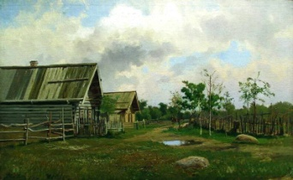
Конечно, духовный опыт О.Э.Мандельштама, его нравственные принципы много-много выше. И его лирический герой в отличие от лирического героя З.Н.Гиппиус не «претендует» на переустройство мира, не «бросает вызова» Создателю, что для З.Н.Гиппиус, можно сказать, вообще свойственно. Только у обоих поэтов в образах чистых сердцем, не «тронутых» грехом детей, а ещё и изначально не знающих греха животных отразилось, судя по всему, желание избавиться от ненужных, мешающих жить «наростов»

греховности. Ведь очевидно, что «незнающие ничего» означает «незнающие» греха. К этой чистоте, не знающего греха сердца стремится и лирический герой О.Э.Мандельштама, о чём уже не раз говорилось.
А ещё, перед нами очередной пример того, что все литературные направления вторичны по сравнению с главной мыслью, с духовным началом литературного произведения. И того, что даже не самые благочестивые люди в душе, интуитивно всё равно стремятся к чему-то чистому, незапятнанному.
А теперь ещё об одной грани творчества великого поэта и великого человека - О.Э.Мандельштама. В одном из произведений лирический герой говорит:

Я так же беден, как природа,
И так же прост, как небеса,
И призрачна моя свобода,
Как птиц полночных голоса.
Я вижу месяц бездыханный
И небо мертвенней холста;
Твой мир, болезненный и странный,
Я принимаю, пустота!

Как же можно принять «пустоту», да ещё и «болезнь» вместе с «мертвенностью»?! Неужели нормальный человек может всё это «принять» и не возненавидеть весь мир?! А ненависти в стихотворении нет ни капли. Значит, здесь что-то иное.
Снова позволим себе небольшое отступление.

Благодарю за неотступность боли
Путеводительной: я в ней сгорю.
За горечь трав земных, за едкость соли -
Благодарю!

Так заканчивает цикл «Блуждания» М.А.Волошин.

Но и все ж, теснимый и гонимый,
Я, смотря с улыбкой на зарю,
На земле, мне близкой и любимой,
Эту жизнь за все благодарю.

Это - финал одного из довольно известных произведений С. А.Есенина.
«Благодарю», несмотря на то, что «жизнь-обман» и на то, что все «отреклись» и «забыли».
(Кстати, снова разные литературные направления, а мироощущение очень схожее. И совершенно очевидно, что во всех трёх приведённых произведениях речь идёт не только о лирическом герое, но и о жизненном пути самих поэтов. А ещё - целая «философия» в самом высоком её понимании).
Конечно, «путеводительная боль» - самый яркий из приведённых здесь примеров истинно христианского осмысления жизненного пути. Господь вразумляет – и страданием душа очищается - а без этого можно заблудиться и Истинного пути не найти никогда. Мысль эту и воплощает М.А.Волошин.
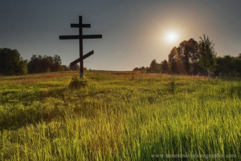
В строках С.А.Есенина отразилась нераздельная, кровная, можно сказать, на «генетическом уровне» связь с родной землёй, с Родиной в истинном понимании этого слова. И хоть не греет лирического героя «звёздный огонь», ощутить такую любовь, такую благодарность невозможно, не поняв однажды, что душа бессмертна, что физическая смерть не конец всему. В таком случае очевидно, что и «принимая» пустоту, болезни, скорби, «принимает» лирический герой, а вместе с ним и поэт те испытания, которые посылаются нам в жизни, ради того, что будет Там – в Вечности. А иначе можно прийти к такому жуткому выводу, к которому приходит Свидригайлов в «Преступлении и наказании», и свершить то, что свершает он.
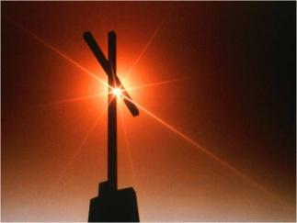
А тема преодоления земных скорбей ради Вечной Жизни с особой силой зазвучит у О.Э.Мандельштама и в хорошо известных поздних произведениях. А то, о чём мы говорили, во многом являют «преддверием», но одновременно и примером, говоря языком самого О.Э.Мандельштама, «ненарушаемой связи» человека с Вечным Мирозданием – а значит и с сами Творцом Мироздания!
А продолжение, дай Бог, - последует.


(Преподаватель русской словесности, член Российского Союза Писателей Гайкова Нина Николаевна)

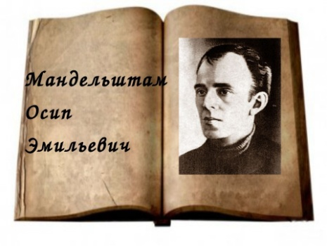
К юбилею Осипа Эмильевича
Мандельштама
(1891-1938).
Не покинул мятежную Россию.
Умер в пересыльном лагере.
____________________________________________________________

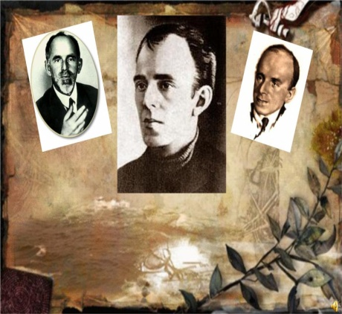

Глубокое видение «русского апокалипсиса».
Вступление.
Это выстраданное во многом исследование творчества О.Э.Мандельштама стало продолжением написанного ранее – «От любомудрия к Истинному Христианству».
Для меня этот прекрасный и трагический поэт - один из мучеников неявленных, как и Н.С. Гумилёв, А.А.Ахматова, М.А.Волошин.
Если в предыдущем исследовании мы говорили об отразившемся в творчестве разных лет духовном становлении, то ныне речь пойдёт об устоявшемся, выстраданном духовном видении. Духовном видении того, что называют «русским апокалипсисом». Поэт, имеющий возможность покинуть обезумевшую Россию, остался, разделив скорби, разделив Крестный Путь Родины. Итак…
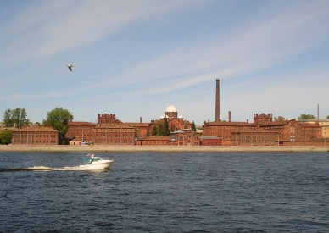
Глава первая «Вальс русской трагедии».

Я вернулся в мой город, знакомый до слез,
До прожилок, до детских припухлых желез.
Ты вернулся сюда, — так глотай же скорей
Рыбий жир ленинградских речных фонарей.
Узнавай же скорее декабрьский денек,
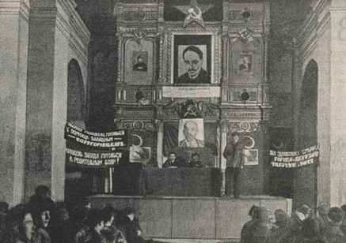
Где к зловещему дегтю подмешан желток.

Одно из самых известных, самых трагических, болью души кровоточащей преисполненных творений.

«Рыбий жир ленинградских речных фонарей», «зловещий дёготь» ничего хорошего сулить не могут - в душе мрак и отчаяние. И, конечно, не только в душе лирического героя и самого поэта.

И «кричит» от боли и отчаяния израненная, исстрадавшаяся душа!

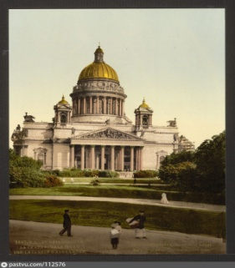
Петербург, я еще не хочу умирать:
У тебя телефонов моих номера.
Петербург, у меня еще есть адреса,
По которым найду мертвецов голоса.

Прежде, чем продолжить «погружение», заметим, что написано стихотворение анапестом - в ритме «скорбного вальса» - да и, действительно, стали строки эти песней. Стали, когда была ещё в опале поэзия Серебряного Века и лишь иногда пробивалась, подобно берёзкам сквозь асфальт.
Конечно, размер стиха не самое главное. Он лишь форма, содержание облекшая, «эстетическая материя», как сказал знаменитый русский мыслитель И.А.Ильин.
И всё же для выражения охватившей всех скорби, анапест, наверное, немного более других подходит. А нечасто встречающаяся смежная рифмовка создаёт образ бесконечности – замкнутого круга, из которого нет выхода. Нет, как в самой жизни, в той реальности, в которой оказался О.Э.Мандельштам, как и тысячи, миллионы соотечественников наших...
А теперь о самом воплотившем петербургскую скорбь произведении. Именно петербургскую, хоть и названо стихотворение «Ленинград». И напрасно спела эстрадная прима: «Ленинград, я еще не хочу умирать». Потому что в таком случае весь смысл рушится! Нельзя же в самом деле обращаться, словно к живому, к любимому человеку, обращаться словно в молитве, к городу, который лишь о «рыбьем жире» и «зловещем дёгте» напоминает!
Именно Петербург, который вместе с Россией отнят! С Россией, в которой ныне, говоря словами другого Поэта-Мученика, «расплясались, разгулялись бесы»; в которой «иуды» власть захватили.
А потому Петербург и Ленинград не просто разные названия, а антитеза, отражающая пропасть между великой некогда Россией и страшной новой реальностью.
Ещё жива память в сохранившихся «телефонных номерах» – но «хозяева» номеров сгинули. Сгинули под пулями «новых творцов жизни», как назвал незаконно власть захвативших И.С.Шмелёв, или вдали от Родины.
И потому столь жуткий финал:

Я на лестнице черной живу, и в висок
Ударяет мне вырванный с мясом звонок,
И всю ночь напролет жду гостей дорогих,
Шевеля кандалами цепочек дверных.

Всё проникнуто скорбным ожиданием прихода «гостей дорогих», которые наденут «кандалы» на всех «неугодных». А может быть, сразу приговор в «исполнение» на «чёрной лестнице» приведут…
Сколько великих творений русских поэтов, в песни, в романсы превращённые, звучат в ритме вальса! Творения разных веков!
А здесь, в стихотворении О.Э.Мандельштама, "зазвучала" в ритме бессмертного вальса русская трагедия окаянных тридцатых. Зазвучал "вальс" скорби разорённого, униженного величия Северной Столицы. "Вальс" скорби всего народа русского, кровавой властью в "лагерную пыль" превращённого...

На три счета вьюга кружит ночами,
На три счета передернут затвор...
Забываю... Это было не с нами...
На три счета звездой догорает костер.

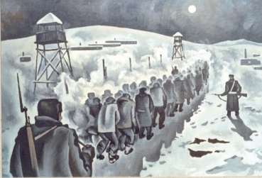
И эти «в ритме вальса» скорбью преисполненные строки созданы ленинградцем, петербуржцем - А.Я.Розенбаумом. Созданы десятилетия спустя. Неутихающей боли преисполненное воспоминание - «этот вальс танцевали мы в тридцать седьмом»...
А О.Э.Мандельштам и те, чьи «телефонные номера», чьи «адреса» у него ещё остались, жили в этой залившей кровью Петербург и всю Россию реальности…
И наконец…

Это было, когда улыбался
Только мертвый, спокойствию рад.
И ненужным привеском болтался
Возле тюрем своих Ленинград.

Разве не похожие чувства ужаса, отчаяния испытывает и лирический герой знаменитого «Реквиема» А.А.Ахматовой?! (Тоже анапестом написанные строки, хоть и на одну стопу меньше).
Здесь даже имя любимой Северной Столицы уже не звучит – лет пять - шесть прошло...
Именно тогда – в годы создания А.А.Ахматовой «Реквиема» сгинул в пересыльном лагере и О.Э.Мандельштам...
Очень похожие произведения двух великих петербуржцев, двух поэтов-мучеников, Россию не покинувших.
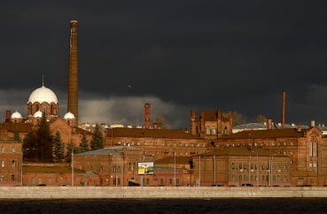
Глава вторая «Как Россию опутала мгла».
А вот ещё созданные в начале окаянных тридцатых строки в «ритме трагического вальса».

Мы живем, под собою не чуя страны,
Наши речи за десять шагов не слышны,
А где хватит на полразговорца, -
Там помянут кремлевского горца.

Нет сомнения, что в плане художественном произведение на порядок ниже многих, поэтом созданных, – и нет необходимости приводить стихотворение целиком. Знаменитая эпиграмма на Сталина, за которую жестоко поплатится поэт - ссылка, арест, смерть в пересыльном лагере…
«Мы живем, под собою не чуя страны» - потому что над каждым навис дамоклов меч НКВД – и жизнь человеческая обесценилась…
Пройдёт немало лет - и выйдет на экраны фильм, потрясающий ужасом происходящего. А ещё более потрясающий, ужасающий тем, что всё показанное – бьющая наотмашь правда, почти каждой семьи коснувшаяся. «Утомлённые солнцем»! Думаю, все помнят, как после ареста главного героя, словно зловещая тень, вырастает и поднимается над землёю огромный портрет вождя. Словно зримое воплощение великим поэтом сказанного в те зловещие годы, когда жили, «под собою не чуя страны»…
Но всё же мы говорим о глубоком видении О.Э.Мандельштама – видении того, что в конце двадцатого века назовут «русским апокалипсисом» - а значит, - вместе со страданиями явленным «откровением».
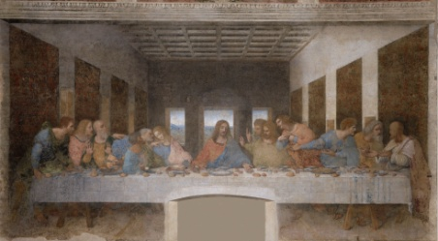
А потому обратимся к этим прекрасным и преисполненным трагизма строкам:

Небо вечери в стену влюбилось -
Все изрублено светом рубцов -
Провалилось в нее, отразилось,
Превратилось в тринадцать голов.
Bот оно, мое небо ночное,
Пред которым как мальчик стою, -
Холодеет спина, очи ноют,
Стенобитную твердь я ловлю.
И под каждым ударом тарана
Осыпаются звезды без глаз, -
Той же вечери новые раны,
Неоконченной росписи мгла.

Конечно, гораздо более глубокое отражение не только сути всего, со страной происходящего, но и сути самого поэта. Повторю одну только мысль ранее написанного исследования – многие стихи О.Э. Мандельштама подобны картинам, которые вблизи выглядят, как беспорядочно наложенные мазки красок, – а полностью увидеть, понять, оценить можно, лишь отойдя на некоторое расстояние. (См. «От любомудрия к Истинному Христианству»).
Тайная Вечеря, на стене храма написанная. В честь этого Судьбоносного для всего человечества События и назвал поэт одно из лучших и самых трагических творений своих.
Наверное, многим сразу вспоминается Великое Творение Леонардо да Винчи. Но образ сей и в большинстве православных храмов есть.
Разумеется, в этих почти «кричащих от боли» строках речь идёт о варварстве, святотатстве, которое в те годы окаянные совершалось повсеместно, став «нормой» жизни. И сам поэт оказался невольным свидетелем убийства одной из петербургских святынь. Да сколько их было, по всей Руси мятежной убитых!
Оттого и возникает страшный образ «изрубленной» стены храма, образ «тарана», словно по каждому верующему сердцу ударяющего…
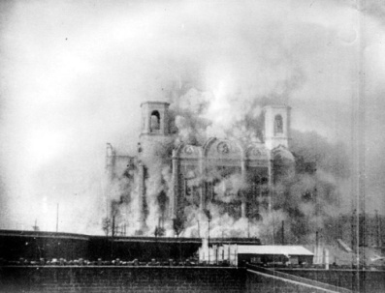
Но хотелось бы ещё и высказать предположение, почему именно Тайная Вечеря, а не Рождество Христово или Благословение Дмитрия Донского Преподобным Сергием, например.
Изображённое Судьбоносное Событие - преддверие Крестных Мук Спасителя, и, конечно, – предательства Иуды.
Эти строки не только о «зримом» ужасе, новой властью сотворённого, - попрании святынь, богохульных, богомерзких лозунгах, откровенном кощунстве, предательстве.
«Новоявленные иуды», как скажет через много лет один из русских поэтов, «срубали головы церквям» и «славили нового царя». Нового «ирода», конечно...
О.Э.Мандельштам глубоким «зрением» истинно христианской души видит «повторение», «продолжение» самых скорбных евангельских событий. «Той же вечери новые раны» - горький, трагический и глубоко осмысленный «вывод». И неважно, что в отличие от Н.С.Гумилёва или А.А.Ахматовой, не был поэт с детства воспитан в вере православной – он к Кресту через страдания пришёл. И духовно прозрел, и суть с Россией происходящего увидел…
«Неоконченной росписи мгла» - когда умер Сын Божий на Кресте, тьма покрыла землю.
«Неоконченной росписи мгла» - скорбь учеников, скорбь пришедших ко гробу жен-мироносиц, не знающих ещё, что Христос Воскрес.
«Неоконченной росписи мгла» - мгла, в которую погрузили, сбросили Россию от Христа отрекшиеся и требующие отречения народа, угрожая тюрьмой и расстрелами.
Распята, во мглу погружена некогда Великая Россия – рушатся Святыни её, втаптываются в грязь души людей...
Невольно вспоминается и созданный почти «вслед» «Реквием» великой А.А.Ахматовой – прежде всего, глава «Распятие», потому что, как мы уже сказали, Тайная Вечеря - преддверие Крестных Мук.
А ещё «чёрные сукна», страдания народа русского «покрывшие» - наверное, чтобы не видеть, не задумываться. И «оплывшая свеча», которой больше уже никогда не возгореться. И, конечно, «звёзды смерти», Небо Живое от русских людей закрыть пытающиеся. (См. «Реквием по России»)...
Много веков назад обожествлявшие себя римские императоры со звериной жестокостью уничтожали всех, что во Христа уверовали и от веры под пытками не отреклись.
И «обожествившая себя» власть «неоязыческая» - власть «иуд, «иродов» и «валтасаров» физически истребляет всех инакомыслящих, «инаковерующих»...
И вот воцарилась над сияющей ещё недавно золотом куполов Россией «неоконченной росписи мгла» - мгла безбожия, мгла отречения, мгла святотатства...
Но Христос Воскрес – и Россия Воскреснет! Возродится подобно Фениксу из пепла поруганных святынь! …
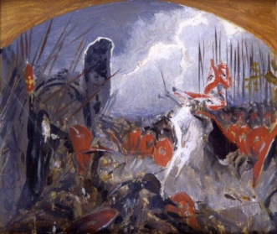
Мы же пока поговорим ещё о нескольких в окаянные годы рождённых трагических произведениях великого О.Э.Мандельштама, мятежную Родину не покинувшего и крестный путь России многострадальной разделившего…
Глава третья «Как волкодав явился на Руси».

За гремучую доблесть грядущих веков,
За высокое племя людей
Я лишился и чаши на пире отцов,
И веселья, и чести своей.
Мне на плечи кидается век-волкодав,
Но не волк я по крови своей,
Запихай меня лучше, как шапку, в рукав
Жаркой шубы сибирских степей.
Чтоб не видеть ни труса, ни хлипкой грязцы,
Ни кровавых кровей в колесе,
Чтоб сияли всю ночь голубые песцы
Мне в своей первобытной красе,
Уведи меня в ночь, где течет Енисей
И сосна до звезды достает,
Потому что не волк я по крови своей
И меня только равный убьет.

Вот и снова трагический «вальс». И снова, как в знаменитом «Реквиеме» А.А.Ахматовой, Сибирь. Быть может, образ этот - напоминание о великом множестве в ссылку угнанных; но, возможно, и удалённость от ужаса, в Ленинграде, в Москве происходящего.
Но главный образ – конечно же, «волкодав», что «на плечи кидается», чтобы «загрызть», уничтожить. Только не волков, а людей, «волками» не ставших, – потому что такие новым «царям» России «не ко двору» пришлись.
«Не волк… по крови своей» и лирический герой – потому, наверное, и стремится он подальше от «труса», «хлипкой грязцы», «кровавых кровей в колесе».
«Чтоб не видеть» всего ужаса, в двадцатом веке сотворённого.
Во время чтения этих строк невольно приходят мысли об образах иконописных – не конкретных, конечно, а как самой идеи. На иконе самые жуткие страдания, самые бесчеловечные казни лишены западного натурализма. Не может быть на иконе «кровавых костей в колесе». Это так – заодно…
Образ зверя… В русской литературе зверь чаще всего не животное, кроме, наверное, «человек и зверь, и пташка» у Л.Н.Моздалевского или «первого зверя» у Н.С.Гумилёва.
Зверь – образ антихриста, к власти стремящегося и жалости не знающего. Зверя, святыни разрушающего и желающего всех кровью «повязать».
А лирический герой «не волк», а великий русский поэт, через заблуждения, сомнения, страдания к Кресту пришедший и Родину не покинувший - впрочем, об этом уже говорили.
Только убили его вовсе «не равные», как и многих, новым «царям» неугодных...

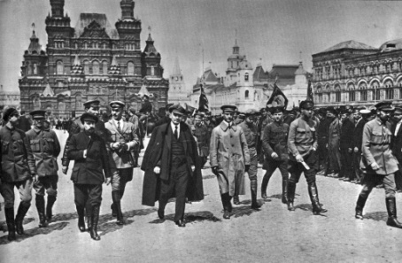
Он идет, великий Хам,
многорукий, многоногий,
Многоглазый, но без-богий
Беззаконный, чуждый нам.
Слышим, слышим - это он
С грубой наглостью смеется;
Это он галдит, плюется
И смердит со всех сторон
Посмотри - он на глазах
Топчет розы, рушит зданья,
Вековые изваянья
Повергая дерзко в прах.
Видишь - он уж здесь и там,
Возле нас и вместе с нами;
Мы стоим пред ним рабами,
Шепчем: "Сжалься, грозный Хам"
"Шапки к черту предо мной!
Я пришел, стихийно-дикий!
Я - ваш царь, я - Хам великий,
Вам ниспосланный судьбой.
В красной пляске круговой
Храмы я, смеясь, разрушу;
Вырву сердце, вырву душу
У живущих головой.
Я заставлю пред собой
Колебаться в страхе троны;
Я к ногам своим короны
Брошу с дьявольской хулой.
Позабудьте навсегда
Знанья, роскошь и искусства:
Я вам дам иные чувства,
Чувства, чуждые стыда.

Одно из самых страшных, самых трагических произведений другого поэта Серебряного века – С.С.Бехтеева «Великий Хам». Они - ему поклонившиеся на людей «кидаются», чтобы всё чистое, светлое, всё человеческое разрушить. Чтобы «загрызть» каждого, человеком оставшегося. Чтобы погибли те, которые в рабов «Великого Хама» превратиться не захотели.
Можно сказать, наверное, что у С.С.Бехтеева показана первопричина О.Э.Мандельштамом изображённого - сам зверь, сам антихрист, по России идущий.
Это из-за него всюду «кровавые кости в колесе» - ведь он пришёл осквернять, разрушать, убивать…
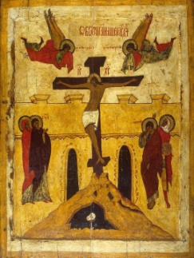
Глава четвёртая «Век распятый»

Век мой, зверь мой, кто сумеет
Заглянуть в твои зрачки
И своею кровью склеит
Двух столетий позвонки?
Риторический вопрос – вернее, - крик души! С него начинается одно из самых скорбных, самых символических произведений поэта с неисчерпаемой глубины названием «Век».
Век, зверем ставший – потому что…

Кровь-строительница хлещет
Горлом из земных вещей,
Захребетник лишь трепещет
На пороге новых дней.
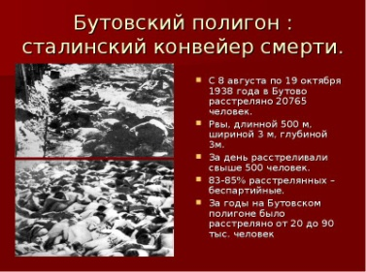
Образ льющейся повсюду крови, на которой строят «новый мир» «творцы новые». На крови тех, кто в «бытие» «новое» не «вписался», кто этот «новый мир» строить «мешает». На крови «старого мира», который возжелали «разрушить до основанья». (О том, что в «Интернационале» звучит призыв к бесам мир Божий разрушить, говорилось уже не раз - и отнюдь не только в авторских исследованиях).
И вот появляется ещё один главный образ всего произведения – вернее, ещё одна аллегория.

Тварь, покуда жизнь хватает,
Донести хребет должна,
И невидимым играет
Позвоночником волна.

Хребет, позвоночник как некая основа...
Если все приводимые ранее произведения написаны усиливающим скорбь трёхсложным размером, то здесь скорбь вселенская отражена бодрым, часто «радостным» хореем.
Но, как уже говорилось, ритм – лишь «эстетическая материя». А может быть, становится бодрый «ритм» антитезой отражённой в произведении трагедии.

Словно нежный хрящ ребёнка
Век младенческой земли –
Снова в жертву, как ягнёнка,
Темя жизни принесли.
Символ слишком очевидный. Снова вспоминается «Распятие» в знаменитом «Реквиеме» А.А. Ахматовой. И Само Распятие, и реки крови Мучеников Христианских во все времена…
А после что-то вроде совсем маленького, крошечного «проблеска» в чёрной мгле, Россию окутавшей…

Чтобы вырвать век из плена,
Чтобы новый мир начать,
Узловатых дней колена
Нужно флейтою связать.

Музыка - Высокое Искусство как спасение!
А потому прежде, чем продолжить, обратимся к мыслям великих русских людей.
Великие произведения искусства, по словам И.А.Ильина, создаются в тех «сферах», где «проносятся веяния Духа Божьего».
А П.А.Флоренский говорил, что для творчества душа должна «напитаться впечатлениями духовного мира».
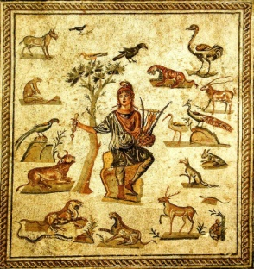
Наконец, как изрёк кто-то из преисполненных Мудрости Духовной Оптинских Старцев, «музыкальное воспитание очищает душу и подготавливает её к восприятию впечатлений Духовного Мира». А Отцы Церкви говорили о «Музыке Небесных Сфер», «музыке вращения земли».
Невольно вспоминается, как в первые века Христианства, для изображения Христа использовали образы античного искусства, наполняя их, конечно, содержанием Священного Писания. Одним из образов был прекрасный Орфей. Потому, может быть, что в царство умерших спустился – и вернулся живым. Но речь сейчас о другой, может быть, менее известной, но истинно прекрасной легенде. Орфей играет на музыкальном инструменте, на флейту похожем, – услышав музыку, выходят на поляну звери. Они не нападают на музыканта, не грызутся между собою – а, как заворожённые, стоят и слушают. О «Музыке Небесных Сфер», «музыке вращения земли» говорили ещё мудрые античные философы…
Но ведь именно эта связь с Миром Духовным, самим Творцом неба и земли установленная, в те годы насильственно разрушается. Теперь «играют…ноктюрн… на флейте водосточных труб» (Все помнят, наверное). Теперь «звучит всечеловеческая песнь ненависти», как назвал русский, православный писатель И.С.Шмелёв не раз упоминаемый «Интернационал». Звучит он теперь вместо хвалебных гимнов Создателю.
А потому распадается «симфония религии и культуры», о которой говорил великий Н.С.Гумилёв, и «культура», по словам убиенного большевиками П.А.Флоренского «становится не только антибожественной, но и античеловеческой».
А потому «вырвать век из плена» и «новый мир начать» не получится, к великой скорби.

Это век волну колышет
Человеческой тоской,
И в траве гадюка дышит
Мерой века золотой.

Оттого и тоска, безнадёжность, отчаяние кругом!
В древних духовных кантах есть образ «житейского моря», которое «играет волнами» -
возможно, потому и у О.Э.Мандельштама образ волны не единожды встречается. По «морю жизни» идут зловещие волны и всех поглощают…
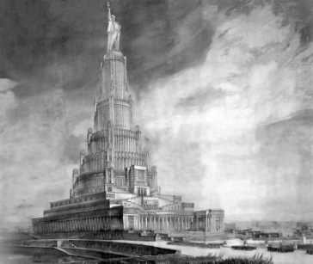
Поглощают – потому что «в траве гадюка дышит мерой века золотой». Образ гадюки отталкивает, конечно, сам по себе. Но ещё нельзя не вспомнить, что образ змея – это образ дьявола, явившегося людям в Райском Саду, чтобы от Любящего Бога отвратить, чтобы заставить возгордиться и «поклониться» греху. Чтобы быть из рая изгнанными…
Мы уже не раз говорили, что образ зверя в русской поэзии чаще всего – образ антихриста, который, говоря вслед за И.С.Шмелёвым, «гонит… к иным мощам». Вот и стал он, по духовной слепоте людей, «мерой века золотой». Сами виноваты, возжелав, как со скорбью великой «констатировал» Патриарх-Исповедник Тихон, «построить… рай на земле без Бога и Святых Его».

И ещё набухнут почки,
Брызнет зелени побег,
Но разбит твой позвоночник,
Мой прекрасный жалкий век!

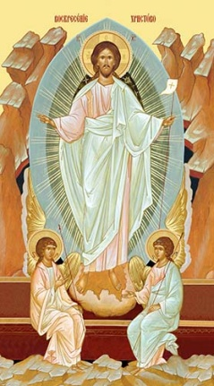
Весна - время обновления, возрождения, радости! В одну из весенних ночей поём мы всем миром: «Христос воскресе из мертвых, смертию смерть поправ и сущим во гробех живот даровав».
А без этой песни – без искренней веры в Воскресение Христово – веры в Жизнь Вечную и «набухшие почки» на деревьях, и «зелени побег» смысл, значение теряют. Без веры в Победу над смертью «разбит…позвоночник» - уничтожена Сама Основа Жизни…

И с бессмысленной улыбкой
Вспять глядишь, жесток и слаб,
Словно зверь, когда-то гибкий,
На следы своих же лап.
Пожалуй, в этих строках слово «зверь», в отличии от «века-зверя» употребляется в самом обычном смысле. Обычном, но трагическом – раненого зверя в предсмертной агонии. Зверя, некогда большого и сильного, а ныне кровью истекающего. Скорбное зрелище – и скорбный символ…
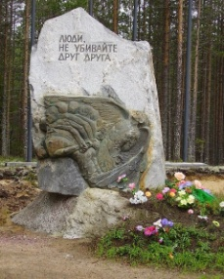
И кто же виноват, что «глядеть» вперёд не на что и незачем?! Сами, от Истины отрекшиеся, не внявшие «предупреждениям» великих русских писателей в антинигилистических романах прозвучавших. (Прежде всего, имеются в виду Ф.М.Достоевский и Н.С.Лесков).
И вот повсюду

Кровь-строительница хлещет
Горлом из земных вещей,
И горячей рыбой мещет
В берег тёплый хрящ морей.

Неслучайно первые две строки звучат дважды – почти в самом начале и перед финалом.
Кровь «хлещет горлом» - перед смертью - как у того зверя раненого. Потому что всё на крови, на костях «строится», а не любовью созидается. Вспомнить хотя бы уничтожение Храма, память о героях Войны со слугой антихриста - Наполеоном хранившего и попытку возведения на месте убийства безобразного неоязыческого «капища». (Не получилось, к счастью). Да сколько примеров таких - трагических...
И вот преисполненный скорби и столь «логический» финал:

И с высокой сетки птичьей,
От лазурных влажных глыб
Льётся, льётся безразличье
На смертельный твой ушиб.
Безразличие… значит, Небо от людей отвернулось?! Нет – люди отвернулись, посчитав, как сказано в 13 псалме, в безумии своём, что небеса «пустые».
Так ка же можно ждать «участия» от Того, в чьё бытие не веришь?!
Финал скорбный, но Небеса от мира падшего всё же не отвернулись. Ведь есть, те, что, несмотря ни на какие угрозы и внушения, верили и не отрекались «до смерти». Для кого Воскресение Христово не «сказка», а Духовная Реальность и основа всего на земле происходящего…
А потому… В следующей – завершающей главе.
Глава пятая вместо заключения «Из бездны к Небесам»!


Заблудился я в небе - что делать?
Тот, кому оно близко,- ответь!
Легче было вам, Дантовых девять
Атлетических дисков, звенеть.
Не разнять меня с жизнью: ей снится
Убивать и сейчас же ласкать,
Чтобы в уши, в глаза и в глазницы
Флорентийская била тоска.
Не кладите же мне, не кладите
Остроласковый лавр на виски,
Лучше сердце мое разорвите
Вы на синего звона куски...
И когда я усну, отслуживши,
Всех живущих прижизненный друг,
Он раздастся и глубже и выше -
Отклик неба - в остывшую грудь.

С этого четверостишия начинаются два единство составляющие стихотворения.
Заблудился – но не отчаялся – потому что в Небе, а не в беспросветной мгле, не «на лестнице чёрной», не в лабиринте лагерей смерти или в лесу с вышками.
Прорыв, полёт, поиск истинного пути, духовное преображение и восхождение!
Невольно вспоминается знаменитое «Зеркало» А.А.Тарковского. Бесконечные, тёмные, узкие коридоры типографии словно безысходность, словно «ад» на земле. И выход только один – Любовь.
Так и в этих загадочных произведениях О.Э.Мандельштама – от мглы и храмы уничтожающего «тарана», «чёрных лестниц» и «сброда тонкошеих вождей», «труса, хлипкой грязцы» и «зверем» ставшего «века» к Небесам!
Снова приходит мысль о том, что многие произведения Поэта-Мученика напоминают картины, которые увидеть, понять, постичь можно только на расстоянии – и не только в пространстве, но и во времени. Кстати, и знаменитое есенинское «большое видится на расстоянье» тоже о времени – возможно, о духовном взрослении.
Как некий вывод, итог жизненного пути звучат и многие произведения Поэта, Крестный Путь России, разделившего. А эти строки созданы в окаянном тридцать седьмом – за год до смерти в пересыльном лагере... Вот уж поистине – дано великим, много выстрадавшим видеть за границами земного бытия…
«Тот, кому оно близко,- ответь!». К кому же обращается лирический герой, явно, считающий себя «неофитом»? Кому Небо «близко»?! Конечно же, Святым, Угодникам Божиим! И вопрошает их поэт вместе со своим лирическим героем. И звучит «вопрос» сей словно «Все Святые. Молите Бога о нас». О Богопознании, о Спасении…
Очевидно, отразилась в произведении и Тайная Вечеря, которой посвящено одно из самых трагических произведений – мы уже говорили о нём. Отразился, очевидно, и глубоко символический образ Тернового Венца – повторяться не стоит.
Главное, что Небо больше не безразлично к людям, что есть надежда… На что?! На то, что «раздастся и глубже и выше - отклик неба - в остывшую грудь». Что прекращение земного бытия не конец – что есть «продолжение» - в Небе. Потому что Небо «откликнулось»…
А самое главное, что отразил поэт, как и многие другие - великие, духовное восхождение, лирическим героем совершаемое. Восхождение, отразившееся и в Русском Осмогласии – потому что музыка и стих неделимы, даже если стихи на музыку не положены. А у О.Э.Мандельштама большинство великих произведений в «ритме вальса» создано…
Но, как мы помним, состоит произведение из двух неделимых по сути частей. И вот - продолжение - не только литературного текста, но и восхождения.

Заблудился я в небе — что делать?
Тот, кому оно близко, — ответь!
Легче было вам, Дантовых девять
Атлетических дисков, звенеть,
Задыхаться, чернеть, голубеть.
Если я не вчерашний, не зряшний,
Ты, который стоишь надо мной,
Если ты виночерпий и чашник —
Дай мне силу без пены пустой
Выпить здравье кружащейся башни
Рукопашной лазури шальной.
Голубятни, черноты, скворешни,
Самых синих теней образцы, —
Лед весенний, лед вышний, лед вешний —
Облака, обаянья борцы, —
Тише: тучу ведут под уздцы.

Снова много загадочных образов, снова, наверное, можно сказать о дохристианских символах, смыслом Священного Писания наполненных.
Прежде всего, конечно, «виночерпий и чашник», который «стоит над» лирическим героем, да и над всеми, конечно. Если в предыдущем стихотворении обращается лирический герой к «тем, кому» небо «близко», то здесь к тому, кто «над» - к тому, кто выше. Значит, снова «используя» образ первых веков Христианства, обращается поэт к Самому Создателю!
Обращается, потому что «не вчерашний, не зряшний» - а духовно обновлённый, хоть немного начинающий понимать суть и смысл бытия.
Дай мне силу без пены пустой
Выпить здравье кружащейся башни
Рукопашной лазури шальной.
«Дай мне силу» быть причастным Вечному Мирозданию, причастным Небу!
А образ тучи, которую «ведут под уздцы», стал, возможно, отражением Последней - Самой Загадочной Книги Писания, в которой явлено Откровение. Ведь под уздцы ведут коня.
Позволю себе предположить, что здесь – в контексте творчества поэта и времени, когда создавались эти загадочные строки, стала «туча» образом некого преддверия. Сейчас сядет всадник на коня, чтобы потом произнести знаменитые слова: «Иди и смотри» и снять печать с Книги Жизни…
В стихотворении, созданном несколькими годами раньше, стремился лирический герой быть причастным Вечной Руси - её многострадальной истории.
Я за это всю жизнь прохожу хоть в железной рубахе

И для казни петровской в лесу топорище найду.
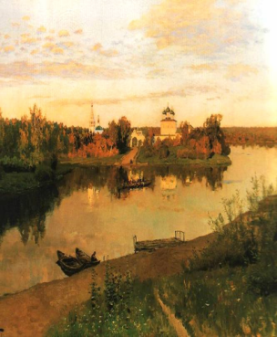
Да и само название «Сохрани мою речь» говорит о том же.
А теперь причастность Небу. Вроде бы ни слова о России - но написать такие строки мог только истинно русский поэт, сердцем «видевший» суть с нами происходящего и готовый на жертву. В следующем году земная жизнь О.Э.Мандельштама оборвалась…

Я скажу это начерно, шепотом,
Потому, что еще не пора:
Достигается потом и опытом
Безотчетного неба игра.
И под временным небом чистилища
Забываем мы часто о том,
Что счастливое небохранилище -
Раздвижной и прижизненный дом.

Эти - созданные в том же кровавом тридцать седьмом строки стали духовным завещанием поэта, разделившего скорби многострадального Отечества нашего и принявшего мученическую кончину.
И пусть «чистилища» в православном понимании нет – это скорее всего символ.
Главное – помнить о том, что Царствие Божие «нудится», завоёвывается жертвенным служением – независимо от времени земного бытия.
И что «назначенье поэта», как и любого, в этот мир пришедшего, «открывает» Господь.
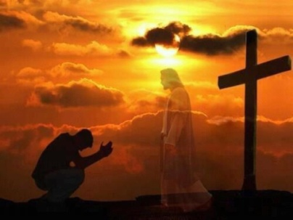
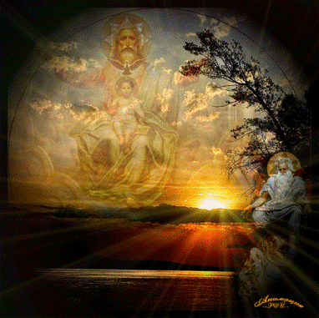

(Преподаватель русской словесности, член Российского Союза Писателей Гайкова Нина Николаевна)

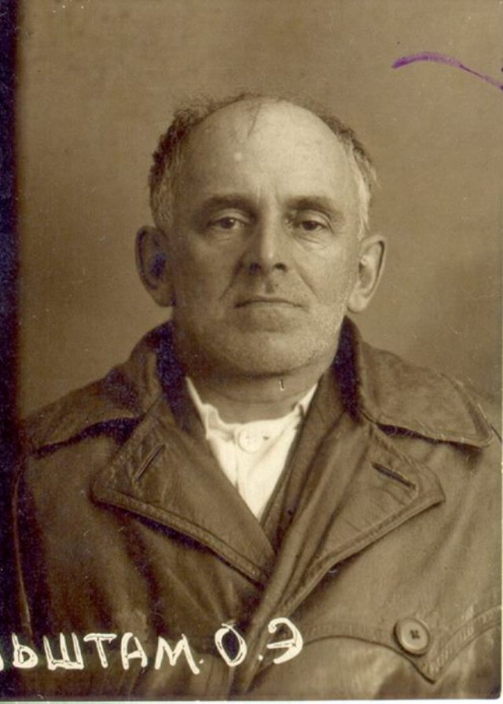
К юбилею Осипа Эмильевича Мандельштама
(1891-1938).
Не покинул мятежную Россию.
Умер в пересыльном лагере
_____________________________________________

Через скорби к Небесам

Мы живем под собою не чуя страны,...
Мы живем под собою не чуя страны,
Наши речи за десять шагов не слышны,
А где хватит на полразговорца, -

Там помянут кремлевского горца.
Его толстые пальцы, как черви, жирны,
И слова, как пудовые гири, верны,
Тараканьи смеются усища,
И сияют его голенища…

Знаменитая, преисполненная ужаса эпиграмма, написанная О.Э.Мандельштамом.
На кого?! На Сталина, конечно, какой же ещё «горец» может быть в Кремле?!
Поэт, как и тысячи, миллионы других людей, не чувствует, что живет, не «чувствует» страны. Потому что существование в постоянном страхе жизнью не называется.
Потому что никто никого не слышит – да и вообще говорить о чём-то боится.

А вокруг него сброд тонкошеих вождей,
Он играет услугами полулюдей.
Кто свистит, кто мяучит, кто хнычет,
Он один лишь бабачит и тычет.
Как подкову, дарит за указом указ -
Кому в пах, кому в лоб, кому в бровь, кому в глаз.
Что ни казнь у него - то малина
И широкая грудь осетина.

Вокруг главного, кровавого «горца» слабовольные, жалкие «вожди». Поэт называет их «тонкошеими» - ведь «кремлевский горец» может своими ручищами переломить шеи, словно соломинки. Оттого они и выполняют все его приказы, отправляя людей на плаху или в застенки. А он пользуется этим, «играя услугами полулюдей». Тех, кто не «попадает» в представлении поэта о человеке.
А «кремлевский горец», «наигравшись» безжалостно отправляет на плаху любого, кто пойдет против него, даже просто ненужным становится – это словно страшный «налаженный» механизм», словно часы, отмерившие кому-то срок жизни. А палач властью и кровью упивается.
Оттого и изображён он словно бес, голосами животных завывающий. Потому что власть эта бесовская...
А теперь, словно, продолжение, ещё одно очень известное стихотворение «Ленинград».

Я вернулся в мой город, знакомый до слёз,
До прожилок, до детских припухлых желёз.
Ты вернулся сюда, так глотай же скорей
Рыбий жир ленинградских речных фонарей,
Узнавай же скорее декабрьский денёк,
Где к зловещему дёгтю подмешан желток.
Петербург! я ещё не хочу умирать:
У тебя телефонов моих номера.
Петербург! У меня ещё есть адреса,
По которым найду мертвецов голоса.
Я на лестнице чёрной живу, и в висок
Ударяет мне вырванный с мясом звонок,
И всю ночь напролёт жду гостей дорогих,
Шевеля кандалами цепочек дверных.

Поэт стремится показать «нелучшее» время, когда в стране к власти приходит новый человек, возомнивший себя «отцом народов», а на самом деле - палач.
Но ведь Петербург – родной город, родной дом! Любимый город, в котором остались старые связи - кровные и дружеские. Только теперь многие - почти все они разрушены. И навсегда утерян покой. Прошлого не воротишь, поэт видит это, понимает - как и то, что обещанное «светлое будущее никогда не наступит. И с пришедшим на «место» Петербурга Ленинградом страна превращается в огромное «место лобное».
И последние строки говорят об «ожидании» ареста или даже казни.
И таких произведений «русского апокалипсиса» у поэта, отказавшегося покинуть Родину и в пересыльном лагере смерть принявшего, было немало.

За гремучую доблесть грядущих веков,
За высокое племя людей
Я лишился и чаши на пире отцов,
И веселья, и чести своей.

И снова всё против человека, против тех, что людьми остались, не забывших, что значит быть человеком.

Мне на плечи кидается век-волкодав,
Но не волк я по крови своей,
Запихай меня лучше, как шапку, в рукав
Жаркой шубы сибирских степей.

Любого, власти неугодного, отправят в Сибирь. Чтобы лишнего не видели и не «болтали», того, что новой власти «повредит». Или просто расстреляют – в одном из многих мест, в «лобное» превращённых…
Возможно – но не только об этом речь. Звучит здесь «желание» уйти от этой «новой реальности».

Чтоб не видеть ни труса, ни хлипкой грязцы,
Ни кровавых кровей в колесе,
Чтоб сияли всю ночь голубые песцы
Мне в своей первобытной красе,
Уведи меня в ночь, где течет Енисей
И сосна до звезды достает,
Потому что не волк я по крови своей
И меня только равный убьет.

Лирический герой желает уйти непобежденным от жестокой реальности, понимая что он отличается своим мышлением, своим восприятием мира от тех, которые к власти пришли. И убили его не «равные»…
И всё же тем, что от Родины не отреклись, скорби её раздели, дано, наверное, некое «особенное» видение.
Я скажу это начерно, шепотом,...
Я скажу это начерно, шепотом,
Потому, что еще не пора:
Достигается потом и опытом
Безотчетного неба игра.
И под временным небом чистилища
Забываем мы часто о том,
Что счастливое небохранилище -
Раздвижной и прижизненный дом.

Эти строки созданы в окаянные тридцатые годы, когда великое множество людей за «несогласие» было расстелено или отправлено в лагеря. И всё же слова эти вне времени - и стали они духовным завещанием для всех, кто совесть свою не продал и новому «идолу» не поклонился. Страдания вознесли к Небесам…
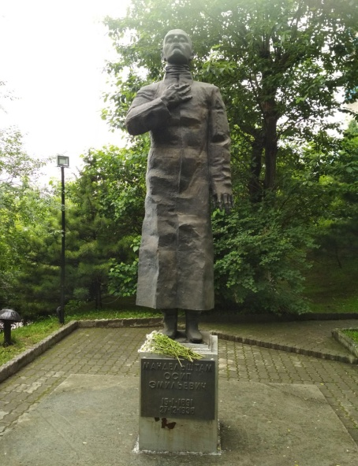

(Студент Агаларов Александр Александрович)

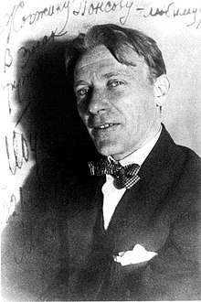
К юбилею Михаила Афанасьевича Булгакова
(1891-1940)
__________________________________________________________

«Без воскресения».
(Четвёртая глава творческого исследования «Путь в Небеса или в пропасть?!»)
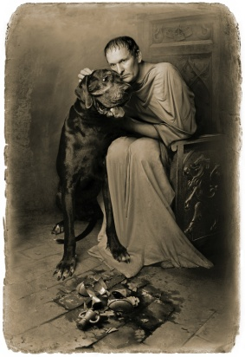
Теперь же, завершая размышления о мечте и мечтателе, обратимся к тому, что, наверное, можно считать «апогеем» – к роману М.А.Булгакова «Мастер и Маргарита». Мастер, можно сказать, - «заблудившийся» мечтатель – и гораздо больше, чем все герои, о которых мы уже говорили. Его «блуждания» по вымышленному миру заканчиваются самой страшной, какую только можно представить, духовной трагедией. В своих фантазиях Мастер создаёт, страшно выговорить, «ложное Евангелие» - роман, в котором не происходит Воскресение. А без поправшего смерть Воскресения Христова лишается смысла вся жизнь на земле.
Заблудший герой, по его же словам, мечтает встретиться с дьяволом – потому что человек может быть или с Богом, или с дьяволом – третьего не дано. А кто ищет дьявола, тот его находит – вернее сам дьявол «выходит» на Мастера. Ведь для «чёрной мессы» - бала Сатаны, ради которого и явился Воланд в Москву, нужна книга – говоря вслед за известным православным профессором М.М. Дунаевым, - «антиевангелие». Этой книгой и становится «творение» Мастера…
Много лет спустя напишет Иеромонах Роман:

Талант без Бога — у себя в плену́.
Он словно цепи на груди острожной.
С ним хорошо нырять, идти ко дну,
Ну а взлететь — взлететь, увы,
не можно.

Талант, Светом Творца не освещённый, словно «цепи на теле» того, кому он «достался».
Талантливый, но бездуховный человек словно бросается в «мутные воды» страстей, бесчестия, безверия. И, скованный цепями, идёт ко дну, «задыхается» - и собственное, возможно, некогда любимое, творение становится непосильной ношей. Ни «вынырнуть» из этой глубокой бездны, ни взлететь уже не получится – потому что «лететь» некуда. И никакая мечта, если забыт Создатель, не поможет.
«Душе страшна святая невесомость» - если душа не может найти опору в Святости, она словно «соединятся» с тьмою - ведь тьма завораживает своей загадочностью, своей «доступностью». Как можно заблудиться во тьме, так можно заблудиться в пустых, бесплодных мечтаниях. И дай Господь понять это пока не поздно – понять, осознать свои ошибки – свои заблуждения. Понять, что без Творца, без молитвы теряется смысл любого деяния – в том числе и творчества. Творчества – прежде всего!
А Мастер, как мы уже сказали, «переписывает» Евангелие! То, что создавалось пророками и апостолами по Научению Божию, что сохранялось веками, что было духовным фундаментом жизни многих и многих поколений, Мастер решил фантазией своей переиначить!!! Не задумываясь, что есть многое, уму человеческому непостижимое! Что не обо всём «фантазировать» можно!
И вот «итогом» становится лишение всего, в романе происходящего, Святости! Вместо Воскресшего Спасителя бродячий философ с сомнительной «репутацией», вместо Евангелие – козлиный пергамент и т.п…
«Дух дышит, где хочет» - оттого и не «дышит» Он в фантазиях Мастера!
И вот это бездуховное пространство мгновенно заполняется. Не нашедший духовной опоры в Святости стал искать её во тьме. И нашёл. В финале дьявол забирает Мастера и Маргариту, а вернее, их души. Кто-то скажет, что они остались навсегда вместе и счастливы, но какой ценой?! Ведь любовь, брачный союз всегда в Храме венчанием освящали, а не дьявольской «милостью»!
(Студент Штирбу Алин Витальевич)

К юбилею Михаила Афанасьевича Булгакова
(1891-1940)

____________________________________________
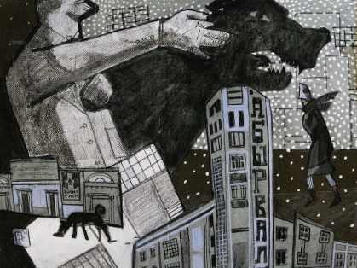
Этюд «Чудовищный эксперимент над… жизнью».
Глава первая «Утратившие Образ и Подобие».
Речь пойдёт о русских писателях, которым достались на земле самые окаянные годы двадцатого века. А название само за себя говорит…
Итак, в середине двадцатых годов Михаил Афанасьевич Булгаков создал повести: «Собачье сердце» и «Роковые яйца». Вернее, по времени, наоборот, просто произведение «Собачье сердце» более известно. Может быть, потому, что вскоре после начала Перестройки была повесть экранизирована – почти слово в слово. Может быть, потому, что стал этот омерзительный образ Шарикова нарицательным – так всех спившихся, человеческий облик потерявших палачей-собаколовов называют. И неважно, что Шариков прежде всего котов «ненавидел» – это всё внешне. «Синдром Шарикова» - «образ» воинствующего невежды, готового уничтожать всех, кто талантливее, кто более образован, для кого благородство не пустой звук. Шарикова, по словам профессора Преображенского, дающего советы «космического масштаба и космической же глупости о том, как всё поделить». Двуного существа, способного только права свои отстаивать, ничего в жизни не сделав и делать не желая. Существа, способного только разрушать и осквернять. «Человеческой единицы», как сказано в повести, - потому что человеком он никогда не станет. Так в позднем раскаянии говорит Профессор – так и сама жизнь после явила... К сожалению, «шариковы» актуальны и ныне...
Персонаж этот не человек ещё и потому, что имя, Творцом не освящённое выбирает. Один из тех, что носили имена: «Индустрий», «Пегор», «Вилена», «Баррикада», «Бибилина», «Пестилина» и тому подобных «мутантов». Это – отдельная тема, в повести тоже звучащая – прежде всего из уст «женщины, переодетой в мужчину», предлагающей «озвездить» новорожденных близнецов. (Крест пятиконечной звездой заменить).
А первопричина в том, что человеку не заповедано человека создавать! Ведь дети рождаются по Промыслу Божию – по сути о том и говорит Профессор, вспоминая великого М.В.Ломоносова. И воспитывать детей положено «перед Лицем Божиим», о чем напоминает в одном из трудов своих русский мыслитель И.А.Ильин. У него же есть слова о том, что «духовная любовь доступна…независимо от уровня культурности». Да, но только не тем, что от Бога отреклись. Не таким, как Шариков, для которого протянуть свои поганые руки к Зине или к соседке по подъезду, дело самое обычное. Инстинктом, по которому существуют животные, человеку жить не положено – ему разум и нравственное начало дарованы. Но только не Шарикову – он «дитя» научного эксперимента. Оттого и хуже дворового пса, из которого «сотворён».
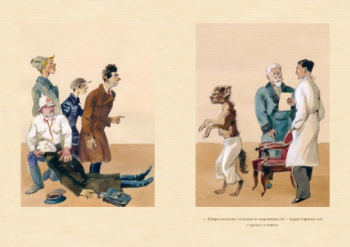
«Папаша», - фамильярно обращается Шариков к профессору. Конечно, Филипп Филиппович оскорблён. Кстати, своих детей, которые могли бы стать, стали бы совсем другими, у Профессора нет - но речь не о том. Хотя, возможно, какое-то значение это имеет… Но возвратимся к главному - Профессор, сам того не желая, по сути «посягнул» на роль Творца – «Вы творец», - кричит восторженная аудитория. Но сам Филипп Филиппович очень скоро понимает, что за это «посягательство» последовало заслуженное наказание. Дай Бог, чтобы «эйфория» поскорее прошла и у восторженных поклонников эксперимента – только, как жизнь показала, многие со своими заблуждениями не расставались, часто расплачиваясь за это жизнями…
Конечно, источник зла в виде пришедшего в Москву сатаны писатель покажет в своём главном романе «Мастер и Маргарита», но и в более ранних произведениях, особенно в «Собачьем сердце», тема отречения звучит и не звучать не может.
Филипп Филиппович – сын «кафедрального протоиерея», практически, как и сам писатель. А потому не может не понимать он некоторых основополагающих истин.
В частности, говорит же Профессор в позднем раскаянии своему коллеге о наказании в виде не дающего никому жить Шарикова за то, что учёный не шёл «ощупью с природой». По сути – с вечным мирозданием – а значит, с самим Творцом. А уродливое имя Полиграф Полиграфович – лишь «верхушка айсберга».
Глава вторая «Бывший ничем, ничем и останется»
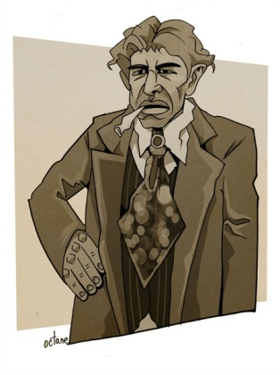
Кроме того, в повести не раз звучит столь привычное до недавнего времени слово «пролетариат». Только любому нормальному человеку ясно, что никогда не относилось оно к мастерам, к рабочим династиям, которыми гордились. Таким людям «диктатура» не нужна. Она нужна именно «шариковым», потому что иначе, никакого «уважения» никогда к ним не будет. Так пусть «боятся», пусть «разбегаются», как животные при появлении смертоносной машины с собаколовами.
«Кто был ничем, тот станет всем», поётся в знаменитом «Интернационале» - в этой «всечеловеческой песне ненависти», как назвал её писатель-эмигрант И.С.Шмелёв.
Вот и хочет «бывший никем» и таковым оставшийся Шариков «стать всем». Но так не бывает. Ничтожества могут прийти к власти только в «результате» «бесовского» бунта, как с нашей страной многострадальной и произошло.
«Вставай, проклятьем заклёймённый» - кто именно?! Простые, пусть и трудно живущие, рабочие, крестьяне, мастеровые люди?! Нет – они прокляты не были. Не был проклят человек - наказан лишь был за желания вкусить с Древа Познания добра и Зла, но не проклят. А проклят был явившийся в образе змея, человека искусивший дьявол. Значит, к нему и «обращение» сии слова. И ко всем, ему во служение ушедшим, которые людьми не станут никогда.
Потому что человек сотворён по Образу и Подобию. Даже в четвёртом веке до Р.Х. великий Аристотель говорил, что лицо выражает Идею. «Вы хоть раз смотрели на свою физиономию в зеркало?!» - восклицает выведенный из себя Профессор. Но Шариков лишь видит то, что его «кот поцарапал» - ведь Идеи в этом «подобии» лица быть не может изначально.
И вот финал. «Говорить – ещё не значит быть человеком» - разве эти слова Профессора Преображенского только о конкретном «человекоподобном существе»?! Разве не похожи они на некое «духовное завещание», «масштаб» которого станет иным в Главном Романе?! «Масштаб», но не суть...
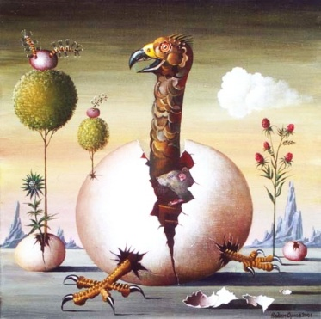
И в «Роковых яйцах» по сути - та же идея, те же образы, только они несколько «распылены», «разделены» на уничтожающих на своем пути всё живое «бессловесных» рептилий. Они страшны своей «массовостью», безликостью, а в Шарикове в большей степени «конкретизировалась» смертоносная идея «диктатуры пролетариата».
И профессор Ф.Ф. Преображенский, судя по всему, в отличие от В.И.Персикова, хотя бы в какой-то мере воплощает мысли о нравственном начале служителей науки.
Убитого толпою В.И.Персикова, конечно, жалко. И хочется думать, что горьким опытом наученный сын «кафедрального протоиерея» Ф.Ф.Преображенский (а фамилия говорит о принадлежности к духовному сословию) не забудет о предназначении учёного и человека, даже если придётся через несколько лет покинуть Россию. Что не постигнет его участь Мастера и Маргариты...
Глава третья «Убиение России»
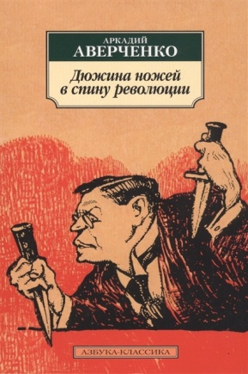
Итак, над всей страной проводится чудовищный эксперимент... Естественно, аллегорически показал его не только М.А.Булгаков.
У знаменитого писателя – эмигранта Аркадия Тимофеевича Аверченко есть очень страшные по своей сути рассказы: «Опыт» и «Теория Эйнштейна и теория Ползункова».
Первый – ужасающая сатира на всё, после революции происходящее! Люди, готовые друг друга «сожрать», - причём в самом прямом смысле. А из ворот территории, где строили коммуну, «пахнет тифом». Будь тогда писатель в России, расстрела бы не избежал.
Как, впрочем, и за второй рассказ о деградации, к которой любая революция неизбежно приводит – «обросшие шерстью едят шишки» - за неимением других материальных и нематериальных благ...
А ведь и правда, - А.Т.Аверченко действительно на волосок от смерти был...
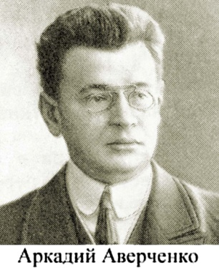
До революции иногда рисовал писатель забавы ради карикатуры на Царя. Делать этого было нельзя – и потому каждый раз приходил жандарм, говоря примерно следующее: «Опять Вы нарисовали?! Платите штраф - пять рублей». Пять рублей, может быть, и не так мало было…
Но когда после революции нарисовал Аркадий Тимофеевич карикатуру на Л.Троцкого, то пришли трое, чтобы нарисовавшего арестовать и расстрелять… Правда, веский повод задуматься?!
Спасло писателя чудо - в это время был он в ресторане неподалёку - и знал об этом дворник. Он и предупредил Аркадия Тимофеевича о «пришельцах».
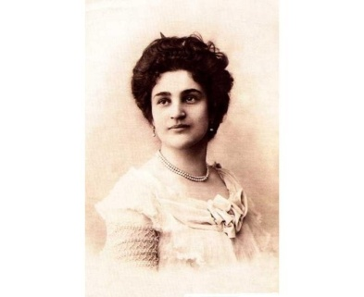
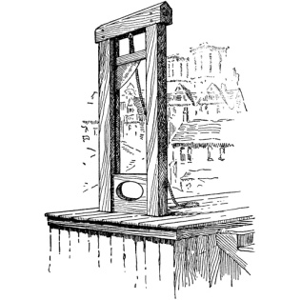
Талантливый, искромётный юморист, чем-то напоминающий раннего А.П.Чехова, превратился в гневного обличителя античеловеческой сущности новой власти.
И у талантливой, тоже славящейся юмористическими рассказами писательницы Надежды Тэффи (Н.А.Бучинской), тоже вдали от России скончавшейся, появился рассказ со страшным, «говорящим» названием «Гильотина», посвящённый тому же Л.Троцкому…В рассказе все стоят в очереди… на гильотину... Люди, у кого-то ещё не пропали иллюзии?! ...
Глава четвёртая «Нет пророка в своём Отечестве?!»
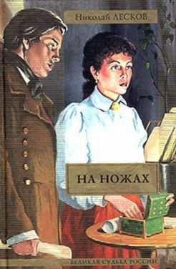
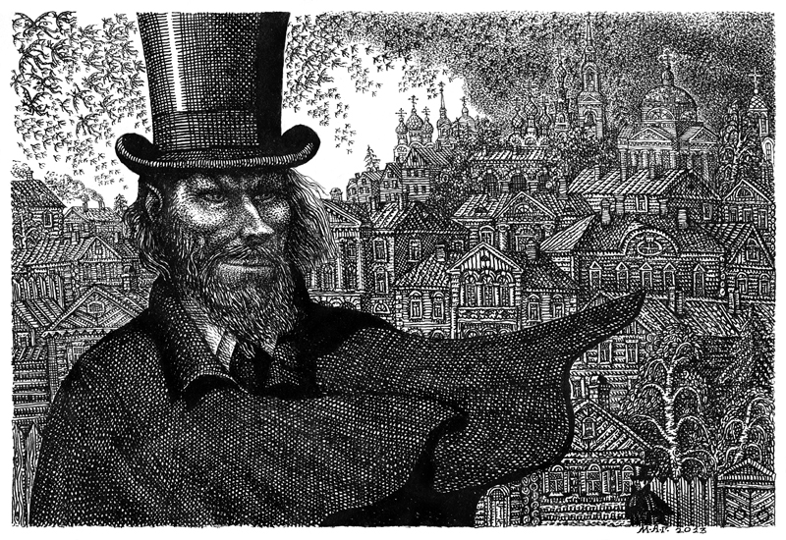
А ведь всё, о чём мы здесь говорили, было предсказано великими Ф.М.Достоевским, Н.С.Лесковым в антинигилистических романах: «Бесы», «Некуда», «На ножах».
Беснование русской революции; слепые поводыри, в пропасть ведущие и не переносящие присутствие икон; готовые убить несколько миллионов, чтобы оставшимся пятистам тысячам хорошо жилось…
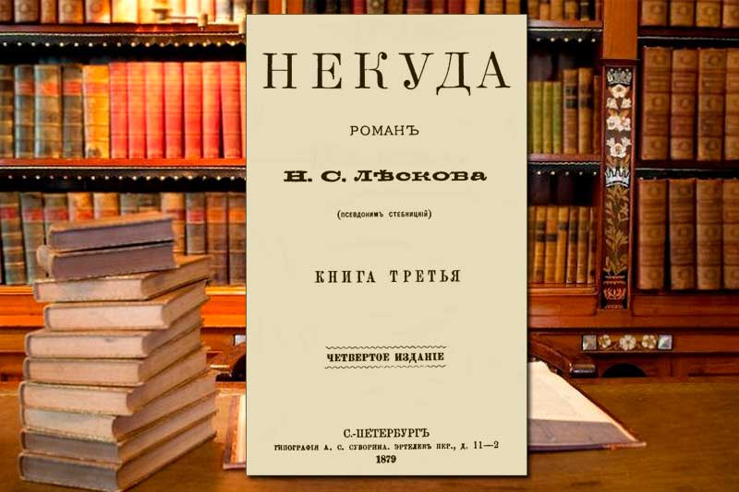
И ещё, наверное, всё происходящее в сатирических, гротесковых произведениях: «Игрушечного дела людишки» и «Историю одного города» М.Е.Салтыкова-Щедрина тоже можно назвать «преддверием чудовищного эксперимента». «Масштаб», правда, несколько иным был…
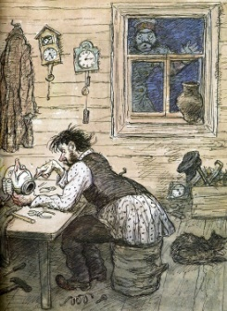
Возвратимся же к М.А.Булгакову. Есть у него, может быть, не очень известная, но с говорящим названием пьеса «Адам и Ева», созданная в начале тридцатых годов. Уже в самом начале Библия названа «неизвестной книгой». И как следствие – попытка использовать изобретение Учёного ради захвата власти – по сути «совершение мировой революции», о которой «мечтали» некоторые «умы». А в итоге, как бы сейчас сказали, «техногенная катастрофа». Только она на пустом месте возникнуть не может. Она «итог» «забвения» Священного Писания…
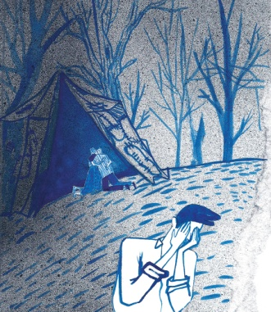
И профессор Александр Ипполитович Ефросимов, осознавая свою ответственность, всеми силами пытается помешать уничтожению людей. В финале его за это призывают к себе те, что «организуют человечество». Сначала для того, чтобы использовать его знания, его изобретение; а потом профессора, скорее всего, судить будут за «непослушание». За то, что не хочет Учёный, чтобы «человечество организовали» захватившие власть самозванцы, готовые убивать всех «мешающих»…
Что будет – и с самим профессором, и со всем человечеством?!.... Но пьеса завершается…
И что будет с профессором Ф.Ф.Преображенским из знаменитой повести, тоже вопрос «открытый»…
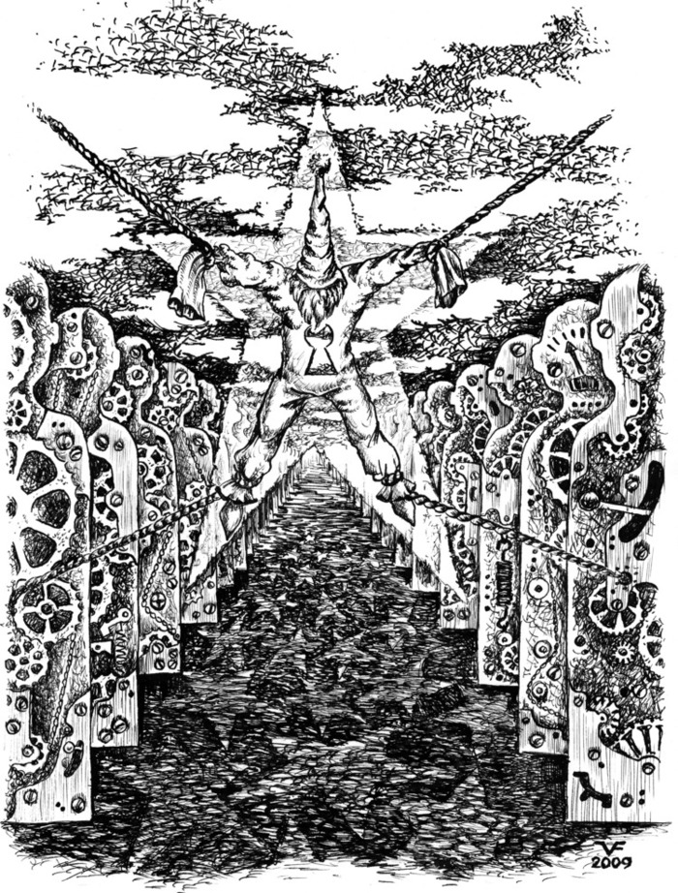
Вместо заключения
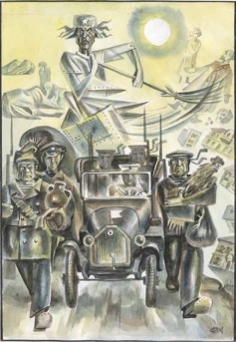
Итак, произведения М.А.Булгакова, А.Т.Аверченко, Н.Тэффи содержат элемент фантастики. Только ясно, что фантастика эта не научная - да никто на то и не «претендует». Главная мысль совсем другая – довести до «логического» финала идею, лежащую в основе новых «творцов жизни», как назвал их упомянутый уже писатель-эмигрант И.С.Шмелёв в самом трагическом своём произведении «Солнце мёртвых». Идею чудовищного эксперимента над людьми, надо всей страной, надо всем живым, над историей, над душою! ...
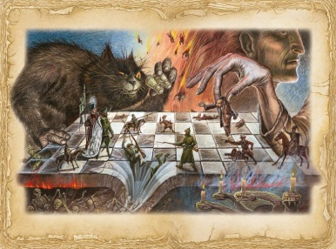
Можно, наверное, употребить оксюморон - «фантастический реализм» - или даже, «страшно фантастический реализм» Фантастика - то «иррациональное», что отражает чудовищную реальность эксперимента и как следствие, - обесценивание человеческой жизни...
А потом «экспериментировать» придёт сам «Источник» зла, сам Отец лжи – в знаменитом романе «Мастер и Маргарита» и в жизни нашей многострадальной России…
Дай Бог, чтобы мы, спустя столетие живущие, поняли это – и больше не допустили чудовищных экспериментов над жизнью.
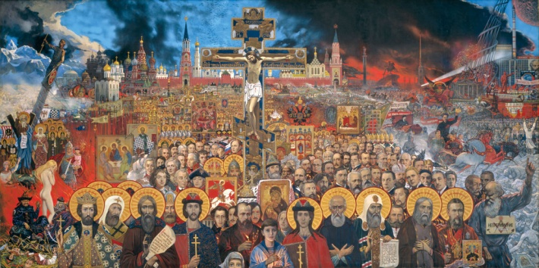

(Преподаватель русской словесности, член Российского Союза Писателей Гайкова Нина Николаевна)

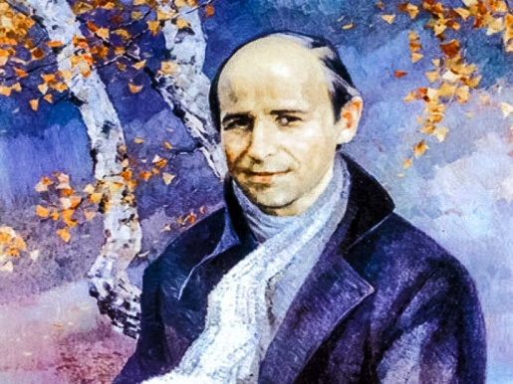
К юбилею Николая Михайловича Рубцова
(1936-1971)
Поэт трагически погиб.
______________________________________

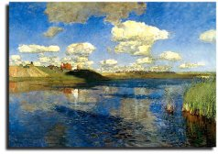
«Национальная духовная культура есть
как бы гимн, всенародно пропетый Богу
в истории или духовная симфония,
исторически прозвучавшая
Творцу Всяческих»
(И.А.Ильин «Путь духовного обновления»).

Воскресшая Святая Русь,
воплощённая в творчестве Н.М.Рубцова
(К юбилею поэта…и не только).
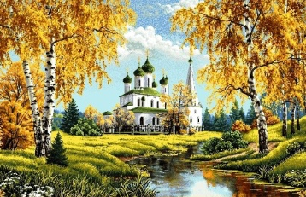
Духом одухотворить и себя, и природу».
(И.А.Ильин «Путь духовного обновления»).

Вступление.

Данное исследование стало результатом работы с произведениями русской лирики - в данном случае - Н.М.Рубцова. Произведения его очень важны для изучения, потому что отражают духовную преемственность русской поэзии – ведь родился поэт в годы коллективизации и т.н. «безбожной» пятилетки, о чём говорится и в самом исследовании.
Обычно на углублённое изучение творчества Н.М.Рубцова времени не остаётся, но к его произведениям мы обращаемся во время проведения творческих занятий - литературно-музыкальных композиций. У автора исследования есть сертифицированные методические разработки творческих занятий: «Память сердца и разума» и «Возвращенный источник живой воды», в которых достаточно большую часть занимают произведения Н.М.Рубцова как отражение Святости Руси через одухотворённый русский пейзаж.
А во время проведения творческого занятия «Русь Святая. Русь родная», посвящённого творчеству С.А.Есенина и других крестьянских поэтов, тоже звучат наиболее известные произведения Н.М.Рубцова как пример продолжения духовных традиций, о чём было сказано выше. (Методическая разработка тоже сертифицирована и получила первое место на Всероссийском Конкурсе «Мой Есенин»).
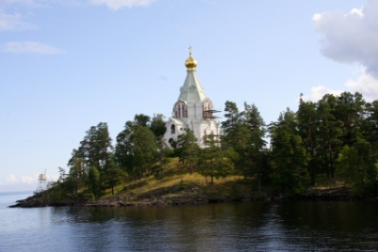
Кроме того, на основе произведений Н.М.Рубцова студентами техникума были написаны творческие работы, получившие дипломы и призовые места на Межрегиональном Конкурсе «Алтарь Отечества», а также призовые места на межвузовской и международных конференциях, приводимых Институтом экономики и Права им. А.С.Грибоедова.
Поэтому, считаю, что данное исследование может помочь глубже постичь творчество замечательного русского поэта и, как писал один из исследователей поэзии Серебряного века, (не имеет значение, что Н.М.Рубцов жил и творил позже – это – общий подход), «обострить ассоциативность». (А многочисленные изображения представлены не для «декорации, а для воплощения единства Слова и Образа).

Часть Первая «Светлый Купол Небес» над русскою природой и душою».

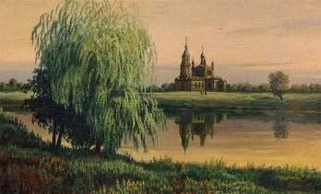
Светлый покой
Опустился с небе
И посетил мою душу
(Н.М.Рубцов)

Глава Первая «Светлый покой» мироздания и души».

Светлый покой
Опустился с небе
И посетил мою душу!
Светлый покой,
Простираясь окрест,
Воды объемлет и сушу...
О, этот светлый
Покой-чародей!
Очарованием смелым
Сделай меж белых
Своих лебедей
Черного лебедя - белым!

«Светлый покой», воцарившейся в душе лирического героя, - это посланная свыше благодать. Это - Образ Света Небесного, который нисходит на грешную землю нашу – и объемлет всё живое - и воды, и сушу, и души людей. И понятно, что образ этот главный, всеобъемлющий в стихотворении – и не только в нём, конечно. (Неслучайно, слово «светлый» в таком небольшом произведении встречается трижды). И вот душа, с радостью Свет восприявшая, стремится очиститься от всего безблагодатного и греховного – но об этом чуть-чуть позже.
А пока обратимся к началу произведения. Благодатные, благочестивые мысли навеял – лирическому герою образ русской природы – ведь стихотворение называется «На озере». И вот тогда оказывается, что всего лишь двенадцать строк могут вместить такую глубину мыслей, дна которой не достать.
«На озере»! Наверное, прежде всего следует мысленно «возвратиться» к Началу Дней Творения, когда была лишь вода - и над ней витал Дух Божий. И на лирического героя «светлый покой» - Свет нисходит с небес при созерцании водной глади.
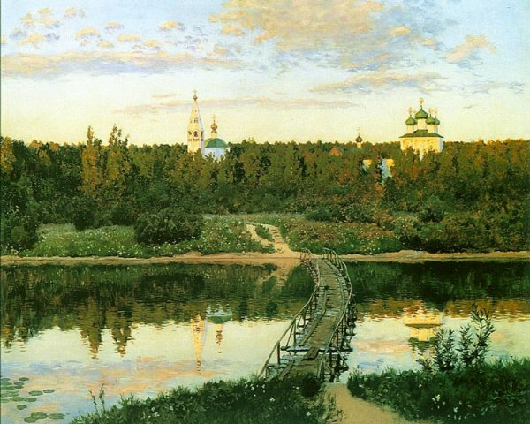
В отличие от многих прекрасных стихов, в которых присутствует образ природы, поэт не говорит о каком-то конкретном времени года или суток, хотя, думаю, многие представляют себе летнее утро – даже, скорее всего, рассвет, Впрочем, может быть, и тихий вечер, закат. А может быть, всё это «происходит» поздней весной или ранней осенью - только ясно, что в реальности духовной.
А ещё многие стихи Н.М.Рубцова «перекликаются» с творениями И.И.Левитана – и об этом будет ещё сказано. Сейчас же речь о том, что стихотворение «На озере» «перекликается» с великими творениями художника: «Тихая обитель», «Вечерний звон», «Вечер. Золотой плёс» - и, конечно, «Озеро. Русь» - тем, прежде всего, что время года и суток вторично по сравнению с образом Вечности; по сравнению с единством природы и храма. А природа для христианского понимания мира - это «Нерукотворный Храм Творца» и «Книга Премудрости Божией», как писал М.В.Ломоносов. Даже если зримый образ храма в произведении отсутствует или не упоминается.
«Эстетический образ» озера раскрывает «эстетический предмет» Света, благодати, данной земному мирозданию Небом, о чём говорилось в самом начале. И в прекрасных стихах, и в великих полотнах «проносятся веяния Духа Божьего», даже тогда, когда «внешне нет ничего церковного и религиозного». (Понятия: «эстетический образ», «эстетический предмет» - а также последующие цитаты принадлежат великому русскому мыслителю И.А.Ильину. С «эстетическим образом» всё более или менее ясно – можно сказать, что это в данном случае - образ литературный, А «эстетическим предметом» русский мыслитель называет Высшее Духовное Начало, которым создаются все великие произведения искусства, как, например, в пушкинском «Пророке». Также в трудах И.А.Ильина звучит слово «Предметность», очевидно, как синоним духовной реальности - прим. автора).
А теперь вспомним о благих устремлениях лирического героя. В произведении отразились вечные мысли, «преломлённые» русским сознанием, русской душою - ведь образ белого лебедя - очень известный символ, начиная со времён Древней Руси. Это – символ чистоты, верности; с белыми лебедями сравнивали, идущих в бой русских, православных воинов. А о чёрных лебедях в древности не знали – скорее всего не видел их и сам поэт. Только понятно, что дело вовсе не в новой породе лебедей, а в противостоянии добра и зла – а белый и чёрный цвета – слишком хорошо понятные всем символы.
Однако, как мы помним, во многих произведениях русской литературы антитеза добра и зла воплощается в образе белого лебедя и чёрного ворона – а здесь чёрный всё - таки лебедь. Выскажу предположение, что отразилась в столь непривычном для русского человека образе одна из главных тем русской литературы – покаяние! Все мы созданы единым Творцом – но одни стали праведными, другие по разным причинам – заблудшими. В стихотворении нет ни сражения, ни наказания. Звучит в нём «просьба», вернее даже, молитва об очищении; о том, чтобы, очистившись, грешники «соединились» с праведниками! И подчёркнутые строки – самое яркое тому доказательство – и прежде всего, слово «твоих»!!! Оттого и можно говорить о Создателе и обращённой к Нему молитве!
Так снизошёл к людям после Вознесения Господня Утешитель – Святой Дух, Которым «всяка душа живится», Который «дышит, где хочет». И вот «посетил» Он душу лирического героя! Тогда становится совершенно очевидным, что в стихотворении, особенно, в выделенных финальных строках по сути звучит молитва Святому Духу: «Царю Небесный, Утешителю, Душе истины, иже везде сый и вся исполняяй, сокровище благих и жизни Подателю, прииди и вселися в ны, и очисти ны от всякия скверны, и спаси, Блаже, души наша».
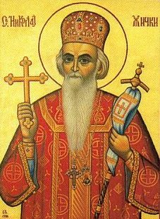
Вот и в стихотворении «Светлый покой… воды объемлет и сушу». А лирический герой молится об очищении от скверны и о спасении души – и не только своей!!!
Великий Святитель двадцатого века Николай Сербский мысли о Вечном выразил в книге с поэтическим названием «Моление на озере» - звучит «моление на озере» и в двенадцати удивительных строках русского поэта! «Что свершилось на небе, свершилось и на земле», - пишет Святитель – Свет, сошедший с небес, объемлет землю в стихотворении.
Говоря словами того же Святителя, свершившееся в вечности и во времени «должно свершиться» и в человеке – и вот «свершается оно в душе лирического героя. И, конечно, не только его одного!
Поэт не мог, просто не имел возможности читать трудов Святителя Николая - только вот образы стихотворения – и не только - «На озере» как будто взяты из его книги. Потому что «Дух дышит, где хочет»!
У упоминаемого выше великого русского мыслителя И.А.Ильина есть прекрасные слова о том, что Родина – это дар Духа Святого – а потому человек должен «духом одухотворить и себя, и природу». И мысль это сполна воплотилась в стихотворении, где Высшее Духовное начало отражено в истинно русских , столь привычных нам поэтических образах - лебедя и озера.
А ещё кажется удивительным, непостижимым, что строки эти принадлежат поэту, рождённому в годы разгула сталинских репрессий, «безбожной пятилетки»; в годы колхозов, заменивших сёла с храмом, который был не только центром села, но и центром всего распорядка крестьянской жизни. Но время показало, что не удалось пришедшим к власти бесам до конца убить, растоптать душу народа; уничтожить то, что можно назвать духовным «генетическим кодом». Да и слово крестьянин происходит от слова «христианин». А потому поэзия Н.М.Рубцова – яркий пример того, что Святая Русь жива!
Мы обратились к одному из самых прекрасных произведений - и в данном исследовании оно будет для нас главным – «ядром». Однако о творчестве поэта нельзя судить по одному лишь произведению - пусть и столь прекрасному и глубокому. А потому обратимся и к другим - тоже удивительным стихам.
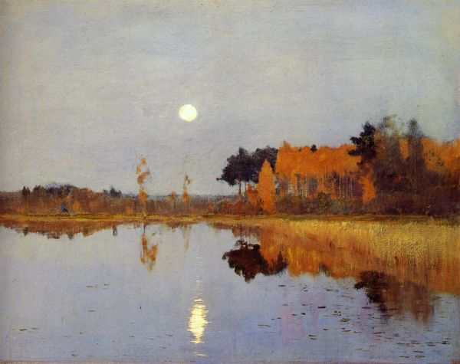
«И над родиной, полной покоя,
Так светлы по ночам небеса».
(Н.М.Рубцов)
Глава Вторая «Музыка Небес».

"Чудный месяц плывет над рекою",-
Где-то голос поет молодой.
И над родиной, полной покоя,
Опускается сон золотой!
Не пугают разбойные лица,
И не мыслят пожары зажечь,
Не кричит сумасшедшая птица,
Не звучит незнакомая речь.
Неспокойные тени умерших
Не встают, не подходят ко мне.
И, тоскуя все меньше и меньше,
Словно бог я хожу в тишине.
И откуда берется такое,
Что на ветках мерцает роса,
И над родиной, полной покоя,
Так светлы по ночам небеса!
Словно слышится пение хора,
Словно скачут на тройках гонцы,
И в глуши задремавшего бора
Все звенят и звенят бубенцы...

Перед нами чуть менее известное, но не менее прекрасное, преисполненное музыки стихотворение без названия. Как и в предыдущем произведении, главные образы - тоже, совершенно очевидно, - Свет и Покой. И снова Покой объемлет и «воды» - реку, и «сушу» - «задремавший бор». И тоже начинается произведение с образа водной глади, в которой отразилось небо – «чудный месяц», плывущий над рекою.
И опять же образы Света и Покоя неотделимы от Родины лирического героя – в данном случае воплотившейся в песнях, тройках и бубенцах. Отовсюду «звучит» музыка! Она - один из главных образов и в этом стихотворении, и в русской поэзии в целом. И если в самом начале произведения звучит столь знакомая и родная русская песня за рекою, то потом она «превращается» в музыку, которую даже ещё мудрые эллины, а вслед и за ними и древние христиане назвали «музыкой небесных сфер». Эту прекрасную, недоступную простому человеческому слуху музыку «издаёт» движение небесных тел – а значит, и вся созданная Творцом природа. «Словно слышится пение хора» - «хора» небесных светил, может быть «хора» ангельского, как в ставшей мировым шедевром державинской оде «Бог», как в знаменитом стихотворении А.А.Фета «На стоге сена ночью южной» и многих других. (См. статью Творчество Гавриила Романовича Державина (1743 – 1816) – яркий пример духовного начала русской литературы и отражение русского мышления). А ночь в стихотворении Н.М.Рубцова, как и в упомянутом уже шедевре А.А.Фета, не наводит мистический ужас, а становится временем для размышления о Вечном.
«Светлый покой», «посетивший» душу лирического героя, в этом произведении, кажется, «наполняет» собою уже всё мироздание. На благословенную русскую землю «опускается сон золотой» - т.е. и здесь показан образ снисходящей с небес благодати.
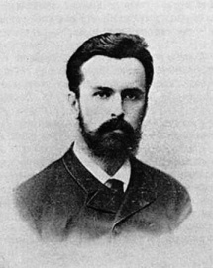
Совершенно очевидно, что в данном контексте слово «сон» звучит как синоним покоя, умиротворения. А «золотой» он как символ чего-то прекрасного – потому что золотой «из цветов цвет, из чудес чудо» как писал князь Е.Н.Трубецкой в своих знаменитых «Трёх очерках о русской иконе». Конечно, деревенский поэт, тем более, времён безбожия и этих трудов читать не мог – но ведь такое - христианское восприятие мироздания вне времени и пространства… и сословия!
А ещё нельзя не увидеть, как от воспринявшего в душу свою Свет лирического героя отступает зло – оно не в силах причинить ему вред, не в силах нарушить дарованный свежее Покой! (Шесть раз употребляет поэт отрицательную частицу «не», чтобы подчеркнуть эту мысль). Наверное, то, о чём просил он Создателя, услышано – и душу покидает тоска, сомнения – и наполняется душа радостью, благоговением. А потому ни в этом, ни в предыдущем произведении нет борьбы, нет противостояние светлого и тёмного – Свет уже одержал победу!
«Словно бог я хожу в тишине» - говорит лирический герой. Как и в предыдущем произведении созерцающий Величие Божьего Мироздания, «соединяется», даже «сливается» с ним – и устремляется к Небу.

И откуда берется такое,
Что на ветках мерцает роса,
И над родиной, полной покоя,
Так светлы по ночам небеса! –

восклицает он! И это не вопрос, потому что ответ тоже «восходит» к Небу! Небо светлое, несмотря на ночь, потому что преисполнено Светом Вечным, Светом Нетварным! И этот Свет Небес наполняет и Родину лирического героя, да и самого поэта – Святую Русь! Потому и становится слышной его «не земному слуху, а только внемлющему духу» эта «музыка небесных сфер»! Как и лирическому герою многих произведений великой русской поэзии. (Цитата является поэтической строкой И.А.Бунина – прим. автора). А образ «светлых небес» присутствует не только в этом столь «музыкальном» произведении – а потому мы к нему ещё вернёмся - но немного позже.

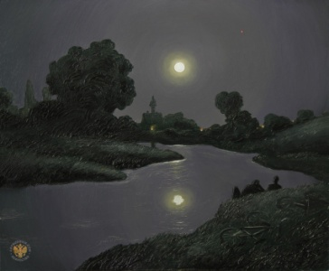
И тихо так, как будто никогда
Уже не будет в жизни потрясений (Н.М.Рубцов).

Глава Третья «Природа «без потрясений».

Высокий дуб. Глубокая вода.
Спокойные кругом ложатся тени.
И тихо так, как будто никогда
Природа здесь не знала потрясений!
И тихо так, как будто никогда
Здесь крыши сёл не слыхивали грома!
Не встрепенётся ветер у пруда,
И на дворе не зашуршит солома,
И редок сонный коростеля крик...
Вернулся я - былое не вернётся!
Ну что же? Пусть хоть это остаётся,
Продлится пусть хотя бы этот миг,
Когда души не трогает беда,
И так спокойно двигаются тени,
И тихо так, как будто никогда
Уже не будет в жизни потрясений,
И всей душой, которую не жаль
Всю потопить в таинственном и милом,
Овладевает светлая печаль,
Как лунный свет овладевает миром...

И снова перед нами образ ночи, располагающий к размышлению – произведение «Ночь на родине». И снова всеобъемлющий Покой Вечной Природы, «не знающей потрясений».
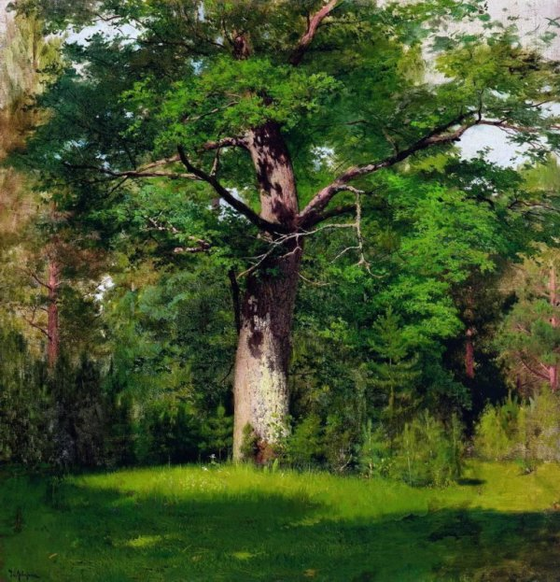
Неслучайно в стихотворении многократно звучат слова, однокоренные «тишине», «покою». Как и в двух, прочитанных ранее произведениях, покой и в мироздании, в душе лирического героя – и нет места злу, тревогам и скорбям. (Невольно вспоминается знаменитая строка "Нет безобразья в природе" Н.А.Некрасова). К этой мысли надо будет ещё вернуться несколько позже.
А сейчас обратим особое внимание на то, что благодатным покоем душа лирического героя преисполнена только на его родине – среди русского пейзажа – родного села, соломы во дворах, крика коростели! Только прежде их всех предстаёт перед читателем образ самого могучего русского дерева - «тысячелетнего исполина», как назвал его И.С.Тургенев; и, конечно, воды, с которой всё начиналось. (См. выше). «Высокий дуб. Глубокая вода» - оба прилагательных подчёркивают величие, значимость, даже неисчерпаемость и этих глубоко символических образов, и русской природы в целом. Созерцание этого величия и вселяет покой в душу лирического героя.
«И тихо так, как будто никогда
Уже не будет в жизни потрясений».
Как дорог этот покой, это благостное состояние души! Как хочется, чтобы это состояние души тебя не покидало, чтобы было оно хоть чем-то нарушено!
«Продлится пусть хотя бы этот миг,
Когда души не трогает беда…»
Думаю, невольно вспоминаются хорошо известные всем слова: "Остановись мгновенье - ты прекрасно" – только, очевидно, у Н.М.Рубцова эта мысль глубже – его лирический герой всеми силами старается сохранить эту благодать души! Наверное, в этом произведении нет такого высокого духовного подъёма, «соединения» мира земного с миром духовным, как в двух предыдущих. Но отражено здесь некое единство человеческой души и Вечной Природы. А образ природы настолько многогранен, что отражает и высокий духовный подъём – «полёт к небу», и глубоко личные душевные переживания.
«И всей душой, которую не жаль
Всю потопить в таинственном и милом,
Овладевает светлая печаль,
Как лунный свет овладевает миром...»

И слово «потопить», как и упомянутом выше стихотворении А.А.Фета, не несёт в себе безысходности, а означает соединение, слияние, «растворение» в том, что более важно. Потому-то и печаль «светлая», и нет скорби в том, что «былое не вернётся». Важно то, что есть Родина, Русская Природа… и Русская Душа!

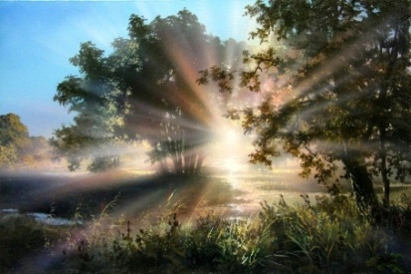
«И, разлюбив вот эту красоту,
Я не создам, наверное, другую...»
(Н.М.Рубцов)

Глава Четвёртая «Нет иной красоты».

Когда заря, светясь по сосняку,
Горит, горит, и лес уже не дремлет,
И тени сосен падают в реку,
И свет бежит на улицы деревни,
Когда, смеясь, на дворике глухом
Встречают солнце взрослые и дети,—
Воспрянув духом, выбегу на холм
И все увижу в самом лучшем свете.
Деревья, избы, лошадь на мосту,
Цветущий луг — везде о них тоскую.
И, разлюбив вот эту красоту,
Я не создам, наверное, другую...

Многогранность образа мироздания! И вот теперь на мысли о Вечной Красоте и Любви наводит лирического героя образ утра. «Утро» - так называется следующее стихотворение. В произведении отсутствует глубокая символика, как, например, в первых двух. Но кое-чем оно не совсем обычно. В данном исследовании произведение выбрано именно для того, чтобы показать бесчисленные грани, которыми сияет творчество поэта с очень непростой судьбой, так мало прожившего. (Всего 35 лет). Но крестьянские «корни» которого «обрубить» не смогли!
Итак, с самого начала здесь ощущается некое «движение» - заря «горит», свет «бежит» - а навстречу ему «бежит» лирический герой, да и все остальные жители села с радостью рассвет «встречают».
Заря – символ начала, какого-то «обновления». Конечно, в русской литературе образ утра чаще передаёт ощущение радости, а здесь, наверное, даже нет «светлой печали», как в предыдущем произведении. Думаю, стихотворение этим и удивительно прежде всего - образ утра, бесспорно, любимый сельский пейзаж навеял лирическому герою какую-то щемящую сердце тоску – недаром же в произведении звучит слово «тоскую»! Отчего же вдруг?! Наверное, стоит обратиться к мыслям великого И.И.Левитана о «переживании красоты», которая вне человека. А ещё о том, что мы уйдём из этого мира, а красота останется! (О великой роли живописца в творчестве Н.М.Рубцова разговор в следующих частях. Ощущал ли поэт, как когда-то великий художник то, что ему так мало отпущено любоваться земным мирозданием – знает только Творец. А нам остались «шагнувшие в вечность» великие творения). А сейчас ещё раз обратимся к самому произведению. Лирический герой взбегает на холм, чтобы скорее увидеть солнце? Конечно, - но, возможно, это – и символ некого духовного или душевного подъёма, который позволяет по-иному взглянуть на свою жизнь. (Такое мироощущение отразилось и во многих полотнах упоминаемого не раз И.И.Левитана). Подняться над чем-то мелким, не слишком значимым, чтобы увидеть главное. И вот, «взбежав на холм», делает лирический герой – а по сути, - сам поэт главный вывод своей жизни, с которого и начата эта глава! И помогает понять самое главное в жизни русская природа, неотделимая от Родины, без которой тоскует душа.
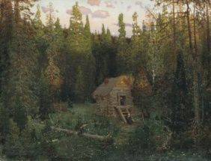

«И дышится, как плачется, отрадно
От примиренья неба и земли»
(Иеромонах Роман).

Глава Пятая «Устремление к «Светлым Небесам »

У сгнившей лесной избушки,
Меж белых стволов бродя,
Люблю собирать волнушки
На склоне осеннего дня.
Летят журавли высоко
Под куполом светлых небес,
И лодка, шурша осокой,
Плывёт по каналу в лес.
И холодно так, и чисто,
И светлый канал волнист,
И с дерева с лёгким свистом
Слетает прохладный лист,
И словно душа простая
Проносится в мире чудес,
Как птиц одиноких стая
Под куполом светлых небес...

И вот в финале первой части перед читателем снова располагающий к глубоким раздумьям образ вечера, да ещё и осеннего – «склон осеннего дня» - значит, располагающий «вдвойне». У стихотворения нет названия потому, наверное, что всё это – философская мысль, воплотившаяся в образе осенней природы – конечно, родной и для поэта, и для его лирического героя. Только главный образ, конечно, тот, к которому обращается поэт и почти в самом начале – и в завершении. Это – «купол светлых небес»! Какое удивительное сочетание слов!
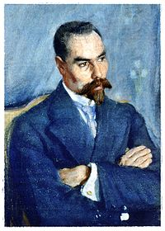
Образ Света Небесного главный, как мы помним, и в других приведённых ранее произведениях. «Светлые Небеса» над всем: над избушкой, грибами, осенним лесом, каналом, осокой, плывущей лодкой. Только в этом стихотворении небо показано именно в образе купола, венчающего мироздание! Это – «купол» Нерукотворного Храма Творца, о чём уже говорилось.
А неба свод, глубоко синий, -
Как купол, увенчавший храм!
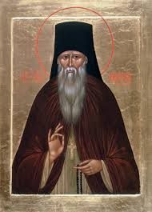
Похожие по смыслу, по «мироощущению» строки принадлежат поэту Серебряного Века В.Я.Брюсову, который менее всего ассоциируется с подобными образами и произведения которого вряд ли мог читать Н.М.Рубцов. Только и мысли эти и образ этот вне времени. И, видимо, следует вспомнить ещё, что и купол любого православного храма символизирует небо! Объяснять что-то ещё по этому поводу, видимо, незачем! К «куполу светлых небес» устремляется душа! «Где просто, там ангелов сто, а где мудрено – там ни одного», - говорил Старец Амвросий Оптинский. И в произведении истинно русского поэта «душа простая проносится в мире чудес». Душа, пожелавшая увидеть мир духовный - «мир чудес», как называет его создатель стихотворения. А всё под этим «куполом» и чисто, и светло!

А образ птиц – сначала столь любимых русским человеком журавлей, а потом птиц вообще, - в данном контексте, скорее всего, символизирует воспарившие над землёй души людей. (Думаю, всем хорошо известна традиция - на Светлый Праздник Благовещения отпускать птиц на волю).
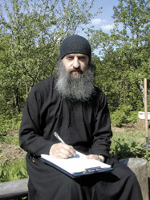
Остаётся, наверное, добавить, что в этом удивительном стихотворении вообще нет никакого упоминания чего-то тёмного, недоброго тревожного. Нет в стихотворении ни «чёрных лебедей», ни «разбойных лиц», ни «потрясений». Нет здесь и тоски – может быть только «светлая печаль» - но только очень-очень «светлая»! Потому что над всем и над всеми «купол светлых небес»!
Глава начинается с эпиграфа взятого из стихотворения без названия ныне хорошо известного иеромонаха Романа «Люблю смотреть на звёздное скопленье…». И хотя его лирический герой созерцает «у нощи» на исходе», а в стихотворении Н.М.Рубцова «склон осеннего дня», в обоих произведениях отразилось «примиренье неба и земли». Собирание волнушек, плывущая по каналу лодка и полёт «под куполом светлых небес» - всё в нераздельном единстве, столь присущем прекрасным стихам «крестьянского» поэта.
И это единство неба и земли дарует лирическому герою не нарушаемый ничем душевный покой.
Итак, «Светлый Покой опустился с небес» - наполнил собою всё Божье Мироздание и душу поэта – и тогда к «куполу светлых небес» воспарила душа его!


«История пишется на небесах»
(В.Н.Тростников)

Часть Вторая «Связь историческая – связь духовная».

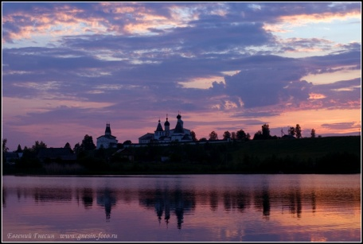

«Что-то Божье в земной красоте»
(Н.М.Рубцов)

Глава Шестая «Святость Земли Русской»

В потемневших лучах горизонта
Я смотрел на окрестности те,
Где узрела душа Ферапонта
Что-то Божье в земной красоте.
И однажды возникли из грезы,
Из молящейся этой души,
Как трава, как вода, как березы,
Диво дивное в русской глуши!
И небесно-земной Дионисий,
Из соседних явившись земель,
Это дивное диво возвысил
До черты, не бывалой досель...
Неподвижно стояли деревья,
И ромашки белели во мгле,
И казалась мне эта деревня
Чем-то самым святым на земле...

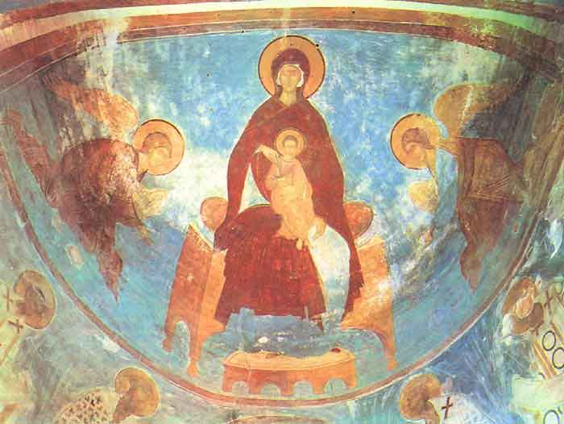
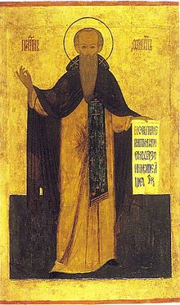
Одухотворённая, как будто «прорастающая» из самой потаённой глубины поэзия Н.М.Рубцова, сохранившая корни наши! Прикасаясь к удивительным стихам его в первой части исследования, мы говорили о природе как о Нерукотворном Храме Творца, о незримом присутствии Храма в произведениях истинно русского поэта. И вот теперь Образ этот становится зримым - и даже вполне конкретно историческим – в произведении с говорящим названием – «Ферапонтово». Хотя, конечно, так могли быть воспеты многие святые места земли нашей. В русской философской такое понятие – «сверхвременное» - полностью – «сверхвременное созерцание временной последовательности». (Князь Е.Н.Трубецкой). А при чтении этого произведения, и не только его, наверное, можно ещё говорить и о «сверхисторическом». Лирический герой душою соединяется с Ферапонтом и с Дионисием. С теми временами, когда пала Византия, а Русь стала единственным «Православным Царством» - и потому стала называться Святой; когда была изобличена крайне опасная для Православной Церкви ересь жидовствующих. (Цитата принадлежит русскому мыслителю В.С.Соловьёву, а хорошо известные слова о «Третьем Риме» – «Царстве Московском» иноку Псково-Печёрского монастыря Филофею). «Написанная на небесах» история России отразилась в каждом русском человеке – в его душе и сознании, независимо от знания конкретных исторических событий. А русские святыни – не просто неотъемлемая часть истории – они духовный центр всего происходящего в Отечестве Нашем! Потому, даже в безбожные времена, неосознанно тянулась к ним душа русского человека – хотя бы как к истокам культуры нашей.
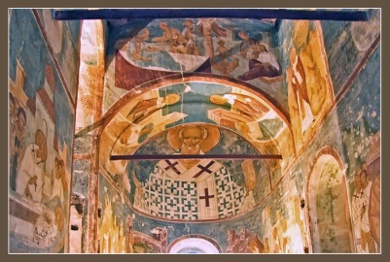
Во многих произведениях, как мы помним, на размышление о Вечном наводит лирического героя образ вечернего неба - и здесь лирический герой созерцает «потемневшие лучи горизонта – а образ «горизонта», возможно, символизирует ещё и бесконечность, соединение земли с небом. И любой храм или монастырь – это «земное небо»! Оттого-то и проникнуто всё стихотворение этой просто физически ощутимой связью. Оттого и о Дионисии говорит поэт как о «небесно-земном». Оттого, наверное, ключевыми можно назвать эти слова: «Узрела душа Ферапонта что-то Божье в земной красоте». «Узрела» так же, как и душа Преподобных Сергия Радонежского, Саввы Сторожевского, Мефодия Пешношского – и многих других молитвенников земли русской, - именно душа!
Наверное, «узрела» и душа лирического героя – а потому «святым» для него становится всё, что соприкоснулось с прославленными русскими святыми, - и деревья, и ромашки. Здесь всё освящено их молитвой, их трудами во Славу Божию! И Святость как будто «произрастает» из Земли Русской, которую, как было сказано задолго до Н.М.Рубцова Ф.И.Тютчевым, «Царь Небесный исходил, благословляя»!
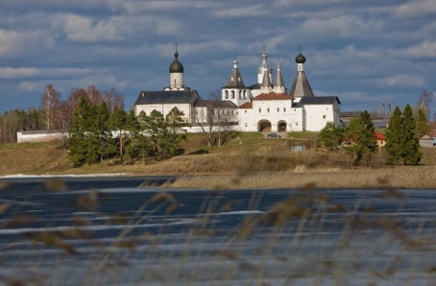
В одном из исследований русской иконы говорится, что иконописные образы, созданные Феофаном Греком – «проповедь», Андреем Рублёвым – «молитва», а Дионисия – «результат молитвы». И, очевидно, таким «результатом» можно считать и прекрасное, посвящённое одной из русских святынь стихотворение истинно русского поэта! И молитва – «молящаяся душа», наверное, не только избранных Богом святых, но и всего русского народа, а может быть, и лирического героя «сливается» в едином дыхании с травой, с водой, с берёзами – с одухотворённой русской природой!
И напоследок остаётся ещё посмотреть, как удивительно показан в стихотворении духовный подъём, столь присущий боговдохновенной русской поэзии. Созерцание красоты и святости вначале произведения, далее – мысленное и душевное «соединение» с тем, что происходило за несколько веков до того, потом возвышение до «черты, не бывалой досель». Неслучайно все четверостишия соединяются союзом «и», что подчёркивает неразрывность «происходящего». А в финале «неподвижно стоят деревья», как в храме во время молитвы. Как будто всё мироздание молится вместе с лирическим героем - и потому становится деревня «чем-то самым святым на земле». А прикосновение к Святости не может не повлиять на жизнь, на мироощущение лирического героя.
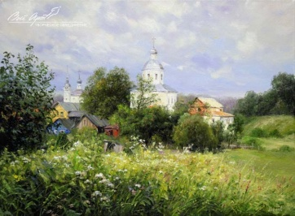
С каждой избою и тучею,
С громом, готовым упасть,
Чувствую самую жгучую,
Самую смертную связь.
(Н.М.Рубцов).

Глава Седьмая «Тихая моя Родина»

Тихая моя родина!
Ивы, река, соловьи...
Мать моя здесь похоронена
В детские годы мои.
- Где тут погост? Вы не видели?
Сам я найти не могу.-
Тихо ответили жители:
- Это на том берегу.
Тихо ответили жители,
Тихо проехал обоз.
Купол церковной обители
Яркой травою зарос.
Там, где я плавал за рыбами,
Сено гребут в сеновал:
Между речными изгибами
Вырыли люди канал.
Тина теперь и болотина
Там, где купаться любил...
Тихая моя родина,
Я ничего не забыл.
Новый забор перед школою,
Тот же зеленый простор.
Словно ворона веселая,
Сяду опять на забор!
Школа моя деревянная!..
Время придет уезжать -
Речка за мною туманная
Будет бежать и бежать.
С каждой избою и тучею,
С громом, готовым упасть,
Чувствую самую жгучую,
Самую смертную связь.

С небес «опустился» покой, родина «полна покоя» - оттого она и «тихая». Неслучайно столько раз повторяются слова, однокоренные «тишине». Наверное, то что всё совершается «тихо» отражает суть русского крестьянина, в тишине и молитве совершающего нелёгкий труд свой, как было это всегда. И невольно вспоминается самое лирическое песнопении Всенощного Бдения – «Свете тихий Святыя славы, безсмертнаго Отца Небеснаго».
Только не поётся оно там, куда как будто ненадолго возвращается лирический герой, – потому что в его родном селе «купол церковной обители яркой травою зарос» - ведь мы прекрасно знаем, в какие годы жил поэт. (Почему «как будто», - немного позже). Но всё-таки стихотворение написано не о заброшенном, разрушающемся сельском храме - вернее, он лишь «часть» единого образа, единого настроения. Да и всё «происходящее» намного глубже, чем кажется на первый взгляд.
Думаю, у большинства создаётся первое впечатление, что приезжает лирический герой в места своего детства, смотрит и с грустью вспоминает всё, что было дорого – и, прежде всего, рано ушедшую маму – и размышляет. (Горечь от потери матери звучит, конечно, и в других стихах). И проникнуто всё произведение грустью – но всё-таки финал не выражает не грусть, не отчаяние - он глубоко философский – и вряд ли мысли эти - только личное переживание лирического героя, да и самого поэта, большая часть детства которого прошла в детском доме.
И вот тогда-то и возникает мысль о том, что «Тихая Родина» - понятие не столько географическое, сколько духовно - культурно-историческое! И «ничего не забыл» он тоже в более глубоком смысле! А потому, возможно, и не стоит лирический герой с чемоданом перед своим сильно изменившимся селом – да это и неважно в таком контексте. Он размышляет о сути земного бытия!
А теперь хотелось бы обратиться к некоторым произошедшим в селе изменениям, которые, наверное, можно считать символическими.

Там, где я плавал за рыбами,
Сено гребут в сеновал…
Тина теперь и болотина
Там, где купаться любил...

Засыпанный или высохший пруд, заросшая, превратившаяся в болото река, наверное, могут символизировать «мерзость запустения». А причина её в том, что зарос сорной травой храм, который определял весь жизненный ритм и села и окрестных деревень. «Тихая моя родина, я ничего не забыл», - это, наверное, безмолвный крик души! «Не забыл»! Не только своё ранее детство, о чём уже было сказано, а вернее, не столько его, сколько своё Отечество – и Небесное, и земное! Потому, что иначе нельзя столь остро ощущать «самую жгучую самую смертную связь» со всем мирозданием. Связь и пространственную, и временную! От «ив, ручья и соловьёв» к воспоминаниям детства, а потом к такому финалу, «выводу», который не был бы возможен, если не ощутить вдруг однажды, что душа бессмертна! И в этом стихотворении тоже отразился в зримых, земных образах духовный подъём, присущий нашей одухотворённой поэзии. (В известном цикле «Библейский сюжет» канала «Культура» творчеству поэта посвящены даже две программы. В одной из них под названием «Тайна мироздания». И в ней это стихотворение было приведено в другом варианте – с несколькими изменениями. Только сути самого произведения это не меняет).
И если приглядеться, то финалы двух последних приведённых в исследовании произведений во многом схожи. Наверное, прикосновение к Святости, память о русских святых помогает лирическому герою ощутить «самую жгучую самую смертную связь» не только находясь в Ферапонтове, но и в селе с разрушенным храмом и заглохшими водоёмами. Потому что все они вместе Святая Русь – пусть даже до времени сокрытая!
А разрушенный храм в родном селе дай Бог восстановят, когда придёт время, – и, может быть, без таких жертв, какие потребовались от героев поэмы Н.А.Мельникова «Русский Крест». И снова запоют над «тихой родиной» «Свете тихий Святыя славы, безсмертнаго Отца Небеснаго»!

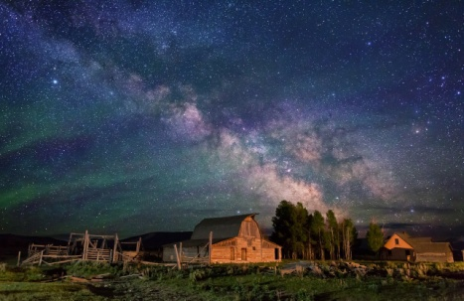
«И надо мной –
бессмертных звёзд Руси,
Высоких звезд покойное мерцанье...»
(Н.М.Рубцов)

Глава Восьмая «Видение на холме» истории Отечества Нашего.

Взбегу на холм
и упаду
в траву,
И древностью повеет вдруг из дола.
И вдруг картины грозного раздора
Я в этот миг увижу наяву.
Пустынный свет на звездных берегах. И вереницы птиц твоих, Россия,
Затмит на миг
В крови и жемчугах
Тупой башмак скуластого Батыя!..
Россия, Русь - куда я ни взгляну...
За все твои страдания и битвы -
Люблю твою, Россия, старину,
Твои огни, погосты и молитвы,
Люблю твои избушки и цветы,
И небеса, горящие от зноя,
И шепот ив у омутной воды,
Люблю навек, до вечного покоя...
Россия, Русь! Храни себя, храни!
Смотри опять в леса твои и долы
Со всех сторон нагрянули они,
Иных времен татары и монголы.
Они несут на флагах чёрный крест,
Они крестами небо закрестили,
И не леса мне видятся окрест,
А лес крестов
в окрестностях
России...
Кресты, кресты...
Я больше не могу!
Я резко отниму от глаз ладони
И вдруг увижу: смирно на лугу
Траву жуют стреноженные кони.
Заржут они - и где-то у осин
Подхватит эхо медленное ржанье,
И надо мной -
бессмертных звёзд Руси,
Высоких звезд покойное мерцанье...

Много лет назад Русский Православный Театр «Глас» поставил спектакль по произведениям Н.М.Рубцова, под названием «Видение на холме». Так называется одно из наиболее известных, можно даже, наверное, сказать, - «фундаментальных» его произведений. И в данном исследовании посвящённая произведению глава находится в центре – и второй части, и всего исследования, хотя такой задачи никто не ставил – так получилось само по себе.
Итак, «видение». Кому же? Поэту, его лирическому герою, но, очевидно, - не только. Об этом говорилось уже и в первой части, и в приведённых выше произведениях части второй. Истинно русский поэт отражает то, что называется русской соборностью, соборным мышлением - прежде всего, через отношение к мирозданию. (Понятие «соборность» выразил русский философ и поэт А.С.Хомяков). А что же «привиделось» лирическому герою? Очевидно, вся русская история - «картины грозного раздора», «тупой башмак скуластого Батыя», и «иных времен татары и монголы».
А почему на «холме»? Потому, наверное, что это – взгляд с высоты. Лирический герой мысленно воспарил над землёй, как, видимо, и И.И. Левитан, создавая образ «Над вечным покоем». Этому образу поэт посвятил одно из лучших своих произведений, но речь о нём пойдёт в третей части. А мы продолжаем вчитываться в стихотворение, которому посвящена данная глава. Что же является главным для поэта и его лирического героя? Конечно, любовь к России! И повторяется слово «любовь» неоднократно.

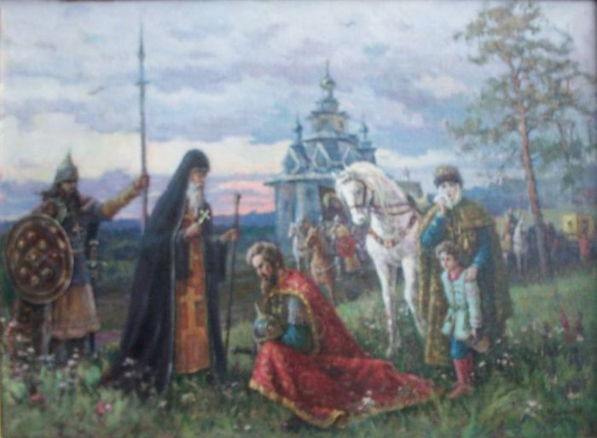
Люблю твою, Россия, старину,
Твои огни, погосты и молитвы,
Люблю твои избушки и цветы,
И небеса, горящие от зноя,
И шепот ив у омутной воды,
Люблю навек, до вечного покоя...

Та же «жгучая, смертная связь», что и в предыдущем произведении – только, наверное, ещё ярче, ещё сильнее выражена здесь связь именно духовно-историческая - прежде всего через память о предках - погосты и соборную молитву. «До вечного покоя,» - а не распространенное «до самой смерти». До «перехода» в Вечность - Жизнь Вечную. Думаю, эти два стихотворения в наибольшей степени связаны между собою – и «Видение на холме» как будто «углубляет» смысл предыдущего.
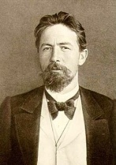
Один из героев А.П.Чехова размышлял о том, что прошлое связано с настоящим непрерывною цепью событий, вытекающих одно из другого, – звучит, эта мысль и в произведениях Н.М.Рубцова. А, точнее, исторические события помогают лирическому герою осмыслить суть бытия в настоящем. Потому столь важны подчёркнутые…не слова даже, а фундаментальные понятия.
Моя Родина – Русь, я – частица её,
Всё, что чисто – моё, и что грязно – моё.
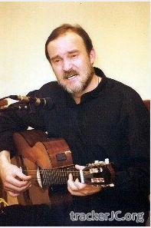
Перед нами строки замечательной песни «Два пути», созданной поэтом следующего поколения - В.Г.Волковым, - и совершенно очевидна духовная преемственность двух произведений. Истинно русский человек никогда не отделяет себя от своей родины!
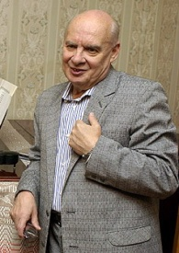
И лирический герой «Видения…» любит свою родину «за все… страдания и битвы» - и в горе, и в радости! А ещё здесь, как и в стихотворении «Тихая моя родина», «слышен» крик души, обращённый к многострадальному Отечеству Нашему «Россия, Русь! Храни себя, храни!». Конечно, под «иных времен татарами и монголами» подразумеваются
фашистские полчища – только, наверное, слова эти тоже означают несколько большее. (Особенно для нас, современных людей в свете событий славянского мира 2014года. Конечно, поэт, погибший в 1971г., всего этого ужаса предвидеть, как и все мы не мог - но великим русским поэтам всегда был дан Творцом дар пророчества, дар предвидения). Это – предупреждение о том, что надо противостоять злу, хранить свои корни и, конечно, свою веру. И не мог создать такие строки человек, у которого не было бы в душе хоть капли веры в то, что не заканчивается всё земной жизнью. У кого нет в душе хоть «тонкой свечи» веры, как сказал хорошо все известный поэт Н.Н.Добронравов. (Стихотворение так и называется – «Вера»).
А завершая разговор об одном из главных произведений Н.М.Рубцова, обратимся к композиции. Итак, дважды показано, как над «картинами грозного раздора» «одерживают победу» любовь и красота вечного мироздания.
«Тупой башмак скуластого Батыя» «затмит» красоту русского пейзажа только «на миг» - и всех ужасов татаро-монгольского нашествия в произведении не показано – цель у поэта иная. И признаётся его лирический герой в любви своей многострадальной родине, о чём уже говорилось выше.
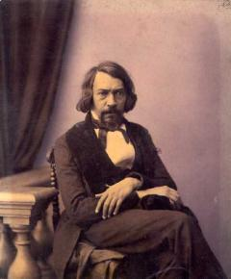
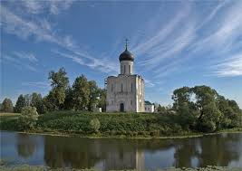
А вслед за тем «появляются» «иных времен татары и монголы», которые «несут на флагах чёрный крест» - и боль эта была почти в каждой русской семье – оттого, наверное, и сложились такие пронзительные строки. Но зло снова побеждено – и в финале над всем, совершавшимся в веках «бессмертных звёзд Руси, высоких звезд покойное мерцанье...». Именно, Руси – этим подчёркивается глубинная связь времён, причастность Вечности. (И не только в творчестве Н.М.Рубцова). А про образ вечера и ночи уже неоднократно говорилось в обеих частях исследования. И звёзды над Россией – над Русью, как говорит поэт, и «бессмертные», и «высокие». В связи с этим хотелось бы, наверное, вспомнить строки упоминаемого ранее А.С.Хомякова: «Звёзды светят, словно божьи очи». (Стихотворение «Ночь»). Оттого – то и не может зло - ни «башмак Батыя», ни «на флагах чёрный крест» - одолеть нашу многострадальную Родину – одолеть силу любви и молитвы!

И между небом и землею
В знак примиренья - белый храм.
(Архидиакон Роман).
Глава Девятая «Вечная Красота Храма».

Вода недвижнее стекла.
И в глубине ее светло.
И только щука, как стрела,
Пронзает водное стекло.
О, вид смиренный и родной!
Березы, избы по буграм
И, отраженный глубиной,
Как сон столетий, божий храм.
О, Русь - великий звездочет!
Как звезд не свергнуть с высоты,
Так век неслышно протечет,
Не тронув этой красоты,
Как будто древний этот вид
Раз навсегда запечатлен
В душе, которая хранит
Всю красоту былых времен.

Эти строки как будто продолжают «Видение на холме», а вернее, в них обобщается духовный, исторический опыт - и, можно сказать, «делается вывод».
«Россия, Русь! Храни себя, храни!» - восклицает лирический герой – и душа его, как и всех, не забывших свои корни, «хранит всю красоту былых времен». «Душа хранит» - так называется стихотворение, которому посвящена эта глава. Название произведения глубоко и многогранно, и, как название произведения предыдущего, отражает неисчерпаемую глубину Руси, русской истории – да и, наверное, всего мироздания. И «центром» мироздания, конечно, является Божий Храм! И перед нами одно из не очень многих стихотворений Н.М.Рубцова, где образ этот зримый.
Прежде, чем обратиться к прекрасным, столь присущим русской поэзии образам, посмотрим на выразительные средства, которые использует поэт. Только, не забывая, при этом, что любое средство, (пользуясь понятиями не раз упоминаемого И.А.Ильина, «эстетическая материя») всегда «в подчинении» у главной мысли, главного образа. («Эстетического образа» и уж, тем более, «эстетического предмета» - см. выше).

О, вид смиренный и родной!
Березы, избы по буграм
И, отраженный глубиной,
Как сон столетий, божий храм.

Несколько назывных предложений подряд - ни одного глагола – перед нами как будто написанная великим художником картина. (Опять вспоминается великий И.И.Левитан). И снова всё преисполнено Покоем, потому что «вода недвижнее стекла», и Светом – даже «в глубине». Наверное, как на том озере, которое навеяло мысли о Величии Творца Святителю Николаю Сербскому и рядом с которым «светлый покой опустился с небес» и «посетил душу» лирического героя в произведении Н.М.Рубцова «На озере». И «Душа хранит» тоже начинается с образа воды, которая была до Начала Дней Творения. (См. первую главу). А над водой Дух Божий - и в стихотворении над озером Божий Храм! Храм отражён «глубиной озера» – оттого что Духом Божьим одухотворено всё мироздание! Оттого что «Святым Духом всяка душа живится»! Кажется всё очевидно. Но всё же ещё одно небольшое размышление.
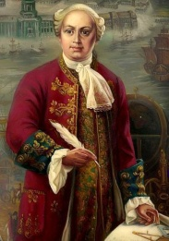
Понятно, что поэт показал образ Святой Руси – а обратить внимание хотелось бы на кое-что не совсем обычное в стихотворении. Итак, «в глубине…светло»; храм не отражен водами, не отражается в озере, а именно «отражён глубиной»; да и «отражён» как будто только храм без окружающего пейзажа.
А потому, хотя, на первый взгляд, это может показаться странным, стоит обратиться к строкам, написанным примерно за полтора столетия до Н.М.Рубцова великим М.В.Ломоносовым:

Светило дневное блистает
Лишь только на поверхность тел;
Но взор твой в бездну проницает,
Не зная никаких предел.
От светлости твоих очей
Лиется радость твари всей.

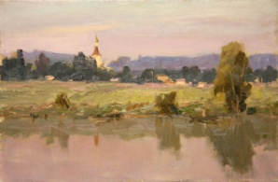
Это - знаменитая ода «Утреннее Размышление о Божием Величестве» - и при внимательном её прочтении, особенно выделенных слов, всё «объясняется» и в произведении поэта века двадцатого. Величие Творца, говоря языком создателя оды, «в бездну проницает, никаких предел»! И тогда становится понятным, что глубина – понятие символическое – и отнюдь не только глубокое озеро. А ещё нельзя не увидеть, что в отличие от «Ферапонтова» образ храма обобщенный, как и на многих полотнах великих русских художников. Потому что Храм как символ Творца, как символ Святой Руси, как «знак примиренья» земли с небом прежде всего важен для поэта. (См. эпиграф). И, думаю, читая стихотворение Н.М.Рубцова, представляешь себе храм белого цвета, как в приведённых в эпиграфе строках, - ведь это символ святости, чистоты, света божественных энергий. Но поэт нам о том не говорит.
Конечно, Н.М.Рубцов не писал торжественных од, как М.В.Ломоносов – только произведения столь разных и по времени, и по стилю писателей объединяет размышление о том, что вне времени и пространства. И преклонение! При внимательном прочтении нельзя не заметить, что в стихотворении «Душа хранит», в отличие от многих, хотя бы приведённых в исследовании произведений, гораздо меньше «личных», душевных переживаний, а «звучит» что-то похожее на восхваление в одах, хотя, конечно, и другим языком.
Однако, не «пропустив», данное Духом Божьим через свою душу, нельзя создать ничего великого. И одним из ярких примеров такого «душевного творчества», «работы души» всегда был русский пейзаж, равного которому нет нигде в мире.
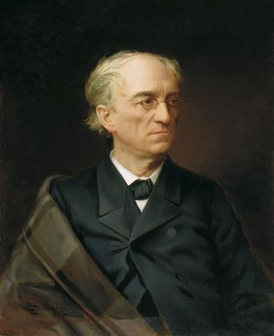
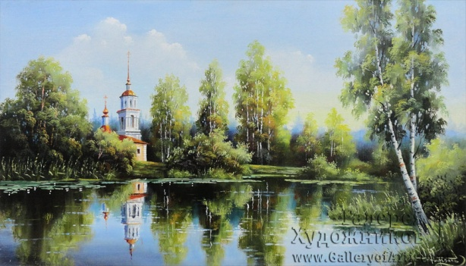
«О, вид смиренный и родной!» - восклицает поэт - думаю, что в приведённых в исследовании произведениях лирический герой с ним полностью совпадает. И вот оказывается, что описания родного, любимого «древнего вида» практически нет – лишь березы, да «избы по буграм». И «вода недвижнее стекла», о чём уже говорилось. А главное в том, что любимый поэтом уголок земли «смиренный и родной».
Оттого и снова использует поэт столь необычное словосочетание – «родным» обычно бывает «край». Но в стихотворении показан не просто пейзаж, «обрамляющий» храм над озером или рекой. Это – отражение сути России, Святой Руси, русского сердца! А почему поэт называет свою родину Русью, мы уже говорили в предыдущей главе. И думаю, многим вспоминаются «Эти бедные селенья» Ф.И.Тютчева, в которых тоже «сквозит и тайно светит» Свет Небесный и которые «Царь Небесный исходил, благословляя».
А потому всё, что отражено в обоих произведениях, можно назвать удивительным словом иеромонаха Романа «надмирным»!
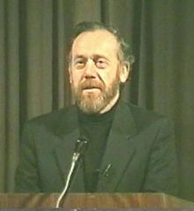
Известный исследователь православного контекста русской литературы М.М.Дунаев говорил о «духовной наполняемости русского пейзажа». А ещё о том, что Храм Божий – центр не только духовной жизни, но и, можно сказать, центр «зрительный» - «опора» для взгляда. И, конечно, составляет он единое целое с окружающим его пейзажем. И в стихотворении Н.М.Рубцова «Душа хранит» эта «духовная наполняемость», можно сказать, «ощущается физически».
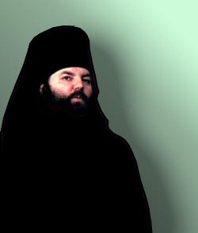
Стихотворение это как будто слагается из двух равных смысловых частей. И всё сказанное выше, наверное, в большей мере относится к первой части, «увенчанной» образом «отражённого глубиной» храма. А о двух следующих четверостишиях, наверное, можно сказать то, что уже было сказано в предыдущих главах - и о духовной преемственности времён, и о духовном «генетическом коде» русского человека, и о «бессмертных звёздах», которых «не свергнуть с высоты». (См. предыдущую главу).
А завершить главу, посвящённую тому, что «хранит» душа русского человека, хотелось бы словами безвременно ушедшего архидиакона Романа из стихотворения с глубоко символическим названием «Русь называют святой»:

Вьется к погосту дорога,
Звон колокольный затих.
Молят усопшие Бога
О заплутавших живых.
Там, в недоступных небесах
За Русь свершается молитва.
И светлым облаком покрыта
Россия все-таки жива.

Этой мыслью, этой надеждой, этим мироощущением наполнено и стихотворение
Н.М.Рубцова.

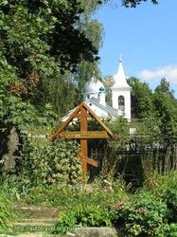
Белый храм над рекою -
Алавастр чистоты.
Благодатным покоем
Утешают кресты.
(Иеромонах Роман).

Глава Десятая «Крест-Хранитель».
(Продолжение девятой)

До конца,
До тихого креста
Пусть душа
Останется чиста!
Перед этой
Желтой, захолустной
Стороной березовой
Моей,
Перед жнивой
Пасмурной и грустной
В дни осенних
Горестных дождей,
Перед этим
Строгим сельсоветом,
Перед этим
Стадом у моста,
Перед всем
Старинным белым светом
Я клянусь:
Душа моя чиста.
Пусть она
Останется чиста
До конца,
До смертного креста!

Наверное, нет более связанных между собою произведений, чем «Душа хранит» и «До конца». Но всё же каждое из них заслуживает отдельной главы в исследовании. В предыдущем произведении, как уже говорилось в центре всего Храм с возвышающимся над ним крестом – а в этом произведении – Сам Крест! «Каждому на Руси
Памятник — добрый крест!» - написал поэт в другом своём произведении. «Памятник» на земле о той душе, которая мир этот уже покинула. О памяти часто говорят как о «Вечной Жизни» для неверующих…только кресты всё равно даже в годы безверия ставили! Официального, конечно. Крест на куполе храма как выражение «молитвенного горения к небесам», как «огненный язык» – и крест на могиле, куда придут вспомнить об ушедших, души которых пребывают в мире ином. (Выражения: «огненный язык» и «горение к небесам» - принадлежат русскому мыслителю Е.Н.Трубецкому). Неслучайно о кладбище как о «прикосновении» к миру иному писали в разные времена – и В.А.Жуковский («Сельское кладбище»), и И.А.Бунин («Часовня», «Огнь пожирающий») и многие другие. А во времена безбожные оно часто было тем единственным для человека местом, где мог он помолиться в храме. Конечно, представляется этот образ и в стихотворении Н.М.Рубцова; а вспоминается «Над вечным покоем » И.И.Левитана, о чём разговор в третьей части.
«Благодатным покоем утешают кресты» - эти строки иеромонаха Романа перекликаются с обоими произведениями Н.М.Рубцова, оттого и взяты в качества эпиграфа. Только самого образа кладбища, как в произведениях упомянутых недавно писателей, в стихотворении Н.М.Рубцова нет – а пишет он о сути земного бытия, о том, как прожить жизнь, чтобы душа «была чиста»! И о чистоте душевной в небольшом произведении говорится трижды! Чистая душа – чистое сердце, не имея которого нельзя «узреть Царство Небесное»! И, судя по всему, это – главная мысль произведения!
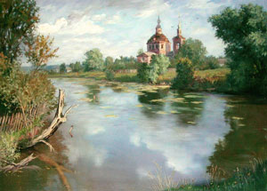
А потому Крестом в произведении осенено абсолютно всё – и «захолустная сторона берёзовая», и жнива, и стадо, - словом, всё, что окружало поэта в раннем детстве. Да и, конечно, именно в селе, в близких к природе сельских жителях гораздо больше сохранился образ Святой Руси, чем в городском укладе жизни. (Но это - отдельная тема - сейчас же разговор о другом).
И «строгий сельсовет» - единственное упоминание о временах России Советской – не несёт никакой смысловой нагрузки, а просто является частью целого, того, что с детства окружало лирического героя.
И снова необычные, непривычные сочетания слов – жнива «пасмурная и грустная», а дожди «горестные». Оттого, наверное, что как и в предыдущем произведении, да и во многих других всё, происходящее вокруг, обязательно «проходит» через душу – и лирический герой ощущает в себе «жгучую и смертную связь» со всем мирозданием, о чём уже говорилось. А ещё во многих произведениях великого русского поэта звучат слова однокоренные или синонимичные «старине» - «старинный белый свет», «люблю твою, Россия, старину», «древний этот вид», «сон столетний». Это – тоже один из примеров глубинной связи лирического героя со своей родиной, со всем мирозданием!
А теперь возвратимся к главной мысли – и тогда станет очевидным, что произведение «До конца» звучит почти как…молитва! Конечно, нет здесь явно выраженного «обращения», воззвания к Творцу, как, например, в стихотворении «На озере», которое, напоминаю, «ядро» всего исследования. Но восклицание лирического героя: «Пусть душа останется чиста!» - разве не крик души, обращённый к Создателю, разве не просьба о помощи в том, чтобы не сбиться с пути истинного?! «Помилуй мя, Боже, по велицей милости Твоей, и по множеству щедрот Твоих очисти беззаконие мое. Наипаче омый мя от беззакония моего, и от греха моего очисти мя; яко беззаконие мое аз знаю, и грех мой предо мною есть выну». (Псалом 50). «И не введи нас в искушение, но избавь нас от лукавого» - слова, комментариев, думаю, не требующие.
Читал или нет в те годы поэт столь любимую и Христианской Церковью, и русской литературой Псалтирь и знал ли наизусть «Отче Наш», неизвестно, - только сходство мыслей не заметить невозможно! Вот и поэтому-то и повторяется трижды слово «чиста»!
И это молитвенное обращение в произведении неразрывно связано с обещанием не сбиться с пути, изо всех сил постараться жить праведно! «Я клянусь: душа моя чиста» - звучит из уст его.
И Крест в самом начале тоже «чистый». (Мы говорим не о духовном пути Н.М.Рубцова, а о его удивительных произведениях. А о жизни, о личности, как сказал Б.Ш.Окуджава, «не нам судить»).
Как мы уже неоднократно могли убедиться: у поэта часто встречаются неожиданные сочетания слов, как, например, тот же «чистый крест», - и ранее об этом уже говорилось.
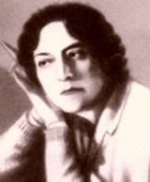
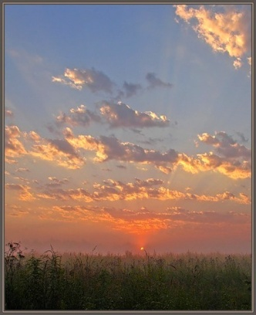
Итак, в самом начале Крест «чистый», а в финале «смертный». Отчего так? Оттого, наверное, что в начале произведения поэт говорит о Кресте как основе жизни, как о Кресте - Хранители Святой Руси - а в финале Крест-Хранитель «снисходит» к каждому смертному для спасения его души!

И, средь небес горящих,
Как золото, желты —
Людей, в зарю летящих,
Певучие кресты.

Эти строки созданы поэтом как будто из «другого мира» -
З.Н.Гиппиус. Экзальтированная дама из дворянского рода и «деревенский» поэт, очень разные по стилю и по сути стихи – но всюду Крест «венчает» земную жизнь человека!
Вторая часть исследования началась с крестов, «венчающих» монастырь в селе Ферапонтова и завершается Крестом, венчающим Святую Русь и жизнь каждого человека.
Это – нераздельная связь времён, поколений; ощущения своей великой причастности Святой Руси и Отечеству Небесному!

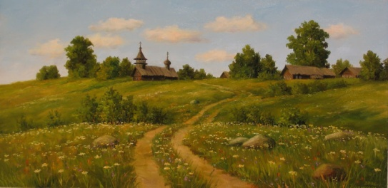
Есть божественное нечто, разлитое во всём, но что не всякий видит, что и понять нельзя, так как оно не поддаётся анализу, разуму, а постигается только любовью.
(И.И.Левитан).
Часть Третья – завершающая «Русь берёзовая, Русь левитановская,
озарённая светом небесным».
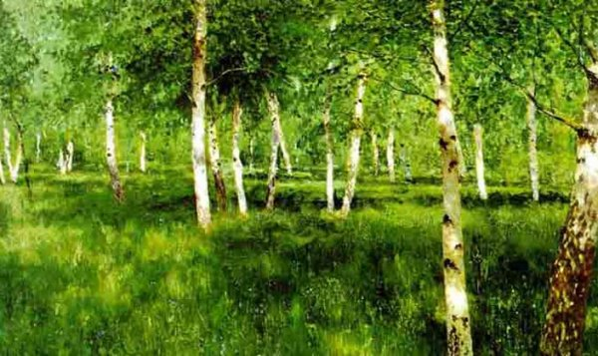
«Берёзы, русские березы,
Вы на судьбу мою похожи»
(Т.К.Нигматулин )
Глава Одиннадцатая «Русские берёзы, проросшие в душу»

Я люблю, когда шумят березы,
Когда листья падают с берез.
Слушаю - и набегают слезы
На глаза, отвыкшие от слез.
Все очнется в памяти невольно,
Отзовется в сердце и в крови.
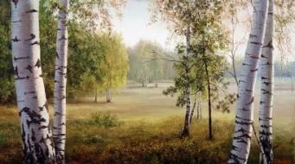
Станет как-то радостно и больно,
Будто кто-то шепчет о любви.
Только чаще побеждает проза,
Словно дунет ветер хмурых дней.
Ведь шумит такая же береза
Над могилой матери моей.
На войне отца убила пуля,
А у нас в деревне у оград
С ветром и дождем шумел, как улей,
Вот такой же желтый листопад...
Русь моя, люблю твои березы!
С первых лет я с ними жил и рос.
Потому и набегают слезы
На глаза, отвыкшие от слез...

Строки с детства знакомой всем песни «Русские берёзы», взятые в качестве эпиграфа, как будто стали продолжением стихотворения с простым и одновременно всеобъемлющим названием «Берёзы» Н.М.Рубцова. А и в правду нет более «русского» во всех отношениях дерева. Символ России, Руси, светлая, как душа истинно русского человека.
А ещё и символ Пресвятой Троицы, хотя, конечно, в этом стихотворении нет «гирлянд молодых берёзовых ветвей» в храме, как у И.А.Бунина (Стихотворение «Троица»), только это, наверное, само собою разумеется на духовном «генетическом» уровне. Потому что нераздельны русская душа и Святая Русь, о чём уже неоднократно говорилось в предыдущих частях исследования. И, конечно, «жгучая, смертная связь», и в особом чувстве к этому светлому во всех смыслах дереву. Само собою разумеется, что образ берёзы не единожды встречается и в произведениях истинно русского поэта Н.М.Рубцова (в том числе и в приведённых в исследовании примерах) – но, наверное нигде более не «прорастают» они настолько в душу лирического героя.
Это берущее за душу произведение всё проникнуто «памятью» сердца – и не только лирического героя, но и всего русского народа! А потому у каждого, для кого слово «Родина» на пустой звук «все очнётся в памяти невольно, отзовется в сердце и в крови». «Отзовётся» и через много лет. Неслучайно в качестве эпиграфа взяты слова из песни «Русские берёзы», появившейся уже после окончания земной жизни Н.М.Рубцова. Обратимся к стихотворению:

Я верю в вашу тишину,
Вот подойду и обниму.
За вашу память и мою,
За то, что здесь сейчас стою.

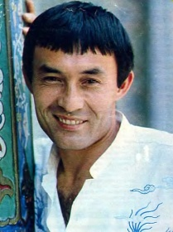
И само название, и общая с берёзами «память», и то, что берёзы «похожи на судьбу» лирического героя отражает в обоих произведениях единство русского человека с дарованной нам русской природой, одухотворённой красотой, которой нет нигде более в мире, о чём тоже было сказано в предыдущих частях. И ещё нельзя не сказать о том, что вызывает и удивление, и восхищение. Тоже глубоко проникновенные строки о русских берёзах написал человек не русской национальности, но хорошо знавший русский язык – актёр Талгат Кадырович Нигматулин. Это – яркое свидетельство того, как многогранен образ светлой русской берёзы, того, как проникает он в душу не только русскому крестьянину, того, что неотделим он от души того, кто любит Россию. И, говоря о двух никого не оставляющих равнодушными произведениях, нельзя не вспомнить, что писал истинно русский мыслитель И.А.Ильин о «сверхнациональном». И оказывается, что русская берёза тоже «сверхнациональна», как и русская душа! (Ведь называли же в Европе и Америке во время Второй Мировой войны советские войска русскими). В обоих произведениях лирический герой, говоря словами С.А.Есенина, «прорастает глазами в глубину» (Стихотворение «Душа грустит о небесах»). Оттого - то и «набегают слезы на глаза, отвыкшие от слёз»! оттого-то и хочется обнять берёзы, как самых родных, самых близких сердцу людей! (А ещё невольно вспоминается главный герой фильма «Калина красная», называющий берёзы «невестушками»).

Все темней и кудрявей березовый лес зеленеет;
Колокольчики ландышей в чаще зеленой цветут;
На рассвете в долинах теплом и черемухой веет,
Соловьи до рассвета поют.

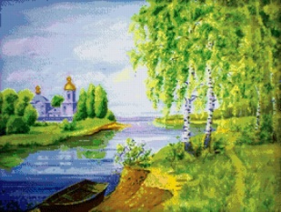
А теперь перед нами образ столь любимого русским человеком дерева, созданный ранее всех остальных здесь упоминаемых – и принадлежат строки эти И.А.Бунину. Совершенно очевидно, что настроение, вернее, - душевное состояние лирического героя радостнее, светлее и в большей степени перекликается с приведённым в качестве иллюстрации левитановским образом.
Только в произведениях обоих поэтов русская берёза и переживание русской души неразделимы. И на сердце лирического героя И.А.Бунина тоже светлая грусть, похожая на радость, смешанную с болью лирического героя Н.М.Рубцова. Однако, в бунинском произведении эта светлая грусть пребывает в душе до конца – и лирический герой немного грустит лишь о проходящей у каждого «далёкой юности»; и, конечно, неотделим образ берёзы от Троицыного Дня, о чём уже было сказано.

Скоро Троицын день, скоро песни, венки и покосы...
Все цветет и поет, молодые надежды тая...
О весенние зори и теплые майские росы!
О далекая юность моя!

А в произведении Н.М.Рубцова светлая грусть уходит, сменяясь «ветром хмурых дней» - воспоминаниями о пережитых скорбях, во многом связанных с войной. (См. вторую часть). А скорби эти и его личные, и всего народа.
Ведь шумит такая же береза
Над могилой матери моей.
На войне отца убила пуля…
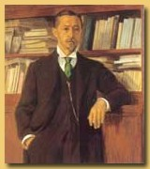
Поэт действительно рано лишился матери, скончавшейся во время войны от непосильных трудов, а отец с войны вернулся, только… детей своих предал! Но разговор сейчас не о том. Ведь у скольких на Руси отцов «убило пулей», и матери лежат в могилах под раскинувшейся над ней русской берёзой! Под берёзой завещали хоронить себя и многие из эмигрантов, вынужденных закончить свой земной путь вдали от родины.

Там в полях, на погосте,
В роще старых берёз,

Не могила, не кости -
Царство радостных грёз.
Летний ветер мотает
Зелень длинных ветвей -
И ко мне долетает
Свет улыбки твоей.

Среди берёз вспоминает о рано ушедшем близком, дорогом человеке и лирический герой одного из главных произведений упоминаемого уже И.А.Бунина «Свет незакатный».

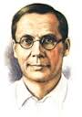
Как будто вчера здесь гремели бои,
В берёзовой роще солдаты легли.
И вечную память о них сохранив,
Берёзы расправили ветви свои.

И в строках Т. К. Нигматулина берёзы хранят память об убиенных на поле брани, осеняя их своими ветвями, как хранят они память о матери Н.М.Рубцова и обо всех, кого «на войне убило пулей».

И над рощей березовой,
Над березовой рощей моей,
Где лавиною розовой
Льются листья с высоких ветвей,
Где под каплей божественной
Холодеет кусочек цветка,—
Встанет утро победы торжественной
На века.

И снова «вечный» образ русской берёзы, который символизирует не только победу в Великой войне, - неслучайно песню на эти прекрасные стихи (правда, не полностью) поёт в одном из известных всем фильмов ветеран войны, - но и победу над смертью в контексте пасхальном.
А создал эти строки тезка Н.М.Рубцова – поэт предыдущего поколения Н.А.Заболоцкий.
Наверное, эту галерею берёзовых образов можно продолжать и продолжать - но возвратимся всё-таки к «Берёзам» поэта, творчество которого главное в данном исследование. В стихотворении нет столь яркого, столь явного Образа Вечности, как, например, у Н.А.Заболоцкого или И.А.Бунина. В нём, наверное, по сравнению с другими приведёнными в исследовании произведениями более всего душевной скорби.
Но главное в том, что начинается и заканчивается оно образом русской берёзы, родной для каждого, пребывающей рядом с русским человеком и в скорби, и в радости. Оттого-то и любит её до боли душевной истинно русский человек, каким был и поэт Н.М.Рубцов.

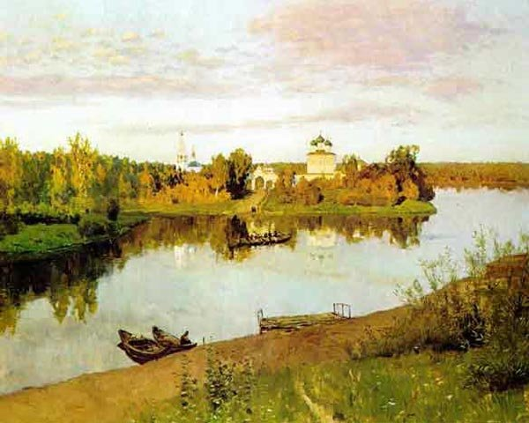
Вечерний звон, вечерний звон!
Как много дум наводит он.
(И.И.Козлов)

Глава Двенадцатая «Вечерний звон» над лугами России».

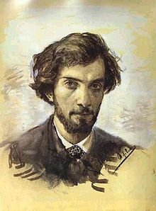
В глаза бревенчатым лачугам
Глядит алеющая мгла,
Над колокольчиковым лугом
Собор звонит в колокола!
Звон заокольный и окольный,
У окон, около колонн,-
Я слышу звон и колокольный,
И колокольчиковый звон.
И колокольцем каждым в душу
До новых радостей и сил
Твои луга звонят не глуше
Колоколов твоей Руси...

Несколько стихов посвятил Н.М.Рубцов великим полотнам И.И.Левитана – и вот одно из них - «Вечерний звон». А о другом, наверное, даже чуть более значительном, мы поговорим в следующей главе. Что же привлекло в них поэта? Наверное, то, что и любого русского душою человека – удивительное проникновение в душу русского пейзажа, душу России. (См. эпиграф к третьей части).
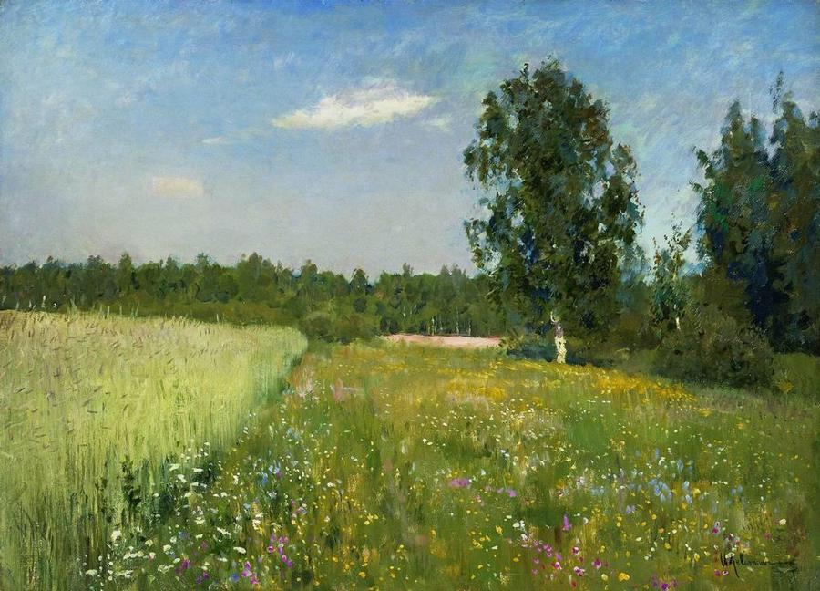
В предыдущей главе говорилось о «сверхнациональных» образах. Наверное, можно было бы сказать это и о соединении стихов русского деревенского поэта и картин художника, чей дед был левитом – только не поворачивается язык назвать великого И.И.Левитана никак иначе, как только истинно русским художником! В одном из посвящённых ему сборников написано, что как будто в насмешку над русским шовинизмом Господь дал такое видение русской природы еврейскому мальчику. И действительно, невозможно ни с кем и ни с чем спутать это отражённое на полотне «переживание красоты», которым проникся и Н.М.Рубцов. (О «переживании красоты» говорилось уже в предыдущих главах).
И ещё, конечно, невозможно не увидеть нераздельную связь земли и неба через соединения пейзажа и храма, которое может так ощутить и передать только истинно русская душа! А потому, читая эти удивительные строки поэта и всматриваясь в полотно великого художника, сразу замечаешь, что поэт не просто описывает, а проникает в самую суть образа! (Это относится и к другому произведению, речь о котором пойдёт в следующей главе). Поэту важен прежде всего «древний этот вид», запечатлённый в душе, «которая хранит всю красоту былых времён». (См. девятую главу).
Достаточно просто взглянуть на стихотворение, чтобы увидеть главный образ – звонящий, призывающий в храм колокол! И звон этот плывёт «над колокольчиковым лугом», над «бревенчатыми лачугами» – над всей Россией! И в принципе неважно, какой храм или монастырь изобразил художник; и в стихотворении «собор звонит в колокола» - и всё это - обобщённый образ Святой Руси!
На самой картине вроде бы не видно «колокольчиковых лугов», да и время года, скорее, позднее лето или ранняя осень – лучшее время для размышлений о Вечном и сути земного бытия. Очевидно, что колокольчик – земное воплощение колокола, который является Гласом Божиим! (Существует даже такая легенда, что создавался колокол по образцу скромного и прекрасного цветка, которым пленился создатель церковных колоколов. А ещё, наверное, нет человека, который бы не помнил обращённых к этим маленьким, трогательным цветам слов: «И о чём звените вы вдень весёлый мая?»).
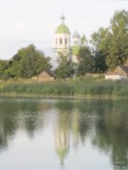
И, конечно, воплощает «колокольчиковый луг» соединение неба и земли, что так свойственно нашей великой литературе и о чём неоднократно говорилось.

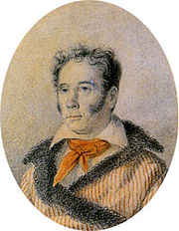
Гудящий благовест к молитве призывает,
На солнечных лучах над нивами звенит;
Даль заливных лугов в лазури утопает,
И речка на лугах сверкает и горит.

И в этих стоках упоминаемого в предыдущей главе стихотворения И.С.Бунина тоже вся природа наполнена колокольным звоном, как и луга у Н.М.Рубцова. И чтобы яснее слышен был этот «звон», использует поэт и аллитерацию, и ассонанс – но всё это - лишь «эстетическая материя», служащая «эстетическому образу» колоколов и «колокольчиковых лугов», а главное, - «эстетическому предмету» - соединению земного с небесным.
И в хорошо всем известной песне на стихи И.И.Козлова, взятой в качестве эпиграфа, хоть и нет той духовной высоты, тоже отразились единство, преемственность поколений русских людей, для которых вечерний звон неотъемлемая часть земного бытия.

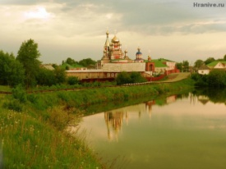
Лежать и мне в земле сырой!
Напев унывный надо мной .
В долине ветер разнесет;
Другой певец по ней пройдет,
И уж не я, а будет он
В раздумье петь вечерний звон!

А мы, приближаясь к финалу, снова обратимся к Н.М.Рубцову и И.И.Левитану. Две последние строки стихотворения тоже, наверное, отражают и нераздельную связь великого и столь любимого поэтом И.И.Левитана с Россией – Русью, как говорится в произведении. (О том, почему Россию в литературе часто называют Русью, говорилось ранее). А ещё, очевидно, главную идею русского пейзажа и живописного, и литературного: вся русская природа – вся Земля Русская преисполнена Святостью!
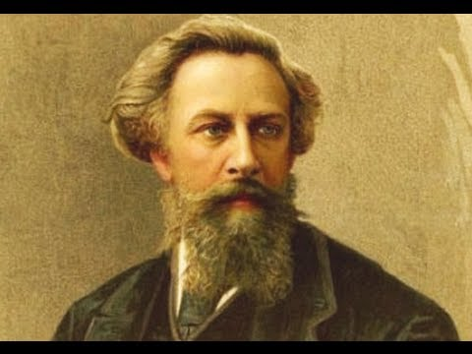
«Звон колокольный пронзает столетия» - сказал в одном из лучших своих произведений - «Радость моя» Иеромонах Роман. «Пронзает» и картины И.И.Левитана, и стихи Н.М.Рубцова, и всю Землю Русскую!
А потому завершить главу хотелось бы произведением А.К.Толстого, в котором колокольный звон очищает душу, чтобы человек, ещё в земной жизни стал ближе к небу!

Среди дубравы
Блестит крестами
Храм пятиглавый
С колоколами.
Их звон призывный
Через могилы
Гудит так дивно
И так уныло!
К себе он тянет
Неодолимо,
Зовет и манит
Он в край родимый,
В край благодатный,
Забытый мною,-
И, непонятной
Томим тоскою,
Молюсь, и каюсь я,
И плачу снова,
И отрекаюсь я
От дела злого;
Далеко странствуя
Мечтой чудесною,
Через пространства я
Лечу небесные,
И сердце радостно
Дрожит и тает,
Пока звон благостный
Не замирает...

Той же душевной болью и радостью, любовью к России наполнены и живописный образ, созданный И.И.Левитаном, и образ литературный в стихотворении Н.М.Рубцова.

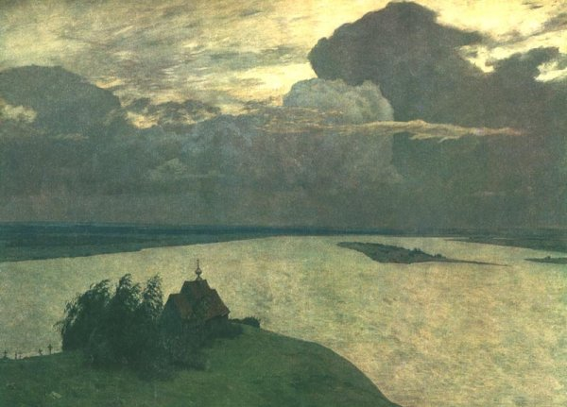
Как с Ветхим Заветом – Евангельский свет,
Как русская боль – с иудейской тоскою,
Так с музыкой переплетается цвет
Под кистью твоею над вечным покоем.
(Золотцев С.А.)

Глава Тринадцатая «Над Вечным Покоем» Святой Руси»

Рукой раздвинув темные кусты,
Я не нашел и запаха малины,
Но я нашел могильные кресты,
Когда ушел в малинник за овины...
Там фантастично тихо в темноте,
Там одиноко, боязно и сыро,
Там и ромашки будто бы не те -
Как существа уже иного мира.
И так в тумане омутной воды
Стояло тихо кладбище глухое,
Таким все было смертным и святым,
Что до конца не будет мне покоя.
И эту грусть, и святость прежних лет
Я так любил во мгле родного края,
Что я хотел упасть и умереть
И обнимать ромашки, умирая...
Пускай меня за тысячу земель
Уносит жизнь! Пускай меня проносит
По всей земле надежда и метель,
Какую кто-то больше не выносит!
Когда ж почую близость похорон,
Приду сюда, где белые ромашки,
Где каждый смертный
свято погребен
В такой же белой горестной рубашке...

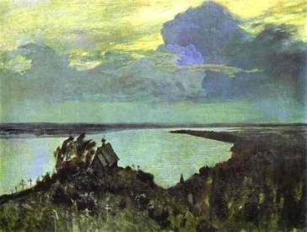
«Над вечным покоем» - главный образ, созданный великим художником, или, по крайней мере, - один из главных. Большинство названий картин в Третьяковской галерее переведено на английский язык – и название этого великого полотна в дословном переводе звучит как «Вечный покой» - а потому теряется тогда что-то очень-очень важное.
Что же означает это «над» - высоту птичьего полёта? (Среди этюдов есть написанный на уровне глаз или с замкнутым пространством реки). Кругом ни гор, ни даже холмов. А внизу сельское кладбище, образ которого ранее уже упоминался в исследовании. И тогда, судя по всему, изображён на полотне полёт души, отшедшей и воспарившей над землёй! (Неслучайно во многих песнях военных лет души убиенных солдат изображаются как летящие над землёй птицы или плывущие облака). Это – снова пример аллегория, означающей соединения двух миров. И поэт отразил именно её, потому что, как и в предыдущем произведении, отразилось не столько само великое полотно, сколько главная идея.
А стихотворение просто удивительное! Итак, обратимся к самому началу:

Рукой раздвинув темные кусты,
Я не нашел и запаха малины,
Но я нашел могильные кресты,
Когда ушел в малинник за овины...

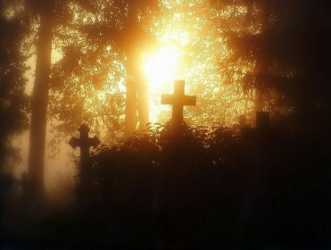
А при чём вообще здесь «малина», которой у художника вроде бы и нет или не видно, тем более, на кладбище? И почему кресты вдруг «находятся»? Рассматривать произведение в примитивном понимании реализма, явно, не получится. И малина, судя по всему, тоже – лишь аллегория. Аллегория чего? Наверное, наших земных, «бытовых» забот. И вот, изначально погружаясь в них, лирический герой «находит» вдруг (или не вдруг) повод задуматься о вечном, о том, что будет после земной жизни. Ведь находит он «могильные кресты» - кресты, а не «Кол с фанеркой и номерком», как в одной из песен упоминаемого не раз иеромонаха Романа. («Исчезну я с лица земли»).
О значении образа Креста и на куполе храма, и на могиле, говорилось уже не раз – и, в произведении, возможно, звучит напоминание, о чём говорилось выше, а может быть, и отражён символ мира иного - одно другого при этом не исключает.
А теперь, думаю, надо внимательнее прочитать следующие строки:

Там фантастично тихо в темноте,
Там одиноко, боязно и сыро,
Там и ромашки будто бы не те -
Как существа уже иного мира.
И так в тумане омутной воды
Стояло тихо кладбище глухое,
Таким все было смертным и святым,
Что до конца не будет мне покоя

И вот, оказавшись на границе двух миров, лирический герой испытывает чувство мистического страха – страха пред низведенным, перед которым человек всегда остаётся один, как на Суде Божием! Оттого-то «одиноко и боязно». А «сыро» просто на кладбище, символизирующем мир иной.
И для того, чтобы усилить это «мистическое чувство» от прикосновения к тайне, которую никогда не познать человеческому разуму, поэт трижды употребляет слово «там».
И даже простые, земные, русские ромашки воспринимаются уже как «существа уже иного мира».

В исследовании не раз упоминались по разным поводам произведения И.А.Бунина – и вот невольно сами собою сопоставляются образы стихотворения Н.М.Рубцова с образами стихотворения в прозе И.А.Бунина «Часовня». Там дети заглядывают в узкое окно на уровне земли – и им «жутко и весело сидеть под часовней на корточках». Через это окно как будто заглядывают они в иной мир. «Соприкасается» с миром иным и другой герой И.А.Бунина – Гаврила, читающий Псалтирь над усопшей матерью в рассказе «Преображение». А лирический герой Н.М.Рубцова «соприкасается», очевидно, стоя рядом с сельским кладбищем, где всё вокруг «смертное и святое». Какое неожиданное, на первый взгляд, и непривычное сочетание слов! Но свидетельствует оно только об одном – смерть означает переход в Жизнь Вечную! И оттого слово «святой» повторяется не единожды.
Н.М.Рубцова иногда называют «продолжателем» С.А.Есенина – на мой взгляд, восприятие жизни в их произведениях довольно сильно отличаются, но именно «Над вечным покоем» тоже выражает в какой-то мере и грусть есенинскую.

Милые березовые чащи!
Ты, земля! И вы, равнин пески!
Перед этим сонмом уходящим
Я не в силах скрыть своей тоски.

Так и лирический герой Н.М.Рубцова хотел «обнимать ромашки, умирая». Конечно, стихотворение Н.М.Рубцова проникнуто грустью, хотя и не звучит в нём «тоска», - но в обоих произведениях лирический герой до боли душевной любит русский пейзаж как воплощение родины и себя ощущает, мыслит в этом нераздельном единстве. (См. вторую часть). А потому здесь, на Руси, «каждый смертный свято погребен». «Свято» – по-христиански - под «чистым крестом», а не под «номерком»!
А ещё, очень важно, что у себя на родине!

И хоть бесчувственному телу
Равно повсюду истлевать,
Но ближе к милому пределу
Мне все б хотелось почивать.

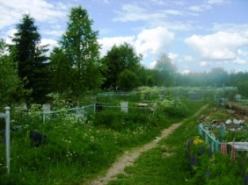
Очевидно, что эта мысль великого А.С.Пушкина зазвучала и в стихотворении поэта, родившегося почти через полтора столетия.
А теперь, приближаясь к завершению главы, обратимся к последней строке – к ещё одному неожиданному сочетанию слов – образу «белой горестной рубашки».
Белый цвет в стихотворении, конечно, прежде всего, – сравнение с цветом любимых поэтом ромашек, образ которых очень многопланов. Они, как мы помним, и «существа иного мира», и символ любимой родины. А ещё сам белый цвет символизирует чистоту, святость, которой преисполнена Русь, несмотря на внешнюю греховность. (Мысль религиозного мыслителя В.С.Соловьёва).
Оттого-то и «погребён» каждый русский человек «свято»!
Невольно вспоминается, конечно, и «добрый крест» как памятник «каждому на Руси» (См. главу десятую).

Я хочу при последней минуте
Попросить тех, кто будет со мной,-
Чтоб за все за грехи мои тяжкие,
За неверие в благодать
Положили меня в русской рубашке
Под иконами умирать.

А теперь перед нами похожий образ из довольно известного, ставшего песней произведения С.А.Есенина. Только у Н.М.Рубцова нет такого надрыва – его лирический герой не говорит о «неверии в благодать» – он, наверное, хоть и неосознанно, верит в Жизнь Вечную, как и его предки, – иначе бы не было всё «смертным и святым», как уже было ранее сказано.

А ещё, звучит в произведен пушкинское: «Любовь к родному пепелищу, любовь к отеческим гробам», без которой всё лишается смысла.
А «горестные» рубашки, наверное, потому, почему и селенья «бедные» и природа «скудная» в упоминаемом ранее стихотворении Ф.И.Тютчева. Почему и сторона «захолустная», и нива «пасмурная», и дожди «горестные» у самого Н.М.Рубцова. Но именно нашу многострадальную Русь «Царь Небесный исходил, благословляя»!
Ныне во многих музеях хорошие выставки картин сопровождаются тихой классической музыкой – и в этом заложен очень глубокий смыл. Недаром есть такие словосочетания: «музыка небесных сфер», «музыка тишины». И С.В.Золотцев, чьи слова послужили эпиграфом к главе, говорит о том, что великий художник соединил музыку со светом. Потому обратимся к строкам ещё одного стихотворения без названия Н.М.Рубцова - строкам, наполненным грустной и прекрасной музыкой:


В минуты музыки печальной
Я представляю желтый плес,
И голос женщины прощальный,
И шум порывистых берез,
И первый снег под небом серым
Среди погаснувших полей,
И путь без солнца, путь без веры
Гонимых снегом журавлей...
Давно душа блуждать устала
В былой любви, в былом хмелю,
Давно понять пора настала,
Что слишком призраки люблю.
Но все равно в жилищах зыбких -
Попробуй их останови! Перекликаясь, плачут скрипки
О желтом плесе, о любви.
И все равно под небом низким
Я вижу явственно, до слез,
И желтый плес, и голос близкий,
И шум порывистых берез.
Как будто вечен час прощальный,
Как будто время ни при чём...
В минуты музыки печальной
Не говорите ни о чём.

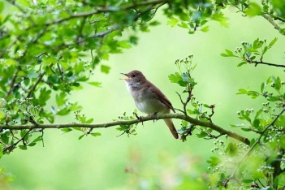
Только живая душа, не утратившая способности любить, может так чувствовать! Так слышать «музыку» бесконечного пространства «Над вечным покоем» - «музыку» русского пейзажа! (Сразу вспоминается один из шедевров М.И.Глинки – романс «Разлука»).
И звучит «музыка» не только в душе – она возводит к небесам, превращаясь в «акафист» Творцу Нашему. И «поёт» его вместе с птицами всё мироздание!
И эта вселяющая надежду песня «звучит» и в произведении не раз упоминаемого Иеромонаха Романа, перекликаясь с «музыкой» поэзии Н.М.Рубцова.
Ах! Как птицы поют,
Так в неволе не спеть.
Ублажаю тебя,
Божье слово, свобода.
Соловьи, соловьи,
Я б хотел умереть,
Под акафист
Подобного рода.
Не ищите во мне,
Злы язычества суть.
Кто ж меняет творца на творенье?
Отложите пока человеческий суд,
Распахните сердца на мгновенье.
Так ликуй же ликуй,
Непогоде на зло.
Окажи здесь живущим услугу:
Совершай до утра прославленье без слов,
Призывай благодать на округу.
Что вас манит сюда
Из заморских широт?
Там гораздо сытней и красивей.
Или воля не та, или воздух не тот -
Знать и вам не прожить без России.
Где ж вы судьи мои? -
Я пред вами стою.
И готов головой заручиться,
Что покуда у нас,
Так пред богом поют,
Ничего на Руси не случиться.

А. завершая главу, посвящённую столь великому образу русского живописца, хотелось бы вновь обратиться к эпиграфу – к мыслям С.В.Золотцева о шедевре И.И.Левитана.
Конечно, главная мысль его несколько иная, чем у Н.М.Рубцова, только отразили и оба поэта разных времён, и великий живописец мысль, можно сказать, литургическую! (Литургия в переводе с греческого означает «общая молитва» - не только всех молящихся в храме, но и живых с усопшими) Мысль о нерушимой связи живых с отшедшими, земного любовь к своей земле и к Небу!

От небесного луча,
Что на грешный мир пролит
Веры, тонкая свеча
В темноте горит...
(Н.Н.Добронравов)

Глава Четырнадцатая «Звезда полей» Святой Руси.

Звезда полей, во мгле заледенелой
Остановившись, смотрит в полынью.
Уж на часах двенадцать прозвенело,
И сон окутал родину мою...
Звезда полей! В минуты потрясений
Я вспоминал, как тихо за холмом
Она горит над золотом осенним,
Она горит над зимним серебром...
Звезда полей горит, не угасая,
Для всех тревожных жителей земли,
Своим лучом приветливым касаясь
Всех городов, поднявшихся вдали.
Но только здесь, во мгле заледенелой,
Она восходит ярче и полней,
И счастлив я, пока на свете белом
Горит, горит звезда моих полей...

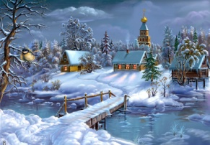
Удивительное название - «Звезда полей» и наводит на очень многие размышления. Мы уже имели счастье созерцать вместе с лирическим героем «Высоких звезд покойное мерцанье» над Россией в «Видении на холме». А здесь сама звезда «остановившись, смотрит» на нас – на нашу Родину.
Олицетворение небесных светил, конечно, присутствует и у других поэтов – и, думаю, в данной главе именно к этому и стоит обратиться. И прежде всего приходят, конечно, на ум, образы ночного неба из лирики великого А.А.Фета.
Эти звёзды кругом точно все собрались,
Не мигая, смотреть в этот сад.
(«Благовонная ночь…»)
или
Молятся звёзды, мерцают и рдеют…
(«Молятся звёзды…»)
В первом примере светила как будто наблюдают за жизнью людей со стороны, - да и произведение скорее, проникнуто романтическим чувством. Во втором, «видя…наше томленье и горе», молятся за нас, но молитвы их «горят безмолвно» - а потому в произведении звучит какая-то неизбывная грусть.
В одном же из самых главных произведений «На стоге сена ночью южной…», которое упоминалось ранее, «сонмы звёзд» - это «хор светил, живой и дружный» - хор ангелов, поющий гимн Создателю. И, благодаря им, лирический герой ощущает себя «первым жителем Рая». И стоит с «замираньем и смятеньем» перед Великой Тайной Мироздания.
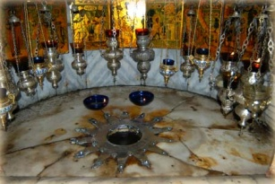
А в произведении Н.М.Рубцова ни образа звёздного неба, ни «сонма» небесных светил - а Звезда - одна единственная! И вот в другом «Библейском сюжете» (См. главу седьмую) под названием «Звезда полей» объясняется, что поэт аллегорически изобразил Звезду Вифлеема! Оттого, видимо и «смотрит» она в «полынью» замёрзшей реки. Понятно, что Звезда Рождества изображается чаще всего среди зимней природы – но всё же природа в произведении, скорее всего, - фон, дополнение. Полночь - начало чего-то нового – потому что Рождество, прежде всего, – Начало Новой Эры! Но эры не только временной, а, прежде всего, - духовной! А потому обратимся к прекрасному образу Рождественской Звезды в русской литературе.
В произведении не раз упоминаемого А.А.Фета «горит высоко та звезда далёких стран» - горит над «звёздным хором».

В эту ночь Земля была в волнении:
Блеск большой, диковинной звезды
Ослепил вдруг горы и селенья,
Города, пустыни и сады -

Так отразил суть судьбоносного для всей земли события А.С.Хомяков, назвавший в другом стихотворении звёзды «божьими очами».
Думаю, многим хорошо известны эти строки:
Звезда смотрела в пещеру –
И это был взгляд Отца.
(И.А. Бродский).
«С порога на деву, как гостья, смотрела звезда Рождества» - написал Б.Л.Пастернак в стихотворении «Рождественская звезда», которое считается одной из вершин религиозной поэзии. И, наконец, «на верхушке стынущей сосны птицами таится стайка звёзд» в произведении Иеромонаха Романа «Слава Богу, снова я один».
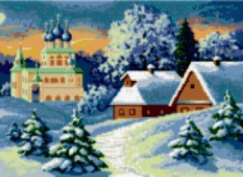
А Н.М. Рубцов создал, можно сказать, очень «русский» образ – его Звезда горит и «над золотом осенним», и «над зимним серебром» - то есть всегда! И образ Того, что вне времени и пространства отразил поэт через образ русской природы – хоть описания её как такового нет. И то, что названо стихотворение «Звездой полей», отражает неразрывную связь родины поэта с небом, с тем, что над нами. И, конечно, звезда эта не только «полей», о и «лесов», рек, озёр, лугов, деревенских изб» и много-много чего. Главное же – «русского человека», «русской души»! И снова, как и во многих приведённых в исследовании произведениях, с небес нисходит сон как символ покоя, умиротворения – когда среди мглы появляется Звезда.

По лесам бежала божья мать,
Куньей шубкой запахнув младенца.
Стлалось в небе божье полотенце,
Чтобы ей не сбиться, не плутать.
Холодна, морозна ночь была,
Дива дивьи и эту ночь творились:
Волчьи очи зеленью дымились,
По кустам сверкали без числа.
Две седых медведицы в лугу
На дыбах боролись в ярой злобе,
Грызлись, бились и мотались обе,
Тяжело топтались на снегу.
А в дремучих зарослях, впотьмах,
Жались, табунились и дрожали,
Белым паром из ветвей дышали
Звери с бородами и в рогах.
И огнем вставал за лесом меч
Ангела, летевшего к Сиону,
К золотому Иродову трону,
Чтоб главу на Ироде отсечь.

Выбор стихотворения И.А.Бунина «Бегство в Египет» для сопоставления неслучаен - и не только потому, что это библейское событие тесно связано с Рождеством Христовым. Оно являет нам ещё один пример того, как события, происходившие за много веков до возникновения Руси, «проросли корнями» в русское сердце. Понятно же, что там, где родился Христос, не могло быть ни лесов, ни «куньих шубок», ни медведиц; как и полыньи на замёрзшей реке. Однако, стихи обоих поэтов, конечно, боговдохновенны, но не каноничны - а потому в события, изложенные в Священном Писании, органично «вплетаются» картины русской жизни.
И, приближаясь к финалу, снова обращаемся к строкам Н.М.Рубцова. Итак, на Русь снисходит покой – а другие «жители земли» пребывают в тревоге. Но звезда как будто «протягивает» свой луч всем – ведь она «горит, не угасая, для всех тревожных жителей земли» - потому что Христос пришёл в этот мир, чтобы спасти всех уверовавших в него.
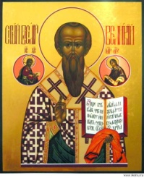
И снова хочется сказать то, что звучало ранее: поэт скорее всего не читал и не мог читать – на этот раз поучений Отцов Церкви. Только невольно приходит на ум мысль, высказанная ещё в четвертом веке! Святитель Амфилохий Иконийский в своем Слове на Сретение Господне сказал: "Иисус Христос пришел спасти всех, но Он не спасает нас без нас".

И в стихотворении русского поэта двадцатого века Звезда «своим лучом приветливым»
касается всех.

Но только здесь, во мгле заледенелой,
Она восходит ярче и полней,
И счастлив я, пока на свете белом
Горит, горит звезда моих полей...

И, очевидно, не только потому, что в родном краю и звёзды ярче, и снег белее, и трава зеленее - а потому ещё, что русский народ более других, всем сердцем воспринял Христа, о чём говорили многие русские писатели, жившие и творившие ещё задолго до Н.М.Рубцова.

И. говоря о Звезде Вифлеема, наверное, всё же нельзя не обратиться к этим берущим за душу строкам из хорошо ныне известного «Лета Господня» И.С.Шмелёва о Рождестве :
«Ты хочешь, милый мальчик, чтобы я рассказал тебе про наше Рождество. Ну что же… не поймёшь чего – подскажет сердце…
И звон услышишь. И будто эти звёзды звон-то! … Звёздный звон, певучий, - плывёт, не молкнет; сонный, звон-чудо, звон-видение, славит Бога в вышних Рождество…
И звёзды - святые, новые рождественские звёзды.
Где она, та давняя звезда, которая волхвам явилась? Вот она: над Барвинихиным двором, над садом! Каждый год - над этим садом низко. Она голубоватая. Святая…».
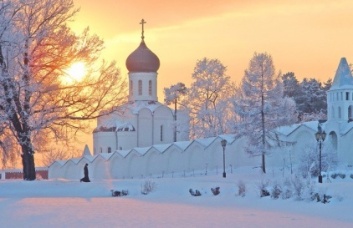
Как важен для истинно русского писателя, которого новая власть оставила без родины, не только Сам Праздник, а то ещё, что он «наш», «русский»! Рождественская Звезда «сливается» для него воедино с ближайшими двором и садом, как для Н.М.Рубцова с полыньёй на реке близ родного села, с картинами родного с детства пейзажа.
А потому завершить главу хотелось бы строками упоминаемого уже в исследовании и взятого в качестве эпиграфа стихотворения «Вера» знаменитого Н.Н.Добронравова:

Снится мне ночной причал
На родной реке
Веры, тонкая свеча
У тебя в руке...
Ты пойми, что в этой мгле
Нет, ни близких, ни родных
Что несчастных на земле
Больше всех других...
Разве знали в детстве мы
Веря в Божий Свет
От тюрьмы, да от сумы
Нет зарока, нет...
Только птицы прокричат
Только вздрогнет вдалеке
Веры, тонкая свеча
У тебя в руке...
Ты поверь, в иную жизнь
Ты поверь и помолись
О моей душе...
Есть непознанная даль
Ты поверишь, ты поймешь
Есть любовь и есть печаль
Остальное - ложь...
Все мне снится по ночам
В дальнем далеке
Веры, тонкая свеча
У тебя в руке...
От небесного луча,
Что на грешный мир пролит
Веры, тонкая свеча. В темноте горит...
От небесного луча,
Что на грешный мир пролит
Веры, тонкая свеча
В темноте горит...

Этот «небесный луч» «пролит» и в произведении Н.М.Рубцова – и не в одном - оттого и счастлив его лирический герой, что вместе со светом луча «звезды полей» снизошёл на его любимую Русь, и на душу его «светлый покой»!

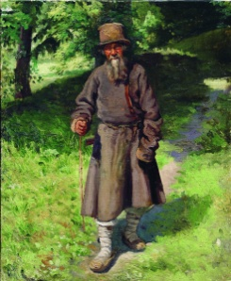
«С душою, светлою, как луч!»
(Н.М.Рубцов)

Глава пятнадцатая - вместо послесловия «Единство человека
с мирозданием»
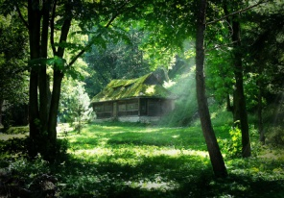

Я запомнил, как диво,
Тот лесной хуторок,
Задремавший счастливо
Меж звериных дорог...
Там в избе деревянной,
Без претензий и льгот,
Так, без газа, без ванной,
Добрый Филя живет.
Филя любит скотину,
Ест любую еду,
Филя ходит в долину,
Филя дует в дуду!
Мир такой справедливый,
Даже нечего крыть...
— Филя, что молчаливый?
— А о чём говорить?

Итак, исследование посвящено творчеству русского, крестьянского поэта, сохранившего в очень сложное время в лучших произведениях своих душу народа, душу России.
Эта завершающая исследование глава в отличие от всех остальных посвящена не одному произведению, а очень важной для Н.М.Рубцова теме – отношению, если можно так назвать изначально данную Творцом связь, человека с теми, над кем был он поставлен царём.
К стихам о «братьях наших меньших», как назвал тварей бессловесных С.А.Есенин, мы очень скоро обратимся, а пока перед нами образ доброго, наверное, старичка, Фили. Добрый Филя из одноимённого стихотворения, думаю, всем напоминает доброго лесовичка из русского фольклора. Он хранитель не только «задремавшего счастливо» хуторка «меж звериных дорог» - в его образе отразилась не испорченная окружающим злом чистая душа. И, наверное, не стоит объяснять, что образ этот тоже, как и многие созданные поэтом, невозможно рассматривать на «бытовом», реалистическом в примитивном смысле уровне. Живущий «в избе деревянной, без претензий и льгот,
без газа, без ванной» Филя, наверное, символизирует заповеданное человеку отношение с другими созданиями, с окружающим его мирозданием. Оттого-то и «затерялась» его избушка «меж звериных дорог», оттого-то и «любит скотину» главный герой и, судя по всему, понимает язык зверей, птиц и деревьев.
Мир такой справедливый,
Даже нечего крыть...
Этот незаметный для многих Филя настолько в ладу с окружающим мирозданием - и такая благодатная вокруг него тишина, что и слова не нужны – ведь ему дана способность «слышать» тишину.
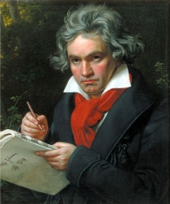
В одном из исследований, посвящённых великим музыкальным произведениям, говорится, что в своей Шестой «Пасторальной» симфонии Л.ван Бетховен изобразил образ города как символ греховной жизни, а приезд в деревню, на природу, как очищение от грехов. Конечно, злом является не сама цивилизация, а потеря чистоты душевной, «разрыв» с природой, со своими корнями, - а значит, с Самим Творцом.
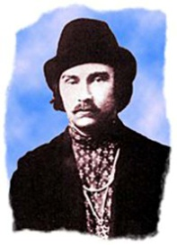
И такой очень запоминающийся и одновременно совершенно безликий образ был создан другим крестьянским поэтом, родившимся более чем за полвека до Н.М. Рубцова

Обозвал тишину глухоманью,
Надругался над белым "молчи",
У креста простодушною данью
Не поставил сладимой свечи.
В хвойный ладан дохнул папиросой
И плевком незабудку обжег.
Зарябило слезинками плёсо,
Сединою заиндевел мох.
Светлый отрок - лесное молчанье,
Помолясь на заплаканный крест,
Закатилось в глухое скитанье
До святых, незапятнанных мест.
Заломила черемуха руки,
К норке путает след горностай...
Сын железа и каменной скуки
Попирает берестяный рай

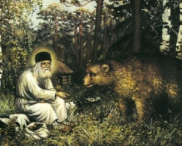
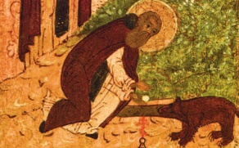
С какой болью говорит Н.А.Клюев об этом «перекати-поле». Этот «персонаж» настолько пуст и озлоблен, что не может не разрушать всё, что стояло веками – и быть другим он не может. Душевная пустота ничем хорошим не заполняется. А Н.М.Рубцов как будто создаёт в противоположность таким вот безликим, «бескорневым», утратившим душу своего преисполненного любовью ко всему живому Доброго Филю!
И ещё, конечно, думаю, что перекликается этот образ доброго, простодушного старика с искавшими тишины, уединения русскими Святыми, которым служили дикие звери! Оттого и запоминается он «как диво»!
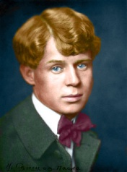
А теперь обратимся к образам «братьев наших меньших» – и уж, конечно, здесь можно смело говорить о есенинских образах и традициях. Наверное, нет человека, не читавшего этих никого не оставляющего равнодушным строк:

И глухо, как от подачки,
Когда бросят ей камень в смех,
Покатились глаза собачьи
Золотыми звездами в снег.

У самого поэта, когда он читал кому-нибудь свою «Песнь о собаке», под конец на глазах каждый раз выступали слёзы. А теперь перед нами образ, созданный Н.М.Рубцовым:


В медведя выстрелил лесник.
Могучий зверь к сосне приник.
Застряла дробь в лохматом теле.
Глаза медведя слез полны:
За что его убить хотели?
Медведь не чувствовал вины!
Домой отправился медведь,
Чтоб горько дома пореветь...

Лирический герой все сердцем ощущает отражённую в произведении боль, обиду – и чувство этой причастности передаётся читателю. Вообще образы животных в литературе в большинстве случаев раскрывают нравственное начало человека – или отсутствие последнего.
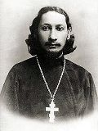
Наверное, и безликий персонаж Н.А.Клюева, и бессердечный хозяин собаки у С.А.Есенина, и этот лесник потеряли ту самую «генетическую память» - они не знали и не хотели задуматься над тем, что Царь не есть палач!
В предисловии к своей магистерской диссертации «Столп и утверждение Истины» П.А.Флоренский писал о том, что душе русского человека, даже в дохристианские времена, было свойственно жалеть окружавших его птиц и зверей.

Сострадает, в отличие от показанных выше персонажей, потерявшей птенца ласточке и лирический герой Н.М.Рубцова – и частые сердцем дети из окрестных сёл. Оттого и родились такие пронзительные слова:

Ласточка носится с криком.
Выпал птенец из гнезда.
Дети окрестные мигом
Все прибежали сюда.
Взял я осколок металла,
Вырыл могилку птенцу,
Ласточка рядом летала,
Словно не веря концу.
Долго носилась, рыдая,
Под мезонином своим...
Ласточка! Что ж ты, родная,
Плохо смотрела за ним?

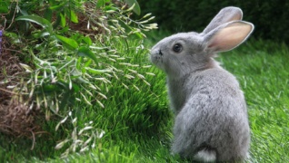
А следующий образ не столь трагичен – и тоже продолжает традиции и классической русской литературы века девятнадцатого – какого – отражено в самом произведении - и века Серебряного:

Заяц в лес бежал по лугу,
Я из лесу шёл домой, -
Бедный заяц с перепугу
Так и сел передо мной!
Так и обмер, бестолковый,
Но, конечно, в тот же миг
Поскакал в лесок сосновый,
Слыша мой весёлый крик.
И ещё, наверно, долго
С вечной дрожью в тишине
Думал где-нибудь под ёлкой
О себе и обо мне.
Думал, горестно вздыхая,
Что друзей-то у него
После дедушки Мазая
Не осталось никого.

И лирический герой поэта Серебряного века С.А.Клычкова наделяет зайцев чертами людей – и потому не может лирический герой в них выстрелить. И оттого всё вокруг наполняется радостью.

В лесу на проталой полянке,
В дремучем весеннем бору
Устроили зайцы гулянки,
Затеяли зайцы игру...
Звенели весенние воды,
И прыгал с пригорка родник,
И зайцы вели хороводы,
Забывши про мой дробовик.
И зайцы по-заячьи пели,
Водили за лапки зайчих...
И радостно сосны шумели,
И звёзды качались на них...
Всю ночь я бродил всё и слушал,
Ах, друг мой, открою тебе:
За бедную заячью душу
Я так благодарен судьбе!..

(Кстати, у это произведения есть и другой вариант – но сути отношения к мирозданию это не меняет).
И, наконец, сострадая несчастному воробью, Н.М.Рубцов как будто даже «ставит его в пример» тем, кто вечно недоволен жизнью:

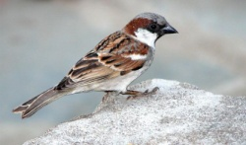
Чуть живой. Не чирикает даже.
Замерзает совсем воробей.
Как заметит подводу с поклажей,
Из-под крыши бросается к ней!
И дрожит он над зёрнышком бедным,
И летит к своему чердаку.
А гляди, Не становится вредным
Оттого, что так трудно ему...

Невольно вспоминается, как маленькая, неприметная птичка заставляет «благоговеть» лирического героя И.С.Тургенева в стихотворении в прозе «Воробей». Взъерошенный воробей с жалким, «отчаянным» писком бросается на огромную собаку, защищая своего птенца. «Только ею, только любовью держится и движется жизнь», - восклицает И.С.Тургенев. Звучит, конечно, эта мысль и в произведениях Н.М.Рубцова, отразившего в своих произведениях единство человека с окружающим нас мирозданием, со своей Родиной!

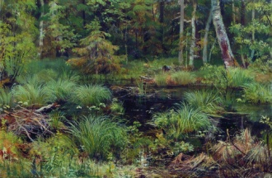
Сапоги мои - скрип да скрип
Под березою,
Сапоги мои - скрип да скрип
Под осиною,
И под каждой березой - гриб,
Подберезовик,
И под каждой осиной - гриб,
Подосиновик!
Знаешь, ведьмы в такой глуши
Плачут жалобно.
И чаруют они, кружа,
Детским пением,
Чтоб такой красой в тиши
Все дышало бы,
Будто видит твоя душа
сновидение.
И закружат твои глаза
Тучи плавные
Да брусничных глухих трясин
Лапы, лапушки...
Таковы на Руси леса
Достославные,
Таковы на лесной Руси
Сказки бабушки.
Эх, не ведьмы меня свели
С ума-разума
песней сладкою -
Закружило меня от села вдали
Плодоносное время
Краткое...
Сапоги мои - скрип да скрип
Под березою.
Сапоги мои - скрип да скрип
Под осиною,
И под каждой березой - гриб,
Подберезовик,
И под каждой осиной - гриб,
Подосиновик...

Сказки, былины, предания – то, что впитывается с молоком матери каждым русским человеком и не оставляет его всю жизнь! То, что слышат дети от бабушек, а потом через много лет передают уже своим детям и внукам. А иначе, душа постепенно умирает.
Неслучайно о русской народной сказке, писали и известные русские религиозные мыслители, понимая огромное её значение для культуры, для души народа. Ведь многие сказочные образы пришли ещё из времен дохристианских, а потом наполнились христианским, сакральным смыслом. Неслучайно живёт в народе сказка рядом с житиями святых и занимает положенное ей место. Оттого не мог не обратиться к сказочным образам и русский душою Н.М.Рубцов.
А, завершая исследование, необходимо сказать вот о чём. Поэт покинул этот мир в возрасте 35 лет. Жизнь его была очень трудной - не избежал он ошибок, духовных заблуждений. А смерть свою он во многом предсказал в одном из худших, наверное, своих стихов. Да и изображение рабочего общежития с окурками вряд ли что-то прибавило в душе. Только не нам о том судить. В исследовании было приведено много прекрасных стихов - их просто надо внимательно читать и задумываться. И, хочется надеяться, что обращение к ним позволит взглянуть на творчество Н.М.Рубцова несколько по-иному, «из глубины».
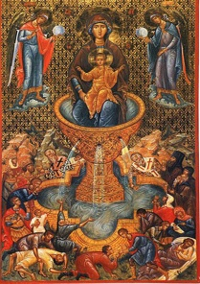
Многие стихи истинно русского крестьянского поэта: «Зорька алая», «В этой деревне огни не погашены», «Деревенские ночи», «В горнице моей светло» - были положены на музыку. Да они на музыку и «просятся». (Огромная заслуга в этом композитора А.С.Морозова)
Но главное то, что, как Китеж на дне Светлояра, сохранилась в лучших произведениях Н.М.Рубцова Святая Русь! И «пробилась», как Живоносный источник, и через заросли «сорняков» захватившего власть безбожия, и через «тернии» собственной жизни поэта.
А потому в финале снова хотелось бы обратиться к образу чистой души в творчестве Н.М.Рубцова:

Идёт старик в простой одежде.
Один идёт издалека.
Не греет солнышко, как прежде.
Шумит осенняя река.
Кружились птицы и кричали
Во мраке тучи грозовой,
И было всё полно печали
Над этой старой головой.
Глядел он ласково и долго
На всех, кто встретится ему,
Глядел на птиц, глядел на ёлку...
Наверно, трудно одному.
Когда, поёживаясь зябко,
Поест немного и поспит,
Ему какая-нибудь бабка
Поднять котомку пособит.
Глядит глазами голубыми,
Несёт котомку на горбу,
Словами тихими, скупыми
Благодарит свою судьбу.
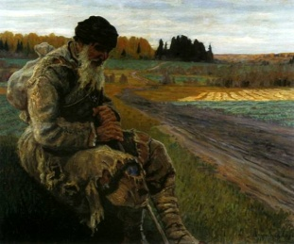
Не помнит он, что было прежде,
И не боится чёрных туч,
Идёт себе в простой одежде
С душою светлою, как луч!

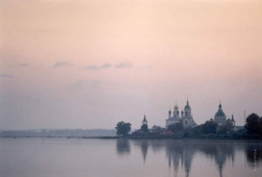
Светлая душа русского народа! Образ Святой Руси, вышедшей из мрака безбожия! Исследование началось с образа снизошедшего с небес «светлого покоя» - к нему мы и возвращаемся.

Как облаком сердце одето
И камнем прикинулась плоть,
Пока назначенье поэта
Ему не откроет Господь:
Какая-то страсть налетела,
Какая-то тяжесть жива;
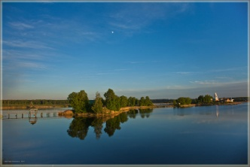
И призраки требуют тела,
И плоти причастны слова.
Как женщины, жаждут предметы,
Как ласки, заветных имен.
Но тайные ловит приметы
Поэт, в темноту погружен.
Он ждет сокровенного знака,
На песнь, как на подвиг, готов:
И дышит таинственность брака
В простом сочетании слов.

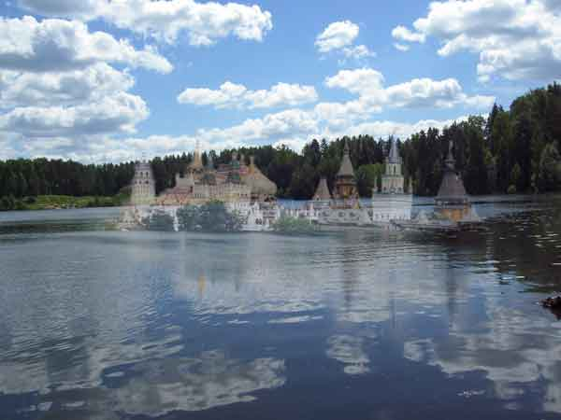


Слова эти, написанные О.Э.Мандельштамом примерно за четверть века до рождения Н.М.Рубцова, в полной мере относятся и к его удивительным, проникнутым любовью к Родине, ко всему мирозданию стихам! Любовью, которая невозможна без веры в то, что небеса не пустые и далёкие, а что снисходит с них на землю свет и озаряет наши души!

(Преподаватель русской словесности, член Российского Союза Писателей Гайкова Нина Николаевна)

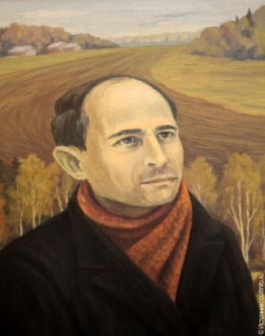
К юбилею Николая Михайловича Рубцова
(1936-1971)
Поэт трагически погиб.
______________________________________________


Одухотворённый русский пейзаж.
(Отрывок)
Глава Четвёртая. «Светлая грусть русской души»
О Вечном мироздании, чаще всего не произнося этих слов, говорили и русские поэты, родившиеся в те «окаянные» времена, когда и Само Слово Бог было под запретом или значилось как «устаревшее». Только душу «запретить» невозможно!
И одним из самых главных певцов Вечного Мироздания был в то время крестьянский поэт Н.М.Рубцов.

Слава тебе, поднебесный
Радостный краткий покой!
Солнечный блеск твой чудесный
С нашей играет рекой,
С рощей играет багряной,
С россыпью ягод в сенях,
Словно бы праздник нагрянул
На златогривых конях!

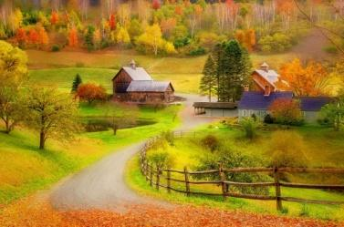
Конечно, отличаются эти строки и от произведения Ф.И.Тютчева, и от стихотворения К.К.Романова. Отличаются языком, стилем, но не сутью.
В самом начале нет никакой грусти – поэт передаёт ощущение радости, почти такое же, как и весной, и летом. Во всём чувствуется праздник. Этот праздник осеннего мироздания ощущает сердцем каждый не утративший вековую связь с землёй крестьянин.

Радуюсь громкому лаю,
Листьям, корове, грачу,
И ничего не желаю,
И ничего не хочу!

Почему же радующийся жизни лирический герой ничего не хочет, ничего не желает?! Да потому, что есть у него всё – вернее, то, что больше всего нужно. Есть самое для него главное – близость, единство с природой, почти полное с ней «слияние».
Это - праздник простых человеческих радостей. Оттого и изображена русская осень в привычных для выросшего в селе человека образах - «златогривых конях», радостном лае живущим рядом с человеком собак, корове, без которой нельзя представить сельскую жизнь, и тому подобное
Однако это радостное ощущение постепенно уходит, словно яркий, праздничный «шарик сдувается».

И никому не известно
То, что, с зимой говоря,
В бездне таится небесной
Ветер и грусть октября...

В стихотворении, как и во многих, присутствует антитеза радости и грусти - вернее, радость «переходит» в грусть. И не спроста – ведь любой земной праздник имеет конец, как и земная жизнь. Оттого и сменяются с радостные, «фанфарные» строки на грусть и холод. И этот образ осенней природы словно отражает всю нашу жизнь.
Но всё же мы говорим об одухотворённости русской природы, а Дух, в отличие о всего на земле происходящего, бессмертен. Оттого словно «перекинулся мостик» через время, соединив таких разных поэтов, такие, на первый взгляд, разные произведения - именно, на первый взгляд. Произведения об одухотворённой русской осени, располагающей к размышлению о Вечном. Произведения о русской природе, неотделимой от русской души.
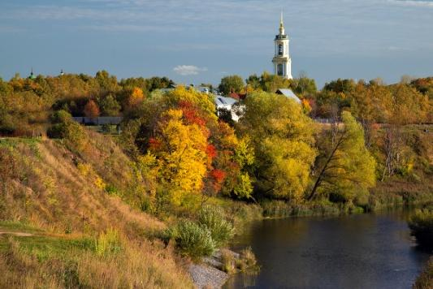

(Студент Онищенко Кирилл Дмитриевич).

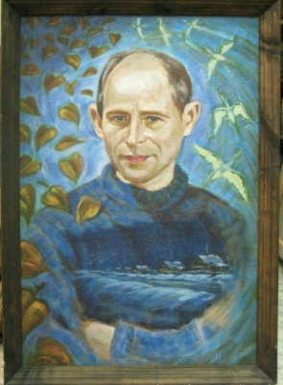
К юбилею Николая Михайловича Рубцова
(1936-1971)
Поэт трагически погиб.
______________________________________________

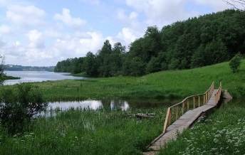
Малая родина, навек в душе запечатлённая.
(Отрывок)
Глава вторая «Тихая Родина детства».
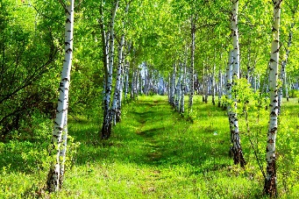
…И вот звучит похожая мысль у того, кого многие считают «продолжателем» мыслей и чувств С.А.Есенина.

Тихая моя родина!
Ивы, река, соловьи…
Мать моя здесь похоронена
В детские годы мои.
— Где тут погост? Вы не видели?
Сам я найти не могу.-
Тихо ответили жители:
— Это на том берегу.

Стихотворение «Тихая моя родина» родившегося через сорок с лишним лет Н.М. Рубцова. Только здесь лирический герой возвращается через много лет на свою малую родину – туда, где провёл своё детство. Но, как и у С.А.Есенина, лирический герой и сам поэт «сливаются» воедино.
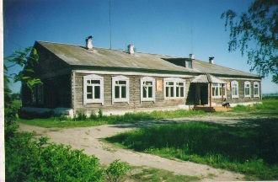
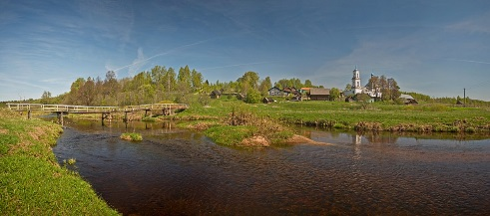
Итак, лирический герой Н.М.Рубцова видит, что его малая родина сильно изменилась за время его отсутствия, люди, захотев взять верх над природой, вырыли канал - и речка превратилась в болото. (И каналы, и болота связаны для русского человека двадцатого века с отторжением души – но сейчас не об этом).

Тихо ответили жители,
Тихо проехал обоз.
Купол церковной обители
Яркой травою зарос.
Там, где я плавал за рыбами,
Сено гребут в сеновал:
Между речными изгибами
Вырыли люди канал.

Тина теперь и болотина
Там, где купаться любил…
Тихая моя родина,
Я ничего не забыл.
Новый забор перед школою,
Тот же зелёный простор.
Словно ворона весёлая,
Сяду опять на забор!

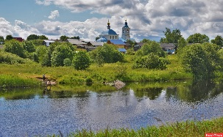
Главное слово, которое звучит здесь, - «тишина» на разные лады. Потому, наверное, что отразил поэт суть Руси, русской души. Стук сердца, движение души только в тишине «слышны».
А дальше вспоминает лирический герой, что скоро придёт время снова уезжать. И душа наполняется грустью.

Школа моя деревянная!..
Время придёт уезжать —
Речка за мною туманная
Будет бежать и бежать.

Он помнит эту речку прежней, неиспорченной людьми. И школа деревянная возвращает в детство. Наверное, и как любимый С.А.Есениным клён.

Оттого и такой, похожий на крик души, финал.

С каждой избою и тучею,
С громом, готовым упасть,
Чувствую самую жгучую,
Самую смертную связь.

И хоть всё стихотворение, как, наверное, и произведение С.А.Есенина, проникнуто грустью – но всё-таки финал не выражает безысходной тоски, отчаяния - он глубоко философский. И вряд ли эти мысли - только личное переживание лирического героя, да и самого поэта, большая часть детства которого прошла в детском доме.
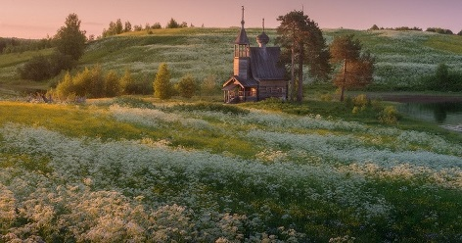
Крик души – души любящей – но не крик отчаяния. Потому что выше отчаяния любовь. Признание в любви малой родине говорит не только о связи поэта с родиной. Это - «смертная связь» - здесь похоронена его мать и, наверное, далёкие предки, которых он не видел, а только слышал о них от матери.
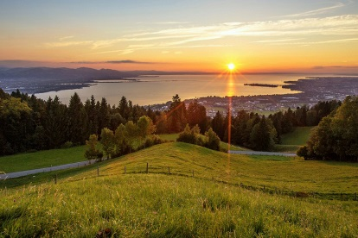
Глава третья «Берёзы Родной Руси».
И потому вот ещё одно - не менее пронзительное стихотворение Н.М. Рубцова с коротким и таким глубоким названием - «Берёзы».

Я люблю, когда шумят берёзы,
Когда листья падают с берёз.
Слушаю — и набегают слезы
На глаза, отвыкшие от слез.
Все очнётся в памяти невольно,
Отзовётся в сердце и в крови.
Станет как-то радостно и больно
Будто кто-то шепчет о любви.

Образ лирического героя один из главных – после берёз, конечно, потому что всё проходит через его сердце.
Берёзы вызывают воспоминания, заставляющие сердце и радоваться, и болеть – только боли гораздо больше – ведь лирический герой, как и в стихотворении о «Тихой Родине», как и в безымянном стихотворении С.А.Есенина, - сам много выстрадавший поэт.

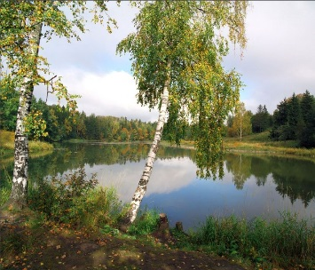
Оттого и вызывает шум листопада слёзы на глазах, плакать давно отвыкших.

Вызывает слёзы потому хотя бы, что растёт берёза на могиле матери, из жизни ушедшей, когда было Николаю Михайловичу всего шесть лет.

Только чаще побеждает проза,
Словно дунет ветер хмурых дней.
Ведь шумит такая же берёза
Над могилой матери моей.

Возможно, именно с осенним берёзовым листопадом связано известие о том, что «на войне отца убила пуля».

На войне отца убила пуля,
А у нас в деревне у оград
С ветром и дождём шумел, как улей,
Вот такой же жёлтый листопад…

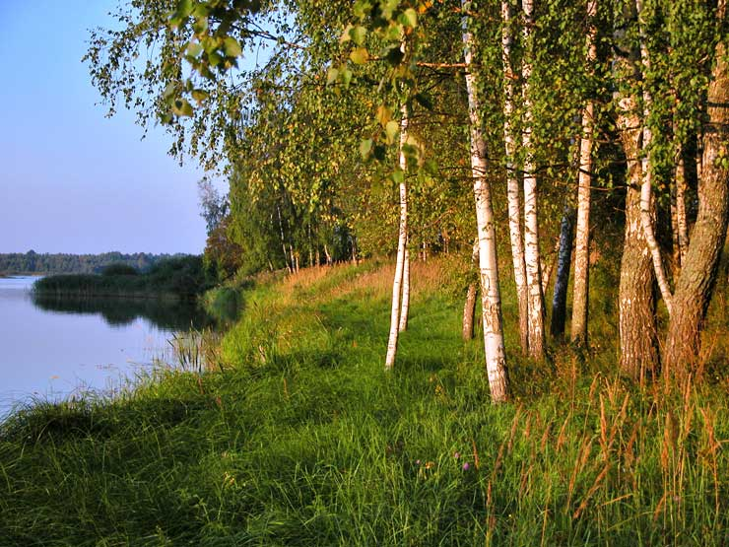
Как бесчеловечно поступил с детьми вернувшийся с войны отец, обсуждать здесь не будем. Ведь лирический герой, как было уже сказано ранее, со всей Россией чувствует «самую жгучую, самую смертную связь». И у скольких на Руси отцов «убило пулей» и матери лежат в могилах под раскинувшей ветви русской берёзой! Под берёзой завещали хоронить себя и многие из эмигрантов, вынужденных закончить свой земной путь вдали от родины.

Русь моя, люблю твои берёзы!
С первых лет я с ними жил и рос.
Потому и набегают слезы
На глаза, отвыкшие от слёз…

В последнем четверостишии поэт вместе со своим лирическим героем обращается к Родине этими из сердца исходящими словами. В них заложен очень глубокий смысл, раскрывающий суть русской души. Русский человек продолжает жить - любить и ненавидеть, радоваться и страдать – и прежде всего остаться человеком, корней своих не утратившим. Человеком, любящим свою Родину, со смирением свой жизненный крест несущим.
Любящим не только то, что видит рядом, - оттого и называет поэт Родину «Русью», как наши предки называли - человеком, у которого жива память сердца...
_________________________________________________
И через годы связь с Малой Родиной не исчезает - она проходит сквозь время. Она вне времени. У С.А.Есенина выражена она в образе клёна, который на лирического героя «головой похож»; а у Н.М.Рубцова в образе родного села, берёз, растущих «в деревне у оград» – а по сути в образе всей России - «каждой избы и тучи».

Потому и пронизаны произведения о Малой Родине глубоким чувством любви. Малая Родина всегда с нами, она живёт в наших сердцах. Малая Родина - часть нас самих.

(Студентка Потаралова Валерия Романовна).

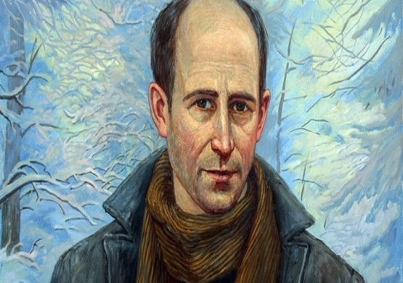
К юбилею Николая Михайловича Рубцова
(1936-1971)
Поэт трагически погиб.
____________________________________


«Обращённая к Небу Молитва»
или
«Молитва русских писателей»
(Отрывок)

Глава первая «Звезда, на Россию смотрящая»

Звезда полей, во мгле заледенелой
Остановившись, смотрит в полынью.
Уж на часах двенадцать прозвенело,
И сон окутал родину мою…
Звезда полей! В минуты потрясений
Я вспоминал, как тихо за холмом
Она горит над золотом осенним,
Она горит над зимним серебром…

Всё произведение проникнуто любовью к Родине, к красоте родного края. Главные его образы – звезда и сам лирический герой, оставшиеся наедине среди уснувшего мира.

И память об этой звезде помогает ему пережить все жизненные потрясения. Когда становится тяжело на душе, когда одолевают жизненные испытания, вспоминает он звезду, что тихо светит из-за холма – светит всегда - в любое время года. Она символ родного края.

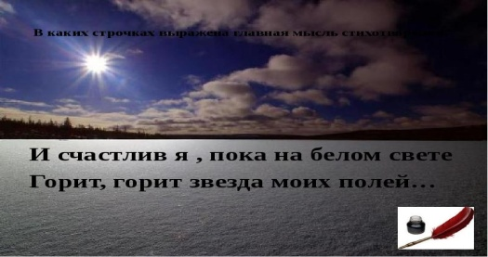
«Звезда полей» для автора, для его лирического героя, как и для всего народа, корней своих не утратившего, стала звездой путеводною. Она самая яркая и самая родная - звезда его любимой родины. Звезда, которая освещает наш жизненный путь, как две тысячи лет назад Вифлеемская звезда указала путь волхвам, пастухам, пришедшим поклониться Божественному Младенцу.

Глава вторая «Звезда, начало Спасения возвестившая»

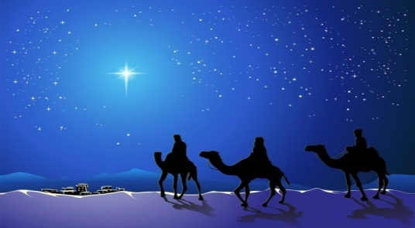
В эту ночь Земля была в волнении:
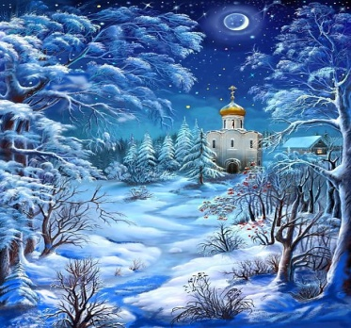
Блеск большой, диковинной звезды
Ослепил вдруг горы и селенья,
Города, пустыни и сады -

написал задолго до рождения Н.М.Рубцова поэт-славянофил А.С.Хомяков.

Звезда привела в пещеру, в которой лежал в яслях Сын Божий, пришедший спасти людей.

И русский народ всей душою, всем сердце, всем разумом своим принял веру Христианскую и сохраняет её, свято чтя Заповеди Божии.

Можно сказать что звезда Вифлеема стала путеводной звездой для русского народа – и совсем неважно, что не говорит поэт прямо о Звезде Рождества – ведь такими словами говорят о Вечном, о Святом.

И потому…

Звезда полей горит, не угасая,
Для всех тревожных жителей земли,
Своим лучом приветливым касаясь
Всех городов, поднявшихся вдали.
Но только здесь, во мгле заледенелой,
Она восходит ярче и полней,
И счастлив я, пока на свете белом
Горит, горит звезда моих полей…

Родных полей России…

(Студент Юров Михаил Андреевич).

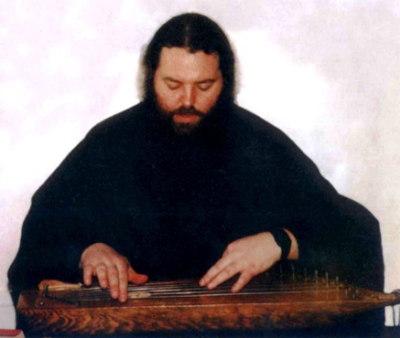
К юбилею Архидиакона Романа
(Алексея Генриховича Тамберга)
(1961-1998)
Погиб в автокатастрофе
_________________________________

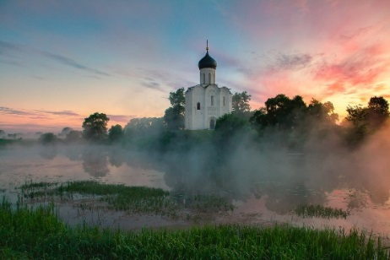
Святая Русь вне времени земного и пространства.
(Два отрывка)
«Русь Святая, храни ВЕРУ ПРАВОСЛАВНУЮ,
в ней же тебе утверждение...»
(Святитель Афанасий - епископ Ковровский)

Глава первая. «Устремление к Миру Иному».
Белый храм над рекою - Алавастр чистоты.
(Иеромонах Роман)
Русь называют Святою.
Поле, да лес, да вода,
Церковь над тихой рекою
И в два оконца изба.
Разрезал небо пополам
Закат багряной полосой,
И над Российскою землею
Свет тихой славы просиял.

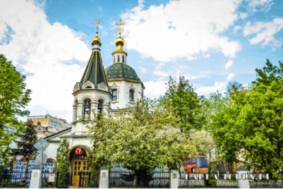
Мироздание - мир красоты, в котором всё живое радуется каждому дарованному дню – ведь красота эта создана Самим Творцом.
И, конечно, русская поэзия, да и вся наша литература не могла не коснуться этой мысли, не выразить её во всей полноте чувств.
Русская природа словно сама за себя говорит и раскрывает духовную суть России, русской души. Русский пейзаж отражает духовную красоту – отражает Святость Руси.
И приведённые строки – один из самых ярких тому примеров. Знаменитый Архидиакон Роман и его, наверное, самое известное, ставшее песней стихотворение «Русь называют Святой»! Родина наша Самим Творцом хранима.


А над протоками — туман,
Как дым, курится над водою,
И между небом и землею
В знак примиренья — белый храм.

Белый храм «между небом и землёю» - связующая нить Творца и мира, Им сотворённого. Белый Храм символизирует защиту от зла - ведь белый цвет – символ Святости!

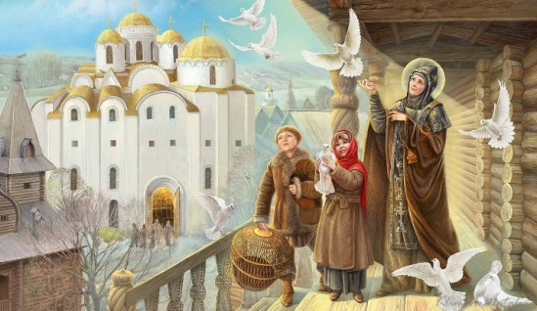
А что такое Святость?! У святого человека душа светлая - душа, в которой нет места злобе, зависти, в которой нет места чёрным помыслам.
Святость - идеал, к которому должно стремиться в меру сил своих. В народе русском, как написал И.А.Ильин, всегда «жила жажда праведности», даже при внешней греховности. Неслучайно на Руси, в России, как ни в какой другой стране мира, так много к Лику Святых причисленных – Преподобный Сергий Радонежский, Святой Александр Свирский, Преподобный Старец Серафим Саровский.
И писались во все времена Жития Святых как пример для подражания. И родители читали Жития своим детям.

Слушая и читая в детстве Евангелие и Жития Святых, Святыми хотели стать многие наши соотечественники. «Мне хочется стать Святым, навёртываются даже слёзы», - вспоминал известный писатель-эмигрант И.С.Шмелёв. А старейший звонарь Свято-Данилова Монастыря М.И.Макаров думал, что сможет стать таким, как Святой Сергий, как Святой Серафим, если будет поступать так, как они.
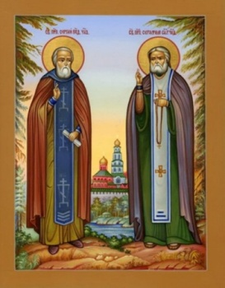
Господь даровал Руси Святость как духовный щит от врага рода человеческого. Чтобы зло не проникло на нашу Землю, дабы избежать наказания, которое может за это настигнуть.
Святость Руси всем сердцем ощущали благочестивые люди, независимо от сословия – и князья, и простые крестьяне – «ощущала», можно сказать, и вся русская природа.

Взметнулись к небу стаи птиц,
Все громче голос колокольный,
Проснулся в поле ветер вольный
И тихо травы пали ниц.

Люди и природа всегда составлял неделимое единство! …

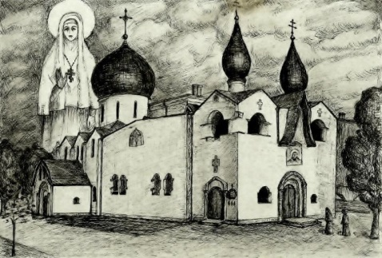
Глава третья «Небесная молитва за Русь».
Сердцем покаянным,
С пламенной молитвою
Припадем к Создателю:
Боже, храни родную Русь!
(Духовное песнопение Валаамского Монастыря)
А теперь возвратимся к финалу стихотворения Архидиакона Романа – того, с которого беседу начали:

Вьется к погосту дорога,
Звон колокольный затих.
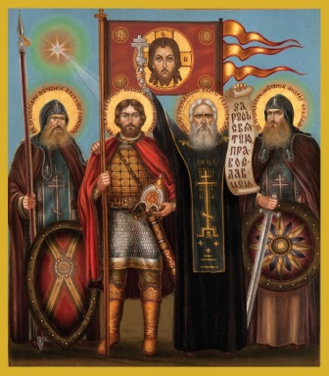
Молят усопшие Бога
О заплутавших живых.
Там, в недоступных небесах
За Русь свершается молитва.
И светлым облаком покрыта
Россия все-таки жива.

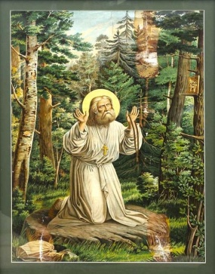
Усопшие – те, что на Небесах, молят Творца об отпущении грехов Руси, русских людей, словно стараясь «смягчить» Гнев Божий, отвратить наказание, отвратить трагедии, которые могут постичь нас за отступничество. По их молитве – молитве благочестивых предков наших, Святая Русь жива!
Святость Руси - вершина духовной жизни! То, что нетленно. В какую бы нравственную пропасть ни пал человек, он всегда осознает свое падение и всеми силами пытается найти путь возвращения к Богу.
Снова вспоминаются слова великого русского мыслителя И.А.Ильина о том, что в русском человеке живёт жажда праведности при внешней греховности. А ещё стихи, ставшие песней, Иеромонаха Романа: «Лучшая молитва - покаяние». Конечно! В словах этих, из самого сердца исходящих, воплотился весь образ мышления, воплотилось самое главное в мировоззрении русского человека, от Библейской Истины неотделимого! Молитвою наших благочестивых предков, что на нас с Небес смотрят, жива и будет жить Россия, корнями из Святой Руси «выросшая»! …

(Студент Черняков Дмитрий Сергеевич).

